

АДМИНИСТРАЦИЯ ПОЧЕПСКОГО РАЙОНА
БРЯНСКОЙ ОБЛАСТИ
Периодическое печатное средство массовой информации

ИНФОРМАЦИОННЫЙ
БЮЛЛЕТЕНЬ

3/2022

ПОЧЕП, 2022

Экземпляр №1

Информационный бюллетень №3
Учредитель - Почепский районный Совет народных депутатов
Главный редактор - Каплун Нина Дмитриевна
Тираж - 5 экземпляров
Распространяется бесплатно.
Место нахождения редакции, адрес издателя и распространителя:
243400, Брянская область, г. Почеп, площадь Октябрьская, д.3а

Российская Федерация
АДМИНИСТРАЦИЯ ПОЧЕПСКОГО РАЙОНА
БРЯНСКОЙ ОБЛАСТИ
ПОСТАНОВЛЕНИЕ

от 02.03.2022 № 290
г. Почеп
О мерах по сохранению автомобильных дорог, относящихся к собственности Почепского городского поселения Почепского муниципального района Брянской области, Почепского муниципального района Брянской области в период весеннего паводка 2022 года
На основании Федерального закона от 8 ноября 2007 года №257-ФЗ «Об автомобильных дорогах и о дорожной деятельности в Российской Федерации и о внесении изменений в отдельные законодательные акты Российской Федерации», постановления Правительства Российской Федерации от 31 января 2020 года № 67 «Об утверждении Правил возмещения вреда, причиняемого тяжеловесными транспортными средствами, об изменении и признании утратившими силу некоторых актов Правительства Российской Федерации», постановлений Правительства Брянской области от 9 декабря 2013 года № 696-п «Об утверждении Порядка осуществления временных ограничений или прекращения движения транспортных средств по автомобильным дорогам регионального или межмуниципального, местного значения на территории Брянской области», от 18 мая 2020 года № 216-п «Об определении размера вреда, причиняемого тяжеловесными транспортными средствами при движении по автомобильным дорогам регионального и межмуниципального значения Брянской области», в целях обеспечения сохранности автомобильных дорог общего пользования и дорожных сооружений на них, в связи со снижением несущей способности конструктивных элементов автомобильных дорог, их участков в период возникновения неблагоприятных природно-климатических условий, администрация Почепского района
ПОСТАНОВЛЯЕТ:
- В целях предотвращения снижения несущей способности конструктивных элементов автомобильных дорог, вызванного их переувлажнением в весенний период, ввести на территории Почепского муниципального района временное ограничение движения в весенний период транспортных средств по автомобильным дорогам общего пользования с 15 марта по 13 апреля 2022 года.
2. В период временного ограничения движения в весенний период транспортных средств по автомобильным дорогам общего пользования Почепского муниципального района, рассчитанным под осевую нагрузку 10 тонн/ось, предельно допустимая нагрузка на ось транспортного средства для проезда составляет 4 тонны.
3. Временное ограничение движения в весенний период транспортных средств по автомобильным дорогам общего пользования регионального и межмуниципального значения Почепского района не распространяется на транспортные средства, осуществляющие:
-пассажирские перевозки автобусами;
-перевозку пищевых продуктов, животных и кормов для них, лекарственных препаратов, топлива (бензин, дизельное топливо, топочный мазут, газообразное топливо), смазочных масел и специальных жидкостей, семенного фонда, удобрений, почты и почтовых грузов;
-перевозку грузов, необходимых для ликвидации последствий стихийных бедствий или иных чрезвычайных происшествий;
-транспортировку дорожно-строительной и дорожно-эксплуатационной техники и материалов, применяемых при проведении аварийно-восстановительных, ремонтных работ и работ по содержанию автомобильных дорог и дорожных сооружений на них;
-транспортировку средств федеральных органов исполнительной власти, в которых федеральным законом предусмотрена военная служба;
-перевозку грузов, необходимых для строительства и ремонта объектов социального назначения (школы, детские сады, больницы, поликлиники, фельдшерско-акушерские пункты, спортивные сооружения), для организаций, участвующих в строительстве и ремонте таких объектов.
4. В период временного ограничения движения в весенний период движение транспортных средств по автомобильным дорогам общего пользования Почепского муниципального района, кроме транспортных средств, указанных в пункте 3 настоящего постановления, запрещается.
5. Установить, что в случае движения транспортных средств в период временного ограничения в весенний период по автомобильным дорогам общего пользования Почепского муниципального района владельцы транспортных средств, нагрузка на ось которых превышает предельно допустимое значение, установленное пунктом 2 настоящего распоряжения, производят возмещение вреда, причиняемого транспортными средствами при движении по автомобильным дорогам общего пользования Почепского муниципального района.
- Расчет размера вреда, причиняемого при движении транспортных средств в период временного ограничения в весенний период по автомобильным дорогам общего пользования Почепского муниципального района, производится в соответствии с приложением к настоящему постановлению и постановлением Правительства Брянской области от 18 мая 2020 года № 216-п «Об определении размера вреда, причиняемого тяжеловесными транспортными средствами при движении по автомобильным дорогам регионального и межмуниципального значения Брянской области».
- Настоящее постановление опубликовать в порядке, установленном Уставом Почепского муниципального района.
- Контроль за исполнением настоящего постановления возложить на заместителя главы администрации Тарабарко В.В.

Глава администрации А.В. Москвичев

Приложение к постановлению
администрации Почепского района
от 02.03.2022 № 290
РАСЧЕТ
размера вреда, причиняемого при движении транспортных средств
в период временного ограничения в весенний период по автомобильным
дорогам регионального и межмуниципального значения Брянской области
Превышение предельно допустимой осевой нагрузки на ось транспортного средства (процентов) | Размер вреда (рублей на 100 км)
До 10 | 5 570~64
Свыше 10 до 20 | 8 906,54
Свыше 20 до 30 | 14 248,03
Свыше 30 до 40 | 21 528,19
Свыше 40 до 50 | 30 704,43
Свыше 50 до 60 | 41 742,29

Размер вреда рассчитывается применительно к каждой автомобильной дороге (участку автомобильной дороги), до которой (которому) проходит маршрут транспортного средства, по формуле:
Пр = (Рпом1 + Рпом2 +...+ PnoMi) х S х Ттг, где:
Пр - размер вреда автомобильной дороге (участку автомобильной дороги) (рублей);
Рпом1, Рпом2, ...PnoMi - размер вреда при превышении значений- лредельно допустимой осевой нагрузки на каждую ось транспортного средства, определенный для автомобильных дорог общего пользования регионального и межмуниципального значения (рублей на 100 километров);
i - количество осей транспортного средства, по которым имеется превышение предельно допустимой осевой нагрузки;
S - протяженность автомобильной дороги (участка автомобильной дороги) (километров);
Ттг - базовый компенсационный индекс текущего года.
Российская Федерация
АДМИНИСТРАЦИЯ ПОЧЕПСКОГО РАЙОНА
БРЯНСКОЙ ОБЛАСТИ

ПОСТАНОВЛение

от 05.03.2022 № 312
г. Почеп
Об утверждении проектно-сметной документации

В целях обеспечения качественным водоснабжением населения села Сетолово Почепского района Брянской области в рамках реализации мероприятий федерального проекта «Чистая вода», с учетом положительного заключения АУБО «Государственная экспертиза проектов Брянской области» от 05.03.2022 №32-1-1-2-012639-2022, администрации Почепского района
ПОСТАНОВЛЯЕТ:
- Утвердить проектно-сметную документацию по объекту: «Реконструкция водопроводной сети в с. Сетолово Почепского района Брянской области» со следующими технико-экономическими показателями:
Водопроводная сеть:
Протяжённость водопроводной сети - 2200 м.
Общая сметная стоимость объекта в текущем уровне цен на I квартал 2022 года с НДС составляет 4444,07 тыс. руб,
в том числе:
- строительно-монтажных работ – 3718,03 тыс. рублей,
- прочие затраты – 726,04 тыс руб;
в том числе:
- НДС 20% – 636,67 тыс. рублей,
- строительный контроль 2,14% – 79,56 тыс. рублей
2. Постановление администрации Почепского района от 04.05.2021 №541 «Об утверждении проектно-сметной документации» признать утратившим силу.
3. Настоящее постановление опубликовать в порядке, установленном Уставом Почепского района.
4. Контроль за исполнением настоящего постановления возложить на заместителя главы администрации Почепского района Чабусова А.А.

Глава администрации А.В. Москвичев

Российская Федерация
АДМИНИСТРАЦИЯ ПОЧЕПСКОГО РАЙОНА
БРЯНСКОЙ ОБЛАСТИ

ПОСТАНОВЛение

от 05.03.2022 № 313
г. Почеп
Об утверждении проектно-сметной документации по объекту: «Строительство водозаборного сооружения в с.Семцы Почепского района Брянской области»
В целях обеспечения качественным водоснабжением населения села Семцы Почепского района Брянской области в рамках реализации мероприятий федерального проекта «Чистая вода», с учетом положительного заключения АУБО «Государственная экспертиза проектов Брянской области» от 05.03.2022 №32-1-1-2-012638-2022, администрации Почепского района
ПОСТАНОВЛЯЕТ:
- Утвердить проектно-сметную документацию по объекту: «Строительство водозаборного сооружения в с.Семцы Почепского района Брянской области» со следующими технико-экономическими показателями:
Водопроводная сеть:
Водопроводная сеть протяженностью - 260 м;
- Площадь земельного участка в границах ограждения - 0,4280 га
- Площадь застройки - 0,0179 га
- Площадь твердого покрытия в границах ограждения - 0,0222 га
- Площадь подъезда к водозаборному узлу - 0,0112 га
- Количество скважин - 1
- Глубина скважины - 90,0 м
- Удельный дебит скважины - 2,0 м3/час• м- Проектный дебит скважины - 10,0 м3/час
- Насосная станция первого подъема - 1
- Производительность насосной станции - 10,0 м3/час
- Расчетная электрическая мощность - 4,0 кВт
- Водонапорная башня (емкость бака – 50 м3
высота опоры – 18 м) - 1
- Производительность водозаборного узла - 18,52 м3/час (238,82 м3/сут.)
Общая сметная стоимость объекта в текущем уровне цен на 4 квартал 2021 года с НДС составляет 7720,77 тыс. руб,
в том числе:
- строительно-монтажных работ – 6491,76 тыс. рублей,
- оборудование – 121,15 тыс. руб;
- прочие затраты
в том числе – 1107,86 тыс. руб;
- НДС 20% – 1131,33 тыс. рублей,
- строительный контроль 2,14% – 141,52 тыс. рублей
2. Постановление администрации Почепского района от 28.05.2021 №631 «Об утверждении проектно-сметной документации» признать утратившим силу.
3. Настоящее постановление опубликовать в порядке, установленном Уставом Почепского района.
4. Контроль за исполнением настоящего постановления возложить на заместителя главы администрации Почепского района Чабусова А.А.
Глава администрации А.В.Москвичев

Российская Федерация
АДМИНИСТРАЦИЯ ПОЧЕПСКОГО РАЙОНА
БРЯНСКОЙ ОБЛАСТИ
ПОСТАНОВЛЕНИЕ
от 10.03.2022 № 317
г. Почеп
О внесении изменений в реестр запланированных мест (площадок) накопления твердых коммунальных отходов, расположенных на территории Почепского городского поселения Почепского муниципального района Брянской области, утвержденный постановлением администрации Почепского района № 428 от 19 марта 2019 года в редакции постановлений № 586 от 21 мая 2021 года.
В соответствии с Федеральным законом от 06.10.2003 №131-Ф3 «Об общих принципах организации местного самоуправления в Российской Федерации», пунктом 4 статьи 13.4 Федерального закона от 24.06.1998 № 89-ФЗ «Об отходах производства и потребления», постановлением Правительства РФ от 31.08.2018 № 1039 «Об утверждении Правил обустройства мест (площадок) накопления твердых коммунальных отходов и ведения их реестра», Уставом Почепского городского поселения Почепского муниципального района Брянской области, администрация Почепского района
ПОСТАНОВЛЯЕТ:
Внести в реестр запланированных мест (площадок) накопления твердых коммунальных отходов, расположенных на территории Почепского городского поселения Почепского муниципального района Брянской области, утвержденный постановлением администрации Почепского района №428 от 19 марта 2019 года в редакции №586 от 21 мая 2021 года, об утверждении реестра запланированных мест (площадок) накопления твердых коммунальных отходов на территории муниципального образования «город Почеп» контейнерную площадку согласно приложению №1 к данному постановлению.
Настоящее постановление вступает в силу с момента его подписания.
Настоящее постановление опубликовать в порядке, установленном
Уставом Почепского муниципального района.
Контроль за исполнением настоящего постановления возложить на заместителя главы администрации Почепского района Тарабарко В.В.

Глава администрации А.В. Москвичев

Приложение №1 к постановлению
администрации Почепского района
от 10.03.2022 № 317

1. Включить в реестр запланированных мест (площадок) накопления твердых коммунальных отходов, расположенных на территории Почепского
городского поселения Почепского муниципального района Брянской области пункт 332 следующего содержания:
№ п/п | Территориально-административная единица территории области (район вывоза) | Наименование сельского поселения/район город | Адрес контейнерной площадки | Координаты | Количество контейнеров /объем контейнеров, м.куб | Тип контейнера (открытый/закрытый) | График вывоза
332 | Почепский район | Почепское городское поселение | г.Почеп,  ул.Смоленская,  д.1А | 52.931531 33.454401 | Тарный  3/0.5 | С крышкой | 1 раз в неделю | ИП  Федорищенко В.И.;ОГРН 315325600053382

Российская Федерация
АДМИНИСТРАЦИЯ ПОЧЕПСКОГО РАЙОНА
БРЯНСКОЙ ОБЛАСТИ
ПОСТАНОВЛЕНИЕ

от 11.03.2022 № 321
г. Почеп
О внесении изменений в программу комплексного развития систем коммунальной инфраструктуры МО «Почепский муниципальный район» Брянской области
В соответствии с постановлением администрации Почепского района от 17.10.2017 № 814 "Об утверждении порядка разработки, реализации и оценки эффективности муниципальных и ведомственных целевых программ Почепского района", администрация Почепского района
ПОСТАНОВЛЯЕТ:
Внести в программу комплексного развития систем коммунальной инфраструктуры МО «Почепский муниципальный район» Брянской области, утвержденную постановлением администрации Почепского района от 20 января 2016 года № 7 «Об утверждении программы комплексного развития систем коммунальной инфраструктуры МО «Почепский муниципальный район» (с учетом изменений от 13.08.2019 №1220, от 30.12.2019 № 2178, от 20.05.2020 № 852, от 07.07.2020 № 1142, от 10.03.2021 № 290, от 11.11.2021 №1450, от 30.12.2022 № 1801, от 11.03.2022 №321) следующие изменения:
1.1. Приложение №1 к программе «Мероприятия программы комплексного развития систем коммунальной инфраструктуры МО «Почепский муниципальный район» изложить в новой редакции согласно приложению к настоящему постановлению.
2. Настоящее постановление опубликовать в порядке, установленном Уставом Почепского муниципального района.
3. Контроль за исполнением постановления возложить на заместителя главы администрации района В.В. Тарабарко.

Глава администрации А.В. Москвичев
Приложение № 1 Муниципальная программа «Комплексного развитие
систем коммунальной инфраструктуры МО «Почепский муниципальный район» Брянской области

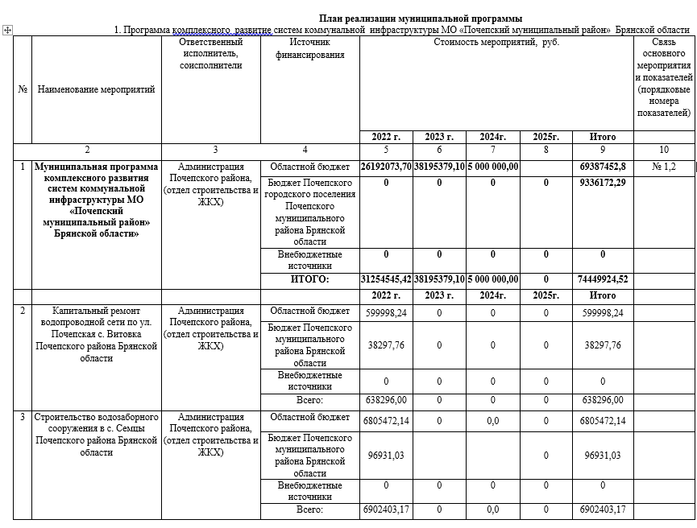

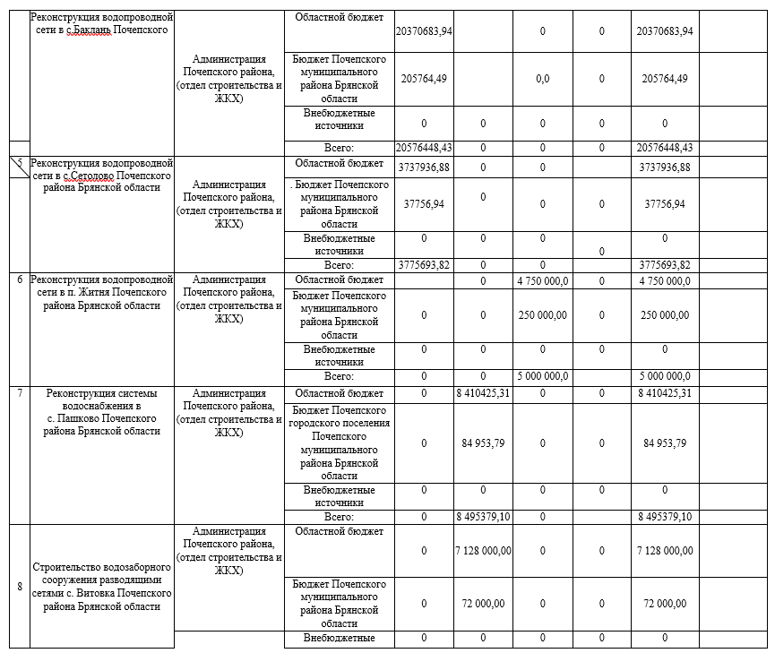
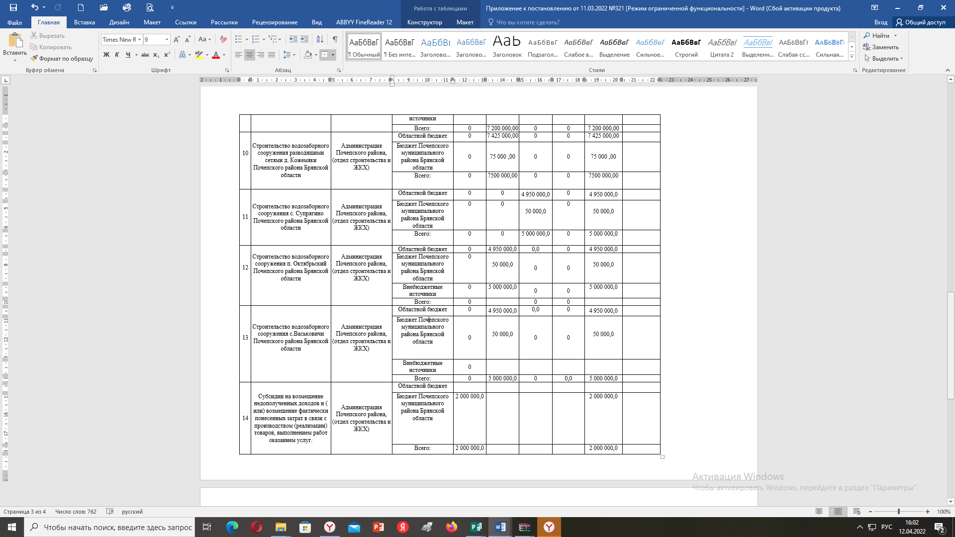

Российская Федерация
АДМИНИСТРАЦИЯ ПОЧЕПСКОГО РАЙОНА
БРЯНСКОЙ ОБЛАСТИ
ПОСТАНОВЛЕНИЕ

от 11.03.2022 № 325
г. Почеп
Об организации общественных работ для временной занятости безработных граждан и незанятого населения в 2022 году
В соответствии со статьей 24 Закона Российской Федерации от 19.04.1991 №1032-1 «О занятости населения в Российской Федерации», приказом Министерства труда и социальной защиты Российской Федерации от 29.12.2021 №931н «Об утверждении Стандарта процесса осуществления полномочия в сфере занятости населения «Организация проведения оплачиваемых общественных работ», постановлением Правительства Брянской области от 27.12.2018 №732-п «Об утверждении государственной программы «Содействие занятости населения, государственное регулирование социально-трудовых отношений и охраны труда в Брянской области», администрация Почепского района
ПОСТАНОВЛЯЕТ:
- Организовать работу по проведению оплачиваемых общественных работ на территории Почепского муниципального района.
- Утвердить перечень основных видов и объемов общественных работ согласно приложению к настоящему постановлению.
- Рекомендовать директору ГКУ «ЦЗН Почепского района» (Бушмелевой Л. С.):
- обеспечить заключение договоров о совместной деятельности по организации и проведению общественных работ с предприятиями, учреждениями и организациями, при этом особое внимание уделить участию безработных граждан в общественных работах в организациях, учреждениях, занимающихся благоустройством территорий муниципальных образований;
- обеспечить направление на общественные работы граждан, состоящих на учете в центре занятости населения. Преимущественным правом на участие в общественных работах пользуются безработные граждане, не получающие пособие по безработице, и безработные граждане, состоящие на учете в органах службы занятости свыше 6 месяцев;
- обеспечить информирование граждан, состоящих на учете в центре занятости населения, о положениях настоящего постановления;
- осуществлять контроль за проведением общественных работ.
- Рекомендовать руководителям предприятий, организаций, учреждений района, независимо от форм собственности, при возникновении потребности в проведении работ, не требующих квалификации, своевременно представлять заявки в ГКУ «ЦЗН Почепского района» об организации общественных работ с указанием сроков проведения, количества участников, видов и объемов работ.
- Настоящее постановление опубликовать в порядке, установленном Уставом Почепского муниципального района.
- Контроль за исполнением настоящего постановления возложить на первого заместителя главы администрации Зеленова А.В.

Глава администрации А.В. Москвичев

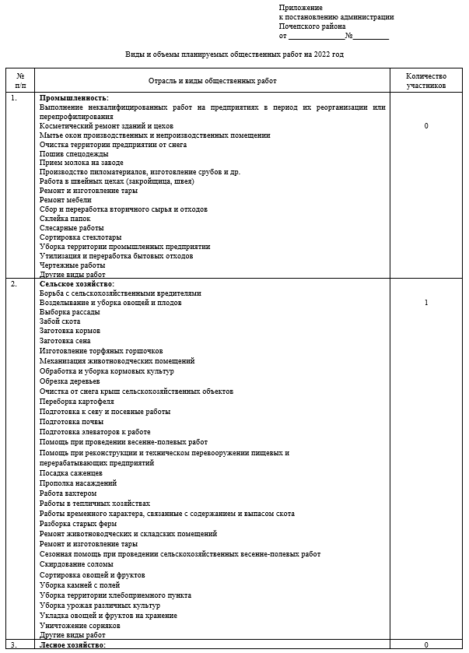

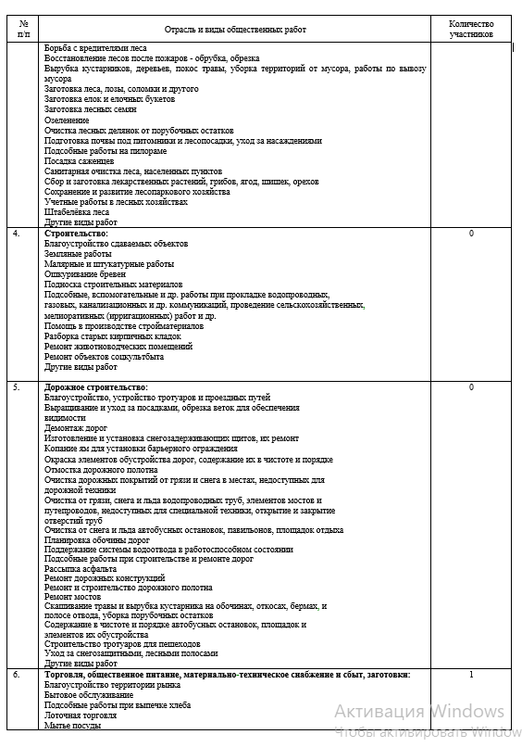

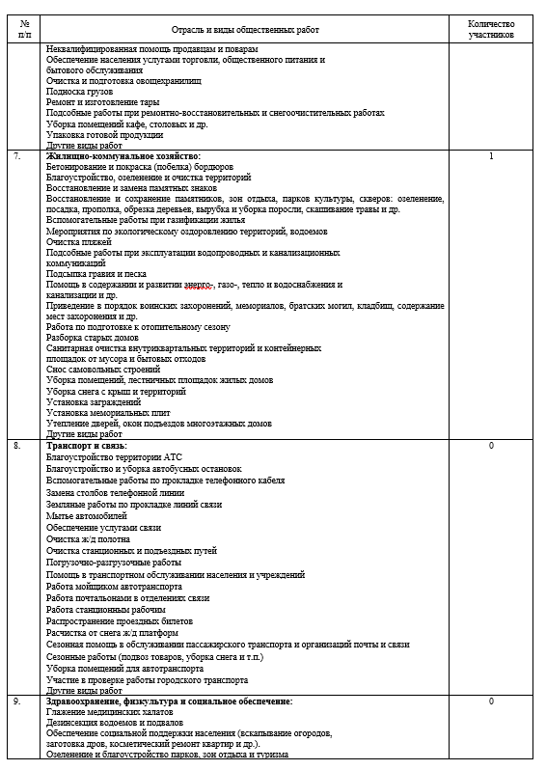

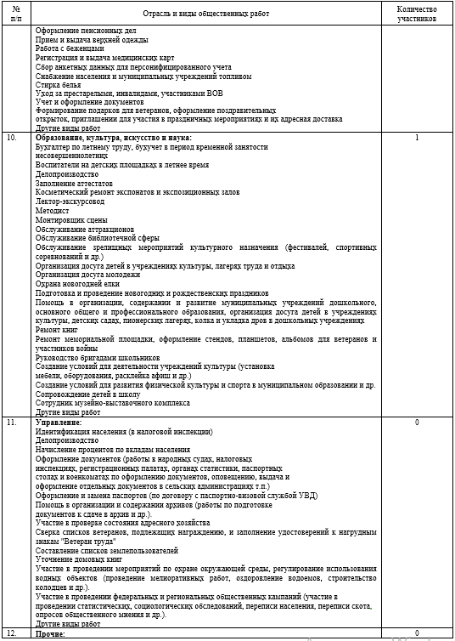

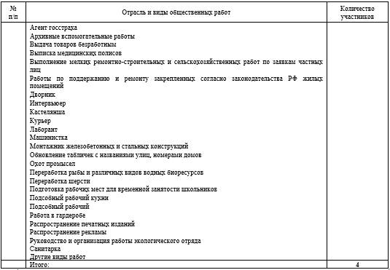

Российская Федерация
АДМИНИСТРАЦИЯ ПОЧЕПСКОГО РАЙОНА
БРЯНСКОЙ ОБЛАСТИ
ПОСТАНОВЛЕНИЕ
от 15.03.2022 № 333
г. Почеп

Об утверждении схемы размещения нестационарных торговых объектов на территории города Почепа
В соответствии с Федеральным законом от 06.10.2003 №131-ФЗ «Об общих принципах организации местного самоуправления в Российской Федерации», Федеральным законом от 28.12.2009 №381-ФЗ «Об основах государственного регулирования торговой деятельности в Российской Федерации», приказом управления потребительского рынка и услуг, контроля в сфере производства и оборота этилового спирта, алкогольной и спиртосодержащей продукции Брянской области от 24.11.2016 №589 «Об утверждении Порядка разработки и утверждения органами местного самоуправления схемы размещения нестационарных торговых объектов», постановлением администрации Почепского района от 26.05.2017 №412 «Об утверждении Положения о порядке размещения нестационарных торговых объектов и о порядке проведения аукциона на право размещения нестационарных торговых объектов на территории города Почепа» администрация Почепского района
ПОСТАНОВЛЯЕТ:
1. Утвердить прилагаемую схему размещения нестационарных торговых объектов на территории города Почепа.
2. Считать утратившим силу:
- постановление администрации Почепского района от 02.04.2020 №559 «Об утверждении схемы размещения нестационарных торговых объектов на территории города Почепа»;
- постановление администрации Почепского района от 16.07.2020 №1248 «О внесении изменений в схему размещения нестационарных торговых объектов на территории города Почепа».
3. Настоящее постановление опубликовать в порядке, установленном Уставом Почепского муниципального района.
4. Контроль за исполнением настоящего постановления возложить на заместителя главы администрации Почепского района Шаболдину Е.Д.

Глава администрации А.В. Москвичев

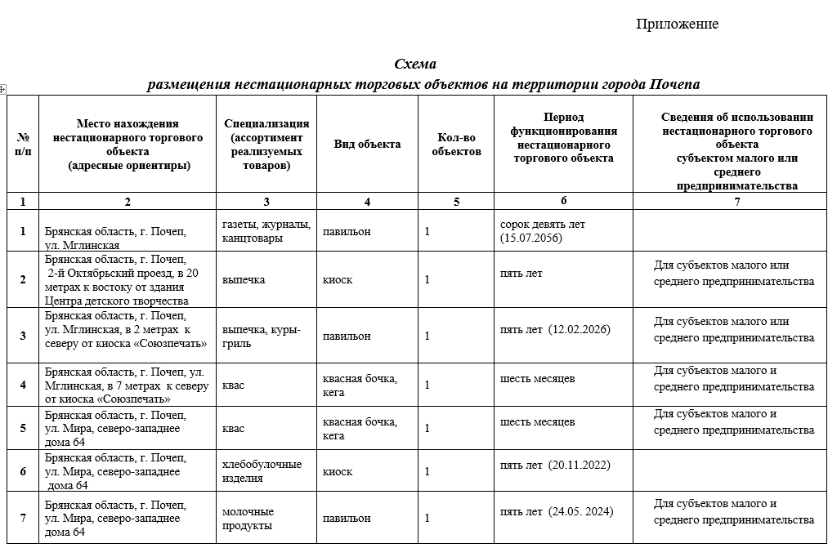

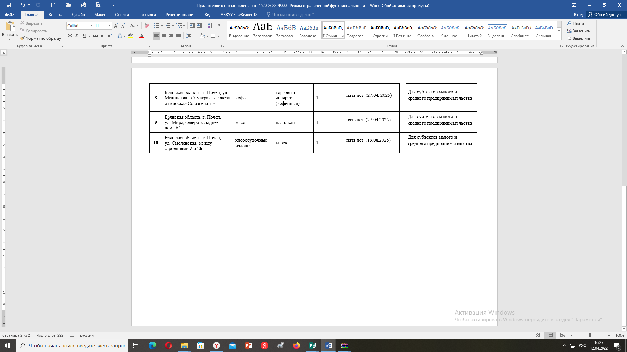

Российская Федерация
АДМИНИСТРАЦИЯ ПОЧЕПСКОГО РАЙОНА
БРЯНСКОЙ ОБЛАСТИ
ПОСТАНОВЛЕНИЕ

от 15.03.2022 №334
г. Почеп
О закреплении территорий за муниципальными бюджетными дошкольными образовательными организациями
В соответствие с Федеральным законом о т 29.12.2012 №273-ФЗ «О б образовании в Российской Федерации от 15.05.200 №236 «Об утверждении Порядка приема граждан по образовательным программам дошкольного образования» и в целях реализации конституционных прав граждан на получение общедоступного дошкольного образования, администрация Почепского района
ПОСТАНОВЛЯЕТ:
- Закрепить за муниципальными образовательными организациями Почепского района Брянской области согласно приложению, к настоящему постановлению.
- Руководителям дошкольных организаций обеспечить прием граждан, поживающих на закрепленной территории имеющих право на получение дошкольного образования.
- Настоящее постановление опубликовать в порядке, установленном Уставом Почепского муниципального района.
- Контроль за исполнением настоящего постановления возложить на заместителя главы администрации Почепского района Зеленова А.В.
Глава администрации А.В. Москвичев

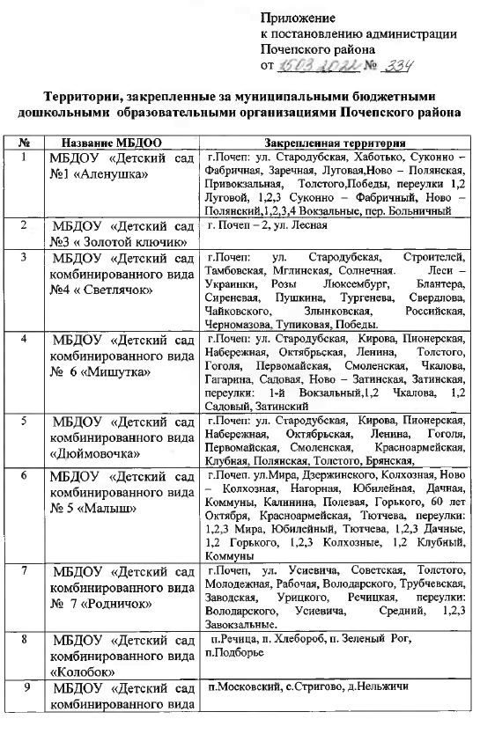

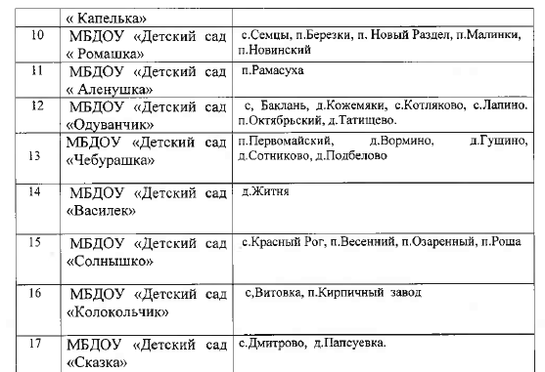

Российская Федерация

АДМИНИСТРАЦИЯ ПОЧЕПСКОГО РАЙОНА
БРЯНСКОЙ ОБЛАСТИ
П О СТ А Н О В Л Е Н И Е

от 15.03.2022 № 338
г. Почеп
О внесении изменений в муниципальную программу «Реализация полномочий органа местного самоуправления Почепского района»
В связи с уточнением размера финансирования по муниципальной программе, администрация Почепского района
ПОСТАНОВЛЯЕТ:
- Внести в муниципальную программу «Реализация полномочий органа местного самоуправления Почепского района», утвержденную постановлением администрации Почепского района от 29.12.2018 № 608, (в редакциях от 30.12.2021 № 1798) следующие изменения:
1.1. В тексте Паспорта муниципальной программы «Объемы бюджетных ассигнований на реализацию муниципальной программы» цифры «523 966 127,66» заменить на «576 141 583,81», в том числе «2022г.- 138 391 739,10» заменить на «190 567 195,25»
1.2 В тексте Паспорта муниципальной подпрограммы «Выполнение функций администрации Почепского района» «Объемы бюджетных ассигнований на реализацию подпрограммы» цифры «96276121,17» заменить на «97276121,17»,в том числе «2022год-32445242,81» заменить на «33445242,81»
2. «План реализации муниципальной программы» изложить в новой редакции (прилагается).
3. Настоящее постановление опубликовать в порядке, установленном Уставом Почепского муниципального района.
4. Контроль за исполнением постановления оставляю за собой.

Глава администрации А.В. Москвичев

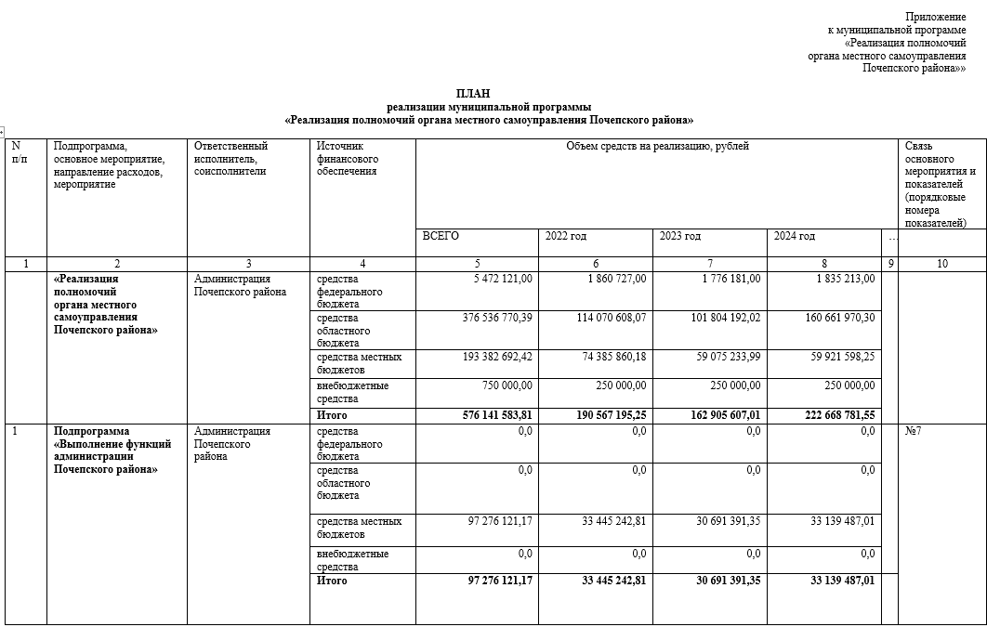
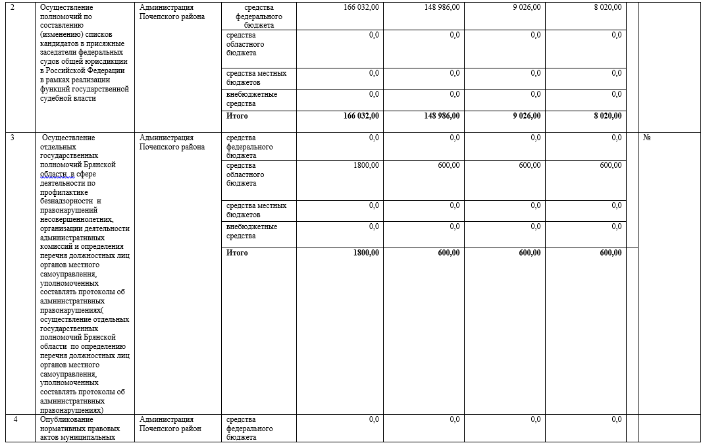

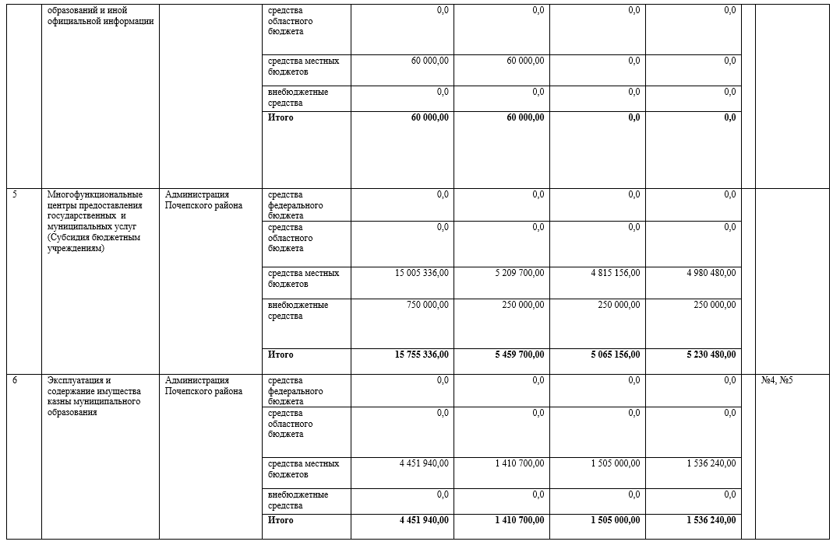

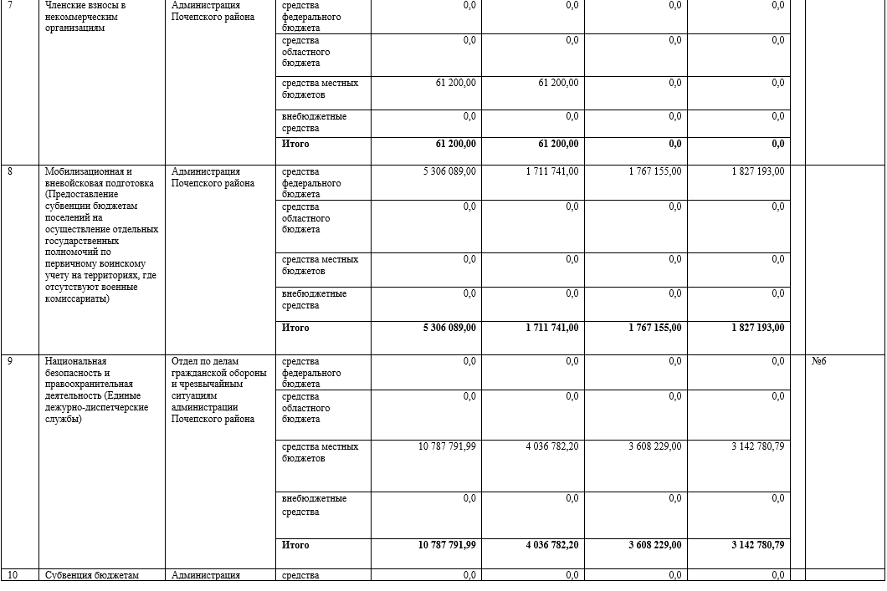
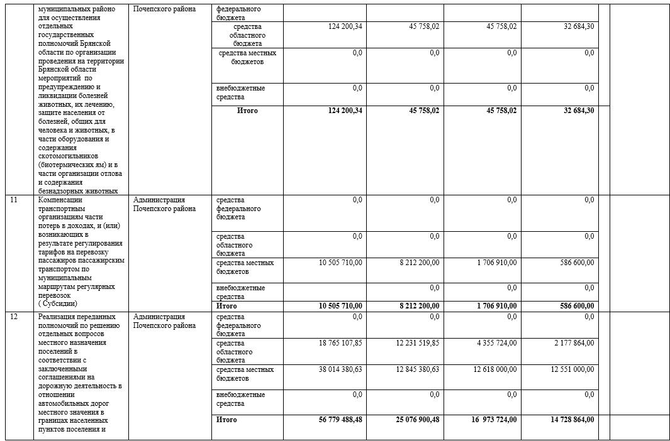
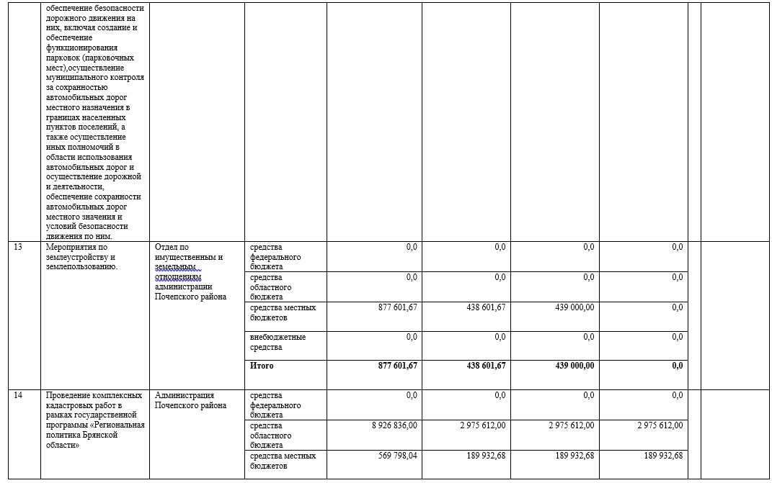

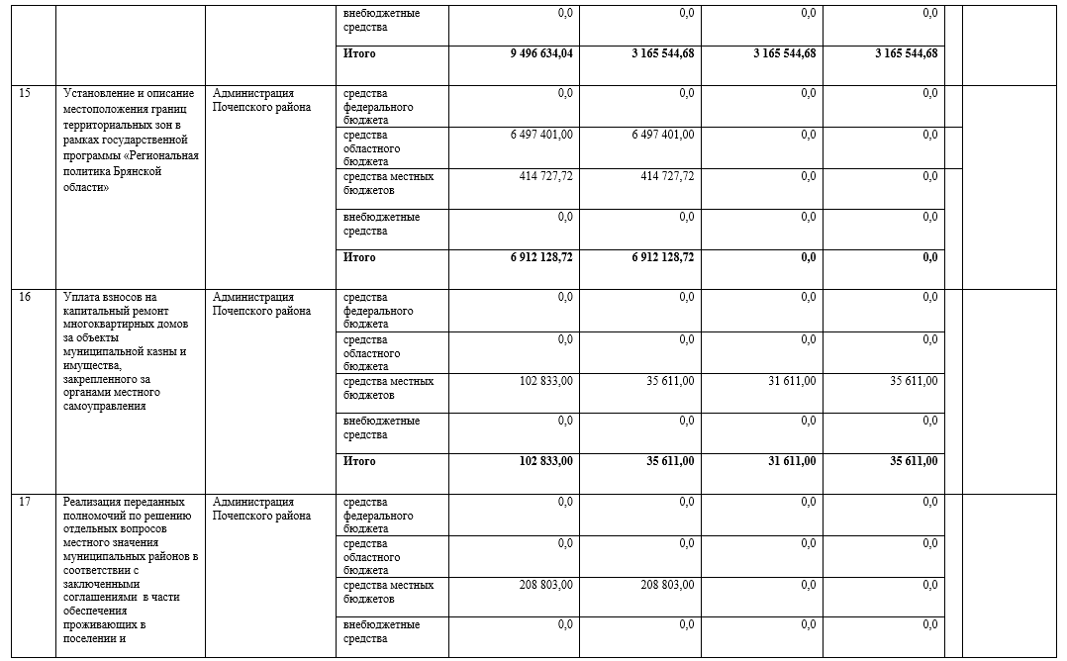
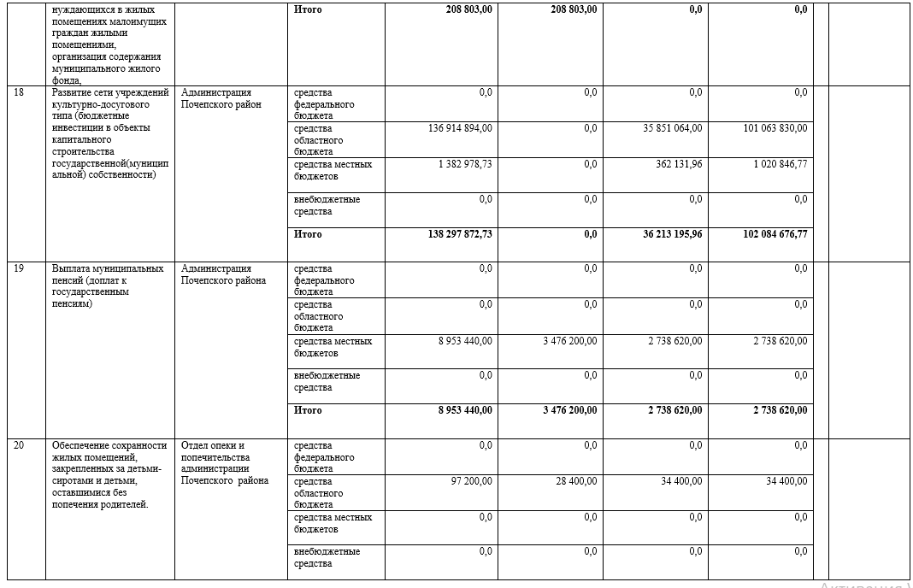
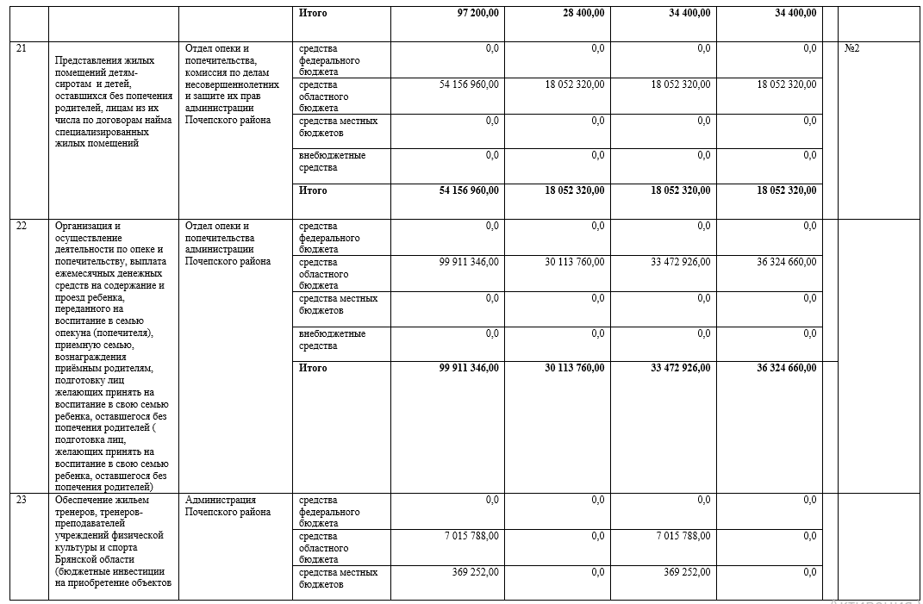
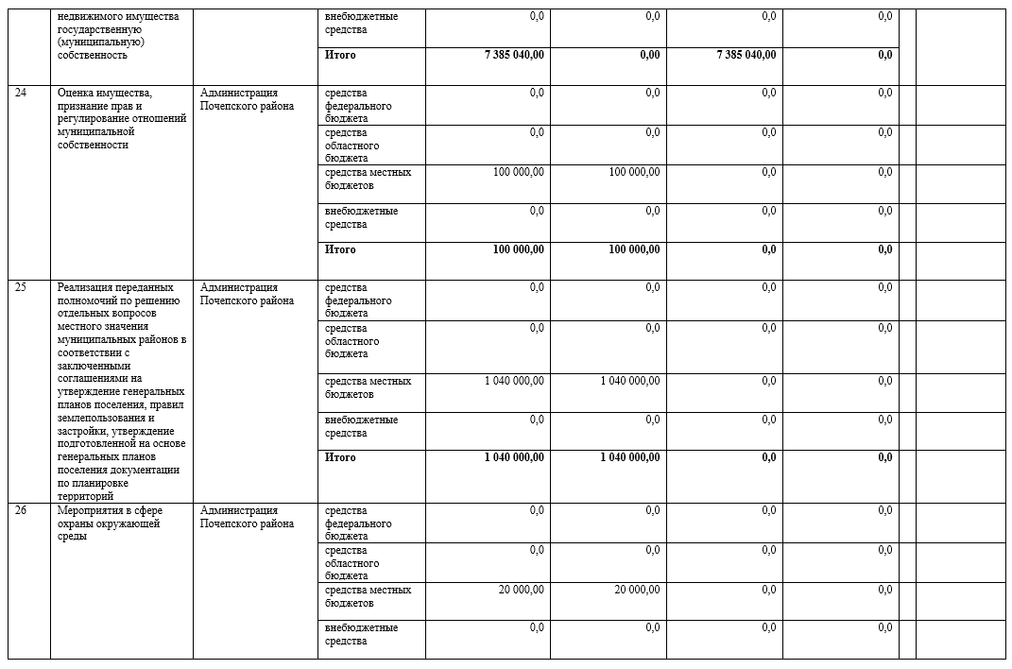
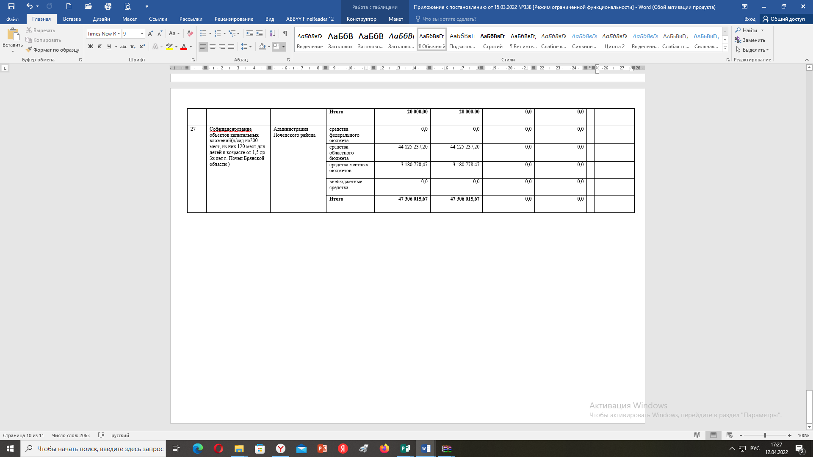

Российская Федерация
АДМИНИСТРАЦИЯ ПОЧЕПСКОГО РАЙОНА
БРЯНСКОЙ ОБЛАСТИ
ПОСТАНОВЛЕНИЕ

от 15.03.2022 № 339
г. Почеп
«О внесении изменений в постановление администрации Почепского района от 30.12.2021 № 1761 «Об утверждении нормативных затрат на муниципальные услуги (работы), оказываемые муниципальными учреждениями Почепского района»
В соответствии со статьей 69.2 п.4 Бюджетного кодекса Российской Федерации, постановлением администрации Почепского района от 19.11.2019 № 1768 «О внесении изменений в постановление от 18.11.2015 № 1016 «О порядке формирования муниципального задания на оказание муниципальных услуг (выполнение работ) в отношении муниципальных учреждений муниципального образования Почепского муниципального района» в связи с выделением дополнительных средств на выполнение муниципального задания образовательным учреждениям в соответствии с решением Почепского Совета народных депутатов от 15.03.2021, администрация Почепского района
ПОСТАНОВЛЯЕТ:
1. Внести в постановление администрации Почепского района от 30.12.2021 № 1761 «Об утверждении нормативных затрат на муниципальные услуги (работы), оказываемые муниципальными учреждениями Почепского района в 2022 году» следующие изменения:
1.1. Приложение №1 изложить в новой редакции согласно приложению № 1 к данному постановлению.
1.2. Приложение №2 изложить в новой редакции согласно приложению №2 к данному постановлению.
1.3. Приложение №3 изложить в новой редакции согласно приложению №3 к данному постановлению.
2. Настоящее постановление вступает в силу с момента его подписания.
3. Контроль за исполнением настоящего постановления возложить на первого заместителя главы администрации Зеленова А.В.

Глава администрации А.В. Москвичев

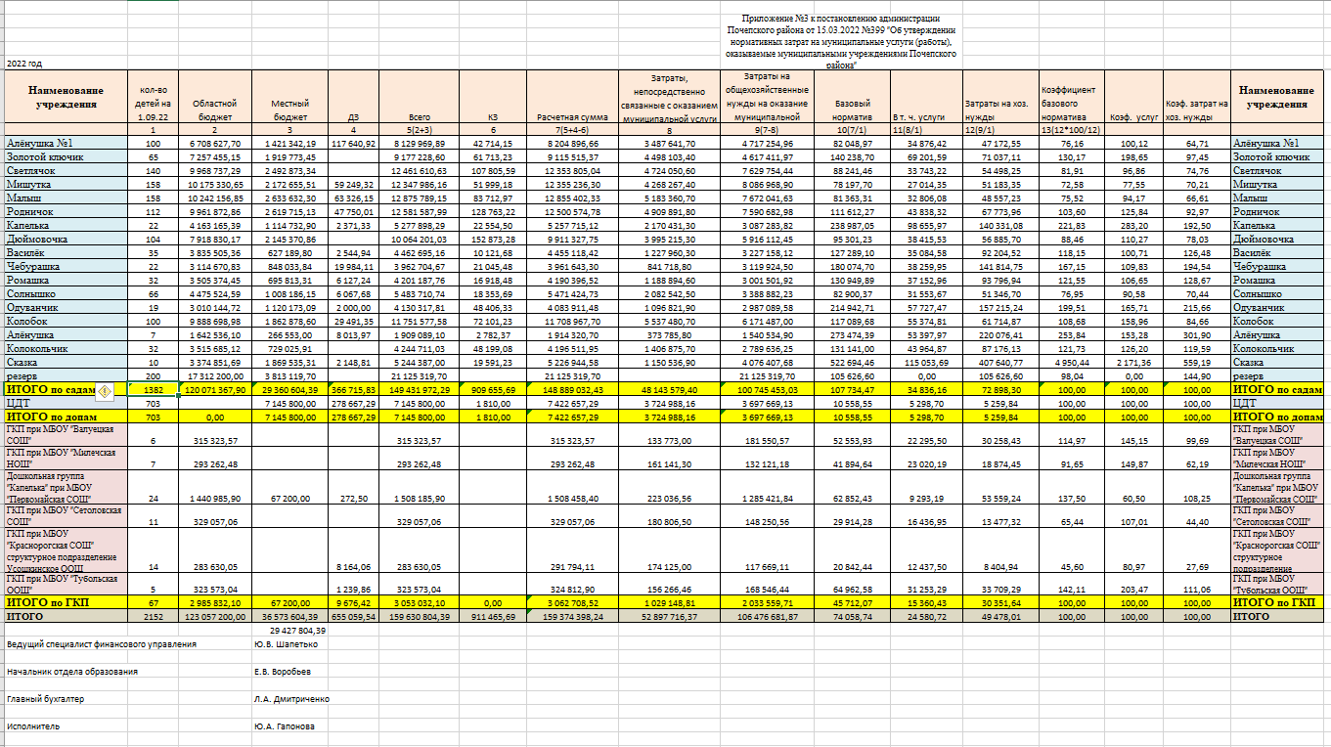

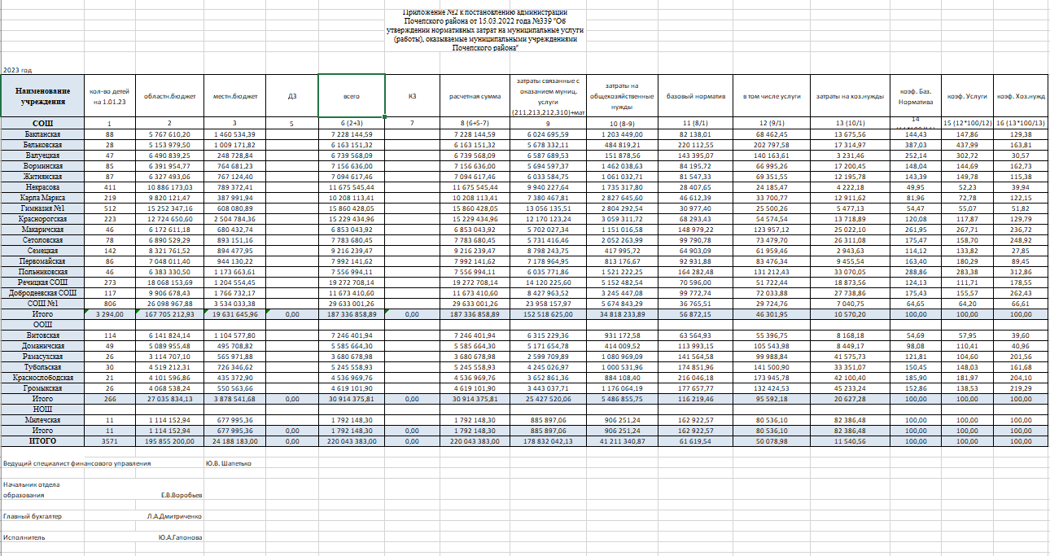

Российская федерация
АДМИНИСТРАЦИЯ ПОЧЕПСКОГО РАЙОНА
БРЯНСКОЙ ОБЛАСТИ
ПОСТАНОВЛЕНИЕ

от 15.03.2022 № 340
г. Почеп
О внесении изменений в муниципальную программу «Развитие образования Почепского муниципального района»
В связи с уточнением размера финансирования по программе, администрация Почепского района
ПОСТАНОВЛЯЕТ:
1. Внести в муниципальную программу Почепского района «Развитие образования Почепского муниципального района», утвержденную постановлением администрации Почепского района от 30.12.2021 № 1762 следующие изменения:
1.1. В тексте паспорта программы «Объемы бюджетных ассигнований на реализацию муниципальной программы» цифры «1487858423,64» заменить на «1574176580,39», в том числе «2022 год – 544632097,42» заменить на «2022 год 586380360,55»
1.2. В тексте паспорта программы в пункте 4 «Ресурсное обеспечение реализации муниципальной программы» цифры «1487858423,64» заменить на «1574176580,39», в том числе «2022 год – 544632097,42» заменить на «2022 год – 586380360,55»
1.3. План реализации муниципальной программы «Развитие образования Почепского муниципального района» изложить в новой редакции согласно приложению № 1 к данному постановлению.
2. Настоящее постановление опубликовать в порядке, установленном Уставом Почепского муниципального района.
3. Контроль за исполнением настоящего постановления возложить на первого заместителя главы администрации Зеленова А.В.

Глава администрации А.В. Москвичев

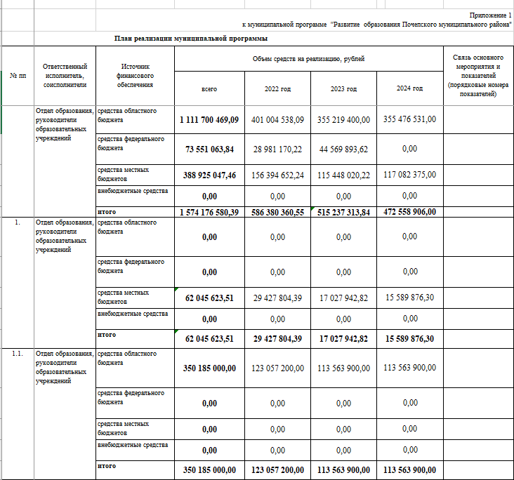

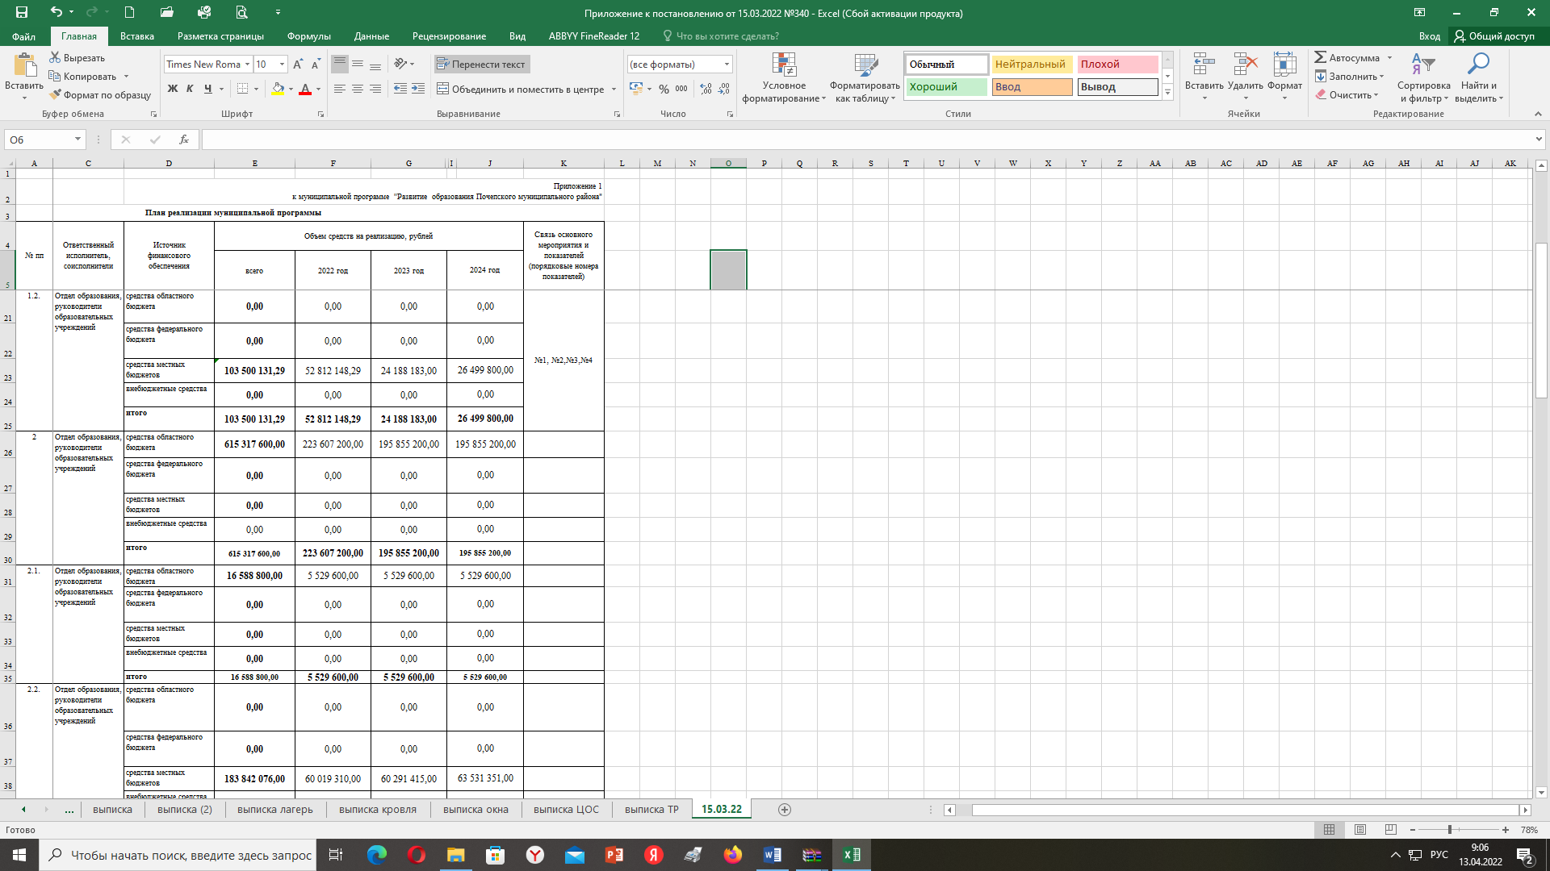

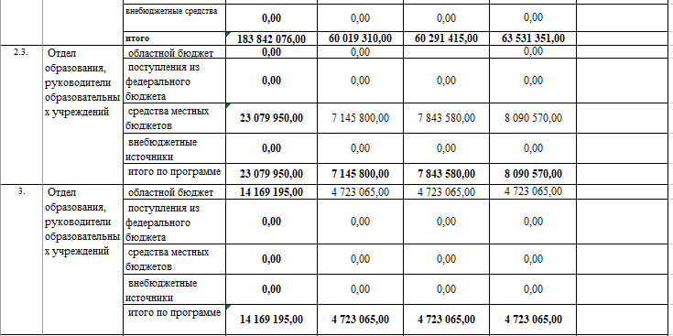

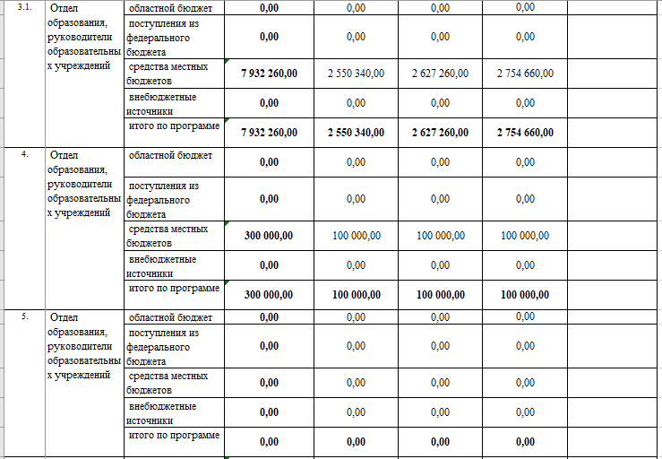
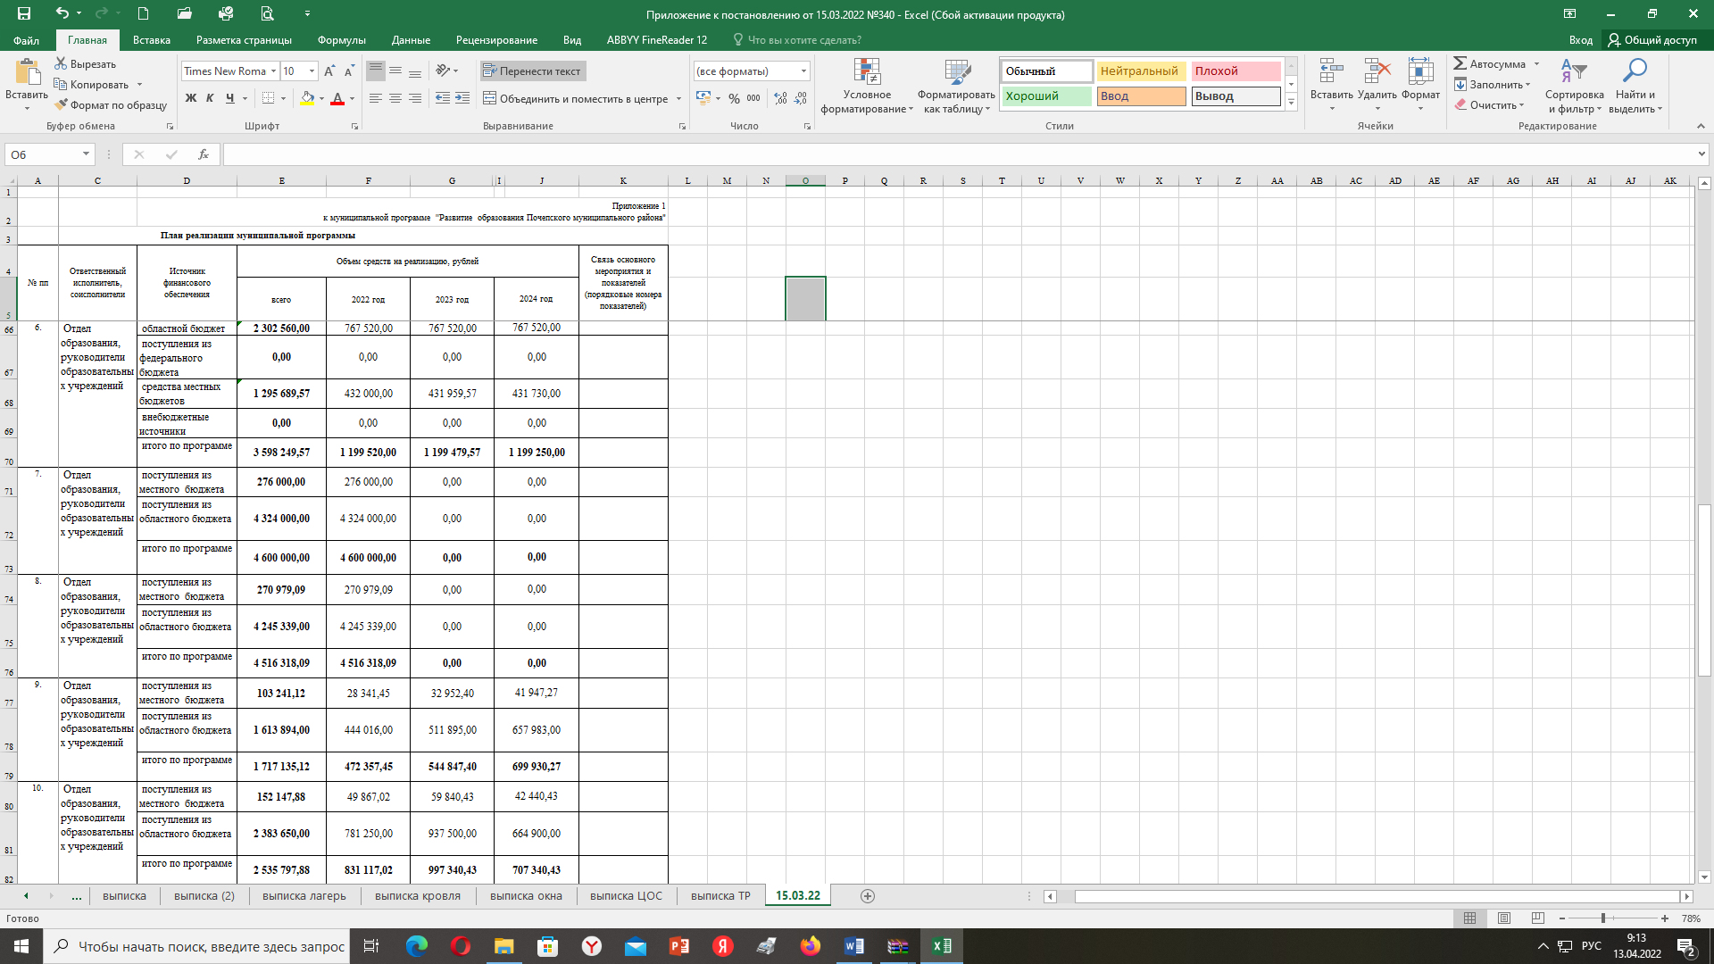

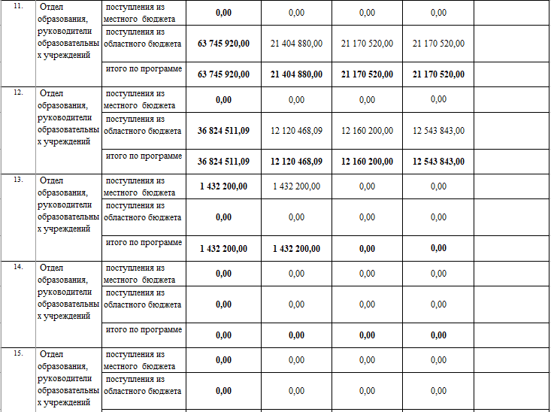

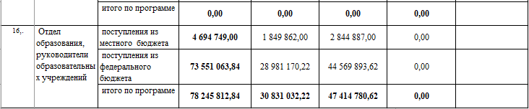

Российская Федерация
АДМИНИСТРАЦИЯ ПОЧЕПСКОГО РАЙОНА
БРЯНСКОЙ ОБЛАСТИ
ПОСТАНОВЛЕНИЕ

от 17.03.2022 года № 367
г. Почеп
О внесении изменений в муниципальную программу «Управление муниципальными финансами Почепского района»
В связи с уточнением размера финансирования по программе, администрация Почепского района
ПОСТАНОВЛЯЕТ:
1. Внести в муниципальную программу «Управление муниципальными финансами Почепского района», утвержденную Постановлением администрации района 27.12.2018 года № 544 (в редакции от 29.03.2019 № 519, от 07.06.2019 года № 919, от 13.08.2019 года № 1218 от 28.10.2019 года № 1605, от 29.11.2019 года № 1905, от 17.12.2019 года № 2024, от 27.12.2019 года № 2118, от 30.12.2019 года № 2170, от 03.03.2020 года № 317, от 06.10.2020 года № 1787, от 25.12.2020 года № 155, от 30.03.2021 года № 377, от 12.07.2021 года № 822, от 10.08.2021 года № 994, от 28.12.2021 года №_1751, от 30.12.2021 года № 1789) следующие изменения:
1.1. Позицию «Объем бюджетных ассигнований на реализацию муниципальной программы» паспорта муниципальной программы изложить в редакции:
«2019 год – 20 882 310,00 рублей;
2020 год – 16 841 628,00 рублей;
2021 год – 17 996 602,00 рублей;
2022 год – 17 418 900,00 рублей;
2023 год- 9 573 600,00 рублей;
2024 год - 10 144 050,00 рублей».
1.2. Раздел 4 «Ресурсное обеспечение реализации муниципальной программы» изложить в редакции:
«2019 год – 20 882 310,00 рублей;
2020 год – 16 841 628,00 рублей;
2021 год – 17 996 602,00 рублей;
2022 год – 17 418 900,00 рублей;
2023 год- 9 573 600,00 рублей;
2024 год - 10 144 050,00 рублей».
1.3. План реализации муниципальной программы изложить в новой редакции, согласно приложению №1 к настоящему постановлению.
2. Настоящее постановление опубликовать в порядке, установленном Уставом Почепского муниципального района.
3. Настоящее постановление вступает в силу с момента его подписания.
4. Контроль за исполнением постановления возложить на заместителя главы администрации Почепского района Шаболдину Е.Д.

Глава администрации А.В. Москвичев

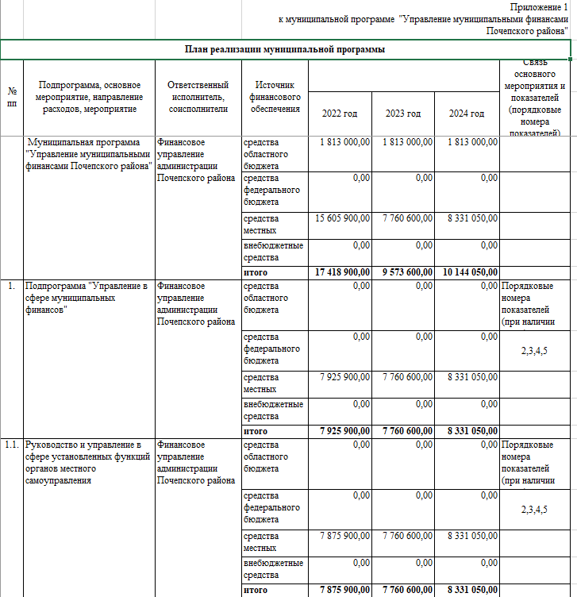

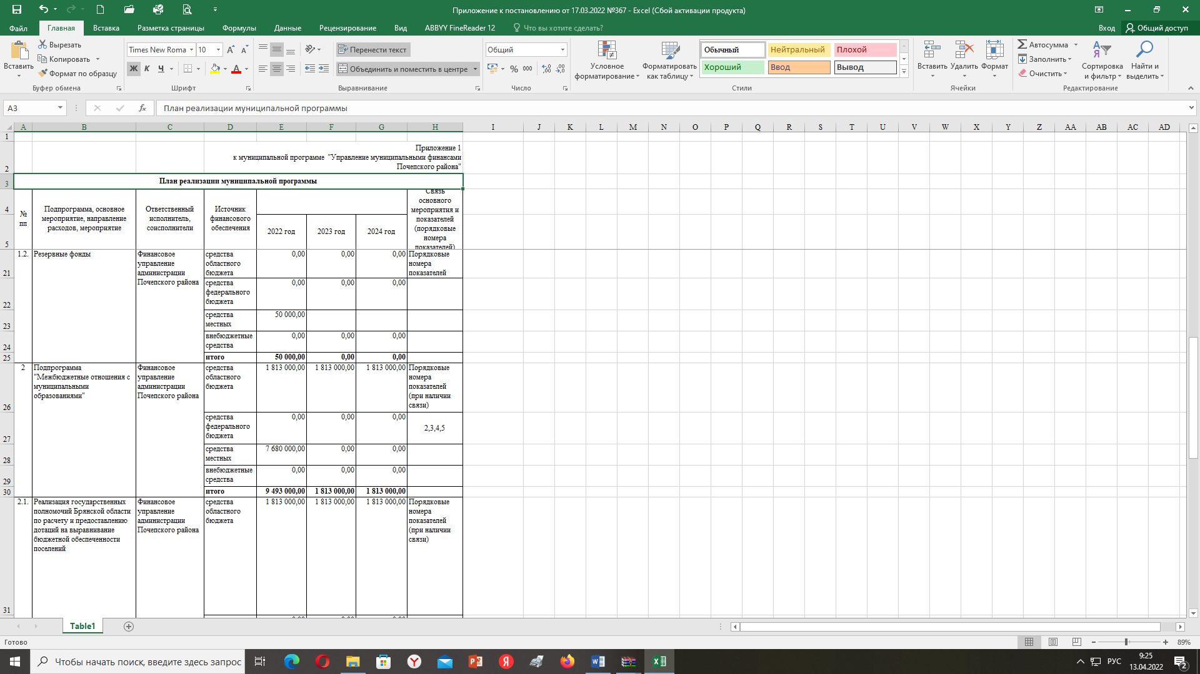

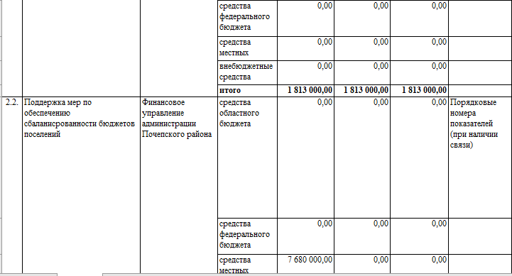

Российская Федерация
АДМИНИСТРАЦИЯ ПОЧЕПСКОГО РАЙОНА
БРЯНСКОЙ ОБЛАСТИ
ПОСТАНОВЛЕНИЕ
от 17.03.2022 № 368
г. Почеп
О внесении изменений в постановление от 30.12.2021 №1766 «Об утверждении максимального размера взимаемой платы с родителей (законных представителей) за присмотр и уход за детьми в муниципальных образовательных организациях Почепского района, реализующих образовательные программы дошкольного образования»
В соответствии с частью 4 статьи 65 Федерального закона от 29 декабря 2012 №273-ФЗ «Об образовании в Российской Федерации», руководствуясь статьёй 12 Закона Брянской области от 8 августа 2013 №62-З «Об образовании в Брянской области», администрация Почепского района
ПОСТАНОВЛЯЕТ:
- Установить максимальный размер взимаемой платы с родителей (законных представителей) за присмотр и уход за детьми в муниципальных образовательных организациях Почепского района, реализующих образовательные программы дошкольного образования согласно приложению №1 к настоящему постановлению.
- Настоящее постановление вступает в силу с 1 марта 2022 года.
- Постановление опубликовать в порядке, установленном Уставом Почепского муниципального района.
- Контроль за исполнением настоящего постановления возложить на первого заместителя главы администрации Зеленова А.В.

Глава администрации А.В. Москвичев

Приложение 1
к постановлению администрации
Почепского района
от 17.03.2022 № 368

МАКСИМАЛЬНЫЙ РАЗМЕР
взимаемой платы с родителей (законных представителей) за присмотр и уход за детьми в муниципальных образовательных организациях Почепского района, реализующих образовательные программы дошкольного образования

Категория воспитанников | Режим работы образовательной организации, реализующей образовательную программу дошкольного образования
Категория воспитанников | до 10,5 часа
Воспитанники в возрасте до 3 лет | 1 293,00
Воспитанники в возрасте старше 3 лет | 1 608,00

Примечание. В расчете максимального размера взимаемой платы учтено количество дней в месяц посещения одним ребенком образовательной организации, работающей 5 дней в неделю (21 день в месяц).

Российская Федерация
АДМИНИСТРАЦИЯ ПОЧЕПСКОГО РАЙОНА
БРЯНСКОЙ ОБЛАСТИ
ПОСТАНОВЛЕНИЕ
от 17.03.2022 № 369
г. Почеп
О внесении изменений в постановление от 30.12.2021 №1767 «Об оплате за содержание детей в дошкольных организациях»
В связи с повышением цен на продукты питания и в целях упорядочения оплаты за содержание детей в дошкольных организациях, администрация Почепского района
ПОСТАНОВЛЯЕТ:
- Установить размер оплаты за посещение ребенком муниципального учреждения дошкольного образования в размере 61,57 (шестьдесят один рубль) пятьдесят семь копеек в день для детей до трёх лет.
- Настоящее постановление вступает в силу с 1 марта 2022 года.
- Постановление опубликовать в порядке, установленном Уставом Почепского муниципального района.
- Контроль за исполнением настоящего постановления возложить на первого заместителя главы администрации Зеленова А.В.

Глава администрации А.В. Москвичев

Российская Федерация
АДМИНИСТРАЦИЯ ПОЧЕПСКОГО РАЙОНА
БРЯНСКОЙ ОБЛАСТИ
ПОСТАНОВЛЕНИЕ

от 17. 03.2022 № 370
г. Почеп
О внесении изменений в муниципальную программу «Развитие культуры, молодежной политики и спорта Почепского района»
В целях уточнения размера финансирования по муниципальной программе «Развитие культуры, молодежной политики и спорта Почепского района», администрация Почепского района
ПОСТАНОВЛЯЕТ:
1. Внести в муниципальную программу «Развитие культуры, молодежной политики и спорта Почепского района», утвержденную постановлением администрации Почепского района от 30.12.2020 № 242 (в редакции от 26.03.2021 № 357, от 15.06.2021 № 690, от 12.07.2021 № 820, от 30.07.2021 № 913, от 07.12.2021 № 1592, от 24.12.2021 №1741, от 30.12.2021 № 1799) следующие изменения:
1.1. Позицию паспорта «Объемы бюджетных ассигнований на реализацию муниципальной программы» изложить в редакции:
«общий объем средств, предусмотренных на реализацию муниципальной программы – 431 725 573,22 рублей, в том числе:
2021 год – 99 038 761,33 рублей;
2022 год – 113 899 452,00 рублей;
2023 год – 101 724 110,00 рублей;
2024 год – 117 063 250,00 рублей».
1.2. Раздел 4 «Ресурсное обеспечение реализации муниципальной программы» изложить в редакции:
«общий объем средств, предусмотренных на реализацию муниципальной программы – 431 725 573,22 рублей, в том числе:
2021 год – 99 038 761,33 рублей;
2022 год – 113 899 452,00 рублей;
2023 год – 101 724 110,00 рублей;
2024 год – 117 063 250,00 рублей».
1.3. «План реализации муниципальной программы» изложить в новой редакции (прилагается).
2. Настоящее постановление опубликовать в порядке, установленном Уставом Почепского муниципального района.
3. Контроль за исполнением постановления возложить на первого заместителя главы администрации Почепского района Зеленова А.В.

Глава администрации А.В. Москвичев

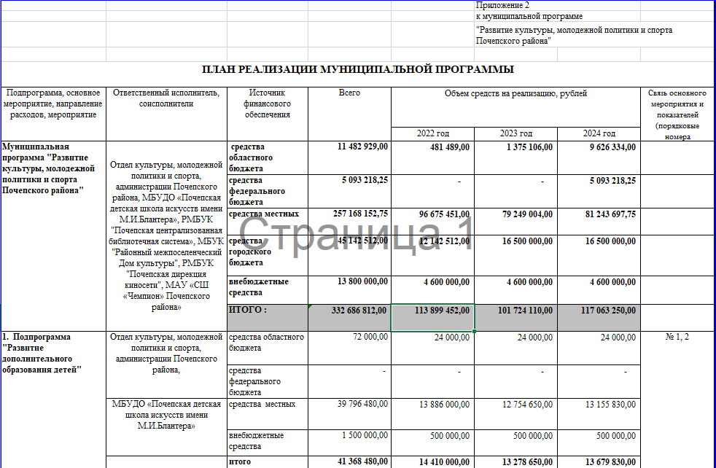

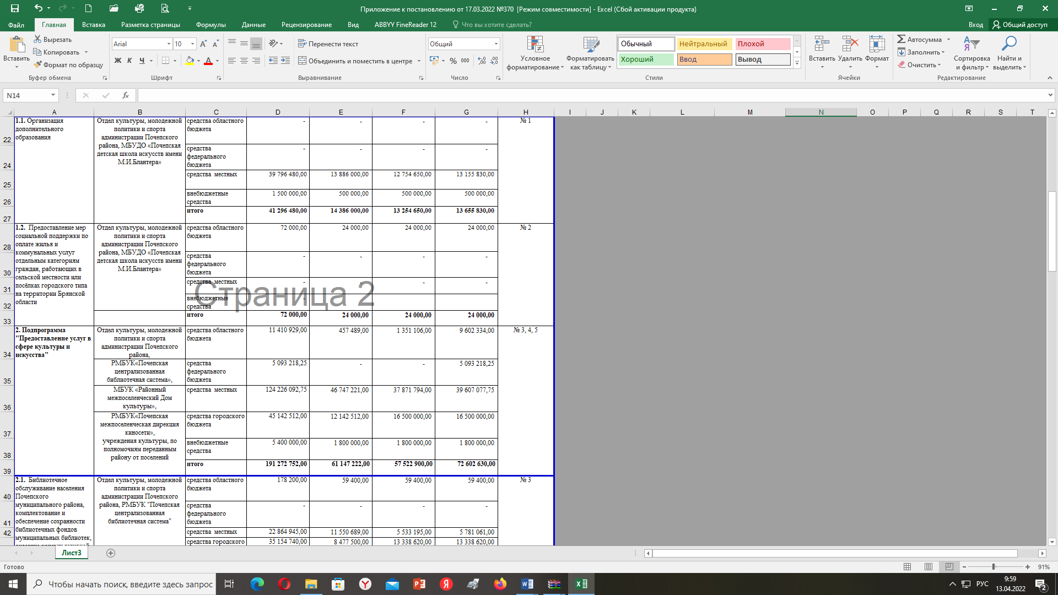

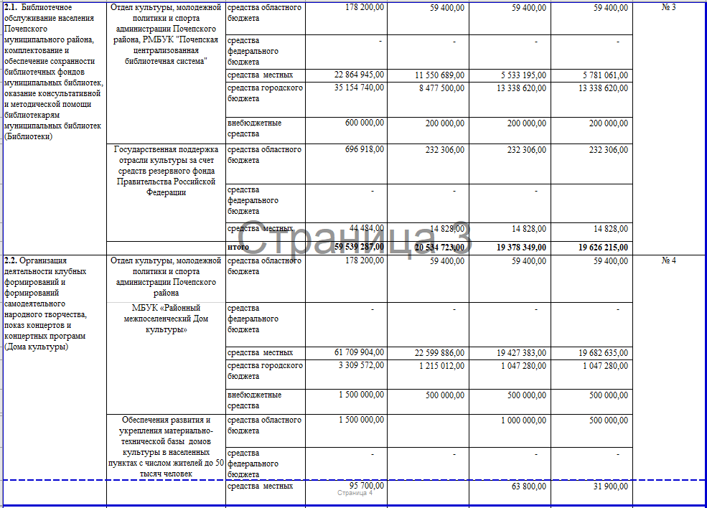
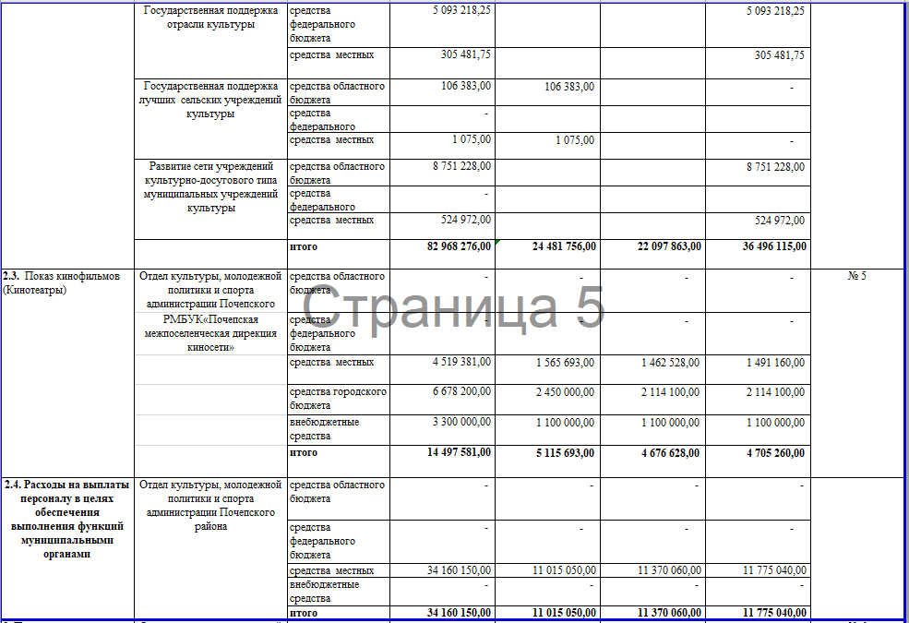

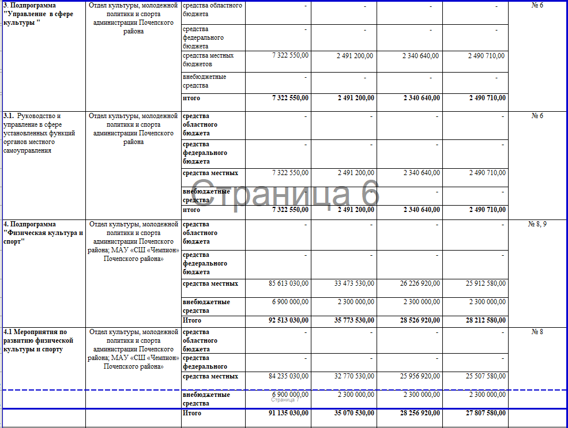
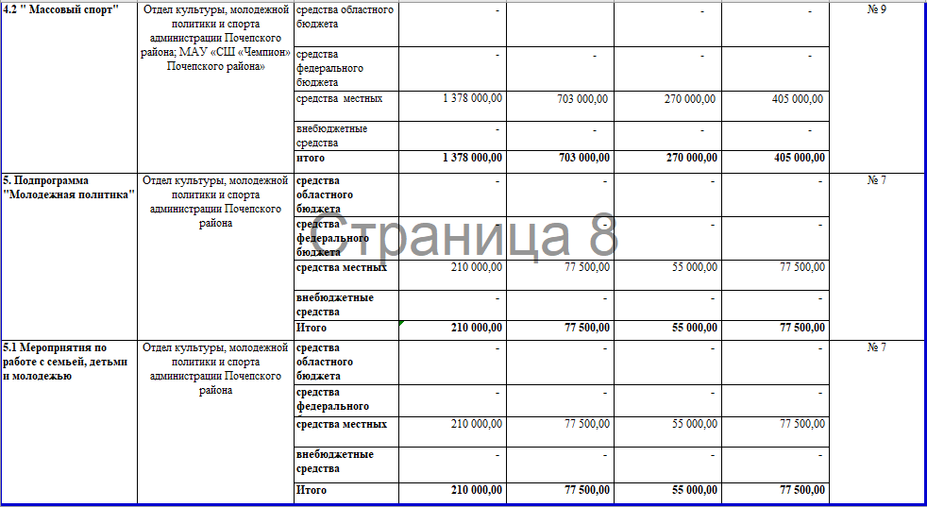

Российская Федерация
АДМИНИСТРАЦИЯ ПОЧЕПСКОГО РАЙОНА
БРЯНСКОЙ ОБЛАСТИ
ПОСТАНОВЛЕНИЕ

от 17.03.2022 № 371
г. Почеп
«О внесении изменений в постановление администрации Почепского района от 30.12.2021 № 1761 «Об утверждении нормативных затрат на муниципальные услуги (работы), оказываемые муниципальными учреждениями Почепского района»
В соответствии со статьей 69.2 п.4 Бюджетного кодекса Российской Федерации, постановления администрации Почепского района от 19.11.2019 № 1768 «О порядке формирования муниципального задания на оказание муниципальных услуг (выполнение работ) в отношении муниципальных учреждений муниципального образования Почепского муниципального района, Почепского городского поселения и финансового обеспечения выполнения муниципального задания муниципальными учреждениями муниципального образования Почепского муниципального района, Почепского городского поселения», в связи с выделением дополнительных средств на выполнение муниципального задания учреждениями культуры и дополнительного образования, в соответствии с решением Почепского Районного Совета народных депутатов от 15 марта 2022 года, администрация Почепского района
ПОСТАНОВЛЯЕТ:
1. Внести в постановление администрации Почепского района от 30.12.2021 №1761 «Об утверждении нормативных затрат на муниципальные услуги (работы), оказываемые муниципальными учреждениями Почепского района» следующие изменения:
1.1 Приложение № 3, 3.1 к постановлению изложить в новой редакции (прилагается).
2. Настоящее постановление опубликовать в порядке, установленном Уставом Почепского муниципального района.
3. Контроль за исполнением постановления возложить на первого заместителя главы администрации Почепского района Зеленова А.В.

Глава администрации А.В. Москвичев

Российская Федерация
АДМИНИСТРАЦИЯ ПОЧЕПСКОГО РАЙОНА
БРЯНСКОЙ ОБЛАСТИ
ПОСТАНОВЛЕНИЕ

от 18.03.2022 № 379
г. Почеп
О внесении изменений в программу комплексного развития систем коммунальной инфраструктуры МО «Почепский муниципальный район» Брянской области
В соответствии с постановлением администрации Почепского района от 17.10.2017 № 814 "Об утверждении порядка разработки, реализации и оценки эффективности муниципальных и ведомственных целевых программ Почепского района", администрация Почепского района
ПОСТАНОВЛЯЕТ:
- Внести в программу комплексного развития систем коммунальной инфраструктуры МО «Почепский муниципальный район» Брянской области, утвержденную постановлением администрации Почепского района от 20 января 2016 года № 7 «Об утверждении программы комплексного развития систем коммунальной инфраструктуры МО «Почепский муниципальный район» (с учетом изменений от 13.08.2019 №1220, от 30.12.2019 № 2178, от 20.05.2020 № 852, от 07.07.2020 № 1142, от 10.03.2021 № 290, от 11.11.2021 №1450, от 30.12.2022 № 1801, от 11.03.2022 №321) следующие изменения:
1.1. Приложение №1 к программе «Мероприятия программы комплексного развития систем коммунальной инфраструктуры МО «Почепский муниципальный район» изложить в новой редакции согласно приложению к настоящему постановлению.
2. Настоящее постановление опубликовать в порядке, установленном Уставом Почепского муниципального района.
3. Контроль за исполнением постановления возложить на заместителя главы администрации района В.В. Тарабарко.

Глава администрации А.В. Москвичев

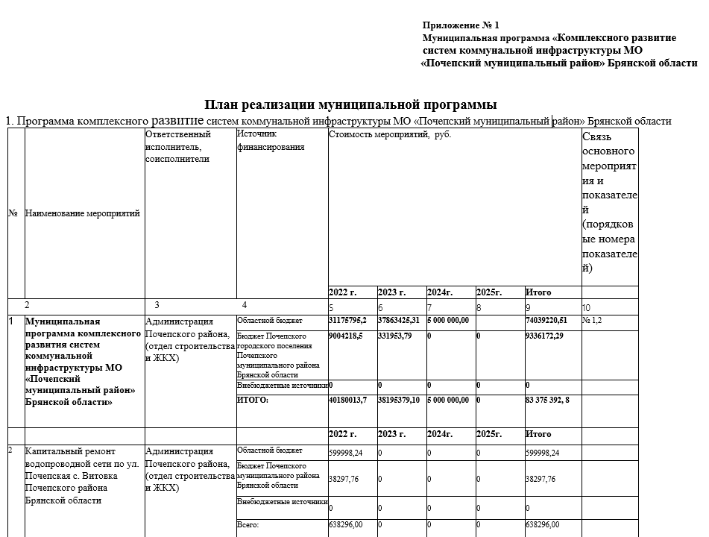
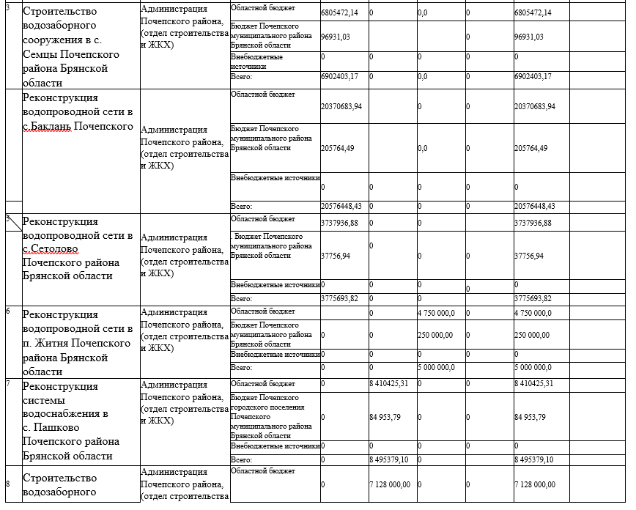

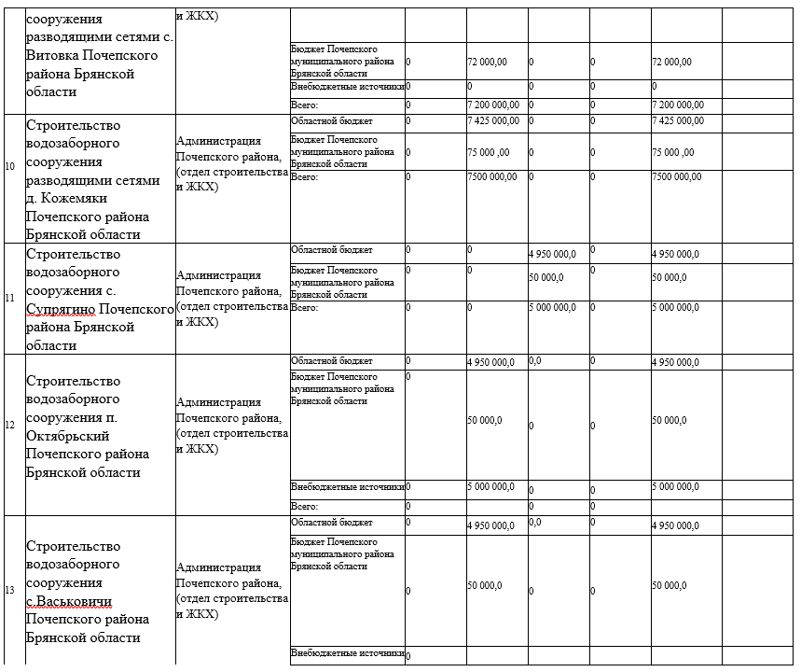
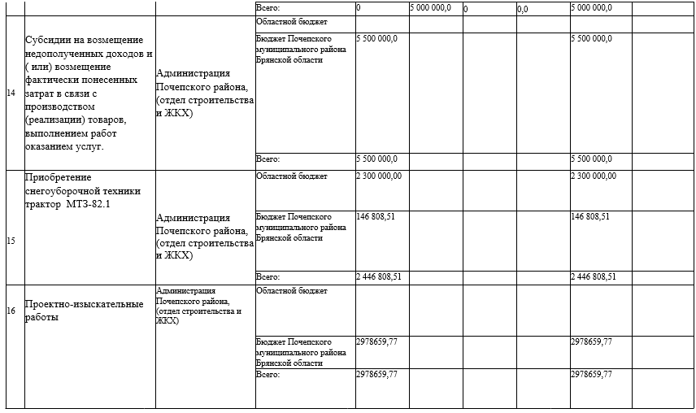

Российская Федерация
АДМИНИСТРАЦИЯ ПОЧЕПСКОГО РАЙОНА
БРЯНСКОЙ ОБЛАСТИ
ПОСТАНОВЛЕНИЕ
от 18.03.2022 № 381
г. Почеп
О внесении изменений в постановление от 30.12.2021 №1768 «Об оплате за содержание детей в дошкольных организациях»
В связи с повышением цен на продукты питания и в целях упорядочения оплаты за содержание детей в дошкольных организациях, администрация Почепского района
ПОСТАНОВЛЯЕТ:
- Установить размер оплаты за посещение ребенком муниципального учреждения дошкольного образования в размере 76,57 (семьдесят шесть рублей) пятьдесят семь копеек в день для детей от трёх лет.
- Настоящее постановление вступает в силу с 1 марта 2022 года.
- Постановление опубликовать в порядке, установленном Уставом Почепского муниципального района.
- Контроль за исполнением настоящего постановления возложить на первого заместителя главы администрации Зеленова А.В.

Глава администрации А.В. Москвичев

Российская Федерация

АДМИНИСТРАЦИЯ ПОЧЕПСКОГО РАЙОНА
БРЯНСКОЙ ОБЛАСТИ

ПОСТАНОВЛЕНИЕ

от 18.03.2022 № 382

г. Почеп
Об утверждении Положения об организации и ведении гражданской обороны на территории Почепского муниципального района Брянской области
В соответствии с Федеральными законами от 12 февраля 1998 года №28-ФЗ «О гражданской обороне», от 6 октября 2003 года №131-ФЗ «Об общих принципах организации местного самоуправления в Российской Федерации», постановлением Правительства Российской Федерации от 26 ноября 2007 года №804 «Об утверждении Положения о гражданской обороне в Российской Федерации», приказом Министерства Российской Федерации по делам гражданской обороны, чрезвычайным ситуациям и ликвидации последствий стихийных бедствий от 14 ноября 2008 года №687 «Об утверждении Положения об организации и ведении гражданской обороны в муниципальных образованиях и организациях», указом Губернатора Брянской области от 30.07.2021 №93 «Об утверждении Положения об организации и ведении гражданской обороны в Брянской области», администрация Почепского района
ПОСТАНОВЛЯЕТ:
1. Утвердить Положение об организации и ведении гражданской обороны на территории Почепского муниципального района Брянской области согласно приложению №1 к настоящему постановлению.
2. Утвердить прилагаемый перечень спасательных служб Почепского муниципального района согласно приложению №2 к на стоящему постановлению
3. Руководителям структурных подразделений администрации Почепского района, организаций, учреждений, указанных в Перечне, в установленном порядке определить состав и порядок деятельности спасательных служб, в соответствующем положении о службе.
4. Настоящее постановление опубликовать в порядке, установленном Уставом Почепского муниципального района.
3. Контроль за исполнением настоящего постановления возложить на заместителя главы администрации района Тарабарко В.В.

Глава администрации А.В. Москвичев

Приложение к постановлению
администрации Почепского района
от ______________№_________

ПОЛОЖЕНИЕ
об организации и ведении гражданской обороны
на территории Почепского муниципального района

1. Настоящее Положение об организации и ведении гражданской обороны на территории Почепского муниципального района (далее - Положение) разработано в соответствии с федеральными законами от 12 февраля 1998 года №28-ФЗ «О гражданской обороне», от 6 октября 2003 года № 131-ФЗ «Об общих принципах организации местного самоуправления в Российской Федерации», постановлением Правительства Российской Федерации от 26 ноября 2007 года № 804 «Об утверждении Положения о гражданской обороне в Российской Федерации», приказом Министерства Российской Федерации по делам гражданской обороны, чрезвычайным ситуациям и ликвидации последствий стихийных бедствий от 14 ноября 2008 года № 687 «Об утверждении Положения об организации и ведении гражданской обороны в муниципальных образованиях и организациях», указом Губернатора Брянской области от 30.07.2021 №93 «Об утверждении Положения об организации и ведении гражданской обороны в Брянской области», определяет организационные основы подготовки к ведению и ведения гражданской обороны, основные мероприятия по гражданской обороне на территории Почепского муниципального района.
2. Мероприятия по гражданской обороне в Почепском муниципальном районе организуются в рамках подготовки к ведению и ведения гражданской обороны в Почепском муниципальном районе.
3. Подготовка к ведению гражданской обороны заключается в заблаговременном выполнении мероприятий по подготовке к защите населения, материальных и культурных ценностей от опасностей, возникающих при военных конфликтах или вследствие этих конфликтов, а также при возникновении чрезвычайных ситуаций природного и техногенного характера и осуществляется на основании годовых и перспективных планов, предусматривающих основные мероприятия по вопросам гражданской обороны, предупреждения и ликвидации чрезвычайных ситуаций (далее – План основных мероприятий) Поческого муниципального района.
4. План основных мероприятий Почепского муниципального района на год разрабатывается специалистом ГО и защиты от ЧС администрации Почепского района и согласовывается с главным управлением Министерства Российской Федерации по делам гражданской обороны, чрезвычайным ситуациям и ликвидации последствий стихийных бедствий по Брянской области.
Планы основных мероприятий организаций на год разрабатывается структурным подразделением (работниками) организации, уполномоченным на решение задач в области гражданской обороны и согласовывается с администрацией Почепкого района, а организацией, находящейся в ведении федерального органа исполнительной власти, дополнительно согласовывается с соответствующим федеральным органом исполнительной власти.
Планирование основных мероприятий по подготовке к ведению и ведения гражданской обороны производится с учетом всесторонней оценки обстановки, которая может сложиться на территории Почепского муниципального района в результате применения современных средств поражения при военных конфликтах или вследствие этих конфликтов, а также в результате возможных террористических актов и чрезвычайных ситуаций природного и техногенного характера.
5. Подготовка к ведению гражданской обороны на муниципальном уровне и в организациях определяется положением об организации и ведении гражданской обороны в Почепском муниципальном районе (организации) и заключается в планировании мероприятий по защите населения (работников), материальных и культурных ценностей на территории муниципального образования (организации) района от опасностей, возникающих при военных конфликтах или вследствие этих конфликтов, а также при возникновении чрезвычайных ситуаций природного и техногенного характера.
Ведение гражданской обороны на муниципальном уровне осуществляется на основе плана гражданской обороны и защиты населения муниципальных образований района, а в организациях района на основе планов гражданской обороны организаций и заключается в выполнении мероприятий по защите населения (работников), материальных и культурных ценностей на территории муниципальных образований (организаций) района от опасностей, возникающих при военных конфликтах или вследствие этих конфликтов, а также при возникновении чрезвычайных ситуаций природного и техногенного характера.
6. Планы гражданской обороны и защиты населения (далее – Планы гражданской обороны) определяют объем, организацию, порядок, способы и сроки выполнения мероприятий по приведению гражданской обороны в установленные степени готовности при переводе её с мирного на военное время и в ходе её ведения, а также при возникновении чрезвычайных ситуаций природного и техногенного характера в военное время.
Обеспечение выполнения мероприятий по гражданской обороне в Почепском муниципальном районе осуществляется их органами управления, силами и средствами гражданской обороны и единой государственной системы предупреждения и ликвидации чрезвычайных ситуаций.
Администрация Почепского района определяет перечень организаций, обеспечивающих выполнение мероприятий по гражданской обороне местного уровня по гражданской обороне.
7. Администрация Почепского района и организации района в целях решения задач в области гражданской обороны, в соответствии с полномочиями в области гражданской обороны создают и содержат силы, средства, объекты гражданской обороны, запасы материально-технических, продовольственных, медицинских и иных средств, планируют и осуществляют мероприятия по гражданской обороне.
8. По решению администрации Почепского района (организации) могут создаваться спасательные службы, организация и порядок деятельности которых, определяются создающими их органами и организациями в соответствующих положениях о спасательных службах.
В состав спасательной службы администрации Почепского района входят органы управления, силы и средства гражданской обороны, предназначенные для проведения мероприятий по гражданской обороне, всестороннего обеспечения действий аварийно-спасательных формирований и выполнения других неотложных работ при военных конфликтах или вследствие этих конфликтов, а также при ликвидации последствий чрезвычайных ситуаций природного и техногенного характера.
Вид и количество спасательных служб определяются на основании расчета объема и характера выполняемых в соответствии с Планом гражданской обороны задач.
Положение о спасательной службе Почепского муниципального района разрабатывается специалистом ГО и защиты от ЧС администрации Почепского района и согласовывается с главным управлением Министерства Российской Федерации по делам гражданской обороны, чрезвычайным ситуациям и ликвидации последствий стихийных бедствий по Брянской области и утверждается руководителем гражданской обороны на территории Почепского муниципального района.
Положение о спасательной службе организаций района разрабатывается организацией, согласовывается со специалистом ГО и защиты от ЧС администрации Почепского района, уполномоченным на решение задач в области гражданской обороны и утверждается руководителем гражданской обороны организации.
Методическое руководство созданием и обеспечением готовности сил и средств гражданской обороны в Почепского муниципальном районе, а также контроль в этой области осуществляются Министерством Российской Федерации по делам гражданской обороны, чрезвычайным ситуациям и ликвидации последствий стихийных бедствий (далее – МЧС России) и Главным управлением МЧС России по Брянской области.
9. Для планирования, подготовки и проведения эвакуационных мероприятий администрацией Почепского района заблаговременно в мирное время создается эвакуационная комиссия. Эвакуационная комиссия возглавляется одним из заместителей главы администрации Почепского района по решению главы администрации Почепского района. Деятельность эвакуационной комиссии регламентируется положением об эвакуационной комиссии, утверждённым постановлением главы администрации Почепского района.
10. Силы гражданской обороны в мирное время могут привлекаться для участия в мероприятиях по предупреждению и ликвидации чрезвычайных ситуаций природного и техногенного характера.
Решение о привлечении в мирное время сил и средств гражданской обороны для ликвидации последствий чрезвычайных ситуаций принимает глава администрации Почепского района в отношении созданных сил гражданской обороны.
11. Руководство гражданской обороной на территории Почепского муниципального района осуществляет глава администрации Почепского района.
Должностные лица местного самоуправления, возглавляющие местные администрации (исполнительно-распорядительные органы муниципальных образований), и руководители организаций несут персональную ответственность за организацию и проведение мероприятий по гражданской обороне и защите населения.
12. Органом, осуществляющим управление гражданской обороной в Почепском муниципальном районе, является специалист сектора ГО и защиты от ЧС администрации района, уполномоченный на решение задач в области гражданской обороны.
Специалист сектора ГО и защиты от ЧС администрации района подчиняется непосредственно главе администрации Почепского района.
13. В целях обеспечения организованного и планомерного осуществления мероприятий по гражданской обороне, в том числе своевременного оповещения населения о прогнозируемых и возникших опасностях в мирное и военное время, на территории Почепского муниципального района организуется сбор информации в области гражданской обороны (далее – Информация) и обмен ею.
Сбор и обмен информации, осуществляются через единую дежурно-диспетчерскую службу Почепского района (далее – ЕДДС).
Администрация Почепского района представляет информацию в администрацию Губернатора и Правительства Брянской области и главное управлением Министерства Российской Федерации по делам гражданской обороны, чрезвычайным ситуациям и ликвидации последствий стихийных бедствий по Брянской области.
14. Мероприятия по гражданской обороне на территории Почепского муниципального района и в организациях района осуществляются в соответствии с Конституцией Российской Федерации, федеральными конституционными законами, федеральными законами, нормативными правовыми актами Президента Российской Федерации и Правительства Российской Федерации, нормативными правовыми актами МЧС России и настоящим Положением.
15. Администрация Почепского района в целях решения задач в области гражданской обороны планирует и осуществляет следующие основные мероприятия:

15.1. По подготовке населения в области гражданской обороны:

– разработка с учетом особенностей Почепского муниципального района и на основе примерных программ, утвержденных Главным управлением МЧС России Брянской области, примерных программ подготовки работающего населения, должностных лиц и работников гражданской обороны, личного состава формирований и служб района;

– организация и подготовка населения Почепского муниципального района способам защиты от опасностей, возникающих при военных конфликтах или вследствие этих конфликтов, а также при возникновении чрезвычайных ситуаций природного и техногенного характера;

– подготовка личного состава формирований и служб района;

– проведение учений и тренировок по гражданской обороне;

– организационно-методическое руководство и контроль за подготовкой работников, личного состава формирований и служб организаций, находящихся на территории муниципального района;

– создание и оснащение учебно-консультационных пунктов по гражданской обороне и организация их деятельности, а также обеспечение повышения квалификации должностных лиц и работников гражданской обороны Почепского муниципального района в образовательных учреждениях дополнительного профессионального образования, имеющих соответствующую лицензию;

– пропаганда знаний в области гражданской обороны.

15.2. По оповещению населения об опасностях, возникающих при военных конфликтах или вследствие этих конфликтов, а также при возникновении чрезвычайных ситуаций природного и техногенного характера:
– поддержание в состоянии постоянной готовности местной системы оповещения населения, осуществление ее реконструкции и модернизации;
– установка специализированных технических средств оповещения и информирования населения в местах массового пребывания людей;
– комплексное использование средств единой сети электросвязи Российской Федерации, сетей и средств проводного и телевизионного вещания и других технических средств передачи информации;
– сбор информации в области гражданской обороны и обмен ею.
15.3. По эвакуации населения, материальных и культурных ценностей в безопасные районы:
– организация планирования, подготовки и проведения мероприятий по приёму и размещению эваконаселения, материальных и культурных ценностей в безопасные районы;
– подготовка безопасных районов для размещения населения, материальных и культурных ценностей, подлежащих эвакуации;
– создание и организация деятельности эвакуационных органов, а также подготовка их личного состава.
15.4. По предоставлению населению средств индивидуальной и коллективной защиты:
– сохранение, поддержание в состоянии постоянной готовности к использованию по предназначению и техническое обслуживание защитных сооружений гражданской обороны и их технических систем;
– приспособление в мирное время и при переводе гражданской обороны с мирного на военное время заглубленных помещений и других сооружений подземного пространства для укрытия населения;
– планирование и организация строительства недостающих защитных сооружений гражданской обороны в военное время;
– обеспечение укрытия населения в защитных сооружениях гражданской обороны, заглубленных помещениях и других сооружениях подземного пространства;
– накопление, хранение, освежение и использование по предназначению средств индивидуальной защиты населения;
– обеспечение выдачи населению средств индивидуальной защиты и предоставления средств коллективной защиты в установленные сроки.
15.5. По световой и другим видам маскировки:
– определение перечня объектов, подлежащих маскировке;
– создание и поддержание в состоянии постоянной готовности к использованию по предназначению запасов материально-технических средств, необходимых для проведения мероприятий по световой и другим видам маскировки.
15.6. По проведению аварийно-спасательных и других неотложных работ в случае возникновения опасностей для населения при военных конфликтах или вследствие этих конфликтов, а также при чрезвычайных ситуациях природного и техногенного характера:
– создание, оснащение и подготовка необходимых сил и средств гражданской обороны и единой государственной системы предупреждения и ликвидации чрезвычайных ситуаций для проведения аварийно-спасательных и других неотложных работ, а также планирование их действий;
– создание и поддержание в состоянии постоянной готовности к использованию по предназначению запасов материально-технических, продовольственных, медицинских и иных средств для всестороннего обеспечения аварийно-спасательных и других неотложных работ.
15.7. По первоочередному жизнеобеспечению населения, пострадавшего при военных конфликтах или вследствие этих конфликтов, а также при чрезвычайных ситуациях природного и техногенного характера:
– планирование и организация основных видов первоочередного жизнеобеспечения населения;
– создание и поддержание в состоянии постоянной готовности к использованию по предназначению запасов материально-технических, продовольственных, медицинских и иных средств;
– нормированное снабжение населения продовольственными и непродовольственными товарами;
– предоставление населению коммунально-бытовых услуг;
– проведение санитарно-гигиенических и противоэпидемических мероприятий среди пострадавшего населения;
– проведение лечебно-эвакуационных мероприятий;
– развертывание необходимой лечебной базы в безопасном районе, организация ее энерго- и водоснабжения;
– оказание населению первой помощи;
– определение численности населения, оставшегося без жилья;
– инвентаризация сохранившегося и оценка состояния поврежденного жилого фонда, определения возможности его использования для размещения пострадавшего населения;
– размещение пострадавшего населения в домах отдыха, пансионатах и других оздоровительных учреждениях, временных жилищах (сборных домах, палатках, землянках и т.п.), а также подселение его на площади сохранившегося жилого фонда;
– предоставление населению информационно-психологической поддержки.
15.8. По борьбе с пожарами, возникшими при военных конфликтах или вследствие этих конфликтов:
– организация тушения пожаров в районах проведения аварийно-спасательных и других неотложных работ и в организациях, отнесенных в установленном порядке к категориям по гражданской обороне, в военное время;
– заблаговременное создание запасов химических реагентов для тушения пожаров.
15.9. По обнаружению и обозначению районов, подвергшихся радиоактивному, химическому, биологическому и иному заражению (загрязнению):
– введение режимов радиационной защиты на территориях, подвергшихся радиоактивному загрязнению;
– совершенствование методов и технических средств мониторинга состояния радиационной, химической, биологической обстановки, в том числе оценка степени зараженности и загрязнения продовольствия и объектов окружающей среды радиоактивными, химическими и биологическими веществами.
15.10. По санитарной обработке населения, обеззараживанию зданий и сооружений, специальной обработке техники и территорий:
– заблаговременное создание запасов дезактивирующих, дегазирующих и дезинфицирующих веществ и растворов;
– создание и оснащение сил для проведения санитарной обработки населения, обеззараживания зданий и сооружений, специальной обработки техники и территорий, подготовка их в области гражданской обороны;
– организация проведения мероприятий по санитарной обработке населения, обеззараживанию зданий и сооружений, специальной обработке техники и территорий.
15.11. По восстановлению и поддержанию порядка в районах, пострадавших при военных конфликтах или вследствие этих конфликтов, а также вследствие чрезвычайных ситуаций природного и техногенного характера и террористических акций:
– создание и оснащение сил охраны общественного порядка, подготовка их в области гражданской обороны;
– восстановление и охрана общественного порядка, обеспечение безопасности дорожного движения на маршрутах выдвижения сил гражданской обороны и эвакуации населения;
– обеспечение беспрепятственного передвижения сил гражданской обороны для проведения аварийно-спасательных и других неотложных работ;
– осуществление пропускного режима и поддержание общественного порядка в очагах поражения;
– усиление охраны объектов, подлежащих обязательной охране органами внутренних дел, имущества юридических и физических лиц по договорам, принятие мер по охране имущества, оставшегося без присмотра.
15.12. По вопросам срочного восстановления функционирования необходимых коммунальных служб в военное время:
– обеспечение готовности коммунальных служб к работе в условиях военного времени, планирование их действий;
– создание запасов оборудования и запасных частей для ремонта поврежденных систем газо-, энерго-, водоснабжения, водоотведения и канализации;
– создание и подготовка резерва мобильных средств для очистки, опреснения и транспортировки воды;
– создание на водопроводных станциях необходимых запасов реагентов, реактивов, консервантов и дезинфицирующих средств;
– создание запасов резервуаров и емкостей, сборно-разборных трубопроводов, мобильных резервных и автономных источников энергии, оборудования и технических средств для организации коммунального снабжения населения.
15.13. По срочному захоронению трупов в военное время:
– заблаговременное, в мирное время, определение мест возможных захоронений;
– создание, подготовка и обеспечение готовности сил и средств гражданской обороны для обеспечения мероприятий по захоронению трупов, в том числе на базе специализированных ритуальных организаций;
– оборудование мест погребения (захоронения) тел (останков) погибших;
– организация работ по поиску тел, фиксированию мест их обнаружения, извлечению и первичной обработке погибших, опознанию и документированию, перевозке и захоронению погибших;
– организация санитарно-эпидемиологического надзора.
15.14. По обеспечению устойчивости функционирования организаций, необходимых для выживания населения при военных конфликтах или вследствие этих конфликтов, а также при чрезвычайных ситуациях природного и техногенного характера:
– создание и организация работы в мирное и военное время комиссий по вопросам повышения устойчивости функционирования объектов экономики;
– рациональное размещение объектов экономики и инфраструктуры, а также средств производства в соответствии с требованиями строительных норм и правил осуществления инженерно-технических мероприятий гражданской обороны;
– разработка и реализация в мирное и военное время инженерно-технических мероприятий гражданской обороны, в том числе в проектах строительства;
– планирование, подготовка и проведение аварийно-спасательных и других неотложных работ на объектах экономики, продолжающих работу в военное время;
– заблаговременное создание запасов материально-технических, продовольственных, медицинских и иных средств, необходимых для восстановления производственного процесса;
– создание страхового фонда документации;
– повышение эффективности защиты производственных фондов при воздействии на них современных средств поражения.
15.15. По вопросам обеспечения постоянной готовности сил и средств гражданской обороны:
– создание и оснащение сил гражданской обороны современными техникой и оборудованием;
– подготовка сил гражданской обороны к действиям, проведение учений и тренировок по гражданской обороне;
– планирование действий сил гражданской обороны;
– определение порядка взаимодействия и привлечения сил и средств гражданской обороны, а также всестороннее обеспечение их действий.
16. Организации Почепского муниципального района в целях решения задач в области гражданской обороны планируют и осуществляют следующие основные мероприятия:
16.1. По подготовке населения в области гражданской обороны:
– разработка с учетом особенностей деятельности организаций и на основе примерных программ, утвержденных Главным управлением МЧС России по Брянской области или администрацией Почепского района соответственно, рабочих программ подготовки личного состава формирований и служб организаций, а также рабочих программ подготовки работников организаций в области гражданской обороны;
– осуществление подготовки личного состава формирований и служб организаций, а также работников организаций в области гражданской обороны;
– создание и поддержание в рабочем состоянии учебной материально-технической базы для подготовки работников организаций в области гражданской обороны;
– пропаганда знаний в области гражданской обороны.
16.2. По оповещению населения об опасностях, возникающих при военных конфликтах или вследствие этих конфликтов, а также при возникновении чрезвычайных ситуаций природного и техногенного характера:
– создание и совершенствование системы оповещения работников;
– создание и поддержание в состоянии готовности локальных систем оповещения организациями, эксплуатирующими объекты, последствия аварий на которых могут причинять вред жизни и здоровью населения, проживающего или осуществляющего хозяйственную деятельность в зонах воздействия поражающих факторов;
– установка специализированных технических средств оповещения и информирования населения в местах массового пребывания людей;
– комплексное использование средств единой сети электросвязи Российской Федерации, сетей и средств радио-, проводного и телевизионного вещания и других технических средств передачи информации;
– сбор информации гражданской обороны и обмен ею.
16.3. По эвакуации населения, материальных и культурных ценностей в безопасные районы:
– организация планирования, подготовки и проведения мероприятий по эвакуации работников и членов их семей, материальных и культурных ценностей в безопасные районы из зон возможных сильных разрушений, возможного радиоактивного и химического заражения (загрязнения), возможного катастрофического затопления в пределах 4-часового добегания волны прорыва при разрушении гидротехнических сооружений, а также рассредоточение работников организаций, продолжающих свою производственную деятельность в военное время, и работников организаций, обеспечивающих выполнение мероприятий по гражданской обороне;
– подготовка безопасных районов для размещения работников и членов их семей, материальных и культурных ценностей, подлежащих эвакуации;
– разработка согласованных с органами местного самоуправления планов размещения работников и членов их семей в безопасном районе, получение ордеров на занятие жилых и нежилых зданий (помещений);
– создание и организация деятельности эвакуационных органов организаций, а также подготовка их личного состава.
16.4. По предоставлению населению средств индивидуальной и коллективной защиты:
– сохранение, поддержание в состоянии постоянной готовности к использованию по предназначению и техническое обслуживание защитных сооружений гражданской обороны, находящихся в ведении организаций;
– разработка планов наращивания инженерной защиты организаций, продолжающих и переносящих в безопасные районы производственную деятельность в военное время;
– строительство защитных сооружений гражданской обороны для работников организаций в соответствии с Порядком создания убежищ и иных объектов гражданской обороны;
– накопление, хранение, освежение и использование по предназначению средств индивидуальной защиты для обеспечения ими работников организаций;
– разработка планов выдачи и распределения средств индивидуальной защиты работникам организаций в установленные сроки.
16.5. По световой и другим видам маскировки:
– определение перечня зданий и сооружений, подлежащих маскировке;
– разработка планов осуществления комплексной маскировки организаций, являющихся вероятными целями при использовании современных средств поражения;
– создание и поддержание в состоянии постоянной готовности к использованию по предназначению запасов материально-технических средств, необходимых для проведения мероприятий по маскировке;
– проведение инженерно-технических мероприятий по уменьшению демаскирующих признаков организаций, отнесенных в установленном порядке к категориям по гражданской обороне.
16.6. По проведению аварийно-спасательных и других неотложных работ в случае возникновения опасностей для населения при военных конфликтах или вследствие этих конфликтов, а также при чрезвычайных ситуациях природного и техногенного характера:
– создание, оснащение и подготовка нештатных аварийно-спасательных формирований организациями, обеспечивающими выполнение мероприятий регионального и местного уровней по гражданской обороне отнесенными в установленном порядке к категориям по гражданской обороне;
– создание, оснащение и подготовка организациями, отнесенными в установленном порядке к категориям по гражданской обороне и (или) продолжающими или переносящими в безопасный район производственную деятельность в военное время, спасательных служб;
– создание и поддержание в состоянии постоянной готовности к использованию по предназначению запасов материально-технических, продовольственных, медицинских и иных средств для всестороннего обеспечения действий сил гражданской обороны;
– создание, оснащение и подготовка нештатных формирований по обеспечению выполнения мероприятий по гражданской обороне организациями, отнесенными в установленном порядке к категориям по гражданской обороне, в целях участия в обеспечении выполнения мероприятий по гражданской обороне и проведения не связанных с угрозой жизни и здоровью людей неотложных аварийно-восстановительных работ.
16.7. По борьбе с пожарами, возникшими при военных конфликтах или вследствие этих конфликтов:
– организация взаимодействия с пожарной охраной.
16.8. По обнаружению и обозначению районов, подвергшихся радиоактивному, химическому, биологическому и иному заражению (загрязнению):
– организация и проведение радиационной, химической и биологической разведки для обнаружения, установления и обозначения районов (территорий), подвергшихся радиоактивному загрязнению, химическому, биологическому или иному заражению учреждениями, входящими в сеть наблюдения и лабораторного контроля гражданской обороны и защиты населения;
– введение режимов радиационной защиты организаций;
– создание организациями, отнесенными в установленном порядке к категориям по гражданской обороне, в составе сил гражданской обороны постов радиационного и химического наблюдения (станционных);
– обеспечение сил гражданской обороны средствами радиационной, химической и биологической разведки и контроля;
– создание организациями, отнесенными в установленном порядке к категориям по гражданской обороне и организациями, обеспечивающими выполнение мероприятий по гражданской обороне постов радиационного и химического наблюдения подвижных (стационарных).
- создание организациями, эксплуатирующими опасные производственные объекты I и II классов опасности, объектов, последствия аварий на которых могут причинять вред жизни и здоровью населения, проживающего или осуществляющего хозяйственную деятельность в зонах воздействия поражающих факторов за пределами их территорий, гидротехнические сооружения чрезвычайно высокой опасности и гидротехнические сооружения высокой опасности.
16.9. По санитарной обработке населения, обеззараживанию зданий и сооружений, специальной обработке техники и территорий:
– создание сил гражданской обороны для проведения санитарной обработки работников, обеззараживания зданий и сооружений, специальной обработки техники и территорий организаций, отнесенных в установленном порядке к категориям по гражданской обороне и (или) продолжающими производственную деятельность в военное время, подготовка их в области гражданской обороны;
– организация проведения мероприятий по санитарной обработке работников, обеззараживанию зданий и сооружений, специальной обработке техники и территорий организациями, отнесенными в установленном порядке к категориям по гражданской обороне и (или) продолжающими производственную деятельность в военное время;
– заблаговременное создание запасов дезактивирующих, дегазирующих веществ и растворов.
16.10. По восстановлению и поддержанию порядка в районах, пострадавших при военных конфликтах или вследствие этих конфликтов, а также вследствие чрезвычайных ситуаций природного и техногенного характера и террористических акций:
– создание и оснащение сил охраны общественного порядка, подготовка их в области гражданской обороны;
– осуществление пропускного режима и поддержание общественного порядка на границах зон возможных сильных разрушений, радиоактивного и химического заражения (загрязнения), возможного катастрофического затопления и в очагах поражения;
– усиление охраны организаций, подлежащих обязательной охране органами внутренних дел, имущества юридических и физических лиц по договорам, принятие мер по охране имущества, оставшегося без присмотра.
16.11. По вопросам срочного восстановления функционирования необходимых коммунальных служб в военное время:
– обеспечение готовности коммунальных служб (аварийных, ремонтно-восстановительных формирований) к работе в условиях военного времени и планирование их действий;
– создание запасов оборудования и запасных частей для ремонта поврежденных систем газо-, энерго- и водоснабжения;
– создание и подготовка резерва мобильных средств для очистки, опреснения и транспортировки воды;
– создание на водопроводных станциях необходимых запасов реагентов, реактивов, консервантов и дезинфицирующих средств;
– создание запасов резервуаров и ёмкостей, сборно-разборных трубопроводов, мобильных резервных и автономных источников энергии, оборудования и технических средств в организациях, предоставляющих населению коммунальные услуги.
16.12. По срочному захоронению трупов в военное время:
– создание, подготовка и обеспечение готовности сил и средств гражданской обороны для обеспечения мероприятий по захоронению трупов специализированными ритуальными организациями.
16.13. По обеспечению устойчивого функционирования организаций, необходимых для выживания населения при военных конфликтах или вследствие этих конфликтов, а также при чрезвычайных ситуациях природного и техногенного характера:
– создание и организация работы в мирное и военное время комиссий по вопросам повышения устойчивости функционирования организаций в военное время;
– разработка и реализация в мирное и военное время инженерно-технических мероприятий гражданской обороны, в том числе в проектах строительства;
– планирование, подготовка и проведение аварийно-спасательных и других неотложных работ на объектах экономики, продолжающих работу в военное время;
– заблаговременное создание запасов материально-технических средств, продовольственных, медицинских и иных средств, необходимых для восстановления производственного процесса;
– создание страхового фонда документации;
– повышение эффективности защиты производственных фондов при воздействии на них современных средств поражения.
16.14. По вопросам обеспечения постоянной готовности сил и средств гражданской обороны:
– создание и оснащение сил гражданской обороны современными техникой и оборудованием;
– проведение занятий по месту работы с личным составом аварийно-спасательных формирований, нештатных формирований по обеспечению выполнения мероприятий по гражданской обороне и спасательных служб, проведение учений и тренировок по гражданской обороне;
– определение порядка взаимодействия и привлечения сил и средств гражданской обороны в составе группировки сил гражданской обороны, создаваемой муниципальным образованием.

Российская Федерация
АДМИНИСТРАЦИЯ ПОЧЕПСКОГО РАЙОНА
БРЯНСКОЙ ОБЛАСТИ
ПОСТАНОВЛЕНИЕ

от 22.03.2022 № 391
г. Почеп
Об условиях приватизации объектов, расположенных по адресу: Российская Федерация, Брянская область, Почепский муниципальный район, Дмитровское сельское поселение, тер. Ферма Дмитрово, 4
В соответствии с Федеральным законом от 21.12.2001 № 178–ФЗ «О приватизации государственного и муниципального имущества», постановлением Правительства Российской Федерации от 27.08.2012 № 860 «Об организации и проведении продажи государственного или муниципального имущества в электронной форме», Положением о приватизации муниципальной собственности Почепского района, утверждённым постановлением Почепского районного Совета народных депутатов от 28.05.2004 № 270, Положением о владении, пользовании и распоряжении имуществом, находящимся в муниципальной собственности Почепского района, утверждённым решением Почепского районного Совета народных депутатов от 27.11.2018 № 374, Прогнозным планом (программой) приватизации имущества муниципального образования «Почепский муниципальный район» на 2022 год, утверждённым решением Почепского районного Совета народных депутатов от 24.12.2021 № 209 (в редакции решения Почепского районного Совета народных депутатов от 28.02.2022 № 216), на основании отчета об оценке рыночной стоимости от 01.03.2022 № 002-2022, выполненного в соответствии с Федеральным законом от 29.07.1998 № 135-ФЗ «Об оценочной деятельности в Российской Федерации», администрация Почепского района
ПОСТАНОВЛЯЕТ:
1. Приватизировать единым лотом находящееся в собственности муниципального образования «Почепский муниципальный район Брянской области» следующее имущество:
– объект незавершенного строительства «Свинарник-откормочник на 500 голов н.п. Дмитрово Почепского района», проектируемое назначение: нежилое здание, степень готовности объекта незавершенного строительства – 35 %, площадь 1739,6 кв. м, кадастровый номер 32:20:0080104:369, расположенный по адресу: Российская Федерация, Брянская область, Почепский муниципальный район, Дмитровское сельское поселение, тер. Ферма Дмитрово, строение 4,
- земельный участок площадью 23422 кв. м, кадастровый номер 32:20:0080104:368, категория земель: земли сельскохозяйственного назначения, разрешенное использование: свиноводство, расположенный по адресу: Российская Федерация, Брянская область, Почепский муниципальный район, Дмитровское сельское поселение, тер. Ферма Дмитрово, земельный участок 4, (далее – имущество) путем продажи на аукционе в электронной форме.

2. Установить:
- начальную цену продажи имущества в размере 298600 (двести девяносто восемь тысяч шестьсот) рублей с учетом НДС, в том числе стоимость земельного участка – 31000 (тридцать одна тысяча) рублей;
- размер задатка: 59720 (пятьдесят девять тысяч семьсот двадцать) рублей;
- шаг аукциона: 14930 (четырнадцать тысяч девятьсот тридцать) рублей.

3. Утвердить электронную форму заявки на участие в аукционе по продаже муниципального имущества (приложение № 1).
4. Результаты аукциона оформляются протоколом, который подписывается членами аукционной комиссии.
5.Отделу имущественных отношений, архитектуры и градостроительства администрации Почепского района:
- сформировать аукционную комиссию;
- подготовить информационное сообщение о продаже и итогах продажи;
- опубликовать информационное сообщение о продаже и итогах продажи на официальном сайте Российской Федерации в сети «Интернет» для размещения информации о проведении торгов, определенном Правительством Российской Федерации, и сайте администрации Почепского района www.admpochep.ru;
- привлечь для организации продажи общество с ограниченной ответственностью «РТС-тендер» (www.rts-tender.ru), включенное в Перечень юридических лиц для организации продажи государственного и муниципального имущества в электронной форме, утвержденный распоряжением Правительства Российской Федерации от 04.12.2015 № 2488-р;
- обеспечить рассмотрение представленных заявок, организацию и проведение аукциона в установленном порядке;
- заключить договор купли-продажи имущества в течение 5 рабочих дней с даты подведения итогов аукциона, предусмотрев, что оплата по договору купли-продажи осуществляется покупателем в течение 10 рабочих дней со дня подписания договора;
- обеспечить контроль поступления денежных средств от продажи в доход районного бюджета;
- после исполнения покупателем обязанности по оплате имущества совместно с покупателем обеспечить подписание акта приема-передачи имущества;
- обеспечить оформление перехода к покупателю права собственности на имущество.
6. Опубликовать настоящее постановление в порядке, установленном Уставом Почепского муниципального района.
7.Контроль за исполнением постановления возложить на заместителя главы администрации Почепского района Е.Д. Шаболдин
Глава администрации А.В. Москвичев

Приложение №1

к постановлению администрации

Почепского района
от 22.03.2022 № 391

В администрацию Почепского района

ЗАЯВКА НА УЧАСТИЕ В АУКЦИОНЕ В ЭЛЕКТРОННОЙ ФОРМЕ

ПО ПРОДАЖЕ МУНИЦИПАЛЬНОГО ИМУЩЕСТВА

Претендент
__________________________________________________________________________________________________________________________
(Ф.И.О. для физического лица или ИП, наименование для юридического лица с указанием организационно-правовой формы)
действующий на основании¹_______________________________________________________________
(Устав, Положение и т.д.)
(заполняется физическим лицом, индивидуальным предпринимателем)
Паспортные данные: серия……………………№ …………………………., дата выдачи «…....» ………………..….г.
кем выдан…………………………………………………………………………………………………………………….
Адрес регистрации по месту жительства …………………………………………………………………………………
Адрес регистрации по месту пребывания …………………………………………………………………………………
Контактный телефон ………………………………………………………………………………………………………..
ОГРНИП (для индивидуальных предпринимателей): №
(заполняется юридическим лицом)
Адрес местонахождения……………………………………………………………………………………………………..
Почтовый адрес…………………………………………………………………………………........................................
Контактный телефон….…..…………………………………………………………………………………………………
Представитель Претендента²………………………………………………………………………………………………
(Ф.И.О.)
Действует на основании доверенности от «…..»…………20..….г., № ………………………………………………….
Паспортные данные представителя: серия …………....……№ ………………., дата выдачи «…....» …….…… .…....г.
кем выдан..……………………………………………….……………………………..……………………………………
Адрес регистрации по месту жительства …………………………………………………………………………………
Адрес регистрации по месту пребывания …………………………………………………………………………………
Контактный телефон……..………………………………………………………………………………………………….
принял решение об участии в аукционе в электронной форме по продаже Объекта(ов) (лота) аукциона:

Дата аукциона:………..……………. № Лота………………,
Наименование Объекта(ов) (лота) аукциона ………………………………………………………...……...……...
Адрес (местонахождение) Объекта(ов) (лота) аукциона ………………………………………………………...…

и обязуется обеспечить поступление задатка в размере_____________________________ руб. __________________________________________________(сумма прописью),
в сроки и в порядке установленные в Информационном сообщении на указанный лот.

- Претендент обязуется:
  - Соблюдать условия и порядок проведения аукциона, содержащиеся в Информационном сообщении.
  - В случае признания Победителем аукциона заключить договор купли-продажи с Продавцом в соответствии с порядком, сроками и требованиями, установленными в Информационном сообщении и договоре купли-продажи и оплатить стоимость имущества по цене, определенной по итогам аукциона в срок, указанный в информационном сообщении о проведении аукциона;
- Задаток Победителя аукциона засчитывается в счет оплаты приобретаемого Объекта(ов) (лота) аукциона.
- Претенденту понятны все требования и положения Информационного сообщения. Претенденту известно фактическое состояние и технические характеристики Объекта(ов) (лота) (п.1.) и он не имеет претензий к ним.
- Претендент извещен о том, что он вправе отозвать Заявку в порядке и в сроки, установленные в Информационном сообщении.
- Задаток подлежит перечислению Претендентом на счет Оператора электронной площадки торгов после заключения договора о задатке (договора присоединения) и перечисляется непосредственно Претендентом. Исполнение обязанности по внесению суммы задатка третьими лицами не допускается.
Информационное сообщение о проведении продажи является публичной офертой для заключения договора о задатке в соответствии со статьей 437 Гражданского кодекса Российской Федерации, а подача претендентом заявки и перечисление задатка являются акцептом такой оферты, после чего договор о задатке считается заключенным в письменной форме.
- Ответственность за достоверность представленных документов и информации несет Претендент.
- Претендент подтверждает, что на дату подписания настоящей Заявки ознакомлен с порядком проведения аукциона, порядком внесения задатка, Информационным сообщением и проектом договора купли-продажи, и они ему понятны. Претендент подтверждает, что надлежащим образом идентифицировал и ознакомился с реальным состоянием выставляемого на аукцион Объекта(ов) (лота) аукциона в результате осмотра, который осуществляется по адресу местонахождения Объекта(ов) (лота)аукциона.
- Претендент осведомлен и согласен с тем, что Уполномоченный орган, Организатор и Продавец, оператор электронной площадки не несут ответственности за ущерб, который может быть причинен Претенденту отменой аукциона, внесением изменений в Информационное сообщение или снятием с аукциона Объекта(ов) (лота)аукциона, а также приостановлением организации и проведения аукциона.
___________________________________________________
1 Заполняется при подаче Заявки юридическим лицом
2Заполняется при подаче Заявки лицом, действующим по доверенности

- В соответствии с Федеральным законом от 27.07.2006 № 152-ФЗ «О персональных данных», подавая Заявку, Претендент дает согласие на обработку персональных данных, указанных выше и содержащихся в представленных документах, в целях участия в аукционе. (Под обработкой персональных данных понимается совершение, в том числе, следующих действий: сбор, систематизация, накопление, хранение, уточнение (обновление, изменение), использование, обезличивание, блокирование, уничтожение персональных данных). При этом общее описание вышеуказанных способов обработки данных приведено в Федеральном законе от 27.07.2006 № 152-ФЗ, а также на передачу такой информации третьим лицам, в случаях, установленных нормативными документами вышестоящих органов и законодательством. Настоящее согласие действует бессрочно и может быть отозвано в любой момент по соглашению сторон. Претендент подтверждает, что ознакомлен с положениями Федерального закона от 27.07.2006 №152-ФЗ «О персональных данных», права и обязанности в области защиты персональных данных ему известны.

Платежные реквизиты Претендента:
__________________________________________________________________________________________________________________
(Ф.И.О. для физического лица или ИП, наименование для юридического лица)
ИНН³Претендента
КПП⁴Претендента

____________________________________________________________________________________________________________
(Наименование Банка в котором у Претендента открыт счет; название города, где находится банк)

р/с или (л/с)
к/с
ИНН
КПП
БИК

3 ИНН для физических лиц (при наличии) 12 знаков, ИНН для юридических лиц 10 знаков. Претенденты – физические лица указывают ИНН в соответствии со свидетельством о постановке на учет физического лица в налоговом органе/
4 КПП в отношении юридических лиц и индивидуальных предпринимателей

Российская Федерация

АДМИНИСТРАЦИЯ ПОЧЕПСКОГО РАЙОНА
БРЯНСКОЙ ОБЛАСТИ

ПОСТАНОВЛЕНИЕ

23.03.2022 № 396

г. Почеп
Об организации образовательного процесса на период проведения капитального ремонта в муниципальном бюджетном общеобразовательном учреждении «Средняя общеобразовательная школа имени Н.А. Некрасова»
В связи с проведением капитального ремонта здания муниципального
бюджетного общеобразовательного учреждении «Средняя общеобразовательная школа имени Н.А. Некрасова», в целях реализации пункта 1 стать 9 Федерального закона от 29.12.2012 №273-ФЗ «Об образовании в Российской Федерации», администрация Почепского района
ПОСТАНОВЛЯЕТ:
- Приостановить образовательный процесс в муниципальном бюджетном общеобразовательном учреждении «Средняя общеобразовательная школа имени Н.А. Некрасова», расположенном по адресу: г. Почеп, ул. колхозная, д. 8 с 25.04.2022 до окончания ремонтных работ.
- Определить для временного размещения обучающихся муниципального бюджетного общеобразовательного учреждении «Средняя общеобразовательная школа имени Н.А. Некрасова» - муниципальное автономное общеобразовательное учреждение «Средняя общеобразовательная школа №1», расположенное по адресу: г. Почеп, ул. Хаботько, д. 12.
- Отделу образования администрации Почепского района принять меры по организации питания и освоению программ начального общего, основного общего и среднего общего образования в месте временного размещения и подвоза обучающихся 1-5 классов МБОУ «СОШ имени Н.А. Некрасова» к месту учебы и обратно.
- Разрешить руководителю МАОУ «СОШ №1» Цыганку С.И. предоставить на безвозмездной основе учебные кабинеты для организации образовательного процесса МБОУ «СОШ имени Н.А. Некрасова» (согласно приложению).
- В целях оперативного решения вопросов, связанных с реализацией настоящего постановления создать рабочую группу в составе:
Зеленов Александр Викторович – первый заместитель главы администрации района, председатель рабочей группы;
Воробьев Евгений Васильевич – начальник отдела образования администрации района, заместитель председателя рабочей группы;
Члены рабочей группы:
Шаболдина Елена Дмитриевна – заместитель главы администрации района;
Блиндовский Климент Михайлович – директор МБОУ «СОШ имени Н.А. Некрасова» (по согласованию);
Цыганок Сергей Иванович - директор МАОУ «СОШ №1» (по согласованию);
Степченко Егор Леонидович – начальник отдела имущественных отношений, архитектуры и градостроительства администрации района (по согласованию);
Дмитроченко Любовь Александровна – главный бухгалтер отдела образования администрации района (по согласованию);
- Настоящее постановление опубликовать в порядке, установленном Уставом Почепского муниципального района.
- Контроль за исполнением настоящего постановления возложить на первого заместителя главы администрации района Зеленова А.В.
Глава администрации А.В. Москвичев

Российская Федерация
АМИНИСТРАЦИЯ ПОЧЕПСКОГО РАЙОНА
БРЯНСКОЙ ОБЛАСТИ
ПОСТАНОВЛЕНИЕ
от 25.03.2022 № 420
г. Почеп
О внесении изменений и дополнений в муниципальную программу «Повышение безопасности дорожного движения на территории Почепского городского поселения Почепского муниципального района Брянской области»
В соответствии с Федеральным законом от 06.10.2003 №131-Ф3 «Об общих принципах организации местного самоуправления в Российской Федерации», Федеральным законом от 10.12.1995 №196-Ф «О безопасности дорожного движения», постановлением администрации Почепского района от 17.10.2017 №814 «Об утверждении порядка разработки, реализации и оценки эффективности муниципальных и ведомственных целевых программ Почепского района», администрация Почепского района
ПОСТАНОВЛЯЕТ
1. Внести в муниципальную программу «Повышение безопасности дорожного движения на территории Почепского городского поселения Почепского муниципального района Брянской области», утвержденную постановлением администрации Почепского района от 17.08.2021 №1043 (в редакции от 10.12.2021№1624) следующие изменения:
1.1. В текст Паспорта муниципальной программы «Повышение безопасности дорожного движения на территории Почепского городского поселения Почепского муниципального района Брянской области цифры «67 026 850,97» заменить на «304587280,51», в том числе «2022г 8952 354,77» заменить на «26375278,77»
2. «План реализации муниципальной программы» изложить в новой редакции (прилагается).
3. Настоящее постановление опубликовать в порядке, установленном Уставом Почепского муниципального района.
4. Контроль за исполнением постановления возложить на заместителя главы администрации района Тарабарко В.В.
Глава администрации А. В. Москвичев

Утверждена
постановлением администрации
Почепского района
от 25.03.2022 № 420

МУНИЦИПАЛЬНАЯ ПРОГРАММА
Повышение безопасности дорожного движения на территории Почепского городского поселения Почепского муниципального района Брянской области

ПАСПОРТ
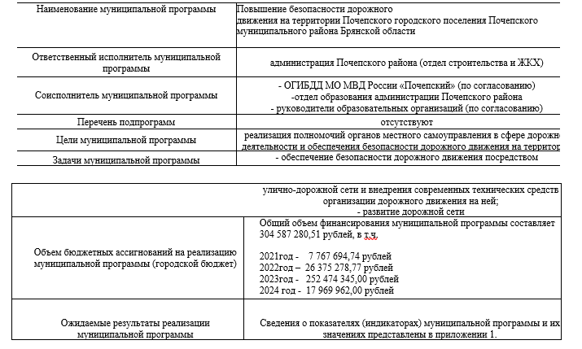
муниципальной программы Повышение безопасности дорожного
движения на территории Почепского городского поселения Почепского муниципального района Брянской области

- Общая характеристика общего размера
Дорожное хозяйство города является одной из важнейших отраслей экономики, от устойчивого и эффективного функционирования которой в значительной степени зависит социально-экономическое развитие района, условия жизни населения. В настоящее время в городе Почепе находится в эксплуатации 92 дороги 4-5 категории. Сеть автомобильных дорог города находится в изношенном состоянии. Общий процент износа усовершенствованных дорог Почепского района составляет сегодня порядка 60%. Из-за плохого состояния дорог снижается качество перевозок, сокращается срок службы транспорта, что влечет за собой экономический ущерб всему районному хозяйству. В неудовлетворительном состоянии находятся городские искусственные сооружения: мосты, путепроводы. Состояние автодорожной сети определяется своевременностью и качеством выполняемых работ по реконструкции, содержанию, ремонту и капремонту дорог и напрямую зависит от объема финансирования. Причиной наличия доли автомобильных дорог и искусственных сооружений, не отвечающих нормативным требованиям, стало отсутствие возможности ремонта дорог, мостов и других сооружений в соответствии с установленными межремонтными сроками при прогрессирующем росте автомобильного парка и возросшей интенсивности движения. Недофинансирование дорожной отрасли в условиях постоянного роста интенсивности движения, изменения состава движения в сторону увеличения грузоподъемности транспортных средств, приводит к накоплению не отремонтированных участков дорог в г. Почеп, увеличено число ДТП.
- Цели и задачи муниципальной программы
Целью муниципальной программы является: - реализация полномочий органов местного самоуправления в сфере дорожной деятельности и обеспечения безопасности дорожного движения на территории города Почепа.
В рамках достижения цели решаются следующие задачи:
- обеспечение безопасности дорожного движения, посредством совершенствования улично-дорожной сети и внедрения современных технических средств организации дорожного движения на ней;
- развитие дорожной сети.
3. Ресурсное обеспечение муниципальной программы
Из бюджета Почепского городского поселения - Общий объем финансирования муниципальной программы составляет 304 587 280,51 рублей, в т.ч.
2021год - 7 767 694,74 рублей
2022год – 26 375 278,77 рублей
2023год - 252 474 345,00 рублей
2024 год - 17 969 962,00 рублей

4. Основные меры правового регулирования, направленные
на достижение целей и решение задач муниципальной
программы
Принятия нормативных правовых актов для достижения целей реализации муниципальной программы не требуется.
5.Состав муниципальной программы:
В состав муниципальной программы включены основные мероприятия, которые отражены в плане мероприятий муниципальной программы (приложение 2).
- Ожидаемые результаты реализации муниципальной программы:
Сведения о показателях (индикаторах) муниципальной программы и их значениях приведены в приложении 1.
1. Показатель «Доля протяженности автомобильных дорог общего пользования местного значения, не отвечающих нормативным требованиям, в общей протяженности автомобильных дорог общего пользования местного значения» определяется на основании данных формы статистического наблюдения № 3-ДГ (мо) «Сведения об автомобильных дорогах общего пользования местного значения и искусственных сооружений на них, находящихся в собственности муниципальных образований» по формуле:

2.L н.о. = (L общ,- L норм.) / L общ. * 100% ,
где: L н.о. - доля протяженности автомобильных дорог общего пользования местного значения, не отвечающих нормативным требованиям (%);
L общ. - общая протяженность дорог общего пользования местного значения;
L норм. — протяженность дорог, отвечающих нормативным требованиям (с твердым покрытием).

Приложение 1
к муниципальной программе

Сведения о показателях (индикаторах) муниципальной программы Повышение безопасности дорожного движения на территории Почепского городского поселения Почепского муниципального района Брянской области и их значениях

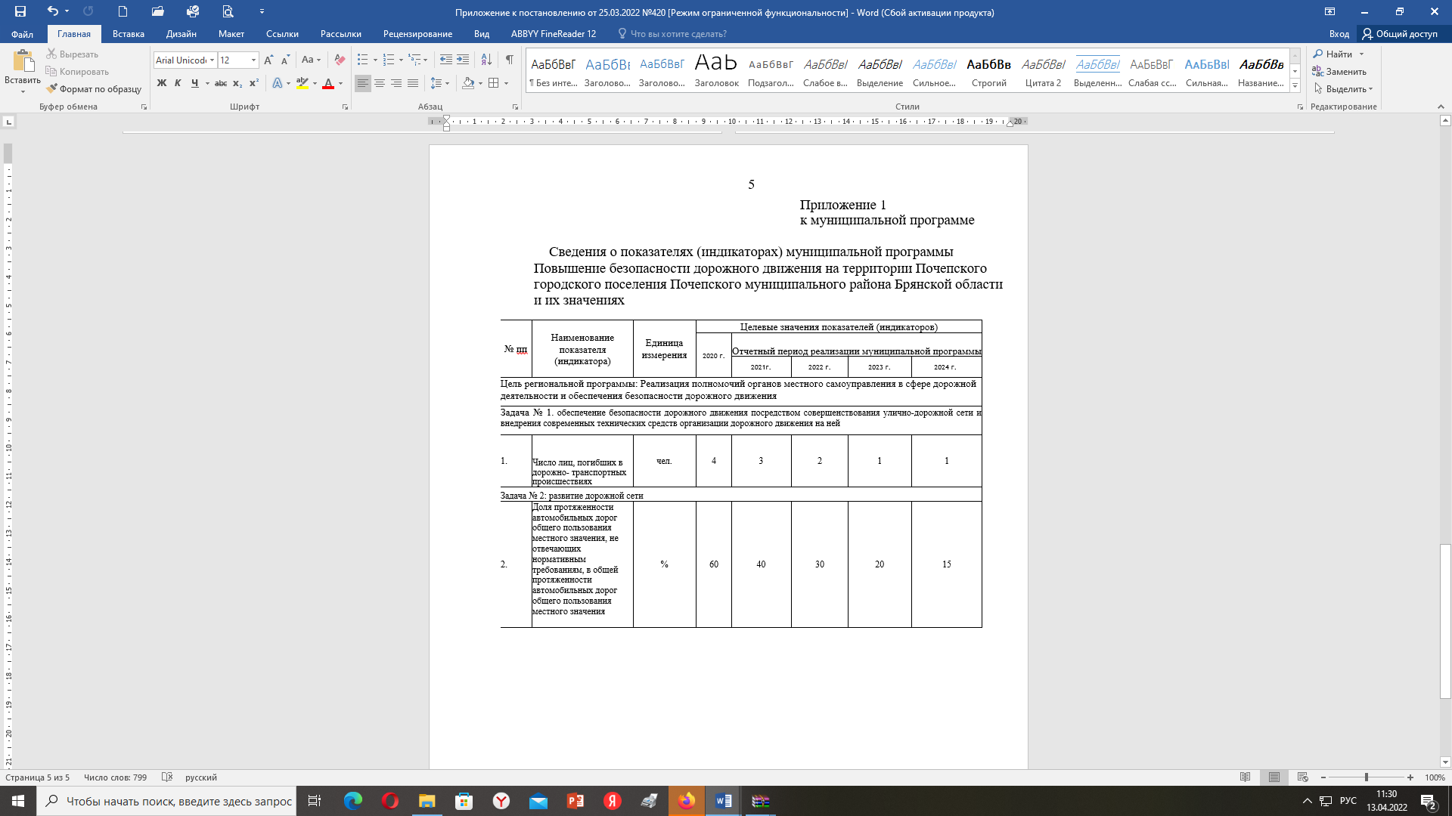

Российской Федерации
АДМИНИСТРАЦИЯ ПОЧЕПСКОГО РАЙОНА
БРЯНСКОЙ ОБЛАСТИ
ПОСТАНОВЛЕНИЕ

от 28.03.2022 № 422
г. Почеп
Об установления начала пожароопасного сезона 2022 года на территории Почепского муниципального района Брянской области
В соответствии с Федеральным законом от 21 декабря 1994 года № 69-ФЗ «О пожарной безопасности», Лесным кодексом Российской Федерации, Правилами противопожарного режима в Российской Федерации, утверждёнными постановлением Правительства Российской Федерации от 16 сентября 2020 года №1479, Правилами пожарной безопасности в лесах, утвержденными постановлением Правительства Российской Федерации от 7 октября 2020 года №1614, постановлением Правительства Брянской области от 14 марта 2022 №80-п «Об установлении начала пожароопасного сезона 2022 года на территории Брянской области, утверждении перечней населенных пунктов, территорий организации отдыха детей и их оздоровления, территорий садоводства или огородничества, расположенных на территории Брянской области, подверженных угрозе лесных пожаров и других ландшафтных (природных) пожаров» и в целях повышения уровня пожарной безопасности населенных пунктов, лесов, территорий и объектов Почепского муниципального района в пожароопасный период 2022 года, администрация Почепского района,
ПОСТАНОВЛЯЕТ:
- Установить начало пожароопасного сезона на территории Почепского муниципального района, за исключением земель лесного фонда, с 1 апреля 2022 года до установления устойчивой дождливой осенней погоды или образования снежного покрова.
- Рекомендовать главе администрации пгт. Рамасуха, главам сельских поселений с установлением пожароопасного периода 2022 года:
  - Продолжить работу по оборудованию водонапорных башен приспособлениями для забора воды пожарной техникой;
  - В срок до 1 апреля 2022 года обеспечить на имеющихся естественных водоемах подготовку площадок с твердым покрытием для установки пожарных автомобилей, проверку исправности на имеющихся водопроводных сетях пожарных гидрантов;
  - Организовать комплекс мероприятий по повышению боеготовности добровольных пожарных формирований, сил и средств для противопожарного прикрытия населенных пунктов, и объектов экономики;
  - При повышении уровня пожарной опасности обеспечить круглосуточное дежурство ответственных должностных лиц органов местного самоуправления, принять меры по бесперебойному снабжению пожарных формирований горюче-смазочными материалами;
2.5. Организовать патрулирование населенных пунктов, земель сельхоз назначения, а также примыкающих к лесам.
3. Рекомендовать руководителям объектов экономики с установлением пожароопасного периода организовать повышение боеготовности ведомственных пожарных команд и добровольных пожарных дружин, организовать дежурство приспособленной к тушению пожаров поливомоечной, водовозной техники.
4. Предприятиям жилищно-коммунального хозяйства продолжить работу по оборудованию водонапорных башен приспособлениями для забора воды пожарной техникой.
5. Рекомендовать администрации пгт. Рамасуха и администрациям сельских поселений в пожароопасный период 2022 года с участием служб социальной защиты, специалистов ОНДПР по Почепскому району, депутатов представительных органов местного самоуправления обеспечить проведение:
- агитационно-пропагандистской работы, информирование населения о мерах пожарной безопасности путем проведения собраний, подворного обхода и инструктажа граждан;
- проверок домовладений, занимаемых гражданами из группы риска, по выполнению требований пожарной безопасности для территорий населенных пунктов;
- обеспечить осуществление административного производство по статьям 11.1,15,20 Закона Брянской области от 15 июля 2007 года №88-З «Об административных правонарушениях на территории Брянской области»;
- в срок до 1 апреля 2022 года обеспечить обновление ранее выполненных и устройство новых противопожарных полос между населенными пунктами и лесными участками в соответствии с Правилами пожарной безопасности в лесах;
- запретить бесконтрольное сжигание прошлогодней травы, стерни и мусора, на сельскохозяйственных угодьях и в черте населённых пунктов.
6. Рекомендовать руководителям сельхозпредприятий провести опашку зданий и сооружений сельскохозяйственного назначения.
7. Информацию о выполнении мероприятий по подготовке населенных пунктов и объектов экономики к весенне-летнему пожароопасному периоду предоставить специалисту сектора гражданской обороны и защиты от чрезвычайных ситуаций администрации района (Буравцову А.Л.) к 31.03.2022.
8. Настоящее постановление опубликовать в порядке, установленном Уставом Почепского муниципального района.

9. Контроль за исполнением настоящего постановление возложить на заместителя главы администрации района Чабусова А.А.

Глава администрации А.В. Москвичев

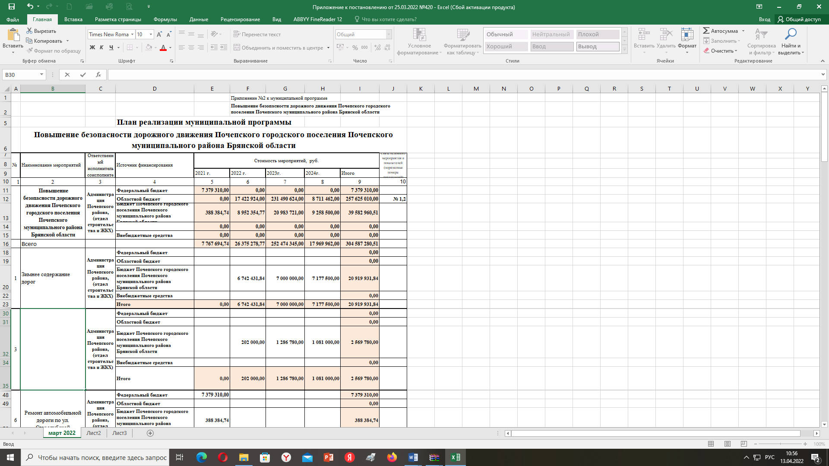
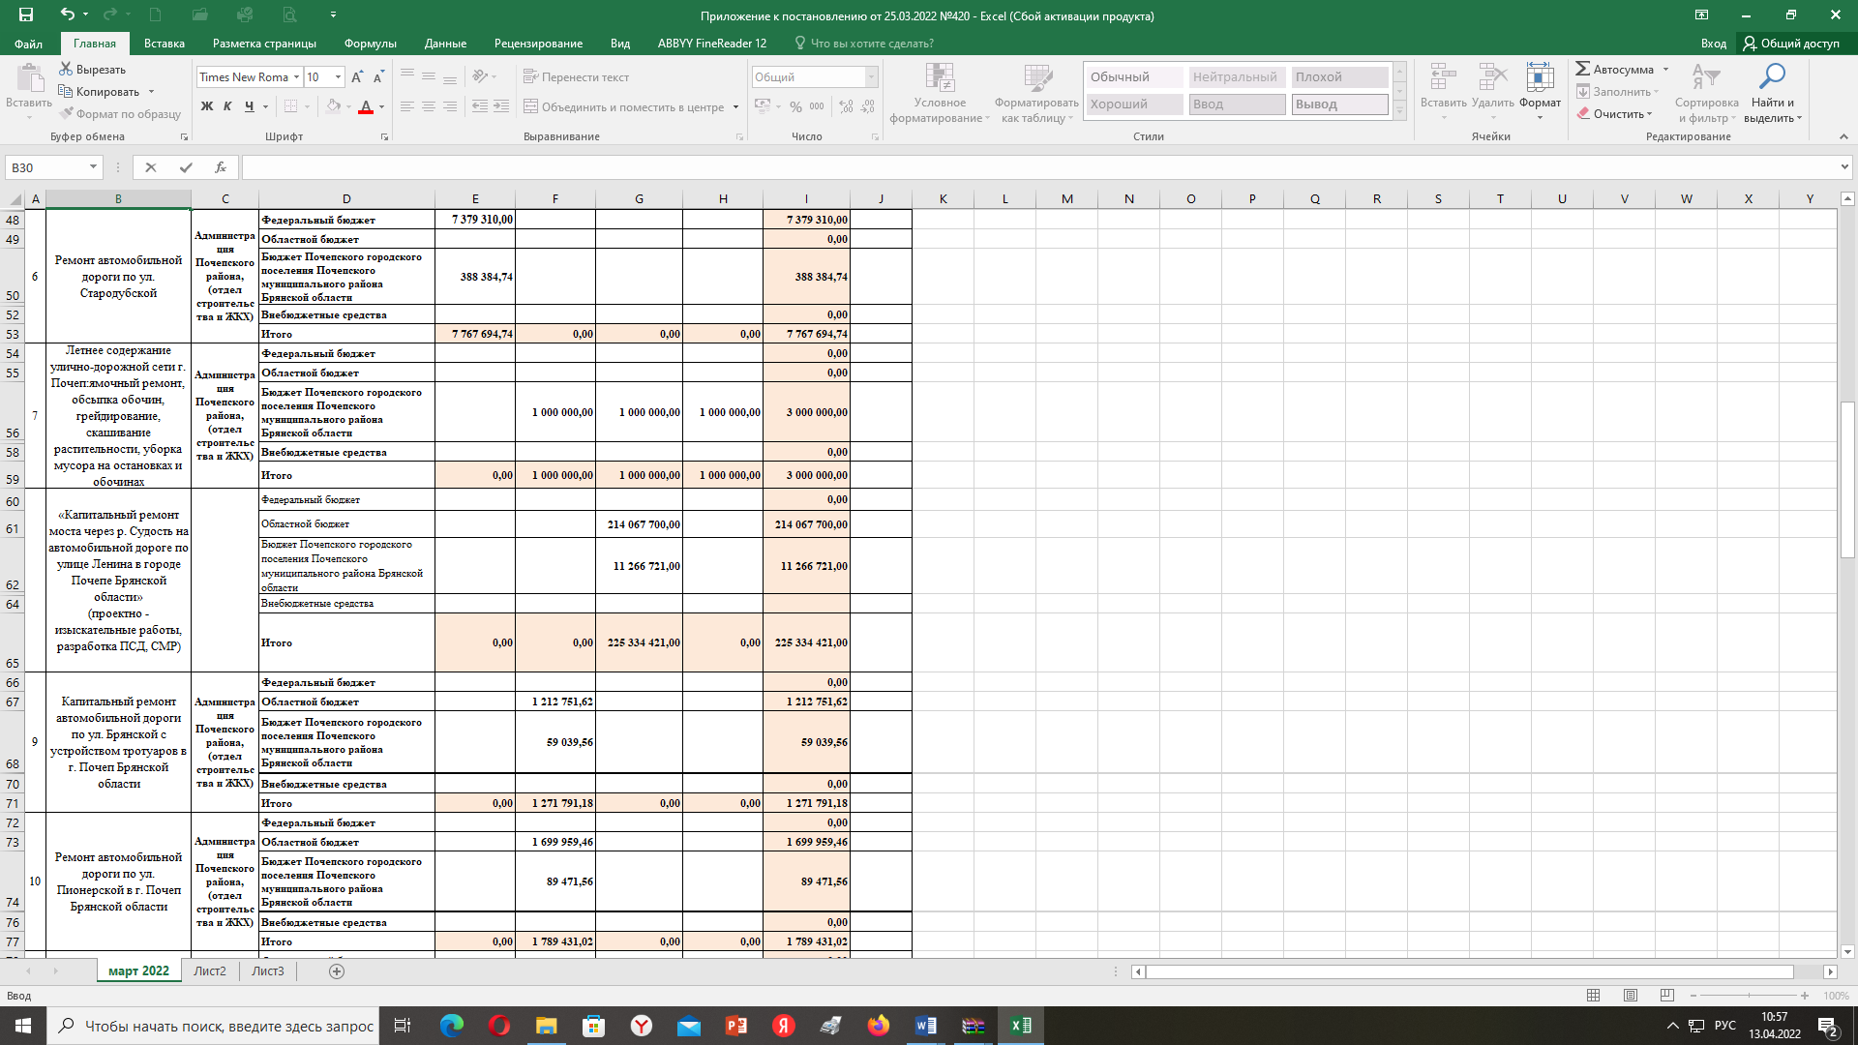

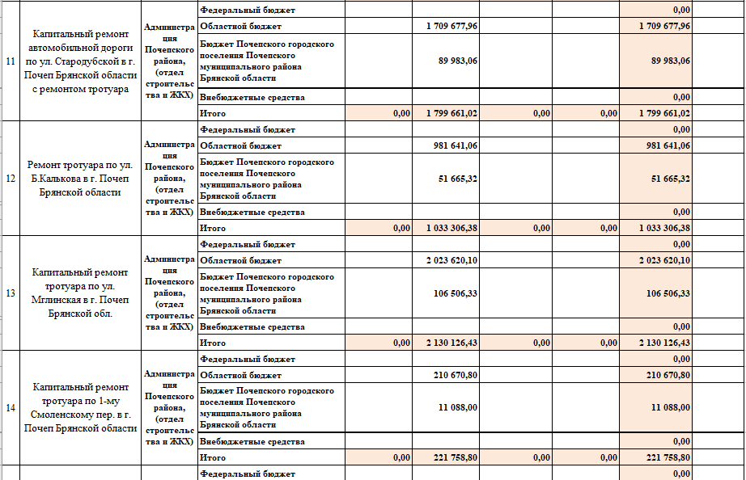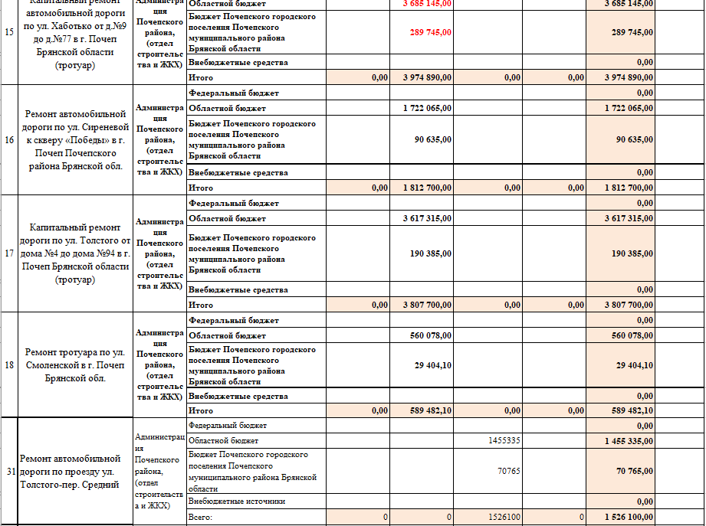
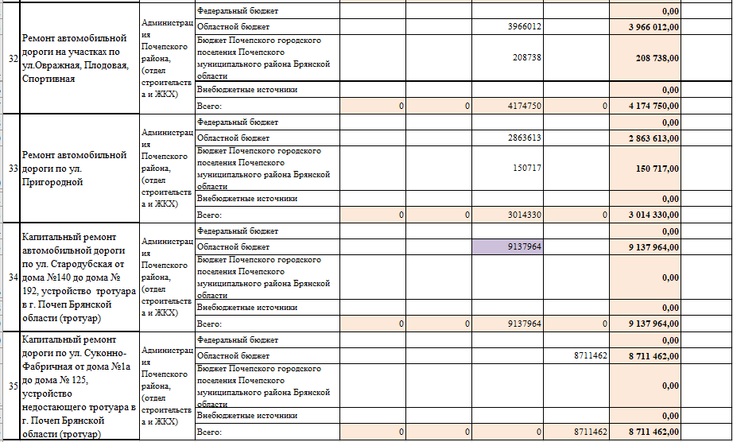

Российская Федерация
АДМИНИСТРАЦИЯ ПОЧЕПСКОГО РАЙОНА
БРЯНСКОЙ ОБЛАСТИ

ПОСТАНОВЛЕНИЕ

от 28.03.2022 № 425

г. Почеп
Об организации отдыха и оздоровления детей в 2022 году
Руководствуясь Указом Губернатора Брянской области от 03 марта 2022 года № 36 «Об организации отдыха и оздоровления детей в Брянской области в 2022 году», в целях организации и обеспечения отдыха и оздоровления детей Почепского района, администрация Почепского муниципального района
ПОСТАНОВЛЯЕТ:
1. Организовать отдых и оздоровление детей в Почепском муниципальном районе в 2022 году, в том числе нуждающихся в государственной поддержке.
2. Утвердить прилагаемые:
положение о порядке организации отдыха и оздоровления детей в Почепском муниципальном районе в 2022 году;(Приложение 1)
положение об организации лагерей с дневным пребыванием на базе общеобразовательных организаций Почепского района (Приложение 2)
состав координационного совета по организации отдыха и оздоровления детей в 2022 году;(Приложение 3)
3. Отделу культуры, молодежной политики и спорта администрации Почепского района (Шемяковой С.Н.):
3.1. Обеспечить информирование населения о механизме организации отдыха и оздоровления детей в Брянской области;
3.2. Обеспечить ведение раздела «Организация отдыха и оздоровления детей» на сайте администрации Почепского муниципального района;
3.3.Обеспечить персонифицированный учет получателей путевок, приобретенных за счет средств областного бюджета в загородных стационарных организациях отдыха и оздоровления детей или санаторных оздоровительных организациях круглогодичного действия.
4. Отделу образования администрации Почепского района
(Воробьеву Е.В.)
4.1. Создать условия для получения родителями (законными представителями) детей информации о программах и условиях пребывания детей в лагерях, созданных в образовательных организациях;
4.2. Обеспечить ведение раздела «Организация оздоровления и отдыха детей» на официальных сайтах образовательных учреждений и отдела образования.
4.3. Обеспечить персонифицированный учет получателей услуги отдыха и оздоровления детей в организациях с дневным пребыванием детей, осуществляемой за счет субсидий из областного бюджета и средств бюджета Почепского муниципального района;
4.4. Провести необходимую подготовку детских оздоровительных лагерей с дневным пребыванием на базе образовательных организаций к приему детей;
4.5. Принять действенные меры по организации полноценного питания, подготовке и подбору квалифицированного персонала в пищеблоки;
4.6.Обеспечить качественный подбор поставщиков продовольственного сырья и пищевых продуктов, организаторов питания;
4.7. Организовать качественный питьевой режим с использованием питьевой воды, соответствующей требованиям санитарных правил;
4.8.Обеспечить проведение дератизационных, дезинфекционных, дезинсекционных мероприятий и аккарицидных (противоклещевых) обработок открытых территорий, жилых корпусов, пищеблока, мест общего пользования;
4.9. Обеспечить выполнение противопожарных мероприятий, а также создание безопасных условий в местах отдыха на воде;
4.10. Обеспечить проведение комплекса охранных мероприятий;
4.11.Организовать приемку готовности детских оздоровительных лагерей с дневным пребыванием на базе образовательных организаций;
4.12.Развивать и внедрять экономичные и эффективные формы отдыха, оздоровления и занятости детей, организовывать лагеря труда и отдыха, профильные и палаточные лагеря, создавать условия для развития детского туризма.
5. Рекомендовать МО МВД России «Почепский» (Сефилов А.Г.):
5.1. Разработать и реализовать оперативные мероприятия по обеспечению охраны общественного порядка в местах дислокации оздоровительных лагерей;
5.2. Осуществлять меры по предупреждению детского дорожно-транспортного травматизма и созданию условий для безопасного нахождения детей на улицах в период летних каникул;
5.3. Обеспечить проведение разъяснительной работы среди несовершеннолетних, отдыхающих в организациях оздоровления и отдыха, направленной на предупреждение правонарушений, совершаемых несовершеннолетними и в их отношении;
5.4. Обеспечить проведение в летний период профилактических мероприятий с несовершеннолетними группы особого внимания, несовершеннолетними, состоящими на учете в подразделениях по делам несовершеннолетних.
6. Рекомендовать ОНДПР по Почепскому району ГУ МЧС России по Брянской области (Туболев А.И.):
6.1. Осуществлять контроль за соблюдением противопожарного законодательства в оздоровительных лагерях;
6.2. Обеспечить организационно-методическую и профилактическую работу в детских оздоровительных лагерях с дневным пребыванием.
7. Рекомендовать Территориальному отделу Управления Федеральной службы по надзору в сфере защиты прав потребителей и благополучия человека по Брянской области в Почепском, Трубчевском, Жирятинском, Погарском районах Брянской области (Сороко Л.И.):
7.1.Осуществлять государственный санитарно-эпидемиологический надзор в организациях оздоровления и отдыха детей, при подготовке к перевозке организованных групп детей и молодежи к местам отдыха и обратно;
7.2.Осуществлять контрольно-надзорные мероприятия по соблюдению требований санитарного законодательства в оздоровительных организациях и учреждениях всех типов, выполнению мероприятий по профилактике массовых пищевых отравлений и кишечных инфекционных заболеваний.
8. Рекомендовать ГБУЗ «Почепская ЦРБ» (Белоножко А.И.) закрепить за оздоровительными лагерями с дневным пребыванием, организованными на базе сельских общеобразовательных школ, фельдшеров сельских ФАПов (врачей общей практики), осуществлять контроль за медицинским обслуживанием детей.
9. Рекомендовать ГКУ «Центр занятости населения Почепского района» (Бушмелева Л.С.) во взаимодействии с отделом образования администрации Почепского муниципального района (Воробьев Е.В.) организовать временное трудоустройство подростков в возрасте от 14 до 18 лет, уделив особое внимание организации занятости детей из семей, находящихся в социально опасном положении.
10. Комиссии по делам несовершеннолетних и защите их прав (Цыганок Т.А.) совместно с ОПДН ОУУП и ПДН МО МВД России «Почепский» внести предложения по организации отдыха и направлению в МУП «Центр отдыха детей и молодежи Тимуровец» детей и подростков, склонных к правонарушениям и состоящих на учете в комиссии, подразделении по делам несовершеннолетних.
11. Признать утратившим силу постановление главы администрации Почепского района от 12.05.2021 № 548 «Об организации отдыха и оздоровления детей в 2021 году».
12. Настоящее постановление опубликовать в порядке, установленном Уставом Почепского района.
13. Контроль за исполнением настоящего постановления возложить на первого заместителя главы администрации Почепского района Зеленова А.В.

Глава администрации А.В. Москвичев

Приложение №1
к постановлению администрации
Почепского района
от 28.03.2022 №425

ПОЛОЖЕНИЕ
о порядке организации отдыха и оздоровления
детей Почепского муниципального района

- Основные положения.
  - Настоящее положение разработано в соответствии с Положением «О порядке организации отдыха и оздоровления детей в Брянской области» утвержденным Указом Губернатора Брянской области от 3 марта 2022 г. №36
- Направления, содержание и формы отдыха и оздоровления детей.
В рамках оздоровительной кампании обеспечивается отдых и оздоровление детей Почепского муниципального района, в том числе нуждающихся в государственной поддержке.
  - Мероприятия по организации отдыха и оздоровления детей включают в себя:
- подготовку организаций отдыха детей и их оздоровления к оздоровительному сезону;
- выполнение мероприятий в сфере санитарно-эпидемиологического законодательства;
- подготовку всех категорий работников, направляемых для работы в организации отдыха и оздоровления, и контроль за качественным выполнением своих обязанностей;
- создание безопасных условий пребывания детей в организациях отдыха детей и их оздоровления;
- обеспечение полноценного питания, контроля за санитарно-эпидемиологической обстановкой;
- создание надлежащих условий для проведения воспитательной и оздоровительной работы в организациях отдыха детей и их оздоровления;
- финансирование мероприятий по организации отдыха, оздоровления и занятости детей и контроль за целевым использованием выделенных средств;
- подведение итогов, анализ эффективности проводимых мероприятий по организации отдыха и оздоровления детей.
2.2. Отдых и оздоровление детей Почепского муниципального района осуществляются через организации отдыха детей и их оздоровления. Организации отдыха детей и их оздоровления – организации сезонного действия или круглогодичного действия независимо от организационно-правовых форм и форм собственности, основная деятельность которых направлена на реализацию услуг по обеспечению отдыха детей и их оздоровления (загородные лагеря отдыха и оздоровления детей, детские оздоровительные центры, базы и комплексы, детские оздоровительно-образовательные центры, специализированные (профильные) лагеря (спортивно-оздоровительные и другие лагеря), санаторно-оздоровительные детские лагеря и иные организации), и лагеря, организованные образовательными организациями, осуществляющими организацию отдыха и оздоровления обучающихся в каникулярное время (с круглосуточным или дневным пребыванием), а также детские лагеря труда и отдыха, детские лагеря палаточного типа, детские специализированные (профильные) лагеря, детские лагеря различной тематической направленности (оборонно-спортивные лагеря, туристические лагеря, эколого-биологические лагеря, творческие лагеря, историко-патриотические лагеря, технические лагеря, краеведческие и другие лагеря), созданные при организациях социального обслуживания, санаторно-курортных организациях, общественных организациях (объединениях) и иных организациях.
2.3. В организации отдыха детей и их оздоровления принимаются дети следующей возрастной категории:
в лагеря с дневным пребыванием-обучающиеся образовательных организаций от 6 лет 6 месяцев до 17 лет (включительно);
в загородные оздоровительные лагеря и лагеря санаторного типа- обучающиеся образовательных организаций от 7 до 17 лет (включительно);
в лагеря труда и отдыха - от 14 до 17 лет (включительно);
в профильные смены - от 7 до 17 лет (включительно).
- Координация и управление сферой оздоровления и отдыха детей.
  - Координацию деятельности по подготовке и проведению оздоровительной кампании детей осуществляет районный координационный совет по организации отдыха и оздоровления детей, состав которой утверждается постановлением администрации Почепского муниципального района.

- Финансовое обеспечение организации отдыха и оздоровления детей.
4.1. Финансовое обеспечение организации отдыха и оздоровления детей осуществляется за счет средств:
областного бюджета;
бюджета Почепского муниципального района;
федерального бюджета (в случае их наличия);
средств предприятий, организаций – балансодержателей организаций отдыха детей и их оздоровления;
работодателей в форме оплаты стоимости (части стоимости) путевки для детей работников;
родителей в форме оплаты родительской доли стоимости путевки;
добровольных пожертвований юридических и физических лиц.
4.2. Средства на организацию отдыха и оздоровления детей имеют строго целевое назначение.

- Порядок взаимодействия при организации отдыха и оздоровления детей.
  - В рамках взаимодействия и при организации отдыха и оздоровления детей администрация Почепского муниципального района:
- обеспечивает организованное проведение летней оздоровительной кампании, обращая особое внимание на активное использование материально-технической базы общеобразовательных организаций, организаций дополнительного образования, спортивных учреждений;
- формирует и наделяет соответствующими полномочиями районную межведомственную комиссию по организации отдыха и оздоровления детей;
- разрабатывает и утверждает программы, планы мероприятий по организации отдыха и оздоровления детей в Почепском муниципальном районе;
- принимает соответствующие правовые акты по организации отдыха и оздоровления несовершеннолетних в текущем году;
- предусматривает в установленном порядке в бюджете Почепского муниципального района финансовые средства на организацию отдыха и оздоровления детей, привлекает для этих целей внебюджетные источники;
- определяет дислокацию и организовывает работу оздоровительных лагерей с дневным пребыванием на базе общеобразовательных организаций, организаций дополнительного образования детей, лагерей труда и отдыха для старшеклассников и обеспечивает контроль за их деятельностью;
- в первоочередном порядке организовывает отдых и оздоровление детей из приемных, опекунских семей, детей-инвалидов, детей с ограниченными возможностями здоровья, нуждающихся в особой заботе государства;
- обеспечивает благоприятные условия в местах отдыха и оздоровления детей, безопасность жизни и здоровья детей, их полноценное сбалансированное питание;
- принимает действенные меры по подготовке и подбору квалифицированного персонала, прошедшего специальное обучение;
- содействует развитию малозатратных форм организации летнего отдыха;
- организует проведение спортивных мероприятий для несовершеннолетних, межлагерных и внутрилагерных спортивных мероприятий в период детской оздоровительной кампании;
- обеспечивает контроль за противопожарной безопасностью в оздоровительных лагерях с дневным пребыванием;
- содействует привлечению предприятий всех форм собственности для создания временных рабочих мест для трудоустройства несовершеннолетних граждан в возрасте от 14 до 17 лет в свободное от учебы время;
- обеспечивает занятость, временное трудоустройство детей из семей, находящихся в социально опасном положении, детей состоящих на учете в комиссии по делам несовершеннолетних, органах внутренних дел;
- обеспечивает освоение выделенных из местного бюджета средств, предусмотренных для организации временной занятости несовершеннолетних граждан в возрасте от 14 до 17 лет в свободное от учебы время;
- оказывает содействие в организации работы оздоровительных лагерей с дневным пребыванием на базе общеобразовательных организаций и организаций дополнительного образования детей, детских лагерей труда и отдыха, детских лагерей палаточного типа, а также загородных оздоровительных лагерей и лагерей санаторного типа, находящихся в муниципальной собственности;
- обеспечивает подготовку и приемку лагерей с дневным пребыванием на базе общеобразовательных организаций до 20 мая 2022 года, не допускает их открытия без заключений выданных управлением Федеральной службы по надзору в сфере защиты прав потребителей и благополучия человека по Брянской области;
- во взаимодействии с департаментом образования и науки Брянской области, управлением физической культуры и спорта Брянской области организует проведение в установленном порядке оборонно-спортивных лагерей и сборов для детей до 17 лет;
- предусматривает для организованных групп детей льготное культурно-экскурсионное и транспортное обслуживание, а также использование спортивных сооружений на бесплатной и льготной основе независимо от их ведомственной принадлежности;
- не допускает открытие организаций, не входящих в региональный реестр организаций отдыха детей и их оздоровления;
- сообщает немедленно в департамент образования и науки Брянской области подробную информацию о выявлении несанкционированных организаций отдыха детей и их оздоровления на территории муниципального образования;
- ведет раздел «Организация оздоровления и отдыха детей» на официальном сайте администрации Почепского муниципального района;
- размещает на официальном сайте администрации Почепского муниципального района региональный реестр организаций отдыха детей и их оздоровления;
- информируют население о механизме организации отдыха и оздоровления детей;
- формирует заявку о потребности в путевках и направляет в департамент образования и науки Брянской области в установленные сроки на основании соглашения о предоставлении и реализации путевок с использованием средств областного бюджета Брянской области с департаментом образования и науки Брянской области (далее – Соглашение);
- направляет своевременно сведения, запрашиваемые департаментом образования и науки Брянской области по утвержденным формам;
- направляет в департамент образования и науки Брянской области отчет о выдаче и использовании путевок ежемесячно в срок до 5 числа следующего месяца за отчетным;
- обеспечивает своевременное проведение акарицидных обработок в зонах высокого риска заражения населения клещевым вирусным энцефалитом на территориях организаций отдыха детей и их оздоровления в период проведения оздоровительной кампании;
- обеспечивает безопасность и выполнение санитарно-эпидемиологических требований при перевозке детей к местам отдыха железнодорожным и автомобильным транспортом, не допуская выезда детских организованных групп без уведомления об этом управления Федеральной службы по надзору в сфере защиты прав потребителей и благополучия человека по Брянской области и его территориальных отделов, а также управления Министерства внутренних дел Российской Федерации по Брянской области;
- информирует не менее чем за трое суток управление Федеральной службы по надзору в сфере защиты прав потребителей и благополучия человека по Брянской области и управление Министерства внутренних дел Российской Федерации по Брянской области о численности организованных групп и планируемых сроках отправки детей к местам отдыха;
- обеспечивает направление на отдых и оздоровление детей Почепского муниципального района за пределы региона, во Всероссийские детские центры и санаторные здравницы по линии Постоянного комитета Союзного государства согласно квотам, выделенным департаментом образования и науки Брянской области.
5.2. При организации занятости детей и молодежи, временного трудоустройства несовершеннолетних в возрасте от 14 до 17 лет в свободное от учебы время администрация Почепского муниципального района, муниципальные образовательные организации руководствуются Конституцией Российской Федерации, Законом Российской Федерации от 19 апреля 1991 года №1032-1 «О занятости населения в Российской Федерации», Трудовым кодексом Российской Федерации от 30 декабря 2001 года № 197-ФЗ, соответствующими нормативными правовыми актами Брянской области, нормативными правовыми актами Почепского муниципального района и настоящим Положением.
- Порядок обеспечения детей Почепского муниципального района путевками в загородные лагеря и лагеря санаторного типа.
  - Получение путевок в загородные лагеря и санаторные здравницы от департамента образования и науки Брянской области осуществляется администрацией Почепского муниципального района.
  - Заявления и заявки (на бумажном носителе, с указанием вида путевки в организацию отдыха и оздоровления детей) направляются в администрацию Почепского муниципального района родителями (законными представителями) детей.
  - Заявления и заявки (на бумажном носителе) регистрируются согласно очередности подачи в журнале, пронумерованном, прошнурованном и скрепленном печатью администрации Почепского муниципального района.
Подача заявлений родителей на отдых и оздоровление детей в летний период осуществляется не ранее 15 апреля текущего года и заканчивается за 15 календарных дней до начала смены.
  - Администрация Почепского муниципального района:
- назначает ответственных за прием заявлений от родителей (законных представителей), получение и выдачу путевок в рамках организации отдыха и оздоровления детей Почепского муниципального района;
- осуществляет прием заявлений о предоставлении путевок в организации отдыха детей (далее – заявление) от родителей (законных представителей) детей (далее – заявители) и необходимых документов согласно подпункту 6.5. пункта 6 настоящего Положения в установленные сроки, их рассмотрение, получение путевок и их выдачу в порядке очередности, определенной датой регистрации заявлений, и согласно настоящему порядку, а также несет ответственность за достоверность представленных документов;
- регистрирует принятые заявления в журнале регистрации с обязательным присвоением номера и указанием желаемого периода отдыха и оздоровления ребенка, а также желаемой организации отдыха детей и их оздоровления;
- ведет персонифицированный учет получателей путевок с использованием средств областного бюджета на возмещение части стоимости путевки;
- обеспечивает сохранность представленных документов (согласно подпункту 6.5. пункта 6 настоящего Положения) для подтверждения использования средств областного бюджета по целевому назначению. По запросу представляет указанные документы в департамент образования и науки Брянской области в течение трех рабочих дней с момента получения соответствующего запроса;
- обеспечивает выдачу путевок, а также заезд детей в организации отдыха детей и их оздоровления (при выдаче путевок для категорий детей, находящихся в трудной жизненной ситуации в обязательном порядке подкрепляют к обратному талону путевки копию документа, подтверждающего отнесение ребенка, подлежащего отдыху и оздоровлению к указанной категории);
- направляет в департамент образования и науки Брянской области отчет о выдаче и использовании путевок ежемесячно в срок до 5 числа месяца, следующего за отчетным по утвержденной департаментом форме.
  - Для получения путевки родители (законные представители) представляют следующие документы:
- заявление с указанием фамилии, имени, отчества и даты рождения ребенка, места работы, домашнего адреса и контактного телефона родителя (законного представителя);
- копию свидетельства о рождении ребенка, паспорта ребенка в случае достижения им 14-летнего возраста;
- копию документа, удостоверяющего личность родителя (законного представителя);
- справку с места учебы ребенка;
-справку для получения путевки в лагерь санаторного типа по форме 070/у;
-копии документов, подтверждающих причисление ребенка к категории детей, находящихся в трудной жизненной ситуации, в 3 экземплярах (в случае получения путевки с долей софинансирования областного бюджета 100%.)
В день заезда родители (законные представители) представляют в организацию оздоровления и отдыха детей:
медицинскую справку по форме 079/у или 076/у-04;
путевку в организацию оздоровления и отдыха детей;
копии документов, подтверждающих причисление ребенка к категории детей, находящихся в трудной жизненной ситуации, в двух экземплярах.
В случае если указанные в настоящем пункте копии документов не заверены в установленном порядке, они должны быть предъявлены с оригиналами для обозрения.
  - Межведомственная комиссия по организации отдыха и оздоровления детей принимает решение об отказе в предоставлении путевки в случаях:
- предоставления неполного пакета документов, указанных в подпункте 6.5. пункта 6 настоящего Положения;
- обнаружения в представленных документах, указанных в подпункте 6.5. пункта 6 настоящего Положения, недостоверных сведений;
6.8. В случае выявления факта несоблюдения родителем (законным представителем) условий пункта 2.3 Положения о порядке организации отдыха и оздоровления детей в Брянской области, утвержденного Указом Губернатора Брянской области № 36 от 03.03.2022г. «Об организации отдыха и оздоровления детей в Брянской области в 2022 году» родитель (законный представитель) обязан осуществить возврат денежных средств, затраченных на возмещение части стоимости путевки в загородную стационарную организацию отдыха и оздоровления детей или санаторную оздоровительную организацию.
Приложение №2
к постановлению администрации
Почепского района
от 28.03.2022 № 425
ПОЛОЖЕНИЕ
об организации лагерей с дневным пребыванием на базе общеобразовательных организаций Почепского района
1. Основные положения
1.1. Настоящее Положение определяет порядок создания и организации работы лагерей с дневным пребыванием на базе общеобразовательных организаций (далее – лагерь), порядок и условия приема детей в лагерь.
1.2. Лагерь создается в целях обеспечения условий для оздоровления, отдыха обучающихся и рационального использования ими свободного времени, формирования у них общей культуры и навыков здорового образа жизни, социальной адаптации обучающихся с учетом возрастных особенностей.
1.3. Лагерь обеспечивает реализацию программ работы с обучающимися, предусматривающих полноценное питание, пребывание на свежем воздухе, проведение оздоровительных, физкультурных, культурно-досуговых мероприятий, организацию экскурсий, походов, игр, занятий по интересам в кружках, секциях, клубах, творческих мастерских.
1.4. В своей деятельности лагерь руководствуется Федеральным законом от 29 декабря 2012 года № 273-ФЗ «Об образовании в Российской Федерации», Трудовым кодексом Российской Федерации, санитарными правилами СП 2.4.3648-20 «Санитарно-эпидемиологические требования к организациям воспитания и обучения, отдыха и оздоровления детей и молодежи», утвержденными постановлением Главного государственного санитарного врача Российской Федерации от 28 сентября 2020 года № 28, санитарно-эпидемиологическими правилами СП 3.1/2.4.3598-20 «Санитарно-эпидемиологические требования к устройству, содержанию и организации работы образовательных организаций и других объектов социальной инфраструктуры для детей и молодежи в условиях распространения новой коронавирусной инфекции (COVID-19)», утвержденными постановлением Главного государственного санитарного врача Российской Федерации от 30 июня 2020 года № 16, приказом Министерства образования и науки Российской Федерации от 13 июля 2017 года № 656 «Об утверждении примерных положений об организациях отдыха детей и их оздоровления», настоящим Положением, уставом учреждения или образовательной организации, на базе которых создан лагерь.
1.5. Финансовое обеспечение деятельности лагеря осуществляется за счет средств областного, муниципального бюджетов, собственных средств учреждения или образовательной организации, на базе которых создан лагерь, средств родителей (законных представителей) обучающихся и других источников, предусмотренных действующим законодательством.
1.6. Контроль за деятельностью лагеря, целевым расходованием средств осуществляют территориальная межведомственная комиссия по организации отдыха и оздоровления детей (далее – комиссия), отдел образования администрации Почепского района в рамках своих полномочий, руководитель учреждения или образовательной организации, на базе которых создан лагерь.
1.7. Исполнительные органы государственной власти Брянской облас-ти, органы местного самоуправления муниципального района (городского округа) создают условия для получения родителями (законными представителями) детей информации о программах и условиях пребывания детей в лагерях, созданных в подведомственных указанным органам учреждениях и образовательных организациях. Данная информация доводится до сведения населения через средства массовой информации, сеть «Интернет» и образовательные организации.
2. Порядок создания и организации работы лагеря
2.1. Лагерь создается на базе образовательных организаций, Почепского района, уставные документы которых позволяют осуществлять данный вид деятельности (далее – учреждение).
2.2. При необходимости лагерь создается в качестве структурного подразделения образовательной организации, учреждения. Для ведения финансово-хозяйственной деятельности лагеря образовательная организация, учреждение при необходимости открывает отдельный расчетный счет.
2.3. Создание лагеря и назначение руководителя лагеря оформляются приказом руководителя образовательной организации, учреждения, который издается не позднее чем за 45 рабочих дней до предполагаемой даты открытия лагеря.
2.4. В течение 20 рабочих дней с момента издания приказа о создании лагеря руководитель образовательной организации, учреждения направляет информацию о создании лагеря в комиссию по месту нахождения лагеря.
2.5 Соответствие организации требованиям к территории, зданиям и сооружениям, на базе которой создается лагерь, воздушно-тепловому режиму, естественному и искусственному освещению, санитарно-техническому оборудованию, оборудованию помещений, режиму дня, организации питания, физического воспитания и оздоровительных мероприятий, санитарному состоянию и содержанию организации, прохождению периодических медицинских обследований, соблюдению правил личной гигиены, санитарных правил, правил приемки смены лагеря определяется санитарными правилами СП 2.4.3648-20 «Санитарно-эпидемиологические требования к организациям воспитания и обучения, отдыха и оздоровления детей и молодежи», утвержденными постановлением Главного государственного санитарного врача Российской Федерации от 28 сентября 2020 года № 28, санитарно-эпидемиологическими правилами СП 3.1/2.4.3598-20 «Санитарно-эпидемиологические требования к устройству, содержанию и организации работы образовательных организаций и других объектов социальной инфраструктуры для детей и молодежи в условиях распространения новой коронавирусной инфекции (COVID-19)», утвержденными постановлением Главного государственного санитарного врача Российской Федерации от 30 июня 2020 года № 16, и подтверждается соответствующим санитарно-эпидемиологическим заключением управления Федеральной службы по надзору в сфере защиты прав потребителей и благополучия человека по Брянской области.
2.6. Приемка лагеря осуществляется комиссией с участием представителей управления Федеральной службы по надзору в сфере защиты прав потребителей и благополучия человека по Брянской области в Почепском, Погарском, Жирятинском и Трубчевском районах, ООНД по Почепскому району, представителей управления Министерства внутренних дел Российской Федерации по Брянской области с последующим оформлением акта приемки
2.7. Приемка лагеря осуществляется комиссией не позднее чем за три рабочих дня до предполагаемой даты его открытия на основании поданной руководителем лагеря заявки. Заявка с указанием предполагаемой даты открытия лагеря подается в комиссию не позднее чем за 30 календарных дней до обозначенной даты. Открытие оздоровительного лагеря с дневным пребыванием детей осуществляется на основании разрешающего документа, предусмотренного действующим законодательством.
2.8. Продолжительность смены в лагере – не менее 18 рабочих дней в период летних школьных каникул.
2.9. Питание детей в лагере организуется в соответствии с санитарно-эпидемиологическими требованиями в столовой образовательной организации, учреждения или в ближайших объектах общественного питания (по согласованию с управлением Федеральной службы по надзору в сфере защиты прав потребителей и благополучия человека по Брянской области в Почепском, Погарском, Жирятинском и Трубчевском районах).
2.10. Питание детей в лагере организуется в соответствии с согласован-ным управлением Федеральной службы по надзору в сфере защиты прав потребителей и благополучия человека по Брянской области в Почепском, Погарском, Жирятинском и Трубчевском районах 10-дневным меню.
2.11. Калькуляция расходов на обеспечение отдыха и оздоровления детей утверждается руководителем организации, на базе которой создан лагерь.
2.12. Контроль за качеством поступающих продуктов, сроком их реализации, условиями хранения, отбором и хранением суточных проб осуществляется ежедневно медицинским работником лагеря или лицом, его замещающим, прошедшим курс гигиенического обучения, в соответствии с действующим законодательством.
2.13. Режим дня в лагере определяется руководителем лагеря в соответствии с требованиями санитарных правил СП 2.4.3648-20 «Санитарно-эпидемиологические требования к организациям воспитания и обучения, отдыха и оздоровления детей и молодежи», утвержденными постановлением Главного государственного санитарного врача Российской Федерации от 28 сентября 2020 года № 28, санитарно-эпидемиологических правил СП 3.1/2.4.3598-20 «Санитарно-эпидемиологические требования к устройству, содержанию и организации работы образовательных организаций и других объектов социальной инфраструктуры для детей и молодежи в условиях распространения новой коронавирусной инфекции (COVID-19)», утвержденными постановлением Главного государственного санитарного врача Российской Федерации от 30 июня 2020 года № 16.
2.14. Во всех случаях возникновения групповых инфекционных заболеваний, аварийных ситуаций в работе систем водоснабжения, канализации, технологического и холодильного оборудования, а также других выявленных нарушений санитарных правил, которые создают угрозу возникновения и распространения инфекционных заболеваний и массовых отравлений, руководитель лагеря обязан незамедлительно (в течение одного часа) информировать управление Федеральной службы по надзору в сфере защиты прав потребителей и благополучия человека по Брянской области в Почепском, Погарском, Жирятинском и Трубчевском районах, прокуратуру Почепского района Брянской области, отдел образования администрации Почепского района.
3. Порядок и условия приема детей в лагерь
3.1. В лагерь принимаются школьники в возрасте от 6 лет 6 месяцев до 17 лет (включительно).
3.2. Прием детей в лагерь осуществляется на основании письменного заявления, поданного одним из родителей (законных представителей) ребенка на имя руководителя образовательной организации, учреждения.
3.3. При комплектовании лагеря первоочередным правом пользуются обучающиеся из категории семей и детей, находящихся в трудной жизненной ситуации.
3.4. Отдых и оздоровление в лагере осуществляется на условиях софинансирования соответствующих расходов из средств родителей (законных представителей) школьников (родительская плата). Порядок расчета, размер, порядок и условия внесения родительской платы устанавливаются для лагеря, созданного на базе муниципальной образовательной организаций, учреждения, органами местного самоуправления городских округов, муниципального района и руководителем образовательной организации, учреждения.
3.5. Расходы на обеспечение отдыха и оздоровления детей в лагере включают расходы на организацию питания детей (в том числе расходы на оплату стоимости набора продуктов питания). Калькуляция расходов утверждается руководителем образовательной организации, учреждения, на базе которой создан лагерь.
3.6. Пребывание обучающегося в лагере прекращается до окончания установленного периода пребывания по письменному заявлению родителей (законных представителей) либо по медицинским показаниям (в этом случае решение принимается руководителем лагеря на основании заключения медицинского работника лагеря).
4. Программное и кадровое обеспечение работы лагеря
4.1. Назначение руководителя лагеря, штатное расписание персонала лагеря утверждаются приказом руководителя организации, на базе которой создан лагерь.
4.2. Руководитель лагеря осуществляет свою деятельность в пределах полномочий, определенных руководителем организации:
обеспечивает общее руководство деятельностью лагеря;
разрабатывает программу деятельности лагеря, должностные инструкции работников лагеря и направляет на утверждение руководителю организации;
в день приема на работу персонала лагеря знакомит работников с их условиями труда, проводит (с регистрацией в специальном журнале) инструктаж по технике безопасности, профилактике травматизма и предупреждению несчастных случаев с детьми;
еженедельно оформляет и направляет на утверждение руководителю организации график выхода на работу персонала;
создает безопасные условия пребывания детей в лагере, обеспечивает организацию питания детей;
обеспечивает качество реализуемых программ деятельности лагеря, соответствие форм, методов и средств работы с детьми их возрасту, интересам и потребностям.
4.3. Педагогическая деятельность в лагере осуществляется лицами, имеющими высшее или среднее профессиональное педагогическое образование.
4.4. Прием на работу всех сотрудников лагеря осуществляется в соответствии с требованиями законодательства. При приеме на работу особое внимание уделяется своевременному прохождению профессиональной гигиенической подготовки и аттестации, прохождению периодических медицинских обследований на носительство вирусных инфекций, а также соблюдению периодичности вакцинации в соответствии с национальным календарем прививок.
4.5. Персонал лагеря в соответствии с действующим законодательством несет ответственность за:
обеспечение безопасных условий пребывания детей в лагере;
качество реализуемых программ работы с детьми;
неисполнение и ненадлежащее исполнение возложенных на них должностных обязанностей.
4.6. Лагерь осуществляет свою деятельность в соответствии с программой (или планом) работы с детьми, разработанной с учетом видов деятельности, осуществляемых организацией, на базе которой создан лагерь.

Приложение №3
к постановлению администрации
Почепского района
от 28.03.2022 № 425

С О С Т А В

Районного координационного совета по организации оздоровления и отдыха детей и молодежи в 2022 году

 | Зеленов А.В. |  | - первый заместитель главы администрации района, председатель совета
 | Воробьев Е.В. |  | - начальник отдела образования, заместитель председателя
 | Киракосян Е.В. |  | - главный специалист отдела культуры, молодежной политики и спорта, секретарь
 |  |  | Члены совета
 | Шаболдина Е.Д. |  | - заместитель главы района, начальник финансового управления
 | Шемякова С.Н. |  | - начальник отдела культуры, молодежной политики и спорта
Сефилов А.Г.. |  | -врио начальник МО МВД России «Почепский»(по согласованию)
Буравцов А.Л. |  | - специалист сектора ГО и защиты от ЧС
Туболев А.И. |  | - начальник ОНД по Почепскому району (по согласованию)
Белоножко А.И. |  | - главный врач ГБУЗ «Почепская ЦРБ» (по согласованию)
Сороко Л.И. |  | - начальник ТОУ Роспотребнадзор по Брянской области в Почепском, Трубчевском, Жирятинском, Почепском, Трубчевском, Жирятинском, (по согласованию)
Бушмелева Л.С. |  | - директор ГКУ «Центр занятости населения» (по согласованию)
Томилин И.Н. |  | - директор ГБУСО «Центр помощи семье и детям Почепского района» (по согласованию)
Блинков А.Н. |  | - ОПДН ОУУП И ПДН МО МВД «Почепский» (по согласованию)
Цыганок Т.А. |  | - заведующий сектором по обеспечению деятельности КДН и ЗП  отдела социальной политики
Шилина В.В. |  | - начальник отдела социальной политики
Губарев В.В. |  | -директор МУП «Центр отдыха детей и молодежи Тимуровец»
Давыдова И.Н. |  | - главный редактор газеты «Почепское слово» (по согласованию)
Зубова Г.П. |  | - специалист отдела образования
Пыталева Р.Д. |  | - специалист отдела образования

Российская Федерация
АДМИНИСТРАЦИЯ ПОЧЕПСКОГО РАЙОНА
БРЯНСКОЙ ОБЛАСТИ
РАСПОРЯЖЕНИЕ

от 18.03.2022 № 62-р
г. Почеп
О создании оперативного штаба по обеспечению устойчивого функционирования предприятий потребительского рынка Почепского района Брянской области, мониторингу розничных цен на товары первой необходимости, лекарственные препараты и медицинские изделия
В соответствии с распоряжением Губернатора Брянской области от 04.03.2022 № 162-рг «О создании оперативного штаба по обеспечению устойчивого функционирования предприятий потребительского рынка Брянской области, мониторингу розничных цен на товары первой необходимости, лекарственные препараты и медицинские изделия» (в ред. распоряжения Губернатора Брянской области от 17.03.2022 № 195-рг), протоколом заседания оперативного штаба по обеспечению устойчивого функционирования предприятий потребительского рынка Брянской области от 11.03.2022 и в целях мониторинга ситуации, сложившейся на потребительском рынке Почепского района:
1. Создать Оперативный штаб по обеспечению устойчивого функционирования предприятий потребительского рынка на территории Почепского района Брянской области, мониторингу розничных цен на товары первой необходимости, лекарственные препараты и медицинские изделия (далее – Оперативный штаб) и утвердить его состав согласно приложению.
2. Оперативному штабу организовать проведение мониторинга розничных цен на товары первой необходимости, лекарственные препараты и медицинские изделия.
3. Оперативному штабу организовать работу по подписанию Меморандума взаимопонимания с оптово-розничными предприятиями торговли и мониторинга его исполнения.
4. Рекомендовать главам Рамасухского городского поселения, сельских поселений создать комиссии по мониторингу цен на продукты питания первой необходимости и по организации работы по подписанию Меморандума взаимопонимания с торговыми предприятиями, находящимися на их территории.
5. Настоящее распоряжение опубликовать в порядке, установленном Уставом Почепского муниципального района Брянской области.
6. Контроль за исполнением настоящего распоряжения оставляю за собой.
Глава администрации А.В. Москвичев

Приложение
к распоряжению администрации
Почепского района
от 18.03.2022 № 62-р

Состав Оперативного штаба
по обеспечению устойчивого функционирования предприятий потребительского рынка Почепского района Брянской области, мониторингу розничных цен на товары первой необходимости, лекарственные препараты и медицинские изделия

Москвичев Андрей Вячеславович | - глава администрации Почепского района, председатель Оперативного штаба;
Шаболдина Елена Дмитриевна | - заместитель главы администрации Почепского района, заместитель председателя Оперативного штаба;
Черткова Анна  Сергеевна | - ведущий специалист отдела экономического развития администрации района, секретарь Оперативного штаба;  члены Оперативного штаба:
Зеленов Александр Викторович | - заместитель главы администрации района;
Каплун Нина  Дмитриевна  Вавулина Евгения  Игоревна  Рожковская Галина Николаевна | - управляющий делами администрации района;  - начальник отдела экономического развития администрации района;  - ведущий специалист отдела экономического развития администрации района;

Даленчук Иван Михайлович | - заместитель прокурора Почепского района Брянской области (по согласованию);
Жевнерович Андрей Олегович | - глава администрации Бакланского сельского поселения (по согласованию);
Торопко Светлана Николаевна | - глава администрации Бельковского сельского поселения (по согласованию);
Ивашнева Ирина Александровна | - глава администрации Витовского сельского поселения (по согласованию);
Торопынин Юрий Николаевич | - глава администрации Гущинского сельского поселения (по согласованию);
Николаенко Ирина Александровна | - глава администрации Дмитровского сельского поселения (по согласованию);
Корбачева Ирина Юрьевна | - глава администрации Доманичского сельского поселения (по согласованию);
Сафонова Елена Владимировна | - глава администрации Краснорогского сельского поселения (по согласованию);
Кравцова Ирина Николаевна | - и.о. главы администрации Московского сельского поселения (по согласованию);
Субботина Екатерина Викторовна | - глава администрации Первомайского сельского поселения (по согласованию);
Бесхлебный Владимир Витальевич | - глава администрации Польниковского сельского поселения (по согласованию);
Лощихина Елена Михайловна | - глава администрации Рамасухского городского поселения (по согласованию);
Шипулина Наталья Николаевна | - глава администрации Речицкого сельского поселения (по согласованию)
Щемелинина Оксана Сергеевна | - глава администрации Семецкого сельского поселения (по согласованию);
Никуткин Сергей Андреевич | - глава администрации Сетоловского сельского поселения (по согласованию);
Кибальчич Борис Александрович | - глава администрации Чоповского сельского поселения (по согласованию);
Рунова Ксения Владимировна | - начальник ГКУ Брянской области «Почепское районное управление сельского хозяйства»  (по согласованию);
Сороко Людмила Ивановна | - начальник Территориального отдела Управления Федеральной службы по надзору в сфере защиты прав потребителей и благополучия человека по Брянской области в Почепском, Трубчевском, Жирятинском и Погарском районах  (по согласованию);
Жигулин Евгений Петрович | - начальник ГБУ Брянской области «Почепская районная ветеринарная станция по борьбе с болезнями животных» (по согласованию);
Козлов Александр Лукьянович | - директор МУП «Почепская ярмарка»  (по согласованию);
Деменкова Наталия Алексеевна | - Председатель совета Почепского ГОРПО (по согласованию);
Жуков Сергей  Петрович | - генеральный директор ООО «ЮГАС» (по согласованию);
Коротченко Владимир Александрович | - индивидуальный предприниматель (по согласованию);
Чеботкевич Елена Васильевна | - индивидуальный предприниматель, заведующая аптекой (по согласованию);
Седая Ольга Николаевна | - заведующая аптекой ООО «ТПК «Славянский Базар» (по согласованию).

Российская Федерация
АДМИНИСТРАЦИЯ ПОЧЕПСКОГО РАЙОНА
БРЯНСКОЙ ОБЛАСТИ
РАСПОРЯЖЕНИЕ

от 22.03.2022 № 67-р
г. Почеп
О создании оперативного штаба по обеспечению проведения весенне-полевых работ на территории Почепского района
Брянской области
В соответствии с постановлением Губернатора Брянской области от 16.03.2020г. №87-п «О мерах обеспечения проведения сезонных сельскохозяйственных работ» и в целях организованного и эффективного проведения сезонных сельскохозяйственных работ:

1. Создать Оперативный штаб по обеспечению проведения весенне-полевых работ на территории Почепского района и утвердить его состав согласно приложению.
2. Оперативному штабу:
- обеспечить координацию оперативных мероприятий, связанных с проведением сезонных сельскохозяйственных работ;
- оказывать содействие сохранению и увеличению посевных площадей;
- оказывать содействие в своевременном обеспечении товаропроизводителей финансовыми ресурсами, семенами, горюче-смазочными материалами, минеральными удобрениями и другими материальными ресурсами для проведения сезонных сельскохозяйственных работ.
3. Настоящее распоряжение опубликовать в порядке, установленном Уставом Почепского муниципального района Брянской области.
4. Контроль за исполнением настоящего распоряжения оставляю за собой.

Глава администрации А.В. Москвичев

Приложение
к распоряжению администрации
Почепского района
от 22.03.2022 № 67-р

Состав Оперативного штаба
по обеспечению проведения весенне-полевых работ на территории Почепского района Брянской области

Москвичев Андрей Вячеславович | - глава администрации Почепского района, председатель Оперативного штаба;
члены Оперативного штаба:
Зеленов Александр Викторович | - первый заместитель главы администрации района;
Рунова Ксения Владимировна | - начальник ГКУ БО «Почепское районное управление сельского хозяйства» (по согласованию)
Тетера Анастасия Андреевна | - ведущий агроном ГКУ БО «Почепское районное управление сельского хозяйства» (по согласованию)
Аксенова Наталья Алексеевна | - ведущий агроном ФГБУ «Россельхозцентр» (по согласованию)
Будин Сергей Александрович | - инженер-инспектор Гостехнадзора по Почепскому району (по согласованию)
Азаренко Евгений Владимирович | - генеральный директор ООО Фермерское (по согласованию)
Зеленский Александр Александрович | - ИП глава КФХ Зеленский А.А. (по согласованию)
Картавая Светлана Кузьминична | - заместитель ИП главы КФХ Демьянченко И.П. (по согласованию)

Российская Федерация
АДМИНИСТРАЦИЯ ПОЧЕПСКОГО РАЙОНА
БРЯНСКОЙ ОБЛАСТИ

РАСПОРЯЖЕНИЕ

от 24.03.2022 № 68-р
О назначении временной управляющей организации для оказания услуг по содержанию и ремонту общего имущества в многоквартирных домах
В соответствии с требованиями п. 2 и п. 5 постановления Правительства РФ от 21.12.2018 N 1616 "Об утверждении Правил определения управляющей организации для управления многоквартирным домом, в отношении которого собственниками помещений в многоквартирном доме не выбран способ управления таким домом или выбранный способ управления не реализован, не определена управляющая организация, и о внесении изменений в некоторые акты Правительства Российской Федерации", Федеральным законом от 06.10.2003 № 131 -ФЗ «Об общих принципах организации местного самоуправления в Российской Федерации», частью 17 статьи 161 Жилищного кодекса Российской Федерации, в связи тем, что избранный жителями метод управления непосредственное управление не реализован, не осуществляется обслуживание общего имущества многоквартирных домов № 1, 2, 3, 4, 7, 8, 9, 10, 11, 12, 14 по проспекту Ленина в с. Баклань Бакланского сельского поселения Почепского муниципального района Брянской области и пользование общим имуществом происходит без управления а также с целью непрерывного оказания жилищно-коммунальных услуг, обеспечения благоприятных и безопасных условий проживания граждан, надлежащего содержания общего имущества в многоквартирных домах:
1. Назначить ООО «ЖЭУ» (лицензия № 160 от 04.12.2015) временной управляющей организацией для оказания услуг (выполнения работ) по содержанию и ремонту общего имущества в многоквартирных домах № 1, 2, 3, 4, 7, 8, 9, 10, 11, 12, 14, расположенных по проспекту Ленина с. Баклань Бакланского сельского поселения Почепского муниципального района Брянской области сроком на один год с момента издания настоящего распоряжения до момента:
- истечения срока, установленного распоряжением о назначении организации, осуществляющей временное управление;
- принятия собственниками помещений в многоквартирном доме решения о
выборе способа управления многоквартирным домом и реализации данного
способа;
- заключения договора управления многоквартирным домом с управляющей
организацией, определенной по результатам открытого конкурса.
2. Уровень размера платы за содержание и ремонт жилого помещения и общедомового имущества на период действия временной обслуживающей организации применять на уровне утвержденных тарифов на 2022 год.
3. Обязать ООО «ЖЭУ» довести до сведения собственников и нанимателей жилых помещений о назначении временной управляющей организации для оказания услуг по содержанию и ремонту общего имущества в многоквартирных домах.
4. Настоящее постановление опубликовать в порядке установленном Уставом Почепского муниципального района.
5. Контроль за исполнением распоряжения возложить на заместителя главы администрации Почепского района Чабусова А.А.

Глава администрации А.В. Москвичев
Р О С С И Й С К А Я Ф Е Д Е Р А Ц И Я
Б Р Я Н С К А Я О Б Л А С Т Ь
ПОЧЕПСКИЙ РАЙОННЫЙ СОВЕТ НАРОДНЫХ ДЕПУТАТОВ
Р Е Ш Е Н И Е

от 15.03. 2022 № 218
г. Почеп
Об итогах оперативно - служебной деятельности МО МВД России «Почепский», реализующего задачи и функции органов внутренних дел на территории Почепского муниципального района за 2021 год
В отчетном периоде на территории района в целях стабилизации оперативной обстановки МО «Почепский» проводились оперативно-профилактические мероприятия, в рамках которых проведены специализированные рейды и оперативно-розыскные мероприятия.
Особое внимание было уделено раскрытию и предупреждению преступлений, пресечению административных правонарушений, защите прав и законных интересов граждан, пресечению экстремистских проявлений.
За 2021 год на территории обслуживания МО МВД России «Почепский» отмечается незначительный рост количества зарегистрированных преступлений всеми правоохранительными органами на 6,4% (зарегистрировано 399 преступлений).
Удельный вес тяжких и особо тяжких преступлений в общей структуре преступности составляет 20%.
С подучетной категорией, склонной к совершению тяжких особо тяжких преступлений против личности, сотрудниками МО «Почепский» на постоянной основе проводится профилактическая работа, по результатам которой выявлено 38 преступлений, связанных с угрозой убийством, восемь преступлений, связанных с причинением вреда здоровью средней тяжести.
Совершено четыре тяжких преступлений против личности (одно убийство и три причинения тяжкого вреда здоровью, все преступления раскрыты).
Отмечено снижение общего количества совершенных краж на 14%, в абсолютных цифрах – 104.
В целях недопущения совершения преступлений несовершеннолетними, на территории обслуживания МО «Почепский» ведется постоянная профилактическая работа, по профилактике безнадзорности и правонарушений среди несовершеннолетних. Организован ряд публикаций в СМИ, касающихся правовых аспектов в повседневной жизнедеятельности несовершеннолетних и их родителей. Проведены совместные мероприятия с КДН и ЗП при администрации Почепского района, службой опеки, ЦСЗН.
По результатам проведенной работы наблюдается снижение количества преступлений, совершенными несовершеннолетними на 63,6% в 2021 году пятью подростками совершено четыре преступления (изнасилование, разбой и две кражи).
За 2021 год на территории обслуживания межмуниципального отдела всеми правоохранительными органами выявлено пять (стабильно) преступлений против семьи и несовершеннолетних, предусмотренное ст.ст.150, 151, 156 УК РФ.
Ведется работа по инициативному выявлению преступлений в сфере незаконного оборота оружия и наркотических средств. В 2021 году сотрудниками полиции выявлено 10 преступлений, связанных с незаконным оборотом огнестрельного оружия и боеприпасов.
Выявлено 31 преступление в сфере незаконного оборота наркотических средств (+34,8%), из них 21 преступление категории тяжких и особо тяжких.
Увеличилось количество преступлений, совершенных в общественных местах на 17,2% в абсолютных цифрах – 102, на улицах на 39,1%, в абсолютных цифрах – 64.
На территории Почепского района за 12 месяцев 2021 года не зарегистрировано таких преступлений как разбои, кражи из гаражей, краж из автомашин.
Важнейшим направлением деятельности органов внутренних дел является раскрытие и расследование преступлений. Ее результаты напрямую затрагивают права и законные интересы граждан.
За отчетный период раскрыто 291 (+9,8%) преступление, в том числе 58 (+18,4%), относящихся к категории тяжких и особо тяжких.
Общий остаток нераскрытых преступлений составил 73 (-15,1%).
46,6% от общего числа не раскрытых преступлений составляют кражи чужого имущества (34 преступления, -27,7%), 32,9% - хищение чужого имущества, совершенных путем мошенничества (24 преступления, +26,3%).
В течении 2021 года сотрудниками ОЭБ и ПК МО МВД России «Почепский» проводились мероприятия, направленные на выявление тяжких особо тяжких преступлений в сфере экономики, а также преступлений коррупционной направленности.
В сфере экономики выявлено 15 преступлений (+7,1%), а также выявлено семь фактов взяточничества (стабильно).
По месту жительства осуществлялись проверки лиц, состоящих на всех видах профилактического учета: подпадающих под действие административного надзора, ранее судимых лиц, хронических алкоголиков, наркоманов, семейных дебоширов и др. Совместно с сотрудниками УИИ проверялись граждане, осужденные к мерам наказания, не связанным с лишением свободы.
Эффективным инструментом профилактики преступности является административный надзор, устанавливаемый за наиболее опасными категориями лиц, освобожденных из мест лишения свободы.
На профилактическом учете состоит 41 лицо, формально подпадающих под действие Закона об административном надзоре. В отношении данной категории лиц составлено 114 протоколов об административных правонарушениях. В МО МВД Росси «Почепский» состоит 71 лицо, в отношении которых судом установлен административный надзор. В ходе проводимой профилактической работы с данной категорией лиц выявлено 578 административных правонарушений. 194 лица подвергнуты административному аресту.
В текущем периоде 2021 года по фактам нарушения административного надзора возбуждено пять уголовных дела по ст.314.1 УК РФ (нарушение надзорником установленных ограничений).
К лицам склонным к совершению преступлений и правонарушений принимались меры административного воздействия. По итогам работы за указанный период наблюдается динамика снижение количества выявленный административных правонарушений.
Сотрудниками полиции выявлено 3870 (АППГ - 4793, -19,3%) административных правонарушений.
Проводится комплекс мероприятий по выявлению фактов сбыта спиртосодержащей продукции домашней выработки. В настоящее время выявлено составлено 27 административных протоколов по ст.14.17.1 (продажа спиртных напитков домашней выработки). Возбуждено восемь уголовных дел по ст.171.4 УК РФ за повторную продажу спиртных напитков домашней выработки.
К числу главных приоритетов относится обеспечение безопасности дорожного движения, прежде всего-сокращение числа погибших в ДТП.
В январе-декабре 2021 года на территории Почепского района произошло 27 дорожно-транспортных происшествий (АППГ - 28), в которых восемь человек погибло (АППГ – 10), и 29 человек получили ранения различной степени тяжести. (АППГ- 32).
На улично-дорожной сети г. Почеп зарегистрировано шесть дорожно-транспортных происшествий (АППГ- 12), в которых один человек погиб (АППГ - четыре), пять человек получил ранения (АППГ - 11).
Основными причинами дорожно-транспортных происшествий явилось несоблюдение водителями транспортных средств скоростного режима в конкретных дорожных условиях, игнорирование водителями Правил дорожного движения.
В целях предупреждения совершения дорожно-транспортных происшествий основные усилия были направлены на выявление и пресечение нарушений ПДД водителями транспортных средств, за 2021 год на территории обслуживания сотрудниками ОГИБДД выявлено всего 5655 нарушения в области безопасности дорожного движения (АППГ – 4600, +22,9%) из них:
- за управление транспортом в состоянии опьянения и отказ от медицинского освидетельствования – 109 (АППГ – 92);
- за нарушение ПДД пешеходами – 1048 (АППГ - 898);
- за вождение без права управления – 90 (АППГ - 83);
- за нарушение выезд на полосу встречного движения– 96 (АППГ – 127);
- за непредставление преимущества - 308 (АППГ - 220);
- за нарушение правил перевозки детей –145 (АППГ – 100);
Возбуждено 12 уголовных дел по ст.264.1 УК РФ (повторное управление т/с в состоянии опьянения).
Основным проблемным вопросом на территории Почепского района по-прежнему остаются участившиеся факты мошенничеств, в том числе с использованием средств мобильной связи и сети Интернет (зарегистрировано 33 факта, +43,5%). Сотрудниками полиции на постоянной основе проводится профилактическая работа с жителями города и района в целях предупреждения совершения мошенничеств. В то же время, очевидно, что решение проблемы требует комплексного подхода и участия как можно более широкого круга заинтересованных учреждений, в том числе и представителей районной администрации.
Также, проблемным остается вопрос с обеспечением безопасности дорожного движения на территории Почепского района и г. Почеп. Имеются недостатки в состоянии улично-дорожной сети, уличного освещения. Не проводится работа по размещению наглядно-агитационных материалов по тематике дорожной безопасности.
С учётом озвученной информации, в 2022 году основные усилия личного состава отдела полиции «Почепский» необходимо сосредоточить на совершенствовании работы по предупреждению, пресечению, раскрытию и расследованию преступлений, повышении профилактической работы с гражданами, особо уделив внимание несовершеннолетним лицам, снижению преступности в общественных местах, укреплению системы обеспечения безопасности дорожного движения, обеспечению общественной безопасности и соблюдению законности в период подготовки и проведения общественно-политических и массовых мероприятий на территории Почепского района, Почепский районный Совет народных депутатов
РЕШИЛ:
1. Рекомендовать МО МВД России «Почепский» (Е.Ю. Авдащенко) принять исчерпывающие меры по усилению борьбы с преступностью, укреплению законности и правопорядка, координации работы общественных формирований на территории района в свете требований федеральных, областных законов, а также целевых программ. В этих целях:
1.1. Регулярно проводить профилактические мероприятия, рейды по отработке населенных пунктов со сложной оперативной обстановкой;
1.2. Доводить до населения района результаты работы отдела по борьбе с преступностью;
1.3. Для повышения доверия и поднятия авторитета полиции среди граждан района, регулярно проводить мероприятия направленные на защиту законных прав и интересов граждан, полную и своевременную регистрацию их жалоб и заявлений.
2. Директорам школ, учебных заведений, заведующим детскими садами в целях недопущения проникновения в помещения посторонних лиц и совершения террористических актов, обеспечить в ночное время охрану школ сторожевой охраной, а в дневное время организовать пропускной режим.
3. Ход выполнения мероприятий, намеченных данным решением рассмотреть на заседании Почепского районного Совета народных депутатов при подведении итогов работы МО МВД России «Почепский» за 1-е полугодие 2022 года.
4. Настоящее решение опубликовать в газете «Почепское слово» и разместить на официальном сайте администрации Почепского района в сети Интернет.

Глава Почепского района С.Ф. Чеботкевич

Р О С С И Й С К А Я Ф Е Д Е Р А Ц И Я
Б Р Я Н С К А Я О Б Л А С Т Ь
ПОЧЕПСКИЙ РАЙОННЫЙ СОВЕТ НАРОДНЫХ ДЕПУТАТОВ
Р Е Ш Е Н И Е
от 15.03.2022 № 219
г. Почеп
О передаче части полномочий муниципального образования «Почепский муниципальный район Брянской области» сельским поселениям
Руководствуясь частью 4 статьи 15 Федерального закона от 6 октября 2003 года № 131-ФЗ «Об общих принципах организации местного самоуправления в Российской Федерации», Почепский районный Совет народных депутатов
РЕШИЛ:
1. Передать осуществление части полномочий в области градостроительной деятельности в пределах компетенции, установленной уставом Почепского муниципального района Брянской области по решению вопросов местного значения на 2022 год, в части утверждения генеральных планов поселения, правил землепользования и застройки, утверждения подготовленной на основе генеральных планов поселения документации по планировке территории, утверждение местных нормативов градостроительного проектирования поселений, следующим сельским поселениям:
Бельковскому сельскому поселению Почепского муниципального района Брянской области;
Витовскому сельскому поселению Почепского муниципального района Брянской области;
Гущинскому сельскому поселению Почепского муниципального района Брянской области;
Дмитровскому сельскому поселению Почепского муниципального района Брянской области;
Доманичскому сельскому поселению Почепского муниципального района Брянской области;
Московскому сельскому поселению Почепского муниципального района Брянской области;
Речицкому сельскому поселению Почепского муниципального района Брянской области;
Сетоловскому сельскому поселению Почепского муниципального района Брянской области.
2. Утвердить Порядок представления иных межбюджетных трансфертов бюджетам поселений из бюджета Почепского муниципального района Брянской области на осуществление части полномочий, предусмотренных соглашениями о передаче полномочий по утверждению генеральных планов поселения, правил землепользования и застройки, утверждению подготовленной на основе генеральных планов поселения документации по планировке территории, утверждению местных нормативов градостроительного проектирования поселений, согласно приложению № 1.
3. Утвердить текст Соглашения о передаче части полномочий, указанных в пункте 1 настоящего решения согласно приложению № 2.
4. Главе администрации Почепского района заключить соглашения о передаче осуществления части полномочий, указанных в пункте 1 настоящего решения с сельскими поселениями на 2022 год.
5. Настоящее решение вступает в силу с момента подписания и распространяется на правоотношения, возникающие с 1 января 2022 года.
6. Настоящее решение опубликовать согласно действующему законодательству.

Глава Почепского района С.Ф. Чеботкевич

Приложение №1
к решению Почепского районного Совета
народных депутатов от 15.03.2022 № 219

ПОРЯДОК
предоставления иных межбюджетных трансфертов бюджетам поселений из бюджета Почепского муниципального района Брянской области
на осуществление части полномочий
в области градостроительной деятельности в части утверждения генеральных планов и правил землепользования и застройки сельских поселений, утверждения подготовленной на основе генеральных планов поселений документации по планировке территорий, утверждения местных нормативов градостроительного проектирования сельских поселений Почепского муниципального района Брянской области

1. Общие положения
1.1. Настоящий Порядок определяет общие условия предоставления иных межбюджетных трансфертов бюджетам поселений, расположенных в границах Почепского района (далее – бюджеты поселений) из бюджета Почепского муниципального района Брянской области (далее – бюджет района) на осуществление части полномочий, предусмотренных соглашениями о передаче полномочий в области градостроительной деятельности в части утверждения генеральных планов и правил землепользования и застройки сельских поселений, утверждения подготовленной на основе генеральных планов поселений документации по планировке территорий, утверждения местных нормативов градостроительного проектирования сельских поселений Почепского муниципального района Брянской области (далее - Порядок), согласно решению Почепского районного Совета от года № «О передаче части полномочий по решению отдельных вопросов местного значения муниципального образования Почепский район Брянской области в области градостроительной деятельности в части утверждения генеральных планов и правил землепользования и застройки сельских поселений, утверждения подготовленной на основе генеральных планов поселений документации по планировке территорий, утверждения местных нормативов градостроительного проектирования сельских поселений Почепского муниципального района Брянской области».
1.2. Межбюджетные трансферты из бюджета района в бюджеты поселений предоставляются в форме иных межбюджетных трансфертов.
1.3. Предоставление иных межбюджетных трансфертов осуществляется в пределах бюджетных ассигнований и лимитов бюджетных обязательств на указанные цели, предусмотренных на очередной финансовый год.
1.4. Размеры иных межбюджетных трансфертов, передаваемых из бюджета района бюджетам поселений, устанавливаются решением Почепского районного Совета народных депутатов (далее – районный Совет) о бюджете района на очередной финансовый год, а также решением районного Совета о внесении изменений в решение о бюджете района на очередной финансовый год в отдельном приложении к решению районного Совета и доводятся до поселений Почепского района.
1.5. Расходы бюджета района на предоставление иных межбюджетных трансфертов и расходы бюджетов поселений, осуществляемые за счет межбюджетных трансфертов, планируются и исполняются по подразделу 0412.
1.6. Межбюджетные трансферты зачисляются в бюджеты поселений по коду бюджетной классификации доходов 00020240014100000150 «Межбюджетные трансферты, передаваемые бюджетам поселений из бюджетов муниципальных районов на осуществление части полномочий по решению вопросов местного значения в соответствии с заключенными соглашениями».
1.7. Главным распорядителем бюджетных средств, является администрация Почепского района, до которого в соответствии с бюджетным законодательством Российской Федерации как получателю бюджетных средств доводятся в установленном порядке лимиты бюджетных обязательств на соответствующий финансовый год (соответствующий финансовый год и плановый период) (далее – администрация района как получатель бюджетных средств).
2. Условия предоставления иных межбюджетных трансфертов
2.1. Предоставление иных межбюджетных трансфертов из бюджета района осуществляется за счет собственных доходов и источников финансирования дефицита бюджета района.
2.2. Предоставление иных межбюджетных трансфертов из бюджета района осуществляется при условии заключения Соглашения о передаче вышеназванных полномочий.
3. Основание для предоставления иных межбюджетных трансфертов
3.1. Порядок определения размера иных межбюджетных трансфертов. Планируемый размер иных межбюджетных трансфертов в бюджете района определяется на основании методики расчета иных межбюджетных трансфертов на осуществление части полномочий, предусмотренных соглашениями о передаче полномочий в области градостроительной деятельности в части утверждения генеральных планов и правил землепользования и застройки сельских поселений, утверждения подготовленной на основе генеральных планов поселений документации по планировке территорий, утверждения местных нормативов градостроительного проектирования сельских поселений Почепского муниципального района Брянской области.
3.2. Методика расчета иных межбюджетных трансфертов на осуществление части полномочий, предусмотренных соглашениями о передаче полномочий в области градостроительной деятельности в части утверждения генеральных планов и правил землепользования и застройки сельских поселений, утверждения подготовленной на основе генеральных планов поселений документации по планировке территорий, утверждения местных нормативов градостроительного проектирования сельских поселений Почепского муниципального района Брянской области
Расчет иных межбюджетных трансфертов бюджетам поселений Почепского района в области градостроительной деятельности в части утверждения генеральных планов и правил землепользования и застройки сельских поселений, утверждения подготовленной на основе генеральных планов поселений документации по планировке территорий, утверждения местных нормативов градостроительного проектирования сельских поселений Почепского муниципального района Брянской области (далее - иных межбюджетных трансфертов) производится по следующей формуле:
Vобщ =V₁+V₂+…V_{i,} где:
Vобщ - объем иных межбюджетных трансфертов бюджетам сельских поселений в области градостроительной деятельности;
V 1,2..i –размер иных межбюджетных трансфертов i-тому поселению, заключившему соглашение с администрацией Почепского района;
V 1,2..i = N+М, где:
N – стоимость работ по подготовке проектов ГП и ПЗЗ, из расчета на одно поселение (на основании данных отдела имущественных отношений, архитектуры и градостроительства);
M – стоимость работ по разработке местных нормативов градостроительного проектирования, из расчета на одно поселение (на основании данных отдела имущественных отношений, архитектуры и градостроительства)
3.3. Ежегодный объем межбюджетных трансфертов перечисляется в соответствии с утвержденным кассовым планом.
3.4. При установлении отсутствия потребности поселения в иных межбюджетных трансфертах, их остаток, либо часть остатка подлежит возврату в доход бюджет района.
3.5. Для рассмотрения вопроса о предоставлении иных межбюджетных трансфертов на расходы в области градостроительной деятельности в части утверждения генеральных планов и правил землепользования и застройки сельских поселений, утверждения подготовленной на основе генеральных планов поселений документации по планировке территорий, утверждения местных нормативов градостроительного проектирования сельских поселений Почепского муниципального района Брянской области, глава сельского поселения представляет в администрацию Почепского района мотивированное обращение о выделении средств.
3.6. Администрация района перечисляет иные межбюджетные трансферты в соответствии со сводной бюджетной росписью бюджета Почепского муниципального района, в пределах бюджетных ассигнований и утвержденных лимитов бюджетных обязательств, разово на основании заявки на финансирование (по форме приложения 1 к настоящему Порядку) с приложением копии договора на выполнение работ.
3.7. Перечисление иных межбюджетных трансфертов осуществляется администрацией района на счета, открытые бюджетам поселений в территориальном органе Федерального казначейства.
3.8. Объем средств для предоставления иных межбюджетных трансфертов не может превышать объем средств на эти цели, утвержденный решением о бюджете муниципального района.
3.9. Прекращается предоставление иных межбюджетных трансфертов по следующим основаниям:
- расторжение соглашения на осуществление части полномочий в области градостроительной деятельности в части утверждения генеральных планов и правил землепользования и застройки сельских поселений, утверждения подготовленной на основе генеральных планов поселений документации по планировке территорий, утверждения местных нормативов градостроительного проектирования сельских поселений Почепского муниципального района Брянской области;
-направление иных межбюджетных трансфертов на цели не указанные в п. 3.5. настоящего Порядка.

4. Контроль за использованием иных межбюджетных трансфертов
4.1. Оценку эффективности расходования иных межбюджетных трансфертов и контроль за целевым использованием бюджетных средств, соблюдением условий и достоверность предоставленных сведений осуществляют: администрация Почепского района, контрольно-ревизионный сектор администрации Почепского района, Контрольно-счётная палата Почепского района и иные органы в соответствии с действующим законодательством в пределах своей компетенции.
4.2. Отчет об освоении иных межбюджетных трансфертов предоставляется в администрацию района по форме (приложения 2 к настоящему Порядку) не позднее 01 декабря текущего года.
4.3. В случае нецелевого использования, несоблюдения условий и недостоверности предоставленных сведений финансовые средства подлежат возврату в бюджет в течение 10 рабочих дней после установленного факта нецелевого использования средств.
4.4. Органы местного самоуправления поселений за несоблюдение условий, нецелевое использование иных межбюджетных трансфертов и недостоверность предоставленных сведений несут ответственность в соответствии с законодательством Российской Федерации.
4.5. Не использованные в текущем финансовом году остатки иных межбюджетных трансфертов подлежат возврату в доход бюджета района, путем перечисления их на балансовый счет № 40101 «доходы, распределяемые органами Федерального казначейства между бюджетами бюджетной системы Российской Федерации» на код бюджетной классификации 218 60010 05 0000 150 «Доходы бюджетов муниципальных районов от возврата остатков субсидий, субвенций и иных межбюджетных трансфертов, имеющих целевое назначение прошлых лет из бюджетов поселений». Возврат осуществляется в течение 15 первых рабочих дней следующего финансового года.
Приложение № 1

ЗАЯВКА НА ФИНАНСИРОВАНИЕ
на 202___ год

____________________________________________________________
(наименование поселения Почепского района)

рублей
Наименование межбюджетного трансферта | Лимит финансирования | Оплачено | Сумма финансирования

Глава ____________поселения (подпись)

Приложение № 2
ОТЧЁТ
за 202___ год

____________________________________________________________
(наименование поселения Почепского района)

рублей
Наименование межбюджетного трансферта | Объем финансирования, предусмотренный Соглашением | Фактический объем финансирования | Оплачено | Остаток средств

Глава ____________ поселения (подпись)

Приложение № 2
к решению Почепского районного Совета
народных депутатов от 15.03.2022 № 219

СОГЛАШЕНИЕ
О ПЕРЕДАЧЕ ОСУЩЕСТВЛЕНИЯ ЧАСТИ ПОЛНОМОЧИЙ

№ _____
(регистрационный номер соглашения)

г. Почеп «___»______________ 202__ г.

Администрация Почепского района, именуемая в дальнейшем «Администрация района», в лице главы администрации Почепского района Москвичева Андрея Вячеславовича, действующего на основании Устава, с одной стороны, и ________________________ сельская администрация, именуемая в дальнейшем «Администрация поселения» в лице главы администрации ________________________ сельского поселения, __________________________, действующего на основании Устава ______________________ сельского поселения, с другой стороны, вместе именуемые «Стороны», руководствуясь пунктом 4 статьи 15 Федерального закона от 6 октября 2003 года № 131 -ФЗ "Об общих принципах организации местного самоуправления в Российской Федерации", Уставом Почепского муниципального района Брянской области, Уставом ________________________ сельского поселения, решением Почепского районного Совета народных депутатов от ____________ г. № ________ «О передаче части полномочий муниципального образования «Почепский муниципальный район Брянской области» сельским поселениям», решением Совета народных депутатов __________________________ сельского поселения от ____________ г. № ______ «О принятии к осуществлению части полномочий органов местного самоуправления муниципального района», заключили настоящее Соглашение о нижеследующем:
1. ПРЕДМЕТ СОГЛАШЕНИЯ

1.1. Настоящее Соглашение закрепляет передачу Администрации поселения осуществления части полномочий Администрации района. Администрация Почепского района в лице главы администрации Почепского района Москвичева Андрея Вячеславовича передаёт, а ______________________________ сельская администрация в лице главы администрации ___________________________________ сельского поселения ________________________ принимает осуществление полномочий по решению вопросов местного значения в части утверждения генеральных планов поселения, правил землепользования и застройки, утверждения подготовленной на основе генеральных планов поселения документации по планировке территории, утверждение местных нормативов градостроительного проектирования поселений в соответствии с законодательством Российской Федерации.
2. ПОРЯДОК ОПРЕДЕЛЕНИЯ ЕЖЕГОДНОГО РАЗМЕРА ИНЫХ МЕЖБЮДЖЕТНЫХ
ТРАНСФЕРТОВ
2.1.Финансовые средства, необходимые для исполнения полномочия, предусмотренного пунктом 1.1. настоящего Соглашения, предоставляются ежегодно из бюджета Почепского муниципального района Брянской области в бюджет _________________________ сельского поселения Почепского муниципального района Брянской области в форме иных межбюджетных трансфертов.
2.2. Предоставление иных межбюджетных трансфертов по осуществление полномочий в части утверждения генеральных планов поселения, правил землепользования и застройки, утверждения подготовленной на основе генеральных планов поселения документации по планировке территории, утверждение местных нормативов градостроительного проектирования поселений в соответствии с законодательством Российской Федерации осуществляется в Пределах бюджетных ассигнований и лимитов бюджетных обязательств на указанные цели, предусмотренных на очередной финансовый год.
2.3. Размер иных межбюджетных трансфертов, передаваемых из бюджета Почепского муниципального района Брянской области в бюджет _________________________ сельского поселения Почепского муниципального района Брянской области, составляет __________________ рублей.
2.4.Формирование, перечисление и учет иных межбюджетных трансфертов, предоставляемых из бюджета Почепского муниципального района бюджету поселения на реализацию полномочий, указанных в пункте 1.1 настоящего Соглашения, осуществляется в соответствии с бюджетным законодательством Российской Федерации администрацией Почепского района.

3. ПРАВА И ОБЯЗАННОСТИ СТОРОН

3.1. Администрация Почепского района имеет право:
3.1.1. Получать от Администрации поселения устную и письменную информацию в связи с осуществлением ими полномочий, перечень должностных лиц с указанием выполняемых ими функций по осуществлению этих полномочий;
3.1.2.3апрашивать копии муниципальных правовых актов органов и должностных лиц Администрации поселения, принятых в части осуществления переданных полномочий;
3.1.3. Обжаловать в установленном законодательством порядке муниципальные правовые акты Администрации поселения, принятые в части осуществления переданных полномочий;
3.1.4.Контролировать осуществление переданных полномочий, а так же использование
предоставленных на эти цели финансовых средств и материальных ресурсов в порядке, предусмотренном пунктом 4 настоящего Соглашения;
3.1.5. Истребовать в судебном порядке финансовые средства, переданные Администрации поселения для выполнения обязательств по осуществлению полномочий, в случае их невыполнения или ненадлежащего выполнения.
3.2. Администрация Почепского района обязана:
3.2.1.Обеспечивать Администрацию поселения финансовыми средствами и материальными ресурсами, необходимыми для осуществления переданных полномочий, в пределах, предусмотренных на эти цели нормативным правовым актом муниципального образования о местном бюджете поселения на финансовый год;
3.2.2. Представлять Администрации поселения информацию, необходимую для осуществления переданных полномочий;
3.2.3.Рассматривать предложения органов и должностных лиц Администрации поселения по вопросам осуществления ими переданных полномочий.
3.3. Администрация поселения имеет право:
3.3.1. Издавать муниципальные правовые акты, регулирующие осуществление Администрацией поселения переданных полномочий в соответствии с федеральными законами и законами Брянской области;
3.3.2. Запрашивать в Администрации района информацию, необходимую для осуществления переданных полномочий;
3.3.3. Выступать заказчиком на выполнение работ и оказание услуг, связанных с осуществлением переданных полномочий.
3.4. Администрация поселения обязана:
3.4.1.Осуществлять переданные полномочия в соответствии с требованиями действующего законодательства;
3.4.2. Использовать выделенные для осуществления переданных полномочий финансовые
средства и материальные ресурсы по целевому" назначению;
3.4.3.Определять должностных лиц, уполномоченных осуществлять переданные полномочия;
3.4.4. Представлять Администрации района по их запросу документы и иную информацию об осуществлении переданных полномочий в установленный в письменном запросе срок;
3.4.5.Обеспечивать условия для проведения Администрацией района проверок осуществления переданных полномочий;
3.4.6. Возвратить неиспользованные финансовые средства и материальные ресурсы в случае прекращения осуществления переданных полномочий.

4. ОТВЕТСТВЕННОСТЬ СТОРОН
4.1. Установление факта ненадлежащего осуществления Администрацией поселения переданных ей полномочий является основанием для одностороннего расторжения данного соглашения. Расторжение Соглашения влечет за собой возврат перечисленных иных межбюджетных трансфертов, за вычетом фактических расходов, подтвержденных документально, в срок _________ с момента подписания Соглашения о расторжении или получения письменного уведомления о расторжении Соглашения, а также уплату неустойки в размере ___% от суммы иных межбюджетных трансфертов за отчетный год, выделяемых из бюджета Почепского района на осуществление указанных полномочий.
4.2. Администрация поселения несет ответственность за осуществление переданных ей
полномочий в той мере, в какой эти полномочия обеспечены финансовыми средствами.
4.3.В случае неисполнения Администрацией района вытекающих из настоящего Соглашения обязательств по финансированию осуществления Администрацией поселения переданных ей полномочий, Администрация поселения вправе требовать расторжения данного Соглашения, уплаты неустойки в размере ___% от суммы иных межбюджетных трансфертов за отчетный год, а также возмещения понесенных убытков в части, не покрытой неустойкой.

5. ПОРЯДОК РАЗРЕШЕНИЯ СПОРОВ
5.1. Все споры, возникшие между Сторонами по настоящему Соглашению, разрешаются ими путем переговоров.
5.2. В случае не урегулирования возникшего спора Стороны разрешают его в суде в соответствии с действующим законодательством Российской Федерации.

6. ОСНОВАНИЕ И ПОРЯДОК ПРЕКРАЩЕНИЯ ДЕЙСТВИЯ СОГЛАШЕНИЯ
6.1. Действие настоящего Соглашения может быть прекращено досрочно:
6.1.1. По соглашению Сторон.
6.1.2. В одностороннем порядке в случае:
изменения действующего законодательства Российской Федерации и (или) законодательства Брянской области;
неисполнения или ненадлежащего исполнения одной из Сторон своих обязательств в соответствии с настоящим Соглашением;
если осуществление полномочий становится невозможным, либо при сложившихся условиях эти полномочия могут быть наиболее эффективно осуществлены Администрацией района самостоятельно.
6.2.Уведомление о расторжении настоящего Соглашения в одностороннем порядке направляется второй стороне не менее чем за 1 месяц, при этом второй стороне возмещаются все убытки, связанные с досрочным расторжением соглашения.
7. СРОК ДЕЙСТВИЯ НАСТОЯЩЕГО СОГЛАШЕНИЯ
7.1. Настоящее Соглашение вступает в силу с " 1" января 2022 года.
7.2. Срок действия настоящего Соглашения до 31 декабря 2022года.
8. ЗАКЛЮЧИТЕЛЬНЫЕ ПОЛОЖЕНИЯ
8.1.Настоящее Соглашение составлено в двух экземплярах, имеющих одинаковую юридическую силу, по одному для каждой из Сторон.
8.2.Внесение изменений и дополнений в настоящее Соглашение осуществляется путем подписания Сторонами дополнительных соглашений.
8.3. По вопросам, не урегулированным настоящим Соглашением, Стороны руководствуются действующим законодательством.
8.4. Споры, связанные с исполнением настоящего Соглашения, разрешаются путем проведения переговоров или в судебном порядке.

9. РЕКВИЗИТЫ И ПОДПИСИ СТОРОН

Администрация района  243400, Брянская обл., г. Почеп,  Октябрьская пл., д. 3А  ИНН/КПП 3224001817/322401001  УФК по Брянской области (администрация  Почепского района л/с 03273Р08140  БИК 041501001  р/с 4020048110600000100146  Глава администрации Почепского района  ______________ (Ф.И.О.)  М.П. | Администрация поселения  Глава сельской администрации  _____________ (Ф.И.О.)  М.П. .

РОССИЙСКАЯ ФЕДЕРАЦИЯ
ПОЧЕПСКИЙ РАЙОННЫЙ СОВЕТ НАРОДНЫХ ДЕПУТАТОВ

БРЯНСКОЙ ОБЛАСТИ
РЕШЕНИЕ
от 15.03.2022 года № 220
г. Почеп
О внесении изменений в Решение Почепского районного Совета народных депутатов от 24.12.2021 года № 205 «О бюджете Почепского муниципального района Брянской области на 2022 год и плановый период 2023 и 2024 годов»
Внести в Решение Почепского районного Совета народных депутатов от 24.12.2021 года № 205 «О бюджете Почепского муниципального района
Брянской области на 2022 год и плановый период 2023 и 2024 годов» следующие изменения:
1. В пункте 1:
во втором абзаце цифры «835 814 448,22» заменить цифрами «918 158 634,21»;
в третьем абзаце цифры «835 814 448,22» заменить цифрами «949 098 599,50»;
в четвертом абзаце цифры «0» заменить цифрами «30 939 965,29».
2. В пункте 2:
во втором абзаце цифры «787 860 507,23» заменить цифрами «832 430 400,95»;
в третьем абзаце цифры «787 860 507,23» заменить цифрами «832 430 400,95».
3. В пункте 10 цифры «22 718 000,00» заменить цифрами «25 076 900,48».
4. В пункте 11 цифры «639 079 448,22» заменить цифрами «721 423 634,21», цифры «563 156 507,23» заменить цифрами «607 726 400,95».
5. В пункте 12:
в первом абзаце цифры «32 952 254,00» заменить цифрами «36 865 263,40»;
в четвертом абзаце цифры «22 247 113,00» заменить цифрами «26 160 122,40».
6. Дополнить Решение приложением № 1.1 согласно приложению № 1 к настоящему Решению.
7. Дополнить Решение приложением № 3.1 согласно приложению № 2 к настоящему Решению.
8. Дополнить Решение приложением № 4.1 согласно приложению № 3 к настоящему Решению.
9. Дополнить Решение приложением № 5.1 согласно приложению № 4 к настоящему Решению.
10. Приложение № 7 (таблицы №1, №2, №3, №4) изложить в редакции согласно приложению № 5 к настоящему Решению.
11. Приложение № 8 изложить в редакции согласно приложению № 6 к настоящему Решению.
12. Настоящее решение опубликовать в установленном законодательством порядке и разместить на официальном сайте администрации района в сети Интернет.
13. Настоящее Решение вступает в силу со дня его опубликования.

Глава Почепского района С.Ф. Чеботкевич
















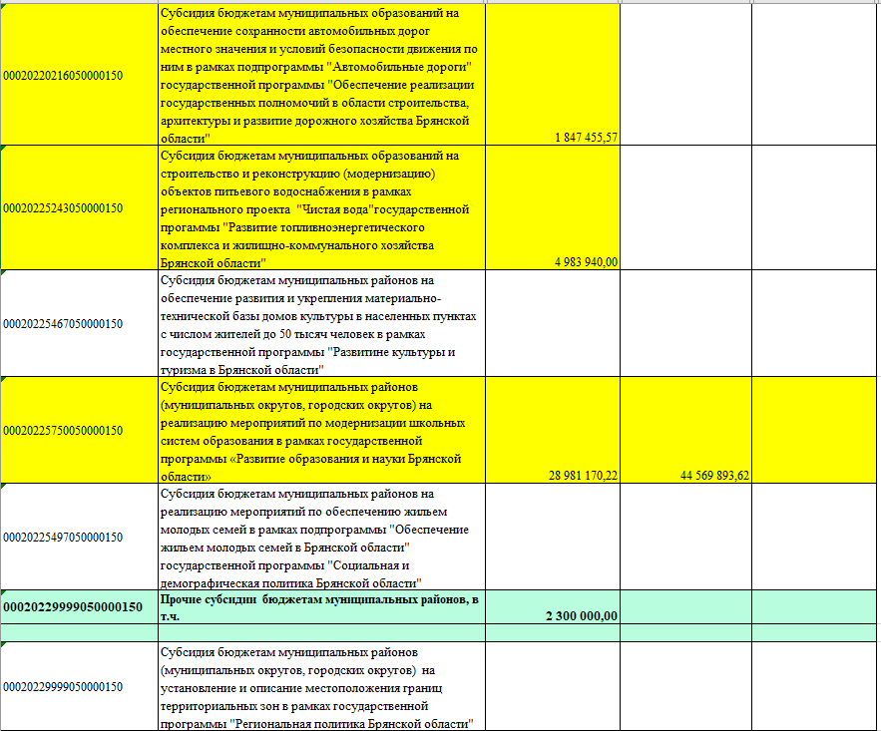
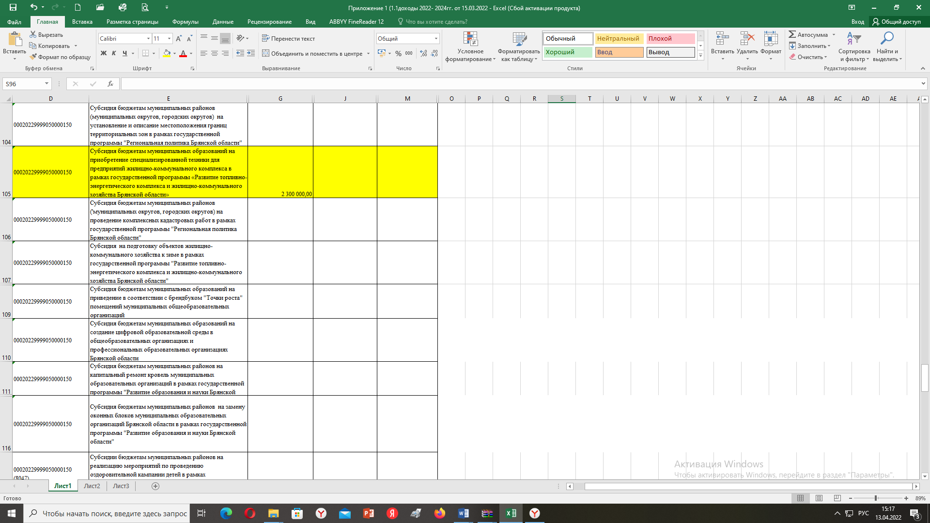

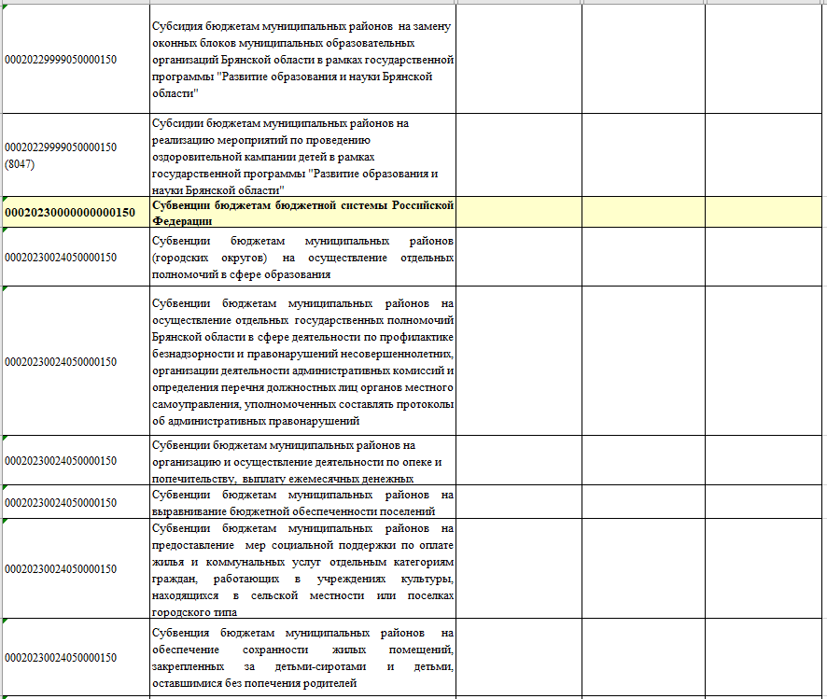
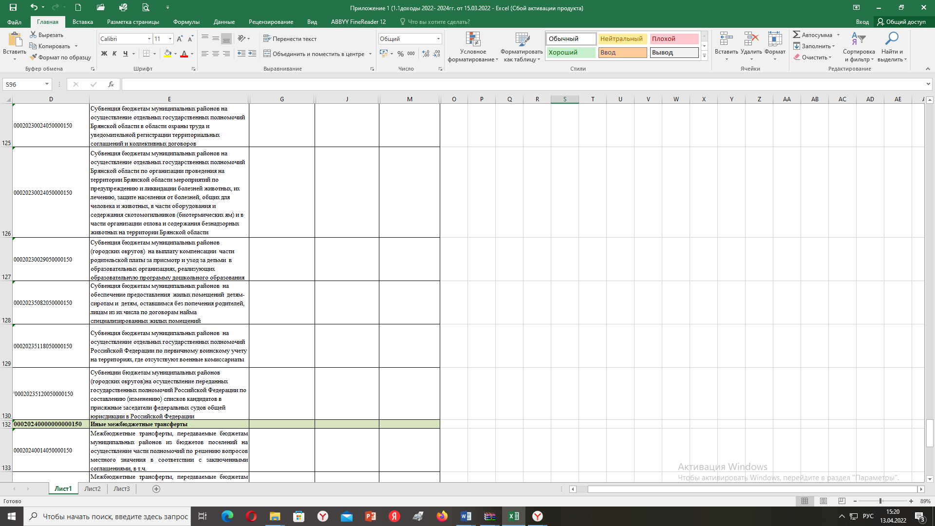


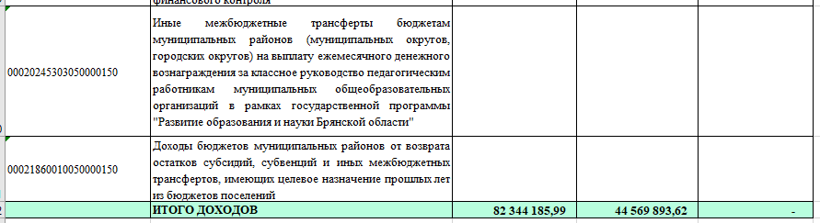

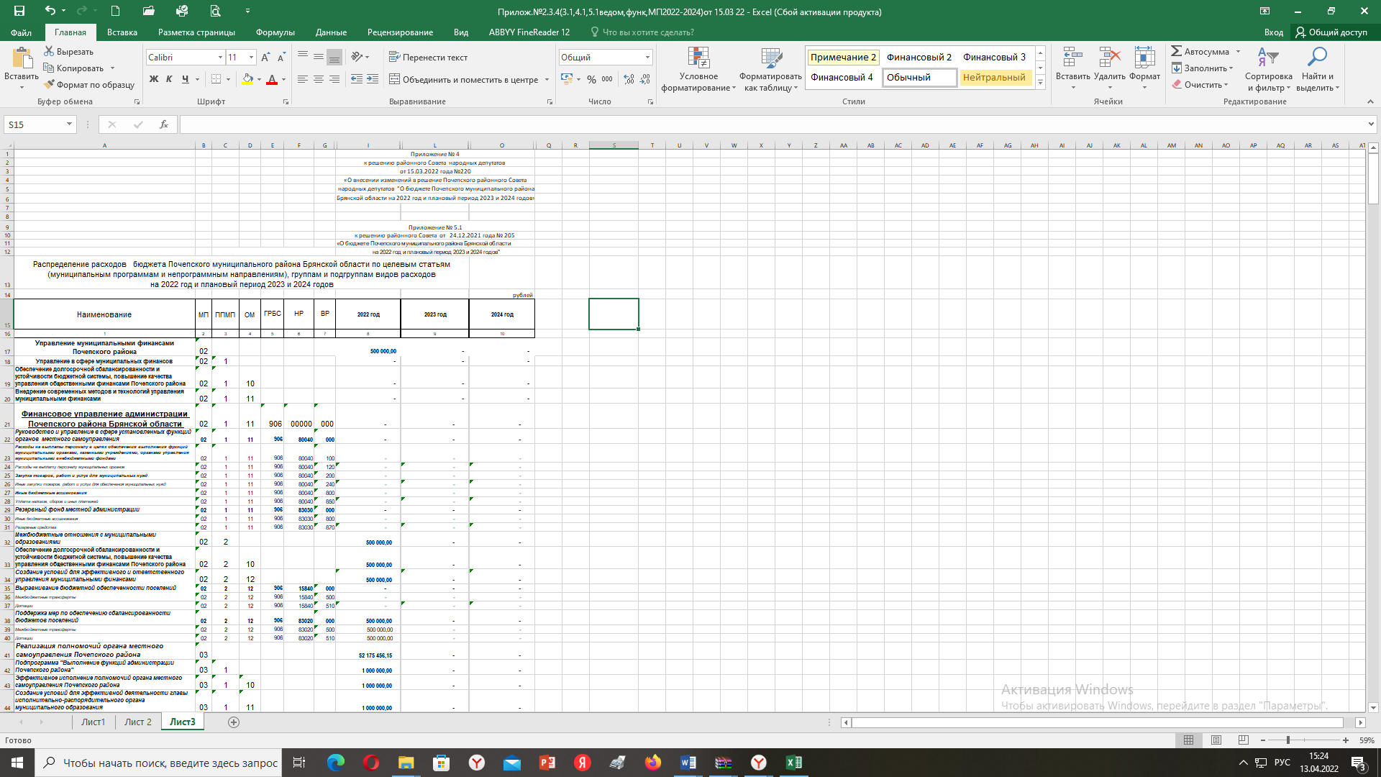


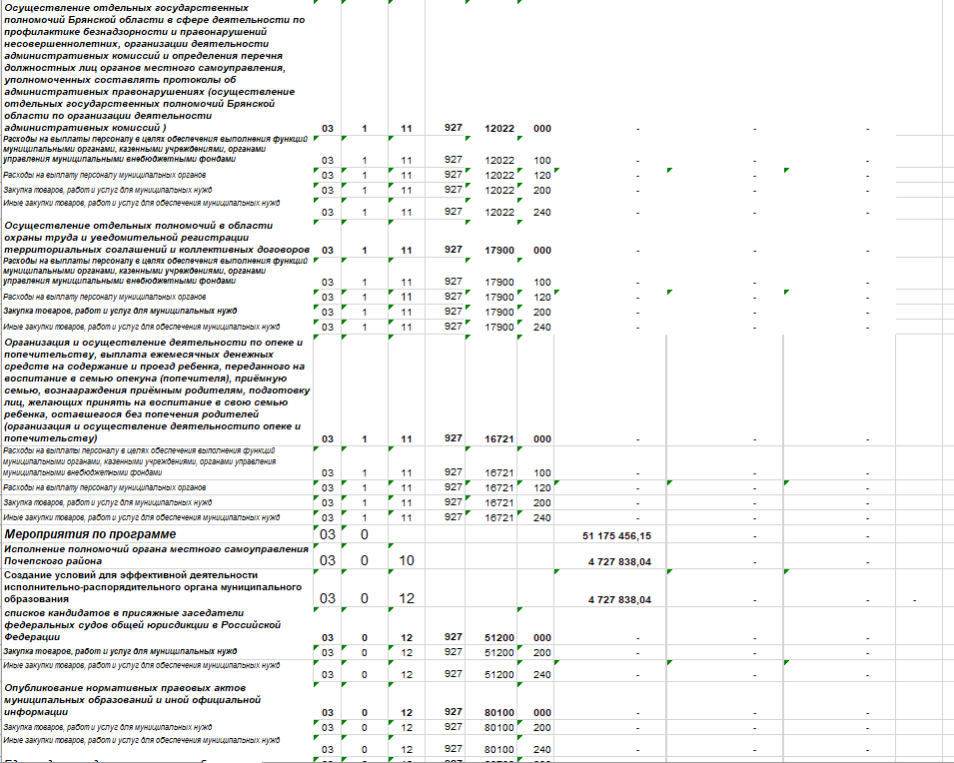

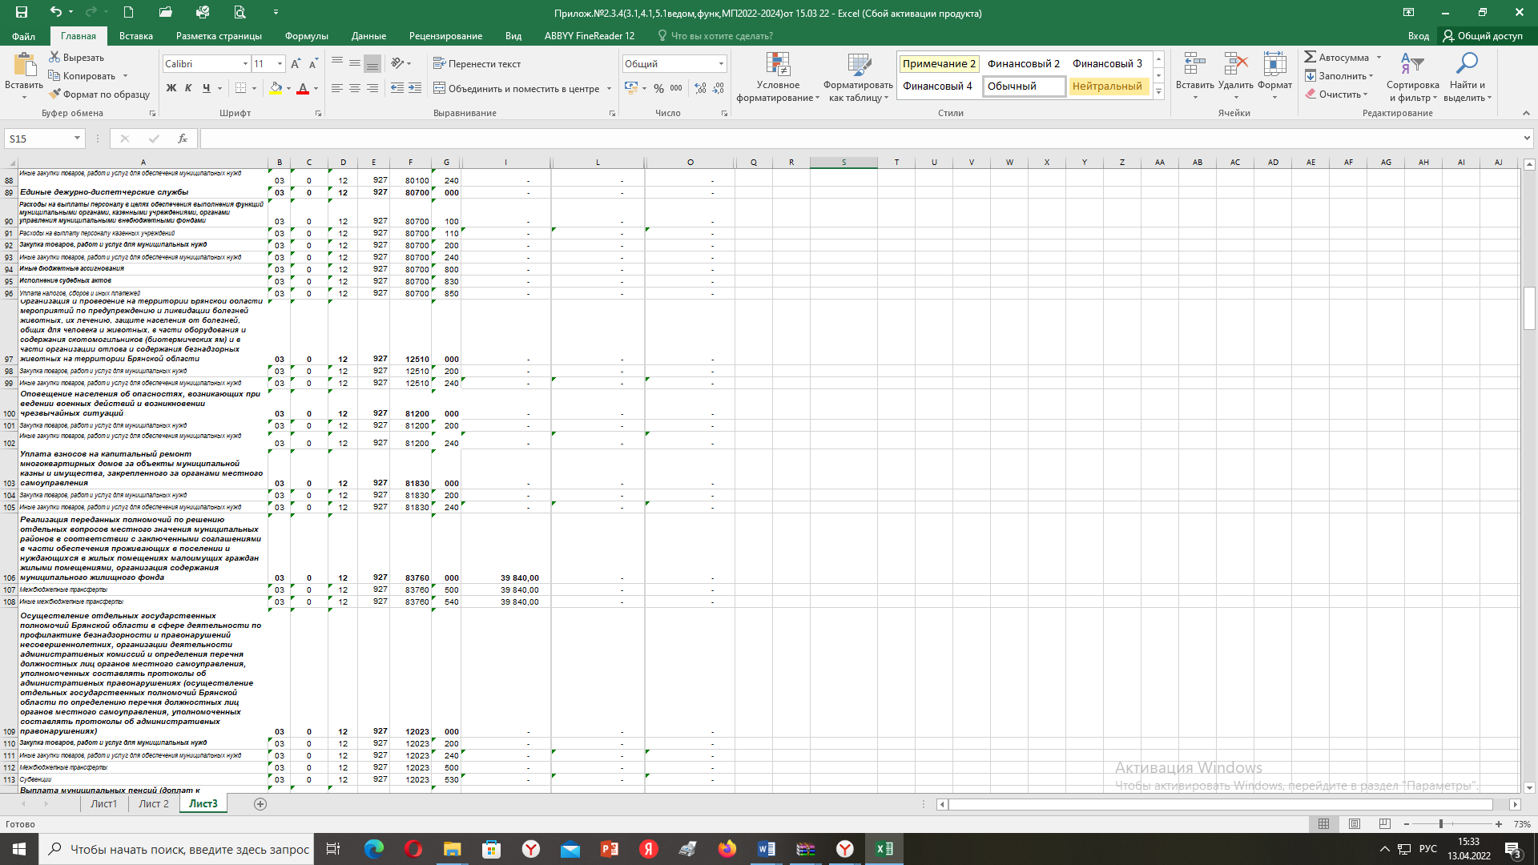



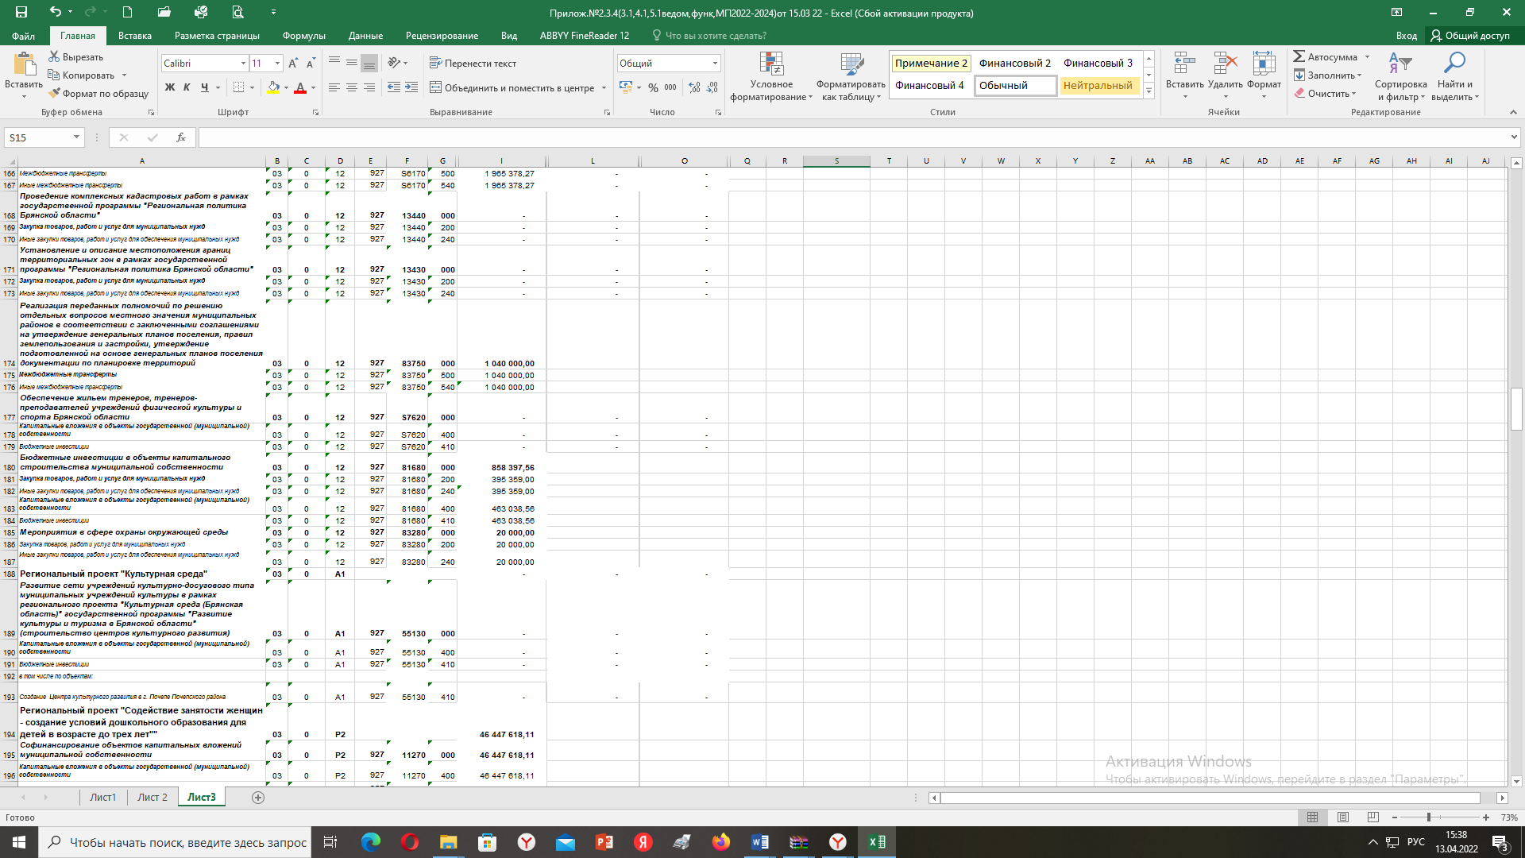

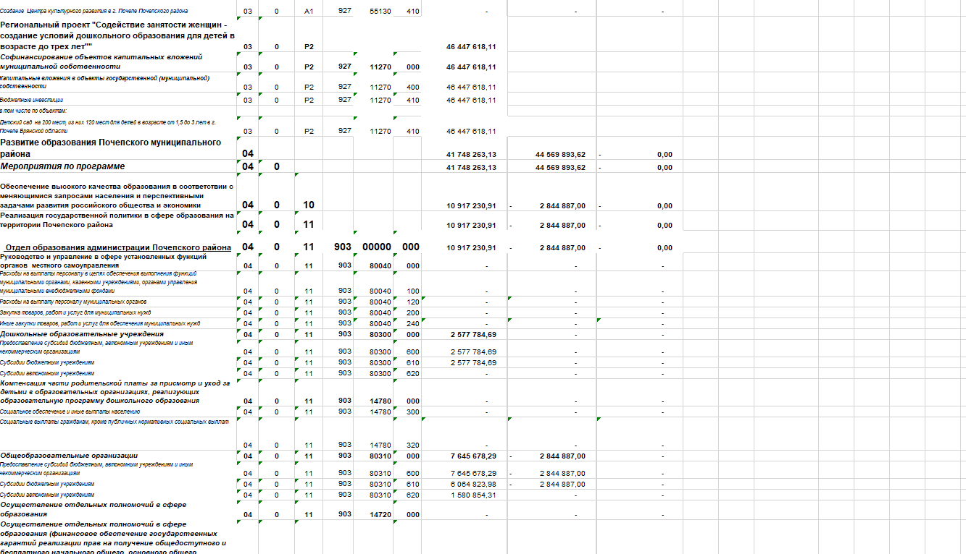

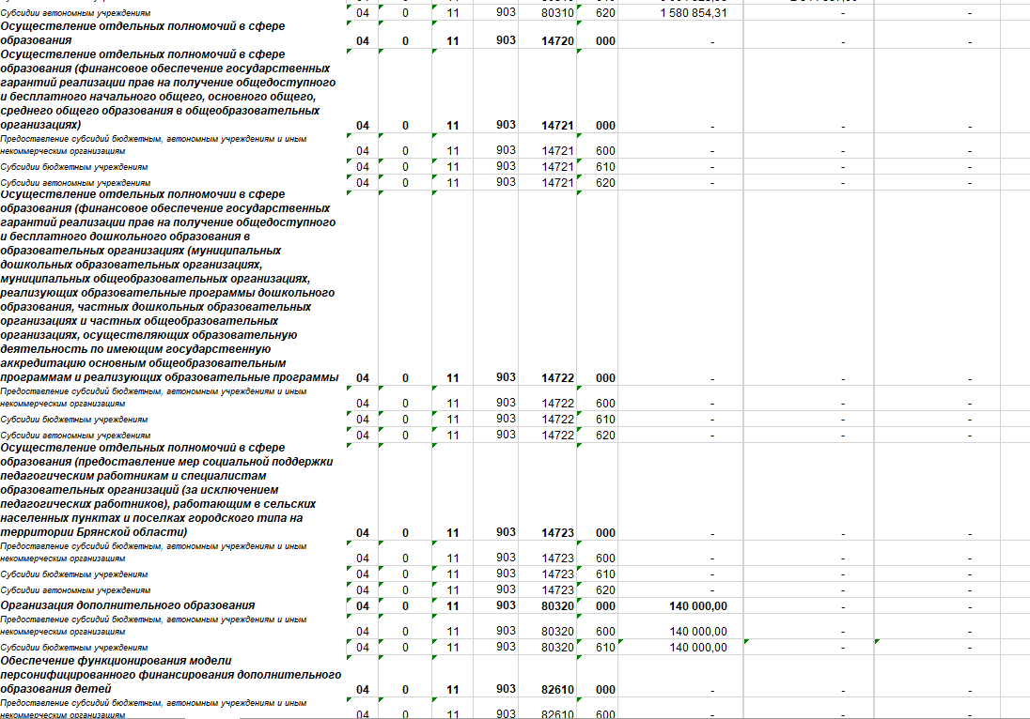

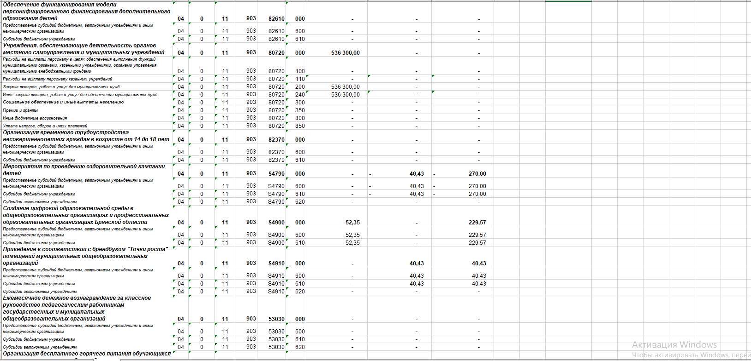
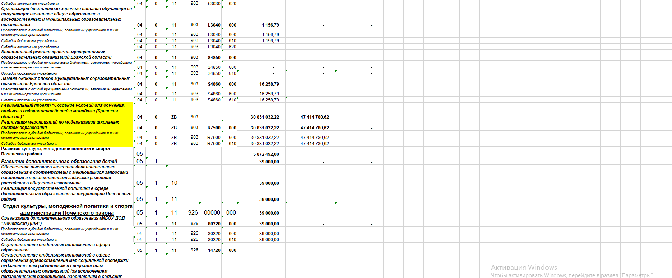
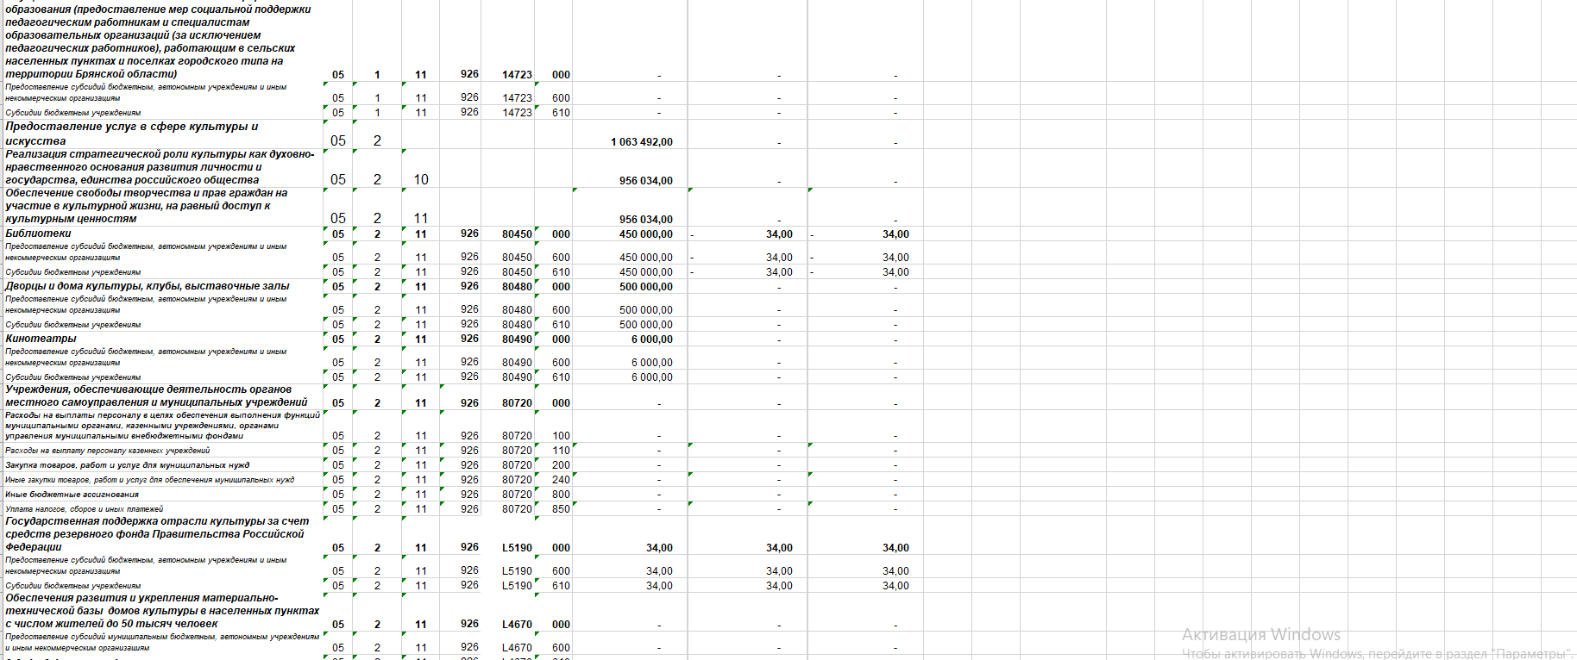

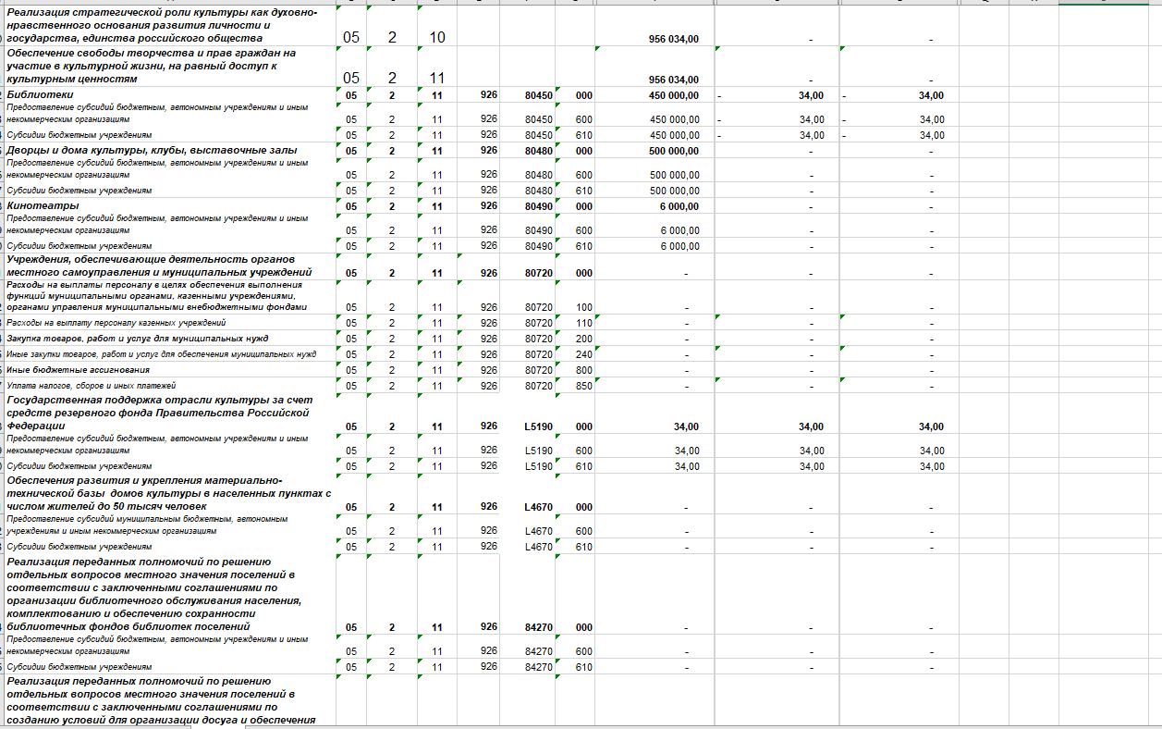
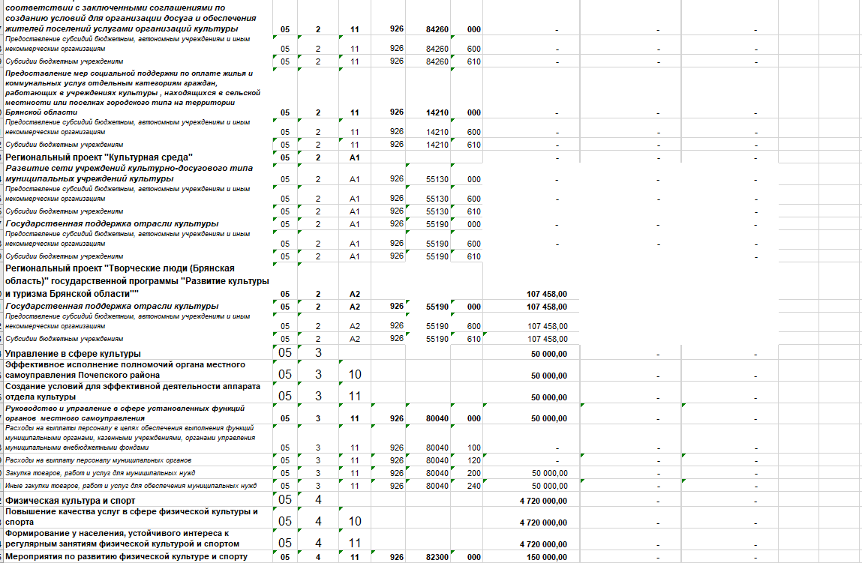

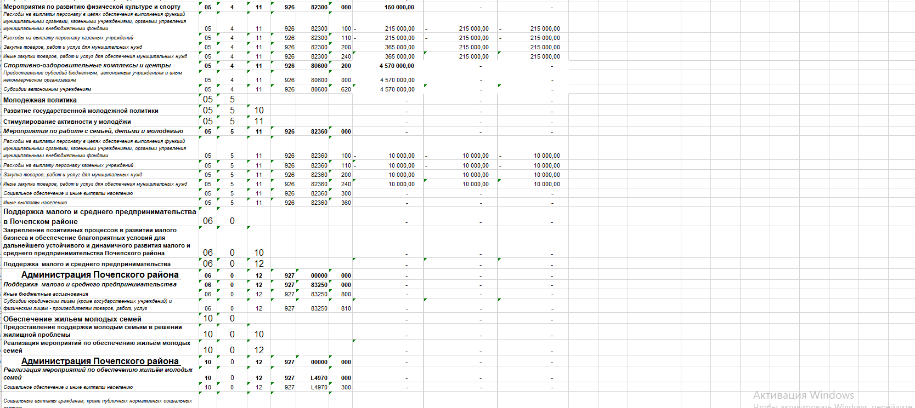
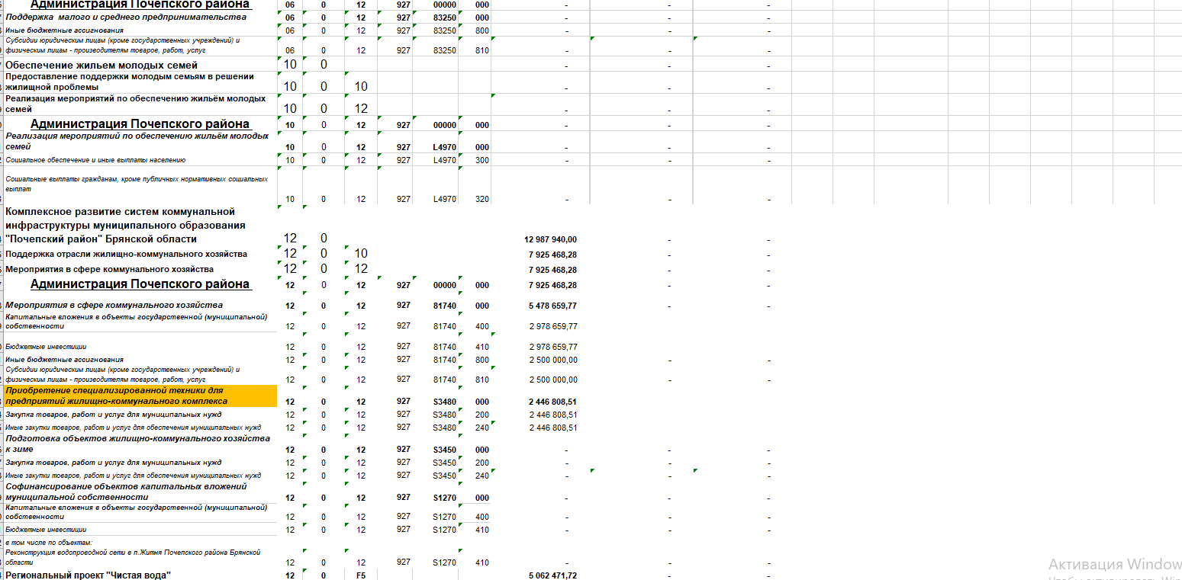
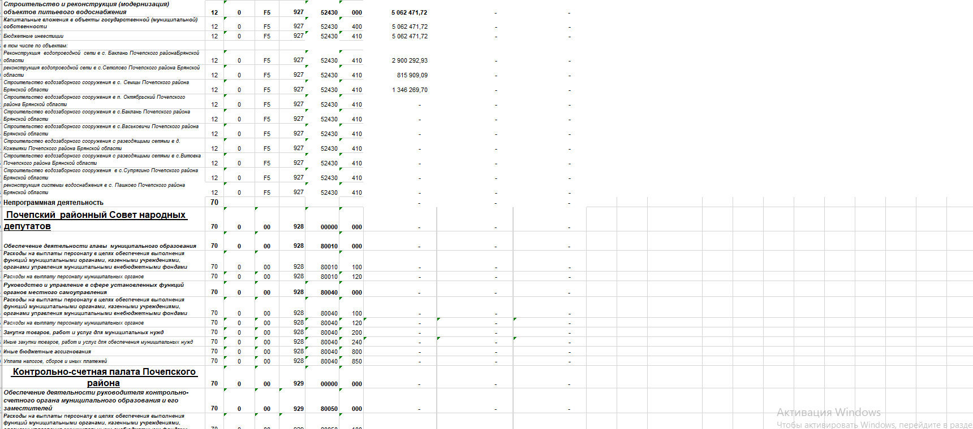

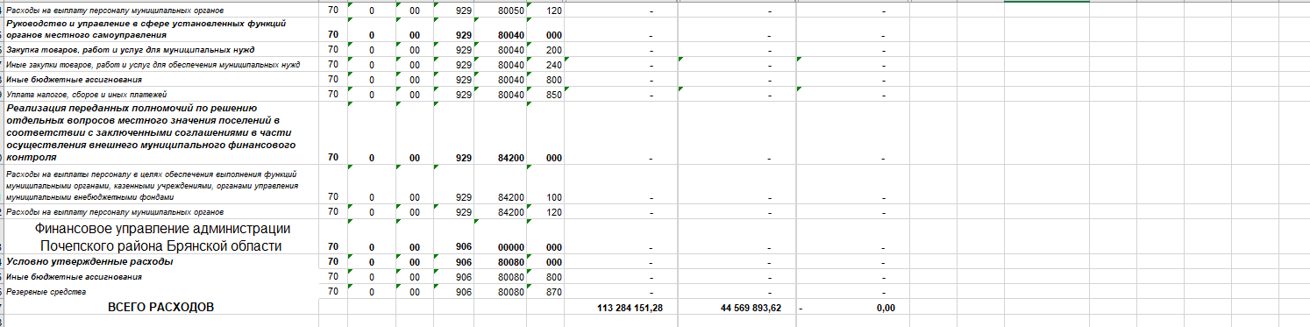

Приложение № 5

к решению районного Совета народных депутатов
№ 220 от 15.03.2022 года «О внесении изменений в решение Почепского районного Совета народных депутатов от 24.12.2021 года № 205 "О бюджете Почепского муниципального района Брянской области на 2022 год и плановый период 2023 и 2024 годов»

Приложение № 7
к решению Почепского районного Совета народных
депутатов № 205 от 24.12.2021 года "О бюджете Почепского муниципального района Брянской области на 2022 год и плановый период 2023 и 2024 годов»

таблица 1

Распределение
иных межбюджетных трансфертов сельским поселениям из бюджета Почепского муниципального района Брянской области на осуществление части полномочий, на обеспечение проживающих в поселении и нуждающихся в жилых помещениях малоимущих граждан жилыми помещениями, организация строительства и содержания муниципального жилищного фонда, создание условий для жилищного строительства, осуществление муниципального жилищного контроля, а также иных полномочий органов местного самоуправления в соответствии с жилищным законодательством

рублей
Наименование и статус муниципального образования Брянской области | 2022 год | 2023 год | 2024 год
Почепское городское поселение Почепского муниципального района | 0 | 0 | 0
Рамасухское городское поселение Почепского муниципального района | 0 | 0 | 0
Бакланское сельское поселение Почепского муниципального района | 102 585,00 | 0 | 0
Бельковское сельское поселение Почепского муниципального района | 300,00 | 0 | 0
Витовское сельское поселение Почепского муниципального района | 22 116,00 | 0 | 0
Гущинское сельское поселение Почепского муниципального района | 0 | 0 | 0
Дмитровское сельское поселение Почепского муниципального района | 300,00 | 0 | 0
Доманичское сельское поселение Почепского муниципального района | 300,00 | 0 | 0
Краснорогское сельское поселение Почепского муниципального района | 35 040,00 | 0 | 0
Московское сельское поселение Почепского муниципального района | 300,00 | 0 | 0
Первомайское сельское поселение Почепского муниципального района | 300,00 | 0 | 0
Польниковское сельское поселение Почепского муниципального района | 300,00 | 0 | 0
Речицкое сельское поселение Почепского муниципального района | 34 221,00 | 0 | 0
Сетоловское сельское поселение Почепского муниципального района | 3 270,00 | 0 | 0
Семецское сельское поселение Почепского муниципального района | 300,00 | 0 | 0
Чоповское сельское поселение Почепского муниципального района | 9 471,00 | 0 | 0
ИТОГО: | 208 803,00 | 0 | 0

Приложение № 5 к решению районного Совета народных депутатов
№ 220 от 15.03.2022 года «О внесении изменений в решение Почепского районного Совета народных депутатов от 24.12.2021 года № 205 "О бюджете Почепского муниципального района Брянской области на 2022 год и плановый период 2023 и 2024 годов»

Приложение № 7
к решению Почепского районного Совета народных депутатов
№ 205 от 24.12.2021 года "О бюджете Почепского муниципального района Брянской области
на 2022 год и плановый период 2023 и 2024 годов»

таблица 2
Распределение
иных межбюджетных трансфертов сельским поселениям из бюджета Почепского муниципального района Брянской области на осуществление части полномочий, предусмотренных соглашениями о передаче полномочий по дорожной деятельности в отношении автомобильных дорог местного значения в границах населенных пунктов поселения и обеспечение безопасности дорожного движения на них, включая создание и обеспечение функционирования парковок (парковочных мест), осуществление муниципального контроля за сохранностью автомобильных дорог местного значения в границах населенных пунктов поселения, а также осуществление иных полномочий в области использования автомобильных дорог и осуществления дорожной деятельности в соответствии с законодательством Российской Федерации

рублей
Наименование и статус муниципального образования Брянской области | 2022 год | 2023 год | 2024 год
Почепское городское поселение Почепского муниципального района | 0 | 0 | 0
Рамасухское городское поселение Почепского муниципального района | 0 | 0 | 0
Бакланское сельское поселение Почепского муниципального района | 254 728,70 | 0 | 0
Бельковское сельское поселение Почепского муниципального района | 353 332,71 | 0 | 0
Витовское сельское поселение Почепского муниципального района | 3 716 833,96 | 0 | 0
Гущинское сельское поселение Почепского муниципального района | 106 821,68 | 0 | 0
Дмитровское сельское поселение Почепского муниципального района | 291 705,20 | 0 | 0
Доманичское сельское поселение Почепского муниципального района | 2 518 525,13 | 0 | 0
Краснорогское сельское поселение Почепского муниципального района | 5 930 742,11 | 0 | 0
Московское сельское поселение Почепского муниципального района | 5 634 604,57 | 0 | 0
Первомайское сельское поселение Почепского муниципального района | 649 146,75 | 0 | 0
Польниковское сельское поселение Почепского муниципального района | 1 610 540,86 | 0 | 0
Речицкое сельское поселение Почепского муниципального района | 1 495 502,51 | 0 | 0
Сетоловское сельское поселение Почепского муниципального района | 525 890,73 | 0 | 0
Семецское сельское поселение Почепского муниципального района | 727 208,59 | 0 | 0
Чоповское сельское поселение Почепского муниципального района | 595 735,90 | 0 | 0
ИТОГО: | 24 411 319,40 | 0 | 0

Приложение № 5 к решению районного Совета народных депутатов
№220 от 15.03.2022 года «О внесении изменений в решение Почепского районного Совета народных депутатов от 24.12.2021 года № 205 "О бюджете Почепского муниципального района Брянской области на 2022 год и плановый период 2023 и 2024 годов»

Приложение № 7
к решению Почепского районного Совета народных депутатов
№ 205 от 24.12.2021 года "О бюджете Почепского муниципального района Брянской области
на 2022 год и плановый период 2023 и 2024 годов»

таблица 3
Распределение средств
иных межбюджетных трансфертов
на поддержку мер по обеспечению сбалансированности бюджетов поселений
за счет средств бюджета Почепского муниципального района Брянской области

рублей
Наименование и статус муниципального образования Брянской области | 2022 год | 2023 год | 2024 год
Почепское городское поселение Почепского муниципального района | 0 | 0 | 0
Рамасухское городское поселение Почепского муниципального района | 0 | 0 | 0
Бакланское сельское поселение Почепского муниципального района | 192 000,00 | 0 | 0
Бельковское сельское поселение Почепского муниципального района | 497 100,00 | 0 | 0
Витовское сельское поселение Почепского муниципального района | 633 600,00 | 0 | 0
Гущинское сельское поселение Почепского муниципального района | 2 690 400,00 | 0 | 0
Дмитровское сельское поселение Почепского муниципального района | 219 000,00 | 0 | 0
Доманичское сельское поселение Почепского муниципального района | 537 600,00 | 0 | 0
Краснорогское сельское поселение Почепского муниципального района | 0 | 0 | 0
Московское сельское поселение Почепского муниципального района | 556 500,00 | 0 | 0
Первомайское сельское поселение Почепского муниципального района | 124 400,00 | 0 | 0
Польниковское сельское поселение Почепского муниципального района | 379 000,00 | 0 | 0
Речицкое сельское поселение Почепского муниципального района | 214 600,00 | 0 | 0
Сетоловское сельское поселение Почепского муниципального района | 142 000,00 | 0 | 0
Семецское сельское поселение Почепского муниципального района | 615 900,00 | 0 | 0
Чоповское сельское поселение Почепского муниципального района | 377 900,00 | 0 | 0
Резерв | 500 000,00
ИТОГО: | 7 680 000,00 | 0 | 0

Приложение № 5 к решению районного Совета народных депутатов
№ 220 от 15.03.2022 года «О внесении изменений в решение Почепского районного Совета народных депутатов от 24.12.2021 года № 205 "О бюджете Почепского муниципального района Брянской области на 2022 год и плановый период 2023 и 2024 годов»

Приложение № 7
к решению Почепского районного Совета народных депутатов
№ 205 от 24.12.2021 года "О бюджете Почепского муниципального района Брянской области
на 2022 год и плановый период 2023 и 2024 годов»

таблица 4
Распределение средств
иных межбюджетных трансфертов сельским поселениям из бюджета Почепского муниципального района Брянской области на осуществление части полномочий, предусмотренных соглашениями о передаче полномочий по утверждению генеральных планов поселения, правил землепользования и застройки, утверждению подготовленной на основе генеральных планов поселения документации по планировке территории

рублей
Наименование и статус муниципального образования Брянской области | 2022 год | 2023 год | 2024 год
Почепское городское поселение Почепского муниципального района | 0 | 0 | 0
Рамасухское городское поселение Почепского муниципального района | 0 | 0 | 0
Бакланское сельское поселение Почепского муниципального района | 0 | 0 | 0
Бельковское сельское поселение Почепского муниципального района | 105 000,00 | 0 | 0
Витовское сельское поселение Почепского муниципального района | 105 000,00 | 0 | 0
Гущинское сельское поселение Почепского муниципального района | 105 000,00 | 0 | 0
Дмитровское сельское поселение Почепского муниципального района | 105 000,00 | 0 | 0
Доманичское сельское поселение Почепского муниципального района | 105 000,00 | 0 | 0
Краснорогское сельское поселение Почепского муниципального района |  | 0 | 0
Московское сельское поселение Почепского муниципального района | 105 000,00 | 0 | 0
Первомайское сельское поселение Почепского муниципального района |  | 0 | 0
Польниковское сельское поселение Почепского муниципального района |  | 0 | 0
Речицкое сельское поселение Почепского муниципального района | 305 000,00 | 0 | 0
Сетоловское сельское поселение Почепского муниципального района | 105 000,00 | 0 | 0
Семецское сельское поселение Почепского муниципального района |  | 0 | 0
Чоповское сельское поселение Почепского муниципального района |  | 0 | 0
ИТОГО: | 1 040 000,00 | 0 | 0

Приложение № 6

к решению районного Совета народных депутатов
№ 220 от 15.03.2022 года «О внесении изменений в решение Почепского районного Совета народных депутатов от 24.12.2021 года №205 "О бюджете Почепского муниципального района Брянской области на 2022 год и плановый период 2023 и 2024 годов»

Приложение № 8
к решению Почепского районного Совета народных депутатов № 205 от 24.12.2021 года "О бюджете Почепского муниципального района Брянской области на 2022 год и плановый период 2022 и 2024 годов»

ИСТОЧНИКИ ВНУТРЕННЕГО ФИНАНСИРОВАНИЯ ДЕФИЦИТА БЮДЖЕТА ПОЧЕПСКОГО МУНИЦИПАЛЬНОГО РАЙОНА БРЯНСКОЙ ОБЛАСТИ
НА 2022 ГОД И ПЛАНОВЫЙ ПЕРИОД 2023 и 2024 ГОДОВ

(рублей)
КБК | Наименование показателя | Сумма на 2022 год | Сумма на 2023 год | Сумма на 2024 год
90601050000000000000 | Изменение остатков средств на счетах по учету средств бюджета на конец года | 30 939 965,29 | 0 | 0
90601050000000000600 | Уменьшение остатков средств бюджетов | 30 939 965,29 | 0 | 0
90601050200000000600 | Уменьшение прочих остатков средств бюджетов | 30 939 965,29 | 0 | 0
90601050201000000610 | Уменьшение прочих остатков денежных средств бюджетов | 30 939 965,29 | 0 | 0
90601050201050000610 | Уменьшение прочих остатков денежных средств муниципальных районов | 30 939 965,29 | 0 | 0
 | ИТОГО источники внутреннего финансирования дефицита | 30 939 965,29 | 0 | 0

Р О С С И Й С К А Я Ф Е Д Е Р А Ц И Я
Б Р Я Н С К А Я О Б Л А С Т Ь
ПОЧЕПСКИЙ РАЙОННЫЙ СОВЕТ НАРОДНЫХ ДЕПУТАТОВ
РЕШЕНИЕ

от 15.03.2022 № 221
г. Почеп
Об утверждении проекта решения «О внесении изменений и дополнений в Устав Почепского муниципального района Брянской области в новой редакции»
В соответствии с Федеральным законом от 20.07.2020 № 236-ФЗ «О внесении изменений в Федеральный закон «Об общих принципах организации местного самоуправления в Российской Федерации», Федеральным законом от 20.07.2020 № 241-ФЗ «О внесении изменений в статью 9 Федерального закона «О социальных гарантиях сотрудникам органов внутренних дел Российской Федерации и внесении изменений в отдельные законодательные акты Российской Федерации» и Федеральный закон «Об общих принципах организации местного самоуправления в Российской Федерации», Федеральным законом от 24.04.2020 № 148-ФЗ «О внесении изменений в отдельные законодательные акты Российской Федерации», Федеральным законом от 16.12.2019 № 432-ФЗ «О внесении изменений в отдельные законодательные акты Российской Федерации в целях совершенствования законодательства Российской Федерации о противодействии коррупции», Законом Брянской области о внесении изменения в статью 2 Закона Брянской области «О гарантиях осуществления полномочий депутата представительного органа муниципального образования, члена выборного органа местного самоуправления, выборного должностного лица местного самоуправления в Брянской области» в целях приведения Устава Почепского муниципального района в новой редакции в соответствие с Федеральным законом от 06.10.2003 года № 131-ФЗ «Об общих принципах организации местного самоуправления в Российской Федерации», с учетом итогов (рекомендаций) публичных слушаний, Почепский районный Совет народных депутатов:
РЕШИЛ:
1. Утвердить проект решения «О внесении изменений и дополнений в Устав Почепского муниципального района Брянской области в новой редакции», согласно приложению № 1.
2. Настоящее решение подлежит официальному опубликованию в районной газете «Почепское слово» и размещению на официальном сайте администрации Почепского района в сети Интернет.

Глава Почепского района С.Ф. Чеботкевич

Приложение № 1
к решению Почепского районного
Совета народных депутатов
от 15.03.20202№ 221

- Внести в Устав Почепского муниципального района в новой редакции следующие изменения и дополнения:
  - Пункт 5 части 1 статьи 8 Устава, изложить в следующей редакции:
«5. дорожная деятельность в отношении автомобильных дорог местного значения вне границ населенных пунктов в границах муниципального района, осуществление муниципального контроля на автомобильном транспорте, городском наземном электрическом транспорте и в дорожном хозяйстве вне границ населенных пунктов в границах муниципального района, организация дорожного движения и обеспечение безопасности дорожного движения на них, а также осуществление иных полномочий в области использования автомобильных дорог и осуществления дорожной деятельности в соответствии с законодательством Российской Федерации.»;
1.2. Часть 1 статьи 8 Устава дополнить пунктом 9.1. следующего содержания:
«9.1) обеспечение первичных мер пожарной безопасности в границах муниципальных районов за границами городских и сельских населенных пунктов;»;
  - Пункт 28 части 1 статьи 8 Устава, изложить в следующей редакции:
«28. создание, развитие и обеспечение охраны лечебно-оздоровительных местностей и курортов местного значения на территории муниципального района, а также осуществление муниципального контроля в области охраны и использования особо охраняемых природных территорий местного значения;».
  - Пункт 36 части 1 статьи 8 Устава, изложить в следующей редакции:
«36. обеспечение выполнения работ, необходимых для создания искусственных земельных участков для нужд муниципального района в соответствии с федеральным законом.»;
  - Пункт 40 части 1 статьи 8 Устава, изложить в следующей редакции:
«40. организация в соответствии с федеральным законом выполнения комплексных кадастровых работ и утверждение карты-плана территории.».
  - Часть 1 статьи 8.1. Устава дополнить пунктом 15 следующего содержания:
«15. предоставление сотруднику, замещающему должность участкового уполномоченного полиции, и членам его семьи жилого помещения на период замещения сотрудником указанной должности.»;
  - Часть 1 статьи 8.1. Устава дополнить пунктом 16 следующего содержания:
«16. осуществление мероприятий по оказанию помощи лицам, находящимся в состоянии алкогольного, наркотического или иного токсического опьянения.»;
  - Часть 1 статьи 8.1.Устава дополнить пунктом 17 следующего содержания:
«17. Создание муниципальной пожарной охраны.».
  - Дополнить Устав статьей 14.1. следующего содержания:
«Статья 14.1. Инициативные проекты
1. В целях реализации мероприятий, имеющих приоритетное значение для жителей Почепского муниципального района или его части, по решению вопросов местного значения или иных вопросов, право решения которых предоставлено органам местного самоуправления, в местную администрацию может быть внесен инициативный проект. Порядок определения части территории Почепского муниципального района, на которой могут реализовываться инициативные проекты, устанавливается решением Почепского районного Совета народных депутатов.
2. С инициативой о внесении инициативного проекта вправе выступить инициативная группа численностью не менее десяти граждан, достигших шестнадцатилетнего возраста и проживающих на территории Почепского муниципального района, органы территориального общественного самоуправления, староста сельского поселения (далее - инициаторы проекта). Минимальная численность инициативной группы может быть уменьшена решением Почепского районного Совета народных депутатов. Право выступить инициатором проекта в соответствии с решением Почепского районного Совета народных депутатов может быть предоставлено также иным лицам, осуществляющим деятельность на территории Почепского муниципального района.
3. Инициативный проект должен содержать следующие сведения:
1) описание проблемы, решение которой имеет приоритетное значение для жителей Почепского муниципального района или его части;
2) обоснование предложений по решению указанной проблемы;
3) описание ожидаемого результата (ожидаемых результатов) реализации инициативного проекта;
4) предварительный расчет необходимых расходов на реализацию инициативного проекта;
5) планируемые сроки реализации инициативного проекта;
6) сведения о планируемом (возможном) финансовом, имущественном и (или) трудовом участии заинтересованных лиц в реализации данного проекта;
7) указание на объем средств местного бюджета в случае, если предполагается использование этих средств на реализацию инициативного проекта, за исключением планируемого объема инициативных платежей;
8) указание на территорию Почепского муниципального района или его часть, в границах которой будет реализовываться инициативный проект, в соответствии с порядком, установленным решением Почепского районного Совета народных депутатов;
9) иные сведения, предусмотренные решением Почепского районного Совета народных депутатов.
4. Инициативный проект до его внесения в местную администрацию подлежит рассмотрению на собрании или конференции граждан, в том числе на собрании или конференции граждан по вопросам осуществления территориального общественного самоуправления, в целях обсуждения инициативного проекта, определения его соответствия интересам жителей Почепского муниципального района или его части, целесообразности реализации инициативного проекта, а также принятия собранием или конференцией граждан решения о поддержке инициативного проекта. При этом возможно рассмотрение нескольких инициативных проектов на одном собрании или на одной конференции граждан.
Решением Почепского районного Совета народных депутатов может быть предусмотрена возможность выявления мнения граждан по вопросу о поддержке инициативного проекта также путем опроса граждан, сбора их подписей.
Инициаторы проекта при внесении инициативного проекта в местную администрацию прикладывают к нему соответственно протокол собрания или конференции граждан, результаты опроса граждан и (или) подписные листы, подтверждающие поддержку инициативного проекта жителями Почепского муниципального района или его части.
5. Информация о внесении инициативного проекта в местную администрацию подлежит опубликованию и размещению на официальном сайте администрации Почепского района в информационно-телекоммуникационной сети «Интернет» (www.admpochep.ru) в течение трех рабочих дней со дня внесения инициативного проекта в местную администрацию и должна содержать сведения, указанные в части 3 настоящей статьи, а также об инициаторах проекта. Одновременно граждане информируются о возможности представления в местную администрацию своих замечаний и предложений по инициативному проекту с указанием срока их представления, который не может составлять менее пяти рабочих дней. Свои замечания и предложения вправе направлять жители Почепского муниципального района, достигшие шестнадцатилетнего возраста.
6. Инициативный проект подлежит обязательному рассмотрению местной администрацией в течение 30 дней со дня его внесения. Местная администрация по результатам рассмотрения инициативного проекта принимает одно из следующих решений:
1) поддержать инициативный проект и продолжить работу над ним в пределах бюджетных ассигнований, предусмотренных решением о местном бюджете, на соответствующие цели и (или) в соответствии с порядком составления и рассмотрения проекта местного бюджета (внесения изменений в решение о местном бюджете);
2) отказать в поддержке инициативного проекта и вернуть его инициаторам проекта с указанием причин отказа в поддержке инициативного проекта.
7. Местная администрация принимает решение об отказе в поддержке инициативного проекта в одном из следующих случаев:
1) несоблюдение установленного порядка внесения инициативного проекта и его рассмотрения;
2) несоответствие инициативного проекта требованиям федеральных законов и иных нормативных правовых актов Российской Федерации, законов и иных нормативных правовых актов Брянской области, настоящему Уставу;
3) невозможность реализации инициативного проекта ввиду отсутствия у органов местного самоуправления необходимых полномочий и прав;
4) отсутствие средств местного бюджета в объеме средств, необходимом для реализации инициативного проекта, источником формирования которых не являются инициативные платежи;
5) наличие возможности решения описанной в инициативном проекте проблемы более эффективным способом;
6) признание инициативного проекта не прошедшим конкурсный отбор.
8. Местная администрация вправе, а в случае, предусмотренном пунктом 5 части 7 настоящей статьи, обязана предложить инициаторам проекта совместно доработать инициативный проект, а также рекомендовать представить его на рассмотрение органа местного самоуправления иного муниципального образования или государственного органа в соответствии с их компетенцией.
9. Порядок выдвижения, внесения, обсуждения, рассмотрения инициативных проектов, а также проведения их конкурсного отбора устанавливается Почепским районным Советом народных депутатов.
10. В случае если в местную администрацию внесено несколько инициативных проектов, в том числе с описанием аналогичных по содержанию приоритетных проблем, местная администрация организует проведение конкурсного отбора и информирует об этом инициаторов проекта.
11. Проведение конкурсного отбора инициативных проектов возлагается на коллегиальный орган (комиссию), порядок формирования и деятельности которого определяется решением Почепского районного Совета народных депутатов. Состав коллегиального органа (комиссии) формируется местной администрацией. При этом половина от общего числа членов коллегиального органа (комиссии) должна быть назначена на основе предложений Почепского районного Совета народных депутатов. Инициаторам проекта и их представителям при проведении конкурсного отбора должна обеспечиваться возможность участия в рассмотрении коллегиальным органом (комиссией) инициативных проектов и изложения своих позиций по ним.
12. Инициаторы проекта, другие граждане, проживающие на территории Почепского муниципального района, уполномоченные собранием или конференцией граждан, а также иные лица, определяемые законодательством Российской Федерации, вправе осуществлять общественный контроль за реализацией инициативного проекта в формах, не противоречащих законодательству Российской Федерации.
13. Информация о рассмотрении инициативного проекта местной администрацией, о ходе реализации инициативного проекта, в том числе об использовании денежных средств, об имущественном и (или) трудовом участии заинтересованных в его реализации лиц, подлежит опубликованию и размещению на официальном сайте администрации Почепского района в информационно-телекоммуникационной сети «Интернет» (www.admpochep.ru). Отчет местной администрации об итогах реализации инициативного проекта подлежит опубликованию и размещению на официальном сайте администрации Почепского района в информационно-телекоммуникационной сети «Интернет» в течение 30 календарных дней со дня завершения реализации инициативного проекта.».
  - Часть 4 статьи 15 Устава изложить в следующей редакции:
«4. Порядок организации и проведения публичных слушаний определяется нормативным правовым актом районного Совета и должен предусматривать заблаговременное оповещение жителей муниципального района о времени и месте проведения публичных слушаний, заблаговременное ознакомление с проектом муниципального правового акта, в том числе посредством его размещения на официальном сайте администрации Почепского района (www.admpochep.ru)в информационно-телекоммуникационной сети «Интернет» (далее в настоящей статье - официальный сайт), возможность представления жителями муниципального района своих замечаний и предложений по вынесенному на обсуждение проекту муниципального правового акта, в том числе посредством официального сайта, другие меры, обеспечивающие участие в публичных слушаниях жителей муниципального образования, опубликование результатов публичных слушаний, включая мотивированное обоснование принятых решений, в том числе посредством их размещения на официальном сайте.
Для размещения материалов и информации, указанных в абзаце первом настоящей части, обеспечения возможности представления жителями муниципального района своих замечаний и предложений по проекту муниципального правового акта, а также для участия жителей муниципального района в публичных слушаниях с соблюдением требований об обязательном использовании для таких целей официального сайта может использоваться федеральная государственная информационная система «Единый портал государственных и муниципальных услуг (функций)», порядок использования которой для целей настоящей статьи устанавливается Правительством Российской Федерации.».
  - Часть 5 статьи 15 Устава изложить в следующей редакции:
«5. По проектам генеральных планов, проектам правил землепользования и застройки, проектам планировки территории, проектам межевания территории, проектам правил благоустройства территорий, проектам, предусматривающим внесение изменений в один из указанных утвержденных документов, проектам решений о предоставлении разрешения на условно разрешенный вид использования земельного участка или объекта капитального строительства, проектам решений о предоставлении разрешения на отклонение от предельных параметров разрешенного строительства, реконструкции объектов капитального строительства, вопросам изменения одного вида разрешенного использования земельных участков и объектов капитального строительства на другой вид такого использования при отсутствии утвержденных правил землепользования и застройки проводятся публичные слушания или общественные обсуждения в соответствии с законодательством о градостроительной деятельности.».
  - Часть 1 статьи 17 Устава дополнить абзацем следующего содержания:
«Результаты опроса носят рекомендательный характер. В опросе граждан имеют право участвовать жители Почепского муниципального района, обладающие избирательным правом. В опросе граждан по вопросу выявления мнения граждан о поддержке инициативного проекта вправе участвовать жители Почепского муниципального района или его части, в которых предлагается реализовать инициативный проект, достигшие шестнадцатилетнего возраста.».
  - Абзац 2 части 1 статьи 17. Устава дополните предложением следующего содержания:
«В опросе граждан по вопросу выявления мнения граждан о поддержке инициативного проекта вправе участвовать жители Почепскогоо муниципального района или его части, в которых предлагается реализовать инициативный проект, достигшие шестнадцатилетнего возраста.»;
  - Часть 2 статьи 17 Устава дополнить пунктом «в» следующего содержания:
«в. жителей муниципального образования или его части, в которых предлагается реализовать инициативный проект, достигших шестнадцатилетнего возраста, - для выявления мнения граждан о поддержке данного инициативного проекта.».
  - Часть 4 статьи 17 Устава, изложить в следующей редакции:
«Решение о назначении опроса граждан принимается Почепским районным Советом народных депутатов. Для проведения опроса граждан может использоваться официальный сайт администрации Почепского района в информационно-телекоммуникационной сети "Интернет". В решении Почепского районного Совета народных депутатов о назначении опроса граждан устанавливаются:
а) дата и сроки проведения опроса;
б) формулировка вопроса (вопросов), предлагаемого (предлагаемых) при проведении опроса;
в) методика проведения опроса;
г) форма опросного листа;
д) минимальная численность жителей муниципального образования, участвующих в опросе;
е) порядок идентификации участников опроса в случае проведения опроса граждан с использованием официального сайта муниципального образования в информационно-телекоммуникационной сети "Интернет".».
1.16. Статью 17. Устава дополнить часть 6 следующего содержания:
«6. Финансирование мероприятий, связанных с подготовкой и проведением опроса граждан, осуществляется:
1) за счет средств местного бюджета - при проведении опроса по инициативе органов местного самоуправления или жителей муниципального образования;
2) за счет средств бюджета Брянской области - при проведении опроса по инициативе органов государственной власти Брянской области.».
1.17. Пункт 1 части 1 статьи 22 Устава, изложить в следующей редакции:
«9)прекращения гражданства Российской Федерации либо гражданства иностранного государства - участника международного договора Российской Федерации, в соответствии с которым иностранный гражданин имеет право быть избранным в органы местного самоуправления, наличия гражданства (подданства) иностранного государства либо вида на жительство или иного документа, подтверждающего право на постоянное проживание на территории иностранного государства гражданина Российской Федерации либо иностранного гражданина, имеющего право на основании международного договора Российской Федерации быть избранным в органы местного самоуправления, если иное не предусмотрено международным договором Российской Федерации;».
  - Часть 2 статьи 27 Устава дополнить абзацем следующего содержания:

«Депутату Почепского районного Совета народных депутатов для осуществления своих полномочий на непостоянной основе гарантируется сохранение места работы (должности) на период, продолжительностью не более трех рабочих дней в месяц в соответствии с Законом Брянской области от 12.08.2008 № 69-З «О гарантиях осуществления полномочий депутата представительного органа муниципального образования, члена выборного органа местного самоуправления, выборного должностного лица местного самоуправления в Брянской области».
  - Часть 1 статьи 27 Устава дополнить абзацем следующего содержания:
«Выборные должностные лица местного самоуправления не могут быть депутатами Государственной Думы Федерального Собрания Российской Федерации, сенаторами Российской Федерации, депутатами законодательных (представительных) органов государственной власти субъектов Российской Федерации, занимать иные государственные должности Российской Федерации, государственные должности субъектов Российской Федерации, а также должности государственной гражданской службы и должности муниципальной службы, если иное не предусмотрено федеральными законами. Выборное должностное лицо местного самоуправления не может одновременно исполнять полномочия депутата представительного органа муниципального образования, за исключением случаев, установленных настоящим Федеральным законом, иными федеральными законами.».
  - Часть 2 статьи 40.2. Устава изложить в следующей редакции:
«2. Организация и осуществление видов муниципального контроля регулируются Федеральным законом от 31 июля 2020 года N 248-ФЗ «О государственном контроле (надзоре) и муниципальном контроле в Российской Федерации.».
  - Дополнить Устав статьей 58.1. следующего содержания:

«Статья 56.1. Финансовое и иное обеспечение реализации инициативных проектов
1. Источником финансового обеспечения реализации инициативных проектов, предусмотренных 14.1. настоящего Устава, являются предусмотренные решением о местном бюджете бюджетные ассигнования на реализацию инициативных проектов, формируемые в том числе с учетом объемов инициативных платежей и (или) межбюджетных трансфертов из бюджета субъекта Российской Федерации, предоставленных в целях финансового обеспечения соответствующих расходных обязательств муниципального образования.
2. Под инициативными платежами понимаются денежные средства граждан, индивидуальных предпринимателей и образованных в соответствии с законодательством Российской Федерации юридических лиц, уплачиваемые на добровольной основе и зачисляемые в соответствии с Бюджетным кодексом Российской Федерации в местный бюджет в целях реализации конкретных инициативных проектов.
3. В случае, если инициативный проект не был реализован, инициативные платежи подлежат возврату лицам (в том числе организациям), осуществившим их перечисление в местный бюджет. В случае образования по итогам реализации инициативного проекта остатка инициативных платежей, не использованных в целях реализации инициативного проекта, указанные платежи подлежат возврату лицам (в том числе организациям), осуществившим их перечисление в местный бюджет.
Порядок расчета и возврата сумм инициативных платежей, подлежащих возврату лицам (в том числе организациям), осуществившим их перечисление в местный бюджет, определяется решением Почепского районного Совета народных депутатов.
4. Реализация инициативных проектов может обеспечиваться также в форме добровольного имущественного и (или) трудового участия заинтересованных лиц.».

Р О С С И Й С К А Я Ф Е Д Е Р А Ц И Я
Б Р Я Н С К А Я О Б Л А С Т Ь
ПОЧЕПСКИЙ РАЙОННЫЙ СОВЕТ НАРОДНЫХ ДЕПУТАТОВ
Р Е Ш Е Н И Е

от 15.03. 2022 № 222
г. Почеп
О назначении публичных слушаний по вопросу обсуждения проекта решения «О внесении изменений и дополнений в Устав Почепского муниципального района Брянской области в новой редакции»
В соответствии со статьей 28,44 Федерального закона от 06.10.2003 № 131–ФЗ «Об общих принципах организации местного самоуправления в Российской Федерации», статьей 15 Устава Почепского муниципального района Брянской области, Положением по проведению публичных слушаний в Почепском муниципальном районе Брянской области, утвержденным решением Почепского районного Совета народных депутатов от 28.02.2020 № 66, районный Совет народных депутатов
РЕШИЛ:
1. Назначить публичные слушания по вопросу обсуждения проекта решения «О внесении изменений и дополнений в Устав Почепского муниципального района Брянской области» с 11-00 час. по 12-00 час. 5 апреля 2022 года. Провести публичные слушания в актовом зале администрации Почепского района по адресу: г. Почеп, пл. Октябрьская, д. 3 а.
2. Утвердить состав организационного комитета по проведению публичных слушаний, согласно приложению № 1.
3. Установить, что организационным комитетом предложения граждан по проекту решения «О внесении изменений и дополнений в Устав Почепского муниципального района Брянской области» принимаются в письменном виде в здании администрации района по адресу: г. Почеп, площадь Октябрьская, дом 3-а, кабинет № 24 в период с 21 марта 2022 года по 29 марта 2022 года (понедельник – четверг с 8-30 до 17-45, пятница с 8-30 до 16-30, обеденный перерыв с 13-00 до 14-00).
4. Настоящее решение опубликовать в газете «Почепское слово» и разместить на официальном сайте администрации Почепского района в сети «Интернет».

Глава Почепского района С.Ф. Чеботкевич

Приложение № 1
к решению районного Совета
от 15.03.2022 № 222

ОРГАНИЗАЦИОННЫЙ КОМИТЕТ

Чемоданов С.И. - председатель, депутат Почепского районного Совета народных депутатов, председатель комиссии по бюджету, налогам и правовому регулированию
Ковалев Г.В. - депутат Почепского районного Совета народных депутатов (секретарь)

Члены комитета:
Витавцов А.С. - депутат Почепского районного Совета народных депутатов
Касацкий В.В. - депутат Почепского районного Совета народных депутатов
Молодожен Л.И. - председатель Контрольно-счетной палаты Почепского района
Шаболдина Е.Д. - заместитель главы администрации Почепского района
Каплун Н.Д. - управляющий делами администрации Почепского района
Морозова О.Н. - главный специалист сектора делопроизводства, организационной и кадровой работы администрации Почепского района

РОССИЙСКАЯ ФЕДЕРАЦИЯ
БРЯНСКАЯ ОБЛАСТЬ
ПОЧЕПСКИЙ РАЙОННЫЙ СОВЕТ НАРОДНЫХ ДЕПУТАТОВ
Р Е Ш Е Н И Е

от 15. 03.2022 № 223
г. Почеп
О принятии в безвозмездное пользование имущества муниципального образования «Доманичское сельское поселение Почепского муниципального района Брянской области»

Руководствуясь Федеральным законом от 06 октября 2003 года № 131-ФЗ «Об общих принципах организации местного самоуправления Российской Федерации», на основании решения Доманичского сельского Совета народных депутатов от 28.02.2022 г. № 117 «О передаче имущества в безвозмездное пользование муниципальному образования «Почепский муниципальный район Брянской области», в целях организации бесперебойного водоснабжения и водоотведения населения на территории сельских поселений, в соответствии с Уставом муниципального образования «Почепский муниципальный район Брянской области», Почепский районный Совет народных депутатов
РЕШИЛ:

1. Принять в безвозмездное пользование имущество муниципального образования «Доманичское сельское поселение Почепского муниципального района Брянской области» согласно приложению для осуществления полномочий по решению вопросов местного значения по организации в границах поселения водоснабжения населения и водоотведения до момента передачи в собственность муниципального образования «Почепский муниципальный район Брянской области».
2. Администрации Почепского района осуществить мероприятия по принятию имущества, указанного в приложении к настоящему решению, в безвозмездное пользование в соответствии с действующим законодательством.

Глава Почепского района С.Ф. Чеботкевич

РОССИЙСКАЯ ФЕДЕРАЦИЯ
БРЯНСКАЯ ОБЛАСТЬ
ПОЧЕПСКИЙ РАЙОННЫЙ СОВЕТ НАРОДНЫХ ДЕПУТАТОВ
РЕШЕНИЕ

от 15.03.2022 № 224
г. Почеп
О согласовании перечня имущества, находящегося в собственности муниципального образования «Доманичское сельское поселение Почепского муниципального района Брянской области», подлежащего разграничению между муниципальным образованием «Доманичское сельское поселение Почепского муниципального района Брянской области» и муниципальным образованием «Почепский муниципальный район Брянской области»

Рассмотрев представленный перечень имущества муниципального образования «Доманичское сельское поселение Почепского муниципального района Брянской области», подлежащего разграничению между сельским поселением и муниципальным районом, утвержденный решением Доманичского сельского Совета народных депутатов от 28.02.2022 № 116 «Об утверждении перечня имущества муниципального образования «Доманичское сельское поселение Почепского муниципального района Брянской области», передаваемого в собственность муниципального образования «Почепский муниципальный район Брянской области», руководствуясь Федеральным законом от 06 октября 2003 года № 131-ФЗ «Об общих принципах организации местного самоуправления Российской Федерации», Законом Брянской области от 22 июня 2015 года № 44-З «О разграничении имущества, находящегося в муниципальной собственности, между муниципальными образованиями в связи с изменением перечня вопросов местного значения сельских поселений в Брянской области», в соответствии с Уставом муниципального образования «Почепский муниципальный район Брянской области», Почепский районный Совет народных депутатов
РЕШИЛ:
1. Согласовать прилагаемый перечень имущества муниципального образования «Доманичское сельское поселение Почепского муниципального района Брянской области», предлагаемого к передаче в собственность муниципального образования «Почепский муниципальный район Брянской области».
2. Администрации Почепского района представить в Управление имущественных отношений Брянской области документы, предусмотренные статьей 3 Закона Брянской области от 22 июня 2015 года № 44-З «О разграничении имущества, находящегося в муниципальной собственности, между муниципальными образованиями в связи с изменением перечня вопросов местного значения сельских поселений в Брянской области».
3. Решение Почепского районного Совета народных депутатов от 15.06.2021 № 166 «О согласовании перечня муниципального имущества, находящегося в собственности муниципального образования «Доманичское сельское поселение», подлежащего разграничению между муниципальным образованием «Доманичское сельское поселение» и муниципальным образованием «Почепский муниципальный район Брянской области» считать утратившим силу.
4. Настоящее решение вступает в силу со дня его официального опубликования в установленном порядке.

Глава Почепского района С.Ф. Чеботкевич

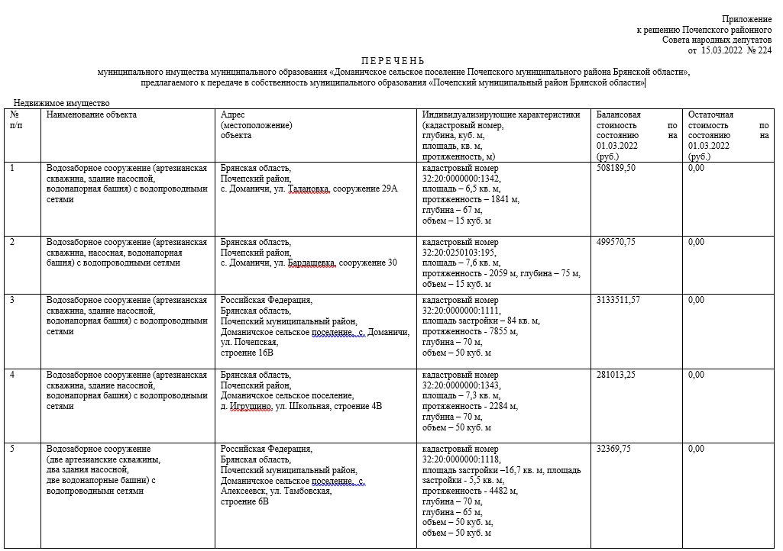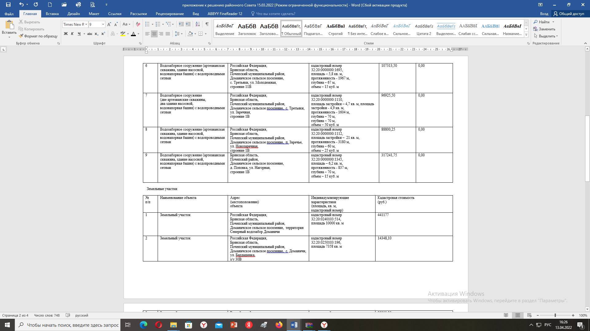

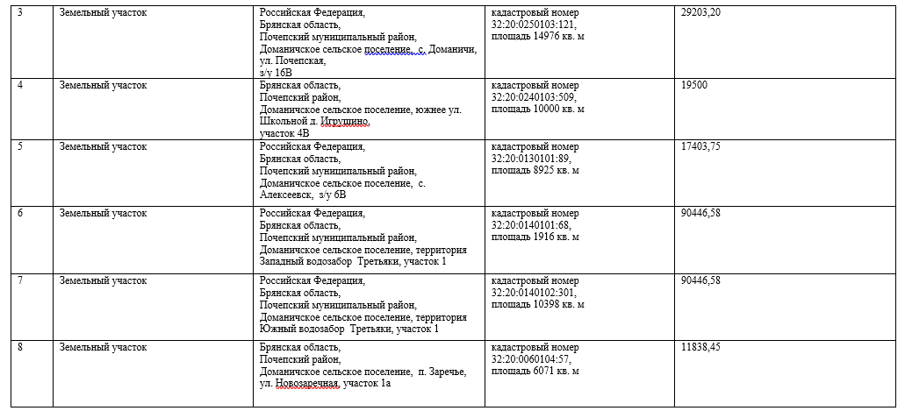

РОССИЙСКАЯ ФЕДЕРАЦИЯ
БРЯНСКАЯ ОБЛАСТЬ
ПОЧЕПСКИЙ РАЙОННЫЙ СОВЕТ НАРОДНЫХ ДЕПУТАТОВ
РЕШЕНИЕ
от 15.03.2022 № 225
г. Почеп
О признании утратившим силу решения Почепского районного Совета народных депутатов от 26.12.2016 № 210 «Порядок организации и осуществления контроля в области использования и охраны недр при добыче общераспространенных полезных ископаемых, а также при строительстве подземных сооружений, не связанных с добычей полезных ископаемых, на территории Почепского района Брянской области».
В связи с вступлением в силу Федерального закона от 11.06.2021 №170-ФЗ «О внесении изменений в отдельные законодательные акты Российской Федерации, в связи с принятием Федерального закона «О государственном контроле (надзоре) и муниципальном контроле в Российской Федерации», Почепский районный Совет народных депутатов
РЕШИЛ:
- Признать утратившим силу решение Почепского районного Совета народных депутатов от 26.12.2016 № 210 «Порядок организации и осуществления контроля в области использования и охраны недр при добыче общераспространенных полезных ископаемых, а также при строительстве подземных сооружений, не связанных с добычей полезных ископаемых, на территории Почепского района Брянской области».
- Настоящее решение опубликовать в порядке, установленном Уставом Почепского муниципального района.

Глава Почепского района С.Ф. Чеботкевич

РОССИЙСКАЯ ФЕДЕРАЦИЯ
БРЯНСКАЯ ОБЛАСТЬ
ПОЧЕПСКИЙ РАЙОННЫЙ СОВЕТ НАРОДНЫХ ДЕПУТАТОВ
РЕШЕНИЕ

от 15.03.2022 № 226
г. Почеп
О согласовании перечня имущества, находящегося в собственности муниципального образования «Витовское сельское поселение Почепского муниципального района Брянской области», подлежащего разграничению между муниципальным образованием «Витовское сельское поселение Почепского муниципального района Брянской области» и муниципальным образованием «Почепский муниципальный район Брянской области»
Рассмотрев представленный перечень имущества муниципального образования «Витовское сельское поселение Почепского муниципального района Брянской области», подлежащего разграничению между сельским поселением и муниципальным районом, утвержденный решением Витовского сельского Совета народных депутатов от 14.03.2022 № 99 «Об утверждении перечня имущества муниципального образования «Витовское сельское поселение Почепского муниципального района Брянской области», передаваемого в собственность муниципального образования «Почепский муниципальный район Брянской области», руководствуясь Федеральным законом от 06 октября 2003 года № 131-ФЗ «Об общих принципах организации местного самоуправления Российской Федерации», Законом Брянской области от 22 июня 2015 года № 44-З «О разграничении имущества, находящегося в муниципальной собственности, между муниципальными образованиями в связи с изменением перечня вопросов местного значения сельских поселений в Брянской области», в соответствии с Уставом муниципального образования «Почепский муниципальный район Брянской области», Почепский районный Совет народных депутатов
РЕШИЛ:
1. Согласовать прилагаемый перечень имущества муниципального образования «Витовское сельское поселение Почепского муниципального района Брянской области», предлагаемого к передаче в собственность муниципального образования «Почепский муниципальный район Брянской области».
2. Администрации Почепского района представить в Управление имущественных отношений Брянской области документы, предусмотренные статьей 3 Закона Брянской области от 22 июня 2015 года № 44-З «О разграничении имущества, находящегося в муниципальной собственности, между муниципальными образованиями в связи с изменением перечня вопросов местного значения сельских поселений в Брянской области».
3. Решение Почепского районного Совета народных депутатов от 15.06.2021 г. № 165 «О согласовании перечня муниципального имущества, находящегося в собственности муниципального образования «Витовское сельское поселение Почепского муниципального района Брянской области», подлежащего разграничению между муниципальным образованием «Витовское сельское поселение Почепского муниципального района Брянской области» и муниципальным образованием «Почепский муниципальный район Брянской области» считать утратившим силу.
4. Настоящее решение вступает в силу со дня его официального опубликования в установленном порядке.

Глава Почепского района С.Ф. Чеботкевич

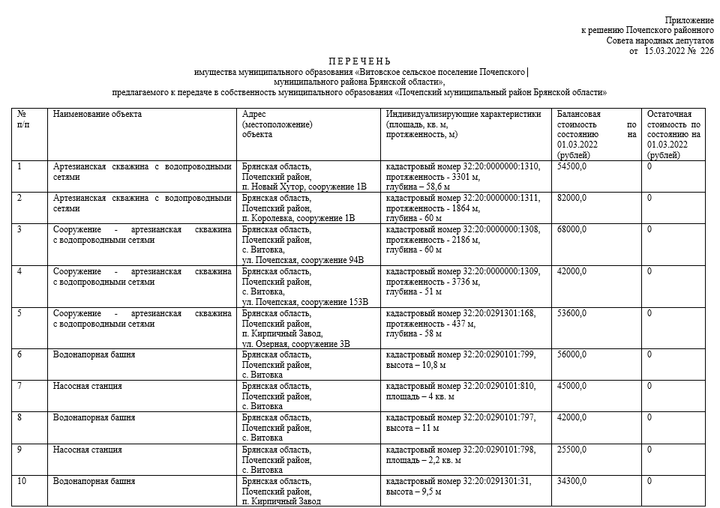
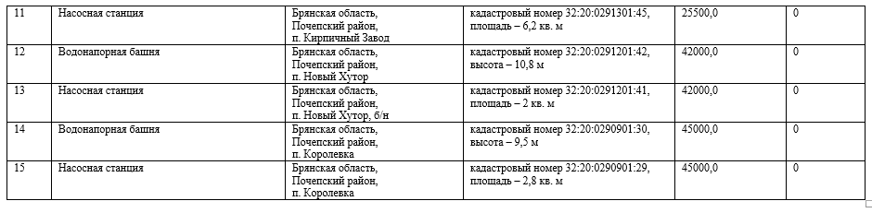

Р О С С И Й С К А Я Ф Е Д Е Р А Ц И Я
Б Р Я Н С К А Я О Б Л А С Т Ь
ПОЧЕПСКИЙ РАЙОННЫЙ СОВЕТ НАРОДНЫХ ДЕПУТАТОВ
Р Е Ш Е Н И Е
от 15.03. 2022 № 227
г. Почеп
О плане работы Почепского районного Совета народных депутатов на 1- й квартал 2022 года
Почепский районный Совет народных депутатов
РЕШИЛ:
1. Утвердить план работы Почепского районного Совета народных депутатов на 1-й квартал 2022 года, согласно приложению № 1.

Глава Почепского района С.Ф. Чеботкевич

Приложение № 1
к решению районного Совета
от 15.03.2022 № 227

ПЛАН
работы Почепского районного Совета народных депутатов
на 1 - й квартал 2021 года
№№  п/п | Рассматриваемые вопросы | Кто готовит
1 | Январь
2 | Февраль
3 | Март  1. Об итогах оперативно-служебной деятельности МО МВД России «Почепский» за 2021 год и задачах на предстоящий период.  2. О внесении изменений в решение Почепского районного Совета народных депутатов от 24.12.2021 № 205 «О бюджете Почепского муниципального района Брянской области на 2022 год и плановый период 2023 и 2024 годов».  3. Об утверждении проекта решения «О внесении изменений и дополнений в Устав Почепского муниципального района Брянской области».  4. О назначении публичных слушаний по вопросу обсуждения проекта решения «О внесении изменений и дополнений в Устав Почепского муниципального района Брянской области». | МО МВД «Почепский»  Финансовое управление  администрации района  Почепский районный Совет народных депутатов  Почепский районный Совет народных депутатов

РОССИЙСКАЯ ФЕДЕРАЦИЯ
БРЯНСКАЯ ОБЛАСТЬ
СОВЕТ НАРОДНЫХ ДЕПУТАТОВ ГОРОДА ПОЧЕПА
Р Е Ш Е Н И Е

от 28.03.2022 № 97
г. Почеп
Об утверждении Положения о порядке предоставления гражданам жилых помещений специализированного жилищного фонда Почепского городского поселения Почепского муниципального района Брянской области
В соответствии со статьей 14 Жилищного кодекса Российской федерации Совет народных депутатов города Почепа
РЕШИЛ:
1. Утвердить Положение о порядке предоставления гражданам жилых помещений специализированного жилищного фонда Почепского городского поселения Почепского муниципального района Брянской области.
2. Решение Совета народных депутатов города Почепа от 11.12.2007 № 114 «Об утверждении порядка предоставления жилых помещений муниципального жилищного фонда» считать утратившим силу.
3. Настоящее решение опубликовать согласно действующему законодательству.
4. Настоящее решение вступает в силу со дня его официального опубликования.

Глава города Почепа А.Л. Козлов

ПОЛОЖЕНИЕ
О ПОРЯДКЕ ПРЕДОСТАВЛЕНИЯ ГРАЖДАНАМ ЖИЛЫХ
ПОМЕЩЕНИЙ СПЕЦИАЛИЗИРОВАННОГО ЖИЛИЩНОГО
ФОНДА ПОЧЕПСКОГО ГОРОДСКОГО ПОСЕЛЕНИЯ ПОЧЕПСКОГО МУНИЦИПАЛЬНОГО РАЙОНА БРЯНСКОЙ ОБЛАСТИ

1. Общие положения
Настоящее Положение разработано в соответствии с Конституцией Российской Федерации, гражданским и жилищным законодательством Российской Федерации и определяет порядок предоставления гражданам жилых помещений специализированного жилищного фонда Почепского городского поселения Почепского муниципального района Брянской области, за исключением жилых помещений фонда для временного поселения вынужденных переселенцев и лиц, признанных беженцами.

2. Жилые помещения специализированного жилищного фонда Почепского городского поселения Почепского муниципального района Брянской области
1. К жилым помещениям специализированного жилищного фонда Почепского городского поселения Почепского муниципального района Брянской области (далее - жилые помещения), которые регулируются настоящим Положением, относятся:
1) служебные жилые помещения;
2) жилые помещения в общежитиях;
3) жилые помещения маневренного фонда;
4) жилые помещения в домах системы социального обслуживания населения;
5) жилые помещения для социальной защиты отдельных категорий граждан, в том числе находящиеся в муниципальной собственности.
2. Предоставление жилых помещений и учет граждан, признанных в установленном порядке, нуждающимися в предоставлении жилых помещений, осуществляется администрацией Почепского района (далее - Администрация).
3. Включение жилого помещения в муниципальный специализированный жилищный фонд Почепского городского поселения Почепского муниципального района Брянской области (далее - Почепское городское поселение) с отнесением к служебному жилому помещению и исключение жилого помещения из указанного фонда осуществляется на основании постановления Администрации.

3. Категории граждан, имеющих право на получение жилых помещений
1. Служебные жилые помещения для проживания граждан, не обеспеченных жилыми помещениями в соответствующем населенном пункте, предоставляются лицам, замещающим муниципальные должности Почепского городского поселения Почепского муниципального района Брянской области и Почепского муниципального района Брянской области, работникам муниципальных учреждений и предприятий, государственных учреждений образования и здравоохранения, сотрудникам органов охраны правопорядка в виде жилого дома, отдельной квартиры.
2. Жилые помещения в общежитиях для временного проживания не обеспеченных жилыми помещениями граждан в городе Почепе предоставляются лицам, замещающим муниципальные должности Почепского городского поселения Почепского муниципального района Брянской области и Почепского муниципального района Брянской области, работникам муниципальных учреждений и предприятий, государственных учреждений образования и здравоохранения, сотрудникам органов охраны правопорядка.
3. Жилые помещения маневренного фонда Почепского городского поселения предоставляются для временного проживания граждан в соответствующем населенном пункте:
а) в связи с капитальным ремонтом или реконструкцией дома, в котором находятся жилые помещения, занимаемые ими по договорам социального найма жилого помещения жилищного фонда Почепского городского поселения, договорам найма специализированного жилого помещения специализированного жилищного фонда Почепского городского поселения, в случае, если данные граждане не обеспечены иными жилыми помещениями в соответствующем населенном пункте;
б) в связи с утратой жилых помещений на территории Почепского городского поселения в результате обращения взыскания на эти жилые помещения, которые были приобретены за счет кредита банка или иной кредитной организации либо средств целевого займа, предоставленного юридическим лицом на приобретение жилого помещения, и заложены в обеспечение возврата кредита или целевого займа, если на момент обращения взысканий такие жилые помещения являются для них единственными;
в) у которых единственные жилые помещения, предоставленные им по договорам социального найма жилого помещения жилищного фонда Почепского городского поселения, договорам найма специализированного жилого помещения специализированного жилищного фонда Почепского городского поселения, стали непригодными для проживания в результате чрезвычайных обстоятельств, признания многоквартирного дома аварийным и подлежащим сносу или реконструкции;
г) иным гражданам могут быть предоставлены жилые помещения маневренного фонда в случаях, предусмотренных законодательством.
4. Жилые помещения в домах системы социального обслуживания населения предоставляются:
1) на условиях постоянного или временного (до 6 месяцев) проживания – гражданам пред пенсионного и пенсионного возраста (женщинам старше 55 лет, мужчинам старше 60 лет), инвалидам (I - II группы), гражданам, страдающим психическими расстройствами (женщинам старше 55 лет, мужчинам старше 60 лет), инвалидам, детям-инвалидам от 4 до 18 лет с аномалиями умственного развития, нуждающимся в постоянной или временной посторонней помощи в связи с частичной или полной утратой возможности самостоятельно удовлетворять свои основные жизненные потребности вследствие ограничения способности к самообслуживанию и (или) передвижению;
2) на условиях временного проживания и социальной реабилитации - несовершеннолетним (в возрасте от 3 до 18 лет), оказавшимся в трудной жизненной ситуации.
5. Жилые помещения для социальной защиты отдельных категорий граждан предоставляются для проживания по договорам безвозмездного пользования:
1) одиноким гражданам, а также супружеским парам из числа граждан предпенсионного и пенсионного возраста (женщины старше 55 лет, мужчины старше 60 лет), не являющимся нанимателями жилых помещений по договорам социального найма либо собственниками жилых помещений или членами семьи собственника жилого помещения, нуждающимся в создании условий для реализации основных жизненных потребностей и сохранившим полную или частичную способность к самообслуживанию в быту;
2) гражданам без определенного места жительства и определенных занятий;
3) гражданам, пострадавшим от физического или психического насилия, стихийных бедствий, в результате вооруженных и межэтнических конфликтов.

4. Нормы предоставления площади жилого помещения
Нормы предоставления площади жилого помещения (далее - норма предоставления) устанавливаются в следующих размерах:
1) для жилых помещений в общежитиях - из расчета не менее шести квадратных метров жилой площади на одного человека;
2) для жилых помещений маневренного фонда - из расчета не менее шести квадратных метров жилой площади на одного человека;
3) для жилых помещений в домах системы социального обслуживания населения - не менее четырех квадратных метров площади жилого помещения на одного человека;
4) для жилых помещений для социальной защиты отдельных категорий граждан, предоставляемых по договорам безвозмездного пользования, - не менее семи квадратных метров жилой площади на одного человека.

5. Документы, необходимые для предоставления гражданам служебных жилых помещений и жилых помещений в общежитиях
Для предоставления служебных жилых помещений и жилых помещений в общежитиях граждане подают в Администрацию заявление.
Одновременно с заявлением гражданин обязан представить документы:
копию паспорта или иного документа, удостоверяющего личность заявителя и членов его семьи;
документы, подтверждающие состав семьи и родственные отношения гражданина и лиц, указанных в качестве членов его семьи (свидетельство о рождении, свидетельство о заключении брака, решение об усыновлении (удочерении), судебное решение о признании членом семьи);
документы, подтверждающие отнесение гражданина к категориям граждан, которым в соответствии с настоящим Положением может быть предоставлено служебное жилое помещение или жилое помещение в общежитии.
Администрация самостоятельно запрашивает следующие документы (их копии или содержащиеся в них сведения) в органах государственной власти, органах местного самоуправления и подведомственных государственным органам или органам местного самоуправления организациях в соответствии с их компетенцией в порядке, предусмотренном соглашением о межведомственном взаимодействии:
выписка из Единого государственного реестра недвижимости о правах гражданина и членов его семьи на имеющиеся у них жилые помещения либо уведомление об отсутствии в Едином государственном реестре прав на недвижимое имущество и сделок с ним запрашиваемых сведений, выданные территориальным органом Федеральной службы государственной регистрации, кадастра и картографии;
справка органа местного самоуправления по месту(ам) жительства и пребывания о наличии (отсутствии) у гражданина и членов его семьи жилых помещений муниципального жилищного фонда, предоставленных по договорам социального найма, жилых помещений муниципального специализированного жилищного фонда, предоставленных по договорам найма специализированного жилого помещения.
Документы, указанные в части третьей настоящего раздела, заявитель вправе представить по собственной инициативе.

6. Приватизация служебных жилых помещений
1. Гражданин, занимающий служебное жилое помещение по договору найма служебного жилого помещения и желающий приватизировать данное жилое помещение, подает в администрацию Почепского района заявление о приватизации занимаемого служебного жилого помещения.
2. Право на приватизацию занимаемого служебного жилого помещения имеют граждане:
1) работники, проживающие в предоставленном им служебном жилом помещении не менее десяти лет и общий трудовой стаж которых на территории Почепского муниципального района Брянской области и Почепского городского поселения Почепского муниципального района Брянской области в муниципальных учреждениях и предприятиях, государственных учреждениях здравоохранения, в органах местного самоуправления составляет не менее 10 (десяти) лет;
2) требование о трудовом стаже не распространяется на проживающих в служебных помещениях:
-граждан, состоящие на учете в качестве нуждающихся в жилых помещениях в органе местного самоуправления и проживающих в служебном жилом помещении:
-пенсионеров по старости;
-членов семьи умершего работника, которому было предоставлено служебное жилое помещение;
-инвалидов I и II групп, инвалидность которых наступила вследствие трудового увечья по вине работодателя, инвалиды I и II групп, инвалидность которых наступила вследствие профессионального заболевания в связи с исполнением трудовых обязательств, семей, имеющих в своем составе детей-инвалидов, инвалидов с детства.
3) наниматели служебного жилого помещения и члены его семьи, ранее не реализовавшие право на однократную бесплатную приватизацию жилых помещений государственного или муниципального жилищного фонда на территории Российской Федерации;
4) наниматели служебного жилого помещения и члены его семьи, у которых отсутствуют другие жилые помещения на праве собственности либо на основании договора социального найма;
5) наниматели служебного жилого помещения и члены его семьи, которые в период проживания в служебном жилом помещении в течении последних 5 (пяти) лет до обращения о приватизации не совершали гражданско-правовых сделок с жилыми помещениями, совершение которых привело к их отчуждению.
3. Решение о приватизации служебного жилого помещения принимается администрацией Почепского района в отношении лиц, указанных в пункте 1 раздела 3 настоящего Положения, при обязательном наличии следующих условий:
а) отсутствие у гражданина и совместно с ним проживающих членов семьи иного жилого помещения на праве собственности либо на основании договора социального найма;
б) гражданином и проживающим с ним членов семьи не реализовано право на однократную бесплатную приватизацию жилого помещения в государственном и муниципальном жилищном фонде социального использования на территории Российской Федерации;
в) наличие согласия собственника служебного жилого помещения;

г) работники, проживающие в предоставленном им служебном жилом помещении не менее десяти лет и общий трудовой стаж которых составляет не менее 10 (десяти) лет на территории Почепского муниципального района Брянской области и Почепского городского поселения Почепского муниципального района Брянской области на муниципальных должностях Почепского городского поселения Почепского муниципального района Брянской области и Почепского муниципального района Брянской области, муниципальных учреждений и предприятий, государственных учреждений здравоохранения.
Требование пп. «г» п. 3 не распространяется на состоящих на учете в качестве нуждающихся в жилых помещениях:
-граждан являющихся членом семьи умершего нанимателя служебного жилого помещения, имевшего на момент смерти непрерывный стаж в организации, по ходатайству которой предоставлялось служебное жилое помещение, не менее 10 лет;
-инвалидов I и II групп, инвалидность которых наступила вследствие трудового увечья по вине работодателя, инвалиды I и II групп, инвалидность которых наступила вследствие профессионального заболевания в связи с исполнением трудовых обязательств, семей, имеющих в своем составе детей-инвалидов, инвалидов с детства.
4. Основанием для принятия решения о приватизации служебного жилого помещения является поданное гражданином в Администрацию заявление о приватизации занимаемого служебного жилого помещения.
Одновременно с заявлением гражданин обязан представить документы:
ходатайство учреждения, предприятия, организации или органа местного самоуправления, предоставивших гражданину служебное жилое помещение в связи с трудовыми отношениями;
копию паспорта или иного документа, удостоверяющего личность заявителя и членов его семьи;
документы, подтверждающие состав семьи и родственные отношения гражданина и лиц, указанных в качестве членов его семьи (свидетельство о рождении, свидетельство о заключении брака, решение об усыновлении (удочерении), судебное решение о признании членом семьи);
копию решения о предоставлении гражданину служебного жилого помещения;
копию трудовой книжки либо иные, предусмотренные законодательством сведения о трудовой деятельности, формируемые работодателем в электронном виде;

копию свидетельства о смерти нанимателя и документ, подтверждающий родство с нанимателем. При представлении копии документа предъявляется подлинник для сверки;

копию пенсионного удостоверения (в случае обращения граждан, указанных в пункте 2 подпункте 2 раздела 6 настоящего Положения) (копия с предъявлением подлинника);

свидетельство о смерти члена семьи заявителя и документы, подтверждающие родственные отношения с ним (в случае обращения граждан, указанных в пункте 2 подпункте 2 раздела 6 настоящего Положения) (копия с предъявлением подлинника);

письменное согласие на приватизацию служебного жилого помещения всех совместно проживающих совершеннолетних членов семьи, а также несовершеннолетних в возрасте от 14 до 18 лет.
Администрация самостоятельно запрашивает следующие документы (их копии или содержащиеся в них сведения) в органах государственной власти, органах местного самоуправления и подведомственных государственным органам или органам местного самоуправления организациях в соответствии с их компетенцией в порядке, предусмотренном соглашением о межведомственном взаимодействии:
документ, подтверждающий, что гражданином ранее не было реализовано право на приватизацию жилого помещения в соответствии с Законом Российской Федерации "О приватизации жилищного фонда в Российской Федерации";
справка о зарегистрированных в занимаемом служебном жилом помещении гражданах, выданная органами регистрационного учета;
выписка из Единого государственного реестра недвижимости о правах гражданина и членов его семьи на имеющиеся у них жилые помещения либо уведомление об отсутствии в Едином государственном реестре прав на недвижимое имущество и сделок с ним за 5 (пять) лет предшествующих обращению, выданные территориальным органом Федеральной службы государственной регистрации, кадастра и картографии;
копии документов, подтверждающих включение данного жилого помещения в состав специализированного жилищного фонда с присвоением статуса служебного жилого помещения, копия кадастрового паспорта жилого помещения, копия документа, подтверждающего наличие прав хозяйственного ведения или оперативного управления организации, на балансе которой находится служебное жилое помещение.
Документы, указанные в части третьей настоящего пункта, заявитель вправе представить по собственной инициативе.
5. После подачи гражданином заявления и документов, предусмотренных пунктом 4 настоящего раздела, Администрация рассматривает их и принимает решение о приватизации или отказе в приватизации служебного жилого помещения в 30-дневный срок со дня подачи заявления и приложенных к нему документов.
6. В случае принятия решения о приватизации служебного жилого помещения Администрация заключает с гражданином, имеющим право на приватизацию, договор безвозмездной передачи служебного жилого помещения в собственность гражданина в соответствии с жилищным законодательством Российской Федерации. Служебное жилое помещение может быть передано в общую собственность либо в собственность одного из совместно проживающих граждан, в том числе несовершеннолетних.
7. Отказ в приватизации служебного жилого помещения допускается в случае несоблюдения требований, установленных пунктами 2, 3 и 4 настоящего раздела.
8. Решение о приватизации служебного жилого помещения или отказ в приватизации может быть оспорен гражданином в установленном законодательством порядке.

7. Документы, необходимые для предоставления гражданам жилых помещений маневренного фонда
Для предоставления жилых помещений маневренного фонда граждане подают заявление в Администрацию.
К заявлению прилагаются:
копия паспорта или иного документа, удостоверяющего личность гражданина и членов его семьи;
документы, подтверждающие отнесение гражданина к категориям граждан, которым в соответствии с настоящим Положением может быть предоставлено жилое помещение маневренного фонда;
выписка из Единого государственного реестра недвижимости о правах отдельного лица на имеющиеся у него жилые помещения либо уведомление об отсутствии в Едином государственном реестре прав на недвижимое имущество и сделок с ним запрашиваемых сведений, выданные территориальным органом Федеральной службы государственной регистрации, кадастра и картографии, представляемые каждым дееспособным членом семьи заявителя;
выписка из финансового лицевого счета.
Гражданами, указанными в подпункте "б" пункта 3 раздела 3 настоящего Положения, к заявлению, предоставляемому в Администрацию, дополнительно прилагается справка органа местного самоуправления (по месту предоставления помещения маневренного фонда) о наличии (отсутствии) у гражданина и членов его семьи жилых помещений муниципального жилищного фонда, предоставленных по договорам социального найма, жилых помещений муниципального специализированного жилищного фонда, предоставленных по договорам найма специализированного жилого помещения.
Документы, указанные в абзацах четвертом и шестом части второй настоящего радела, а также в части третьей настоящего раздела, запрашиваются Администрацией в органах государственной власти, органах местного самоуправления и подведомственных государственным органам или органам местного самоуправления организациях, в распоряжении которых находятся данные документы (их копии или содержащиеся в них сведения), в порядке, предусмотренном соглашением о межведомственном взаимодействии, если такие документы не были представлены гражданином по собственной инициативе.

8. Документы, необходимые для предоставления гражданам жилых помещений в домах системы социального обслуживания населения
Перечень документов для предоставления жилых помещений в домах системы социального обслуживания населения определяется в соответствии с федеральным законодательством и законодательством Брянской области

9. Документы, необходимые для предоставления жилых помещений для социальной защиты отдельных категорий граждан
Для предоставления жилых помещений для социальной защиты отдельных категорий граждан лица, указанные в пункте 5 раздела 3 настоящего Положения, подают заявление в Администрацию.
К заявлению прилагаются:
копия паспорта или иного документа, удостоверяющего личность гражданина и членов его семьи;
документы, подтверждающие отнесение гражданина к категориям граждан, которым в соответствии с настоящим Законом может быть предоставлено жилое помещение маневренного фонда;
выписка из Единого государственного реестра недвижимости о правах отдельного лица на имеющиеся у него жилые помещения либо уведомление об отсутствии в Едином государственном реестре прав на недвижимое имущество и сделок с ним запрашиваемых сведений, выданные территориальным органом Федеральной службы государственной регистрации, кадастра и картографии, представляемые каждым дееспособным членом семьи заявителя;
Гражданами, указанными в подпункте "б" пункта 3 статьи 3 настоящего Положения, к заявлению, предоставляемому в уполномоченный орган, дополнительно прилагается справка органа местного самоуправления (по месту предоставления помещения маневренного фонда) о наличии (отсутствии) у гражданина и членов его семьи жилых помещений муниципального жилищного фонда, предоставленных по договорам социального найма, жилых помещений муниципального специализированного жилищного фонда, предоставленных по договорам найма специализированного жилого помещения.
Документы, указанные в абзаце четвертом части второй настоящего раздела, а также в части третьей настоящего раздела, запрашиваются уполномоченным органом в органах государственной власти, органах местного самоуправления и подведомственных государственным органам или органам местного самоуправления организациях, в распоряжении которых находятся данные документы (их копии или содержащиеся в них сведения), в порядке, предусмотренном соглашением о межведомственном взаимодействии, если такие документы не были представлены гражданином по собственной инициативе.

10. Рассмотрение заявлений граждан и принятие решений о предоставлении жилых помещений
1. Заявления о предоставлении жилых помещений регистрируются Администрацией в книге регистрации заявлений о предоставлении жилых помещений специализированного жилищного фонда Почепского городского поселения (приложение 1 к настоящему Положению).
Администрация ведет указанную книгу в отношении относящихся к муниципальной собственности жилых помещений для социальной защиты отдельных категорий граждан.
2. Гражданину, законному представителю гражданина, органу или учреждению системы профилактики безнадзорности и правонарушений несовершеннолетних, подавшему заявление о предоставлении жилого помещения, выдается расписка в получении заявления и прилагаемых к нему документов с указанием их перечня, даты и времени получения.
3. Заявление о предоставлении гражданам жилых помещений рассматривается Администрацией в течение тридцати дней со дня поступления.
Заявление о предоставлении гражданам жилых помещений маневренного фонда в домах системы социального обслуживания населения для социальной защиты отдельных категорий граждан рассматривается Администрацией в течение одного рабочего дня со дня поступления.
4. Администрация обеспечивает надлежащее хранение заявлений и документов граждан, поданных для предоставления жилых помещений.
5. Администрация при наличии соответствующего жилого помещения и оснований для его предоставления принимает решение о предоставлении гражданину жилого помещения, при наличии оснований для отказа гражданину в предоставлении жилого помещения Администрация принимает решение об отказе в предоставлении гражданину жилого помещения.
В случае отсутствия соответствующего жилого помещения гражданин принимается Администрацией на учет граждан, нуждающихся в предоставлении жилых помещений специализированного жилищного фонда Почепского городского поселения, о чем издается соответствующий правовой акт, копия которого выдается заявителю.
Администрация не позднее одного рабочего дня сообщает письменно о принятом решении гражданину, законному представителю гражданина, органу или учреждению системы профилактики безнадзорности и правонарушений несовершеннолетних, подавшему заявление.
6. Принятые на учет граждане включаются в книгу учета граждан, нуждающихся в предоставлении жилых помещений специализированного жилищного фонда Почепского городского поселения Почепского муниципального района Брянской области, которая ведется Администрацией по установленной форме (приложение 2 к настоящему Положению).
Администрация ведет указанную книгу в отношении жилых помещений для социальной защиты отдельных категорий граждан, относящихся к муниципальной собственности.
В книге учета граждан, нуждающихся в предоставлении специализированных жилых помещений жилищного фонда Почепского городского поселения Почепского муниципального района Брянской области, не допускаются подчистки, поправки. Изменения, вносимые на основании документов, заверяются должностным лицом, на которое возложена ответственность за ведение учета граждан, и скрепляются печатью.
7. На каждого гражданина, принятого на учет, заводится учетное дело, в котором должны содержаться все необходимые документы, представленные при постановке на учет, а также в последующем.
8. Администрация обеспечивает надлежащее хранение книг, списков очередников и учетных дел граждан.
9. Очередность принятия граждан на учет определяется по дате и времени подачи заявления граждан. Очередность устанавливается по каждому виду жилого помещения.
Предоставление гражданам жилых помещений осуществляется в соответствии с очередностью.
10. Непосредственно перед предоставлением жилых помещений гражданам, состоящим на учете, в Администрацию представляются гражданами, их законными представителями, органом или учреждением системы профилактики безнадзорности и правонарушений несовершеннолетних обновленные документы, необходимые в соответствии с настоящим Положением для предоставления соответствующих жилых помещений.
11. Требования настоящего раздела относятся к органам местного самоуправления в части предоставления относящихся к муниципальной собственности жилых помещений для социальной защиты населения.

10. Основания для отказа в предоставлении жилых помещений
Основаниями для отказа в предоставлении гражданам жилых помещений являются:
1) непредставление в Администрацию документов, необходимых для предоставления жилых помещений, обязанность по представлению которых возложена на заявителя;
2) отсутствие оснований, дающих право гражданам на предоставление жилых помещений.
Отказ Администрации может быть обжалован в судебном порядке в соответствии с подведомственностью дел, установленной процессуальным законодательством.

11. Расторжение и прекращение договора найма специализированного жилого помещения, выселение граждан из жилых помещений специализированного жилищного фонда Почепского городского поселения

Расторжение и прекращение договора найма специализированного жилого помещения, выселение граждан из жилых помещений специализированного жилищного фонда Почепского городского поселения производится по основаниям и в порядке, установленном Жилищным кодексом Российской Федерации.
Российская Федерация
Б Р Я Н С К А Я О Б Л А С Т Ь
СОВЕТ НАРОДНЫХ ДЕПУТАТОВ ГОРОДА ПОЧЕПА
Р Е Ш Е Н И Е
от 28.03.2022 №98
г. Почеп
О внесении изменений в Решение Совета народных депутатов города Почепа от
27.12.2021№ 88 «О бюджете Почепского городского поселения Почепского муниципального района Брянской области на 2022 год и на плановый период 2023 и 2024 годов»
Внести в решение от 27.12.2021г. № 88 «О бюджете Почепского городского поселения Почепского муниципального района Брянской области на 2022 год и на плановый период 2023 и 2024 годов» следующие изменения:
1. В пункте 1:
Во втором абзаце цифры «83 774 229,15» заменить цифрами « 90 264 654,37 »;
в третьем абзаце цифры «83 774 229,15» заменить цифрами « 98 652 534,73» ;
в четвертом абзаце «ноль» заменить цифрами « 8 387 880,36»
2. В пункте 11 число «26 375 278,77» заменить числом « 33 810 699,28
3.В пункте 15 число «22 637 029,15» заменить числом « 29 127 454,37
4. Приложение № 1.1 изложить в редакции согласно приложению № 1 к настоящему Решению.
5. Приложение № 3.1 изложить в редакции согласно приложению № 2 к настоящему Решению.
6. Приложение № 4.1 изложить в редакции согласно приложению № 3 к настоящему Решению.
7. Приложение № 5.1 изложить в редакции согласно приложению № 4 к настоящему Решению.
8. Приложение № 6.1 изложить в редакции согласно приложению № 5 к настоящему Решению.
9. Настоящее решение опубликовать в установленном законодательством
порядке и разместить на официальном сайте администрации района в сети Интернет.
Глава города А.Л. Козлов

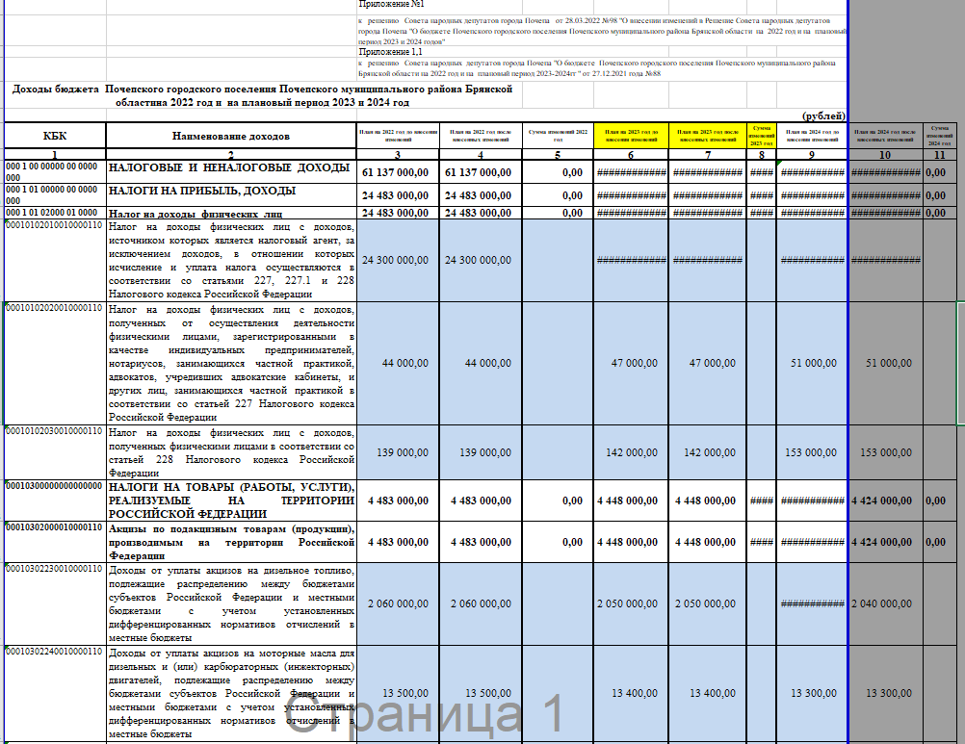
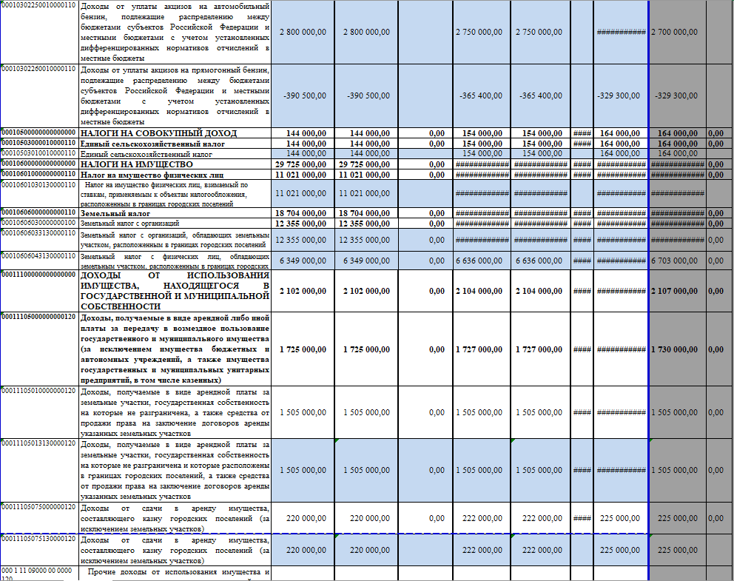
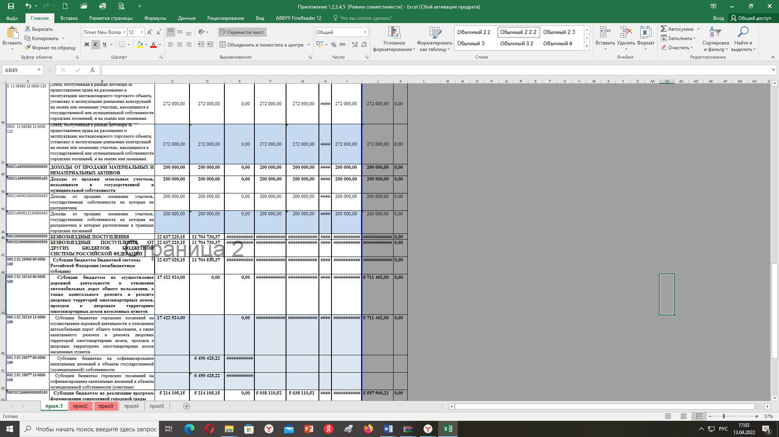

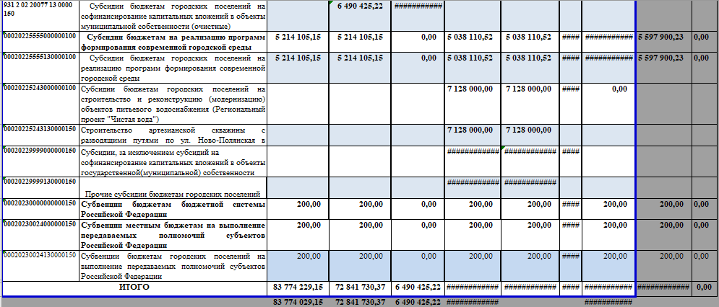

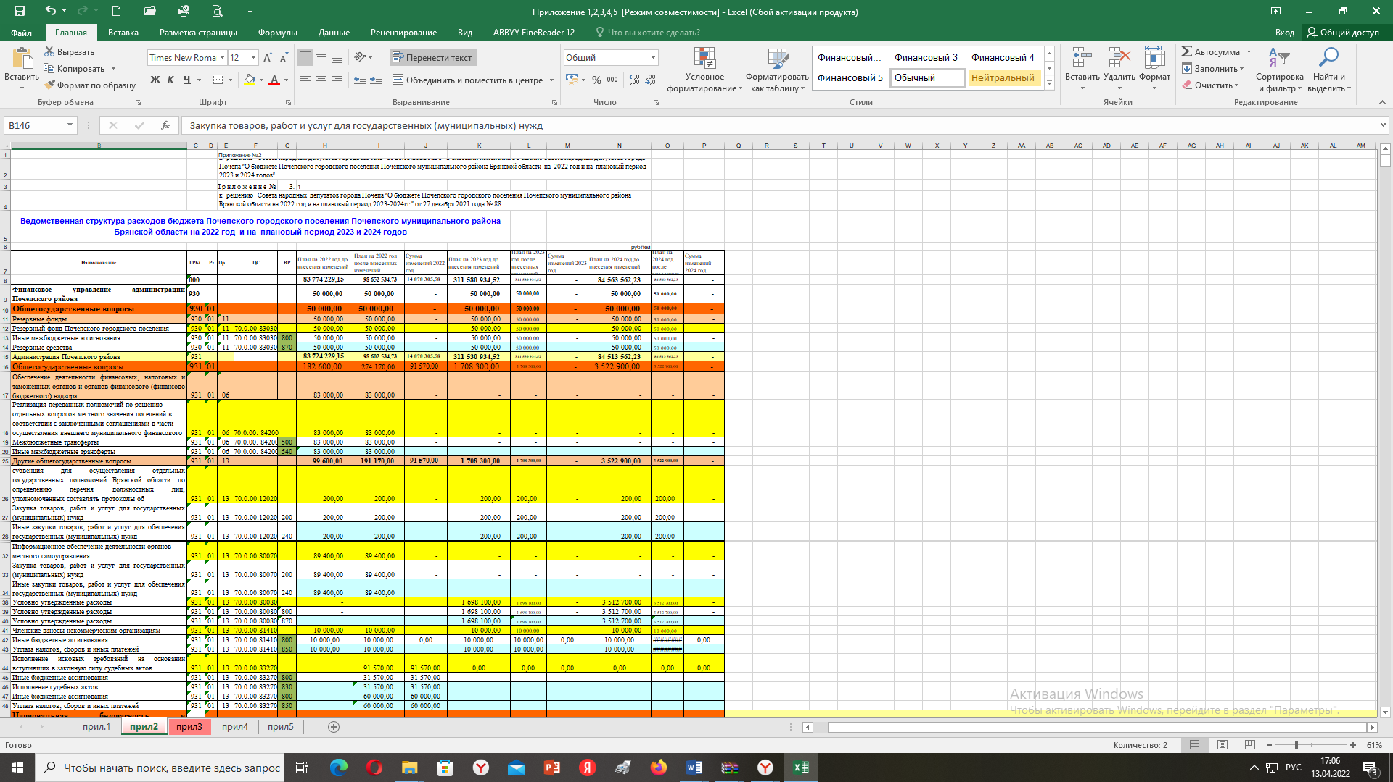

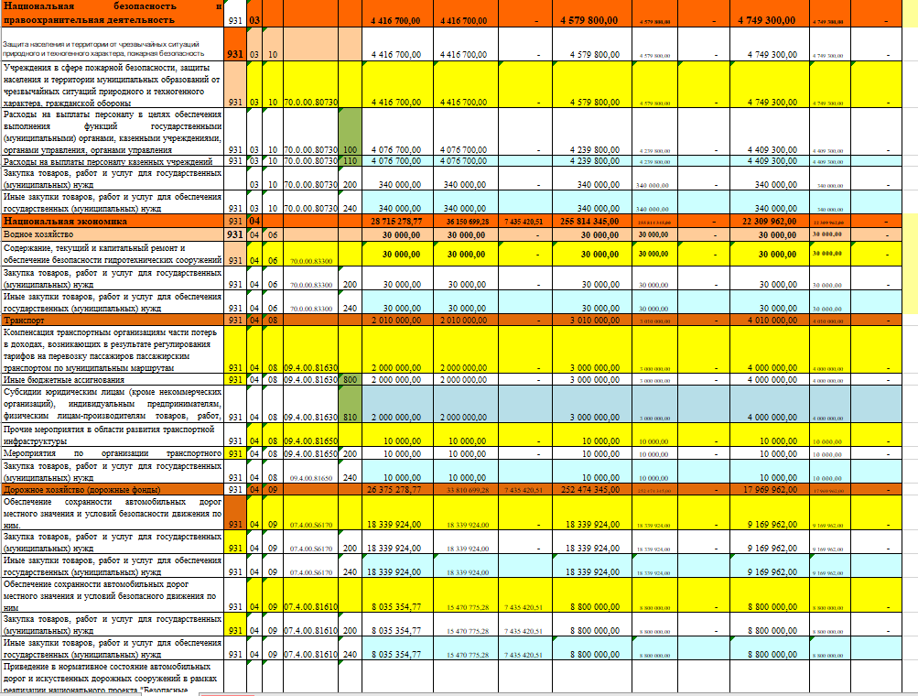

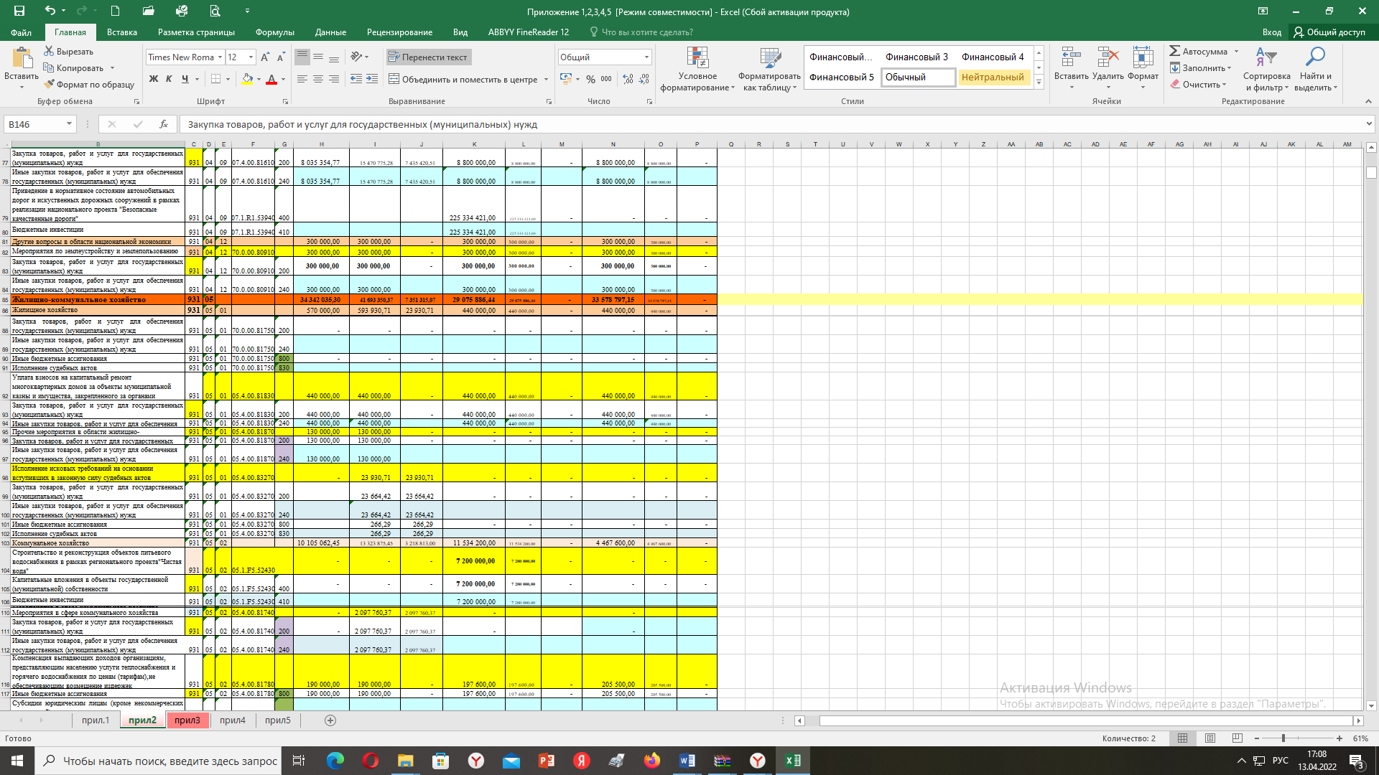

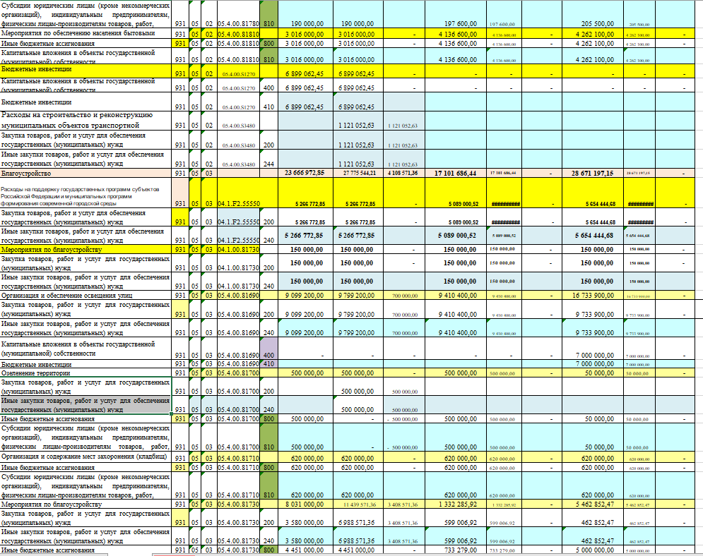
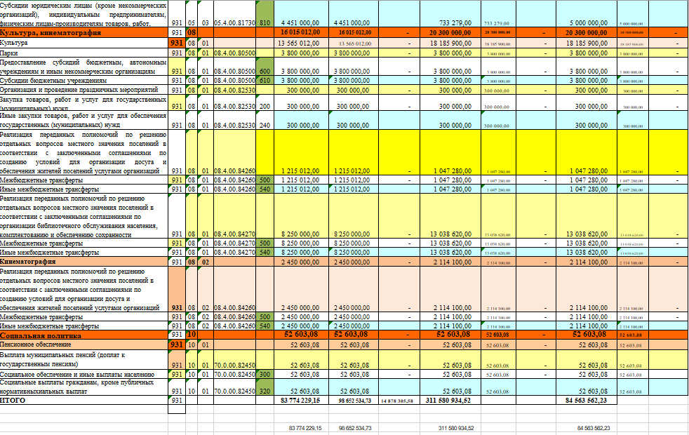

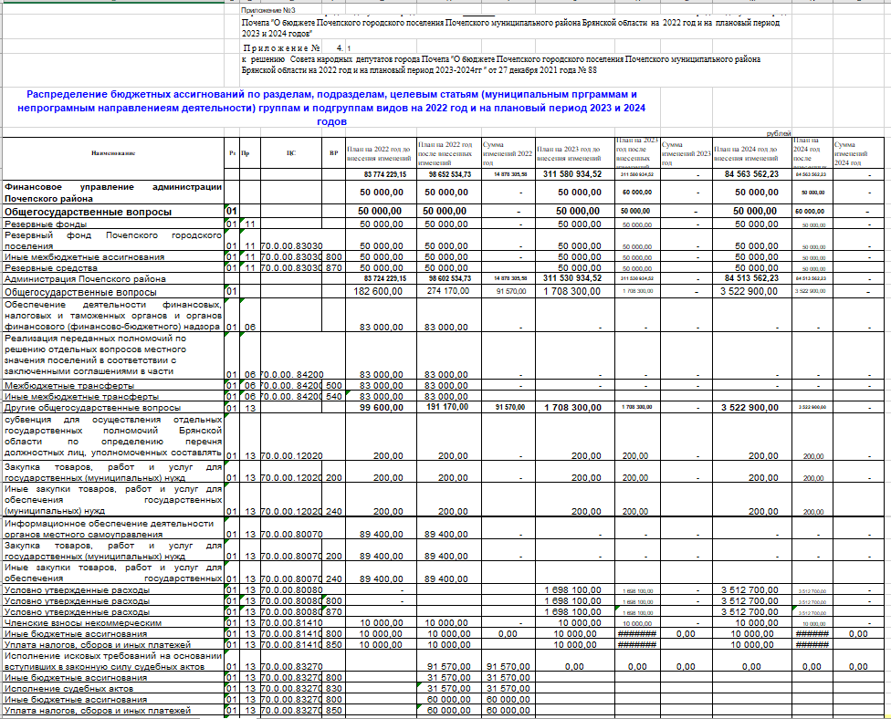
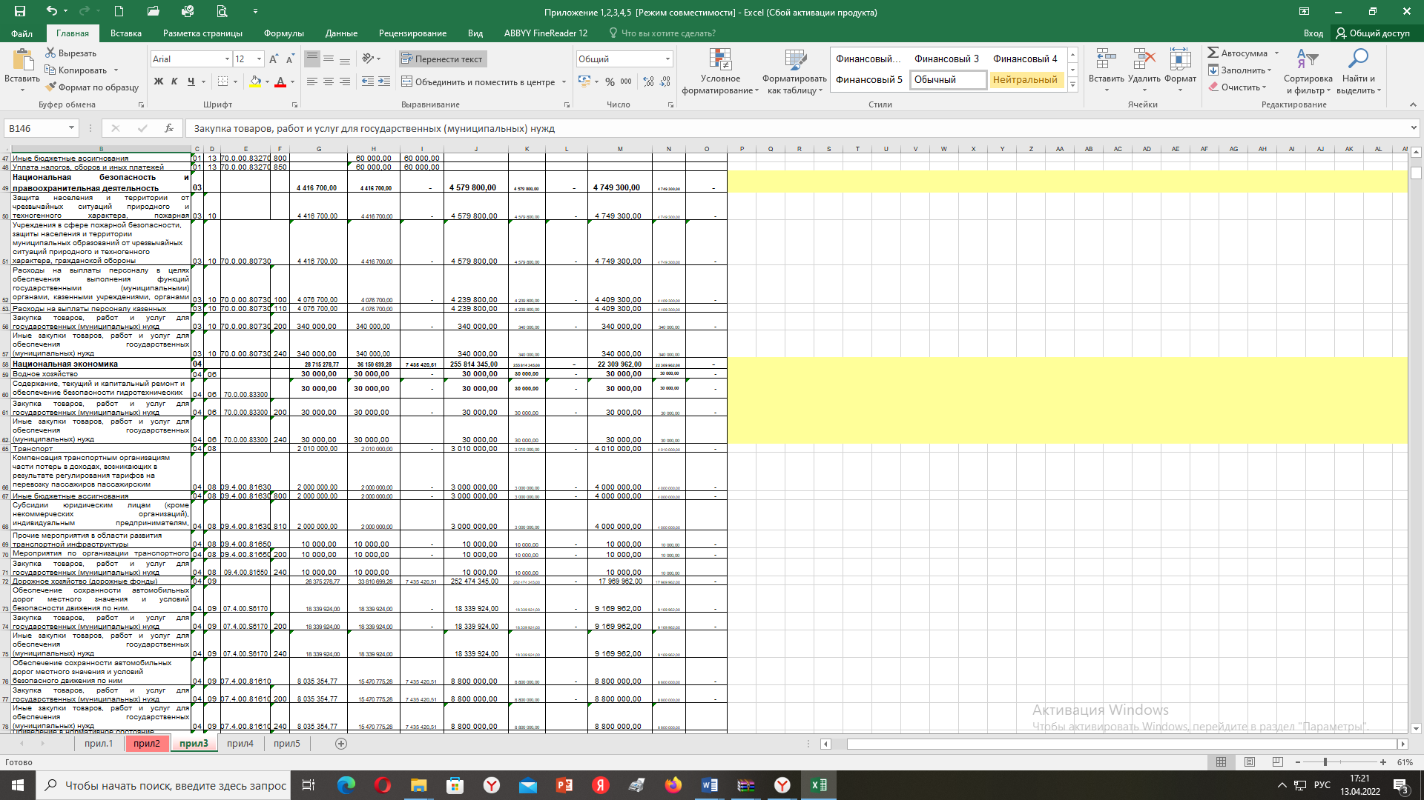
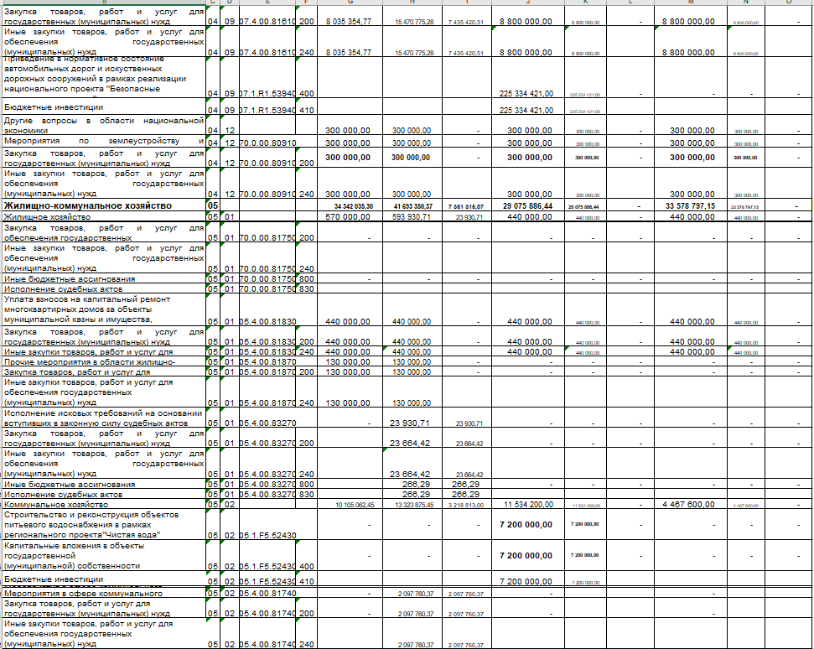

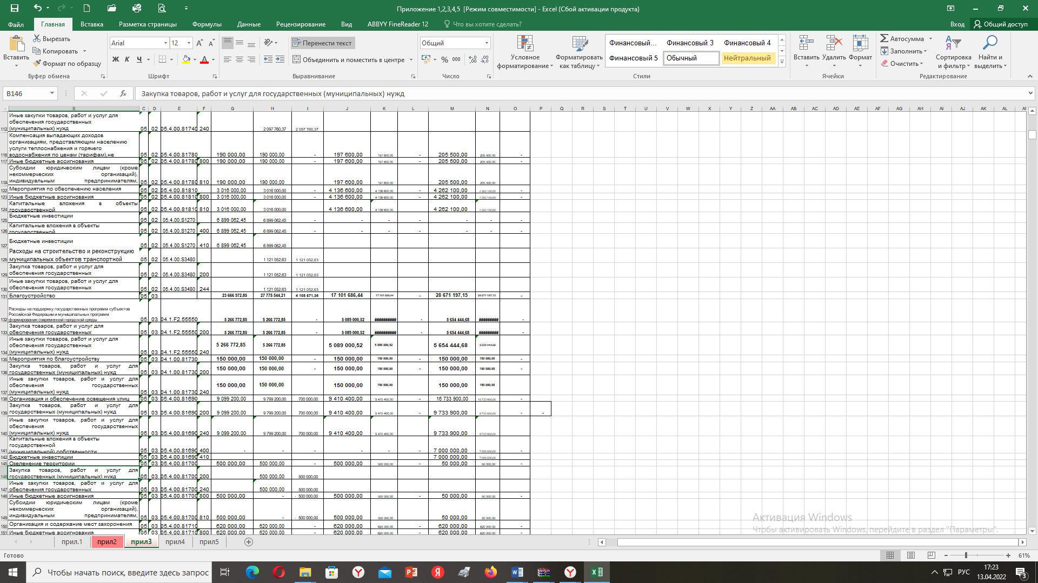

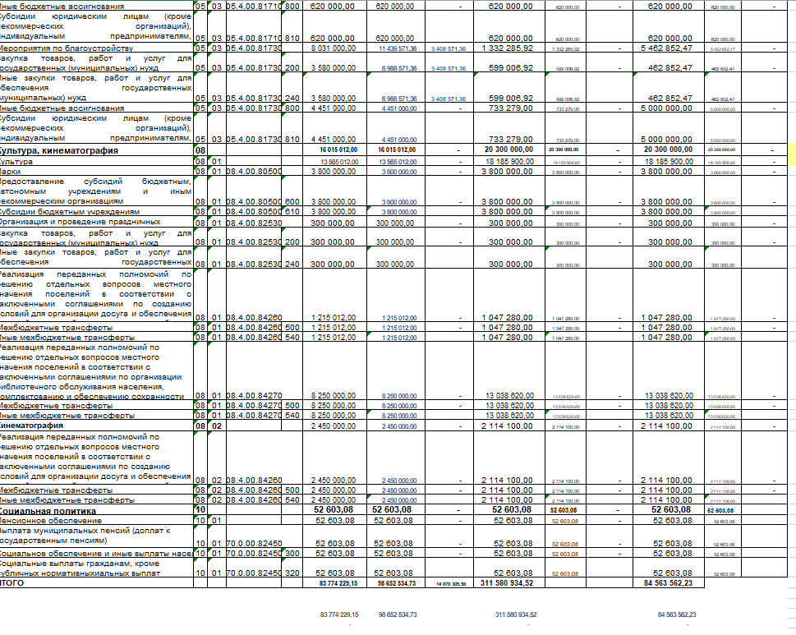

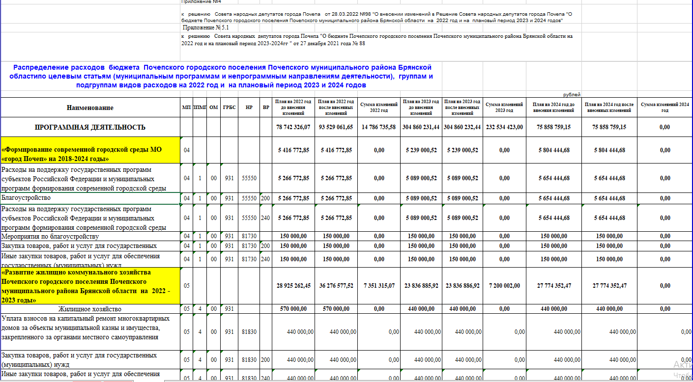

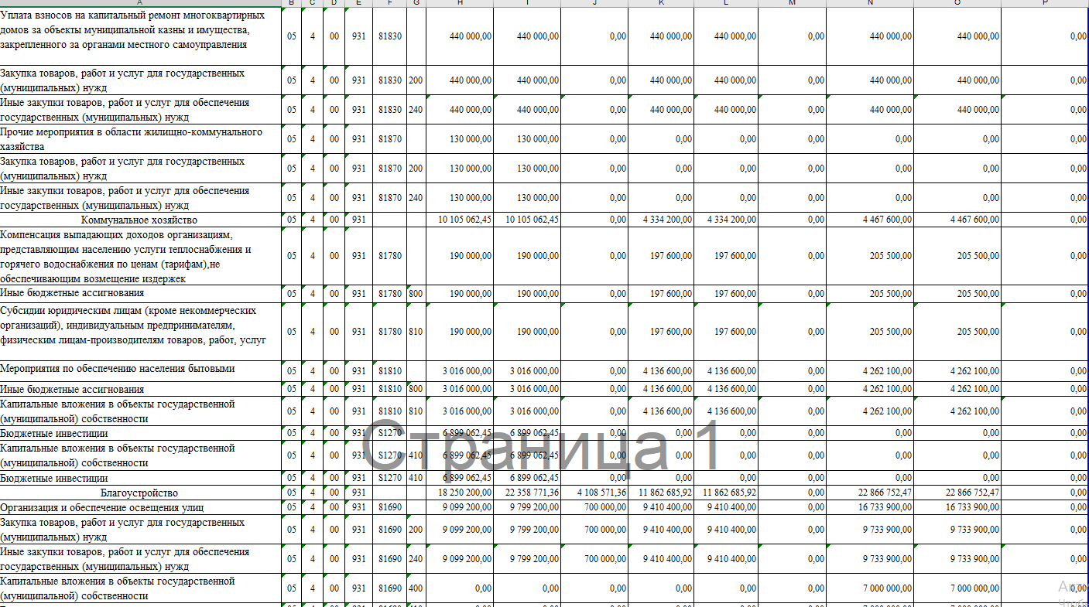

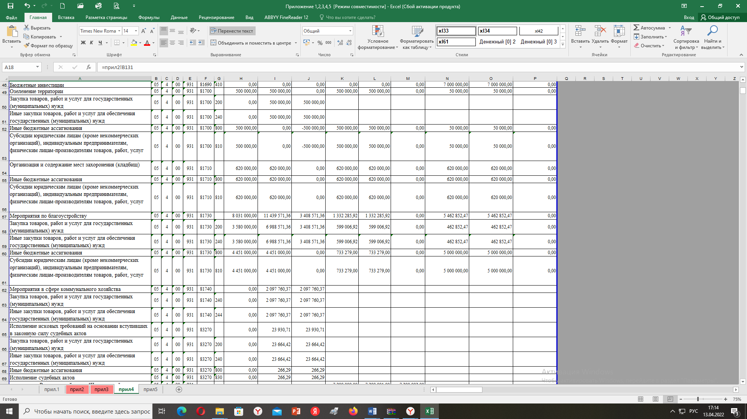

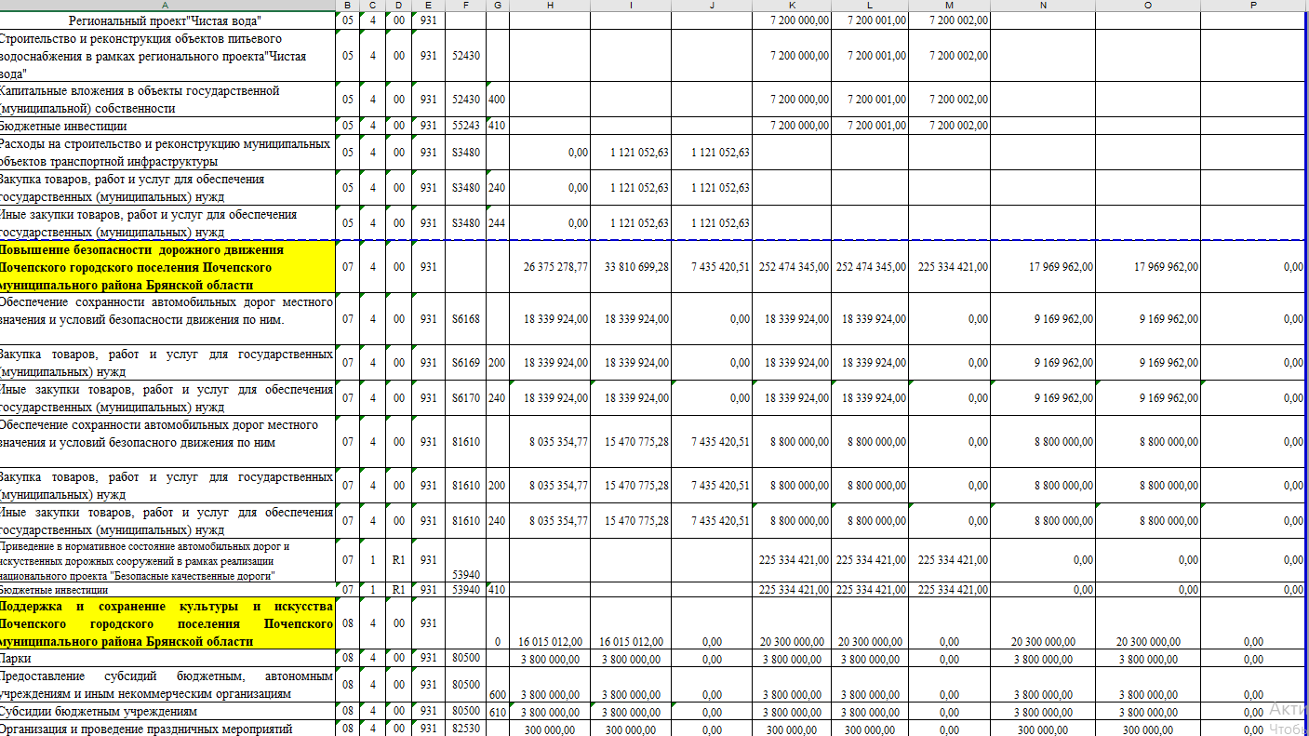

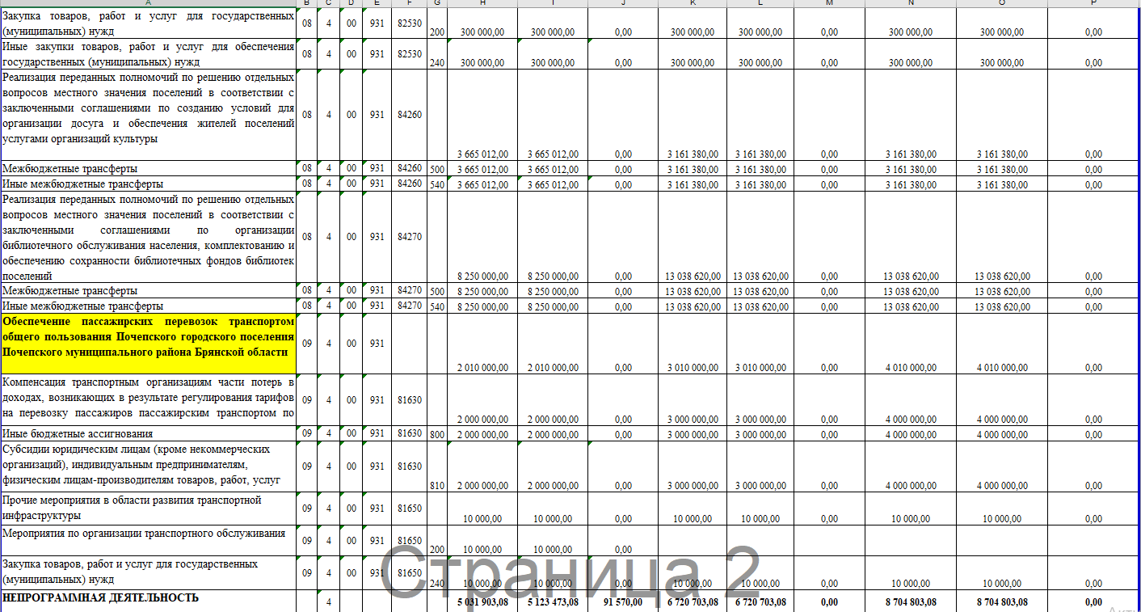

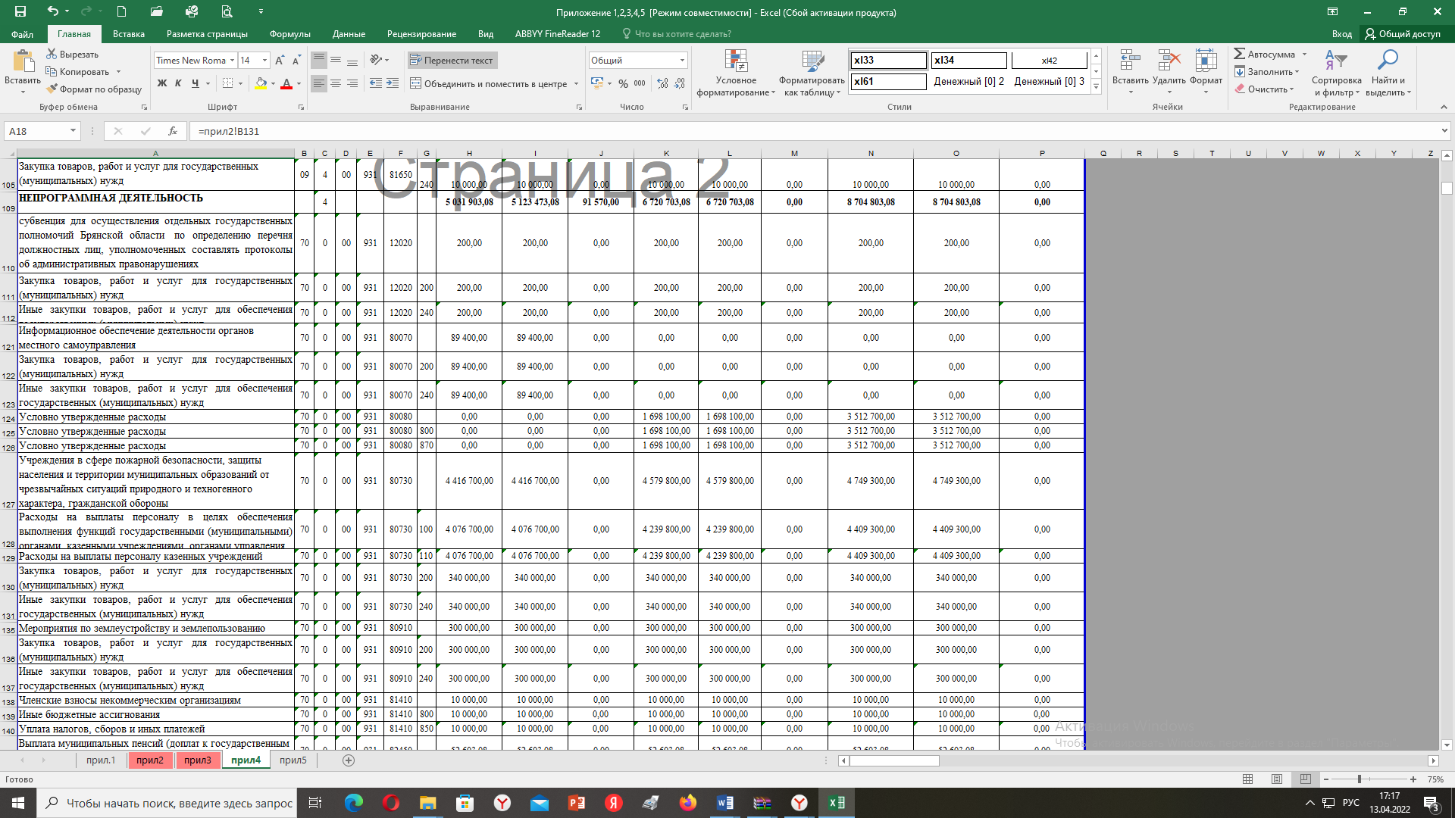

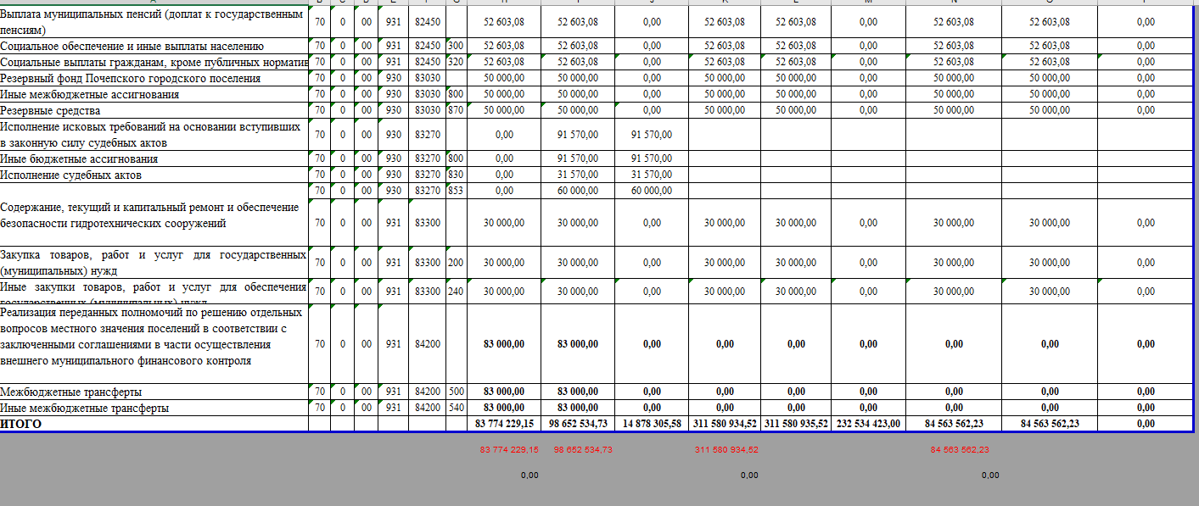



РОССИЙСКАЯ ФЕДЕРАЦИЯ
СОВЕТ НАРОДНЫХ ДЕПУТАТОВ ГОРОДА ПОЧЕПА
БРЯНСКОЙ ОБЛАСТИ
Р Е Ш Е Н И Е

от 28.03.2022 № 99
г. Почеп
О даче согласия на принятие в собственность муниципального образования «Почепское городское поселение Почепского муниципального района Брянской области» недвижимого и движимого имущества, передаваемого из государственной собственности Брянской области

Рассмотрев обращение администрации Почепского района о даче согласия на принятие в собственность муниципального образования «Почепское городское поселение Почепского муниципального района Брянской области» недвижимого и движимого имущества, передаваемого из государственной собственности Брянской области, руководствуясь частью 11 статьи 154 Федерального закона от 22 августа 2004 года № 122-ФЗ «О внесении изменений в законодательные акты Российской Федерации и признании утратившими силу некоторых законодательных актов Российской Федерации в связи с принятием федеральных законов «О внесении изменений и дополнений в Федеральный закон «Об общих принципах организации законодательных (представительных) и исполнительных органов государственной власти субъектов Российской Федерации» и «Об общих принципах организации местного самоуправления в Российской Федерации», Положением о порядке управления и распоряжения имуществом, находящимся в муниципальной собственности города Почепа, утвержденным решением Совета народных депутатов города Почепа от 20.03.2015г № 50., Совет народных депутатов города Почепа

РЕШИЛ:
1. Дать согласие на принятие в собственность муниципального образования «Почепское городское поселение Почепского муниципального района Брянской области» недвижимого имущества, передаваемого из государственной собственности Брянской области, согласно приложению 1.
2. Дать согласие на принятие в собственность муниципального образования «Почепское городское поселение Почепского муниципального района Брянской области» движимого имущества, передаваемого из государственной собственности Брянской области, согласно приложению 2.
3. Администрации Почепского района осуществить мероприятия по принятию недвижимого и движимого имущества, указанного в приложениях к настоящему решению, в собственность муниципального образования «Почепское городское поселение Почепского муниципального района Брянской области» в соответствии с действующим законодательством.
4. Настоящее решение вступает в силу со дня его официального опубликования в установленном порядке.

Глава города Почепа А.Л. Козлов

Приложение №1
к решению Совета народных депутатов города Почепа
от 28.03.2022 № 99

ПЕРЕЧЕНЬ
недвижимого имущества, предлагаемого к передаче из государственной собственности Брянской области в собственность муниципального образования
«Почепское городское поселение Почепского муниципального района Брянской области»

№ п/п | Наименование имущества | Адрес места нахождения имущества | Индивидуализирующие характеристики имущества
1 | Автостанция | Российская Федерация,  Брянская область,  Почепский муниципальный район, Почепское городское поселение,  г. Почеп, ул. Усиевича, д. 78 | назначение: нежилое здание,  площадь 564 кв. м, кадастровый номер 32:20:0380603:164
2 | Перрон АС ОАО «Почепское АТП» | Брянская область,  Почепский район,  г. Почеп, ул. Усиевича | назначение: нежилое сооружение,  площадь 192,5 кв. м, кадастровый номер 32:20:0380637:65
3 | КДП ОАО «Почепское АТП» | Брянская область,  Почепский район,  с. Красный Рог | назначение: нежилое здание,  площадь 39,0 кв. м, кадастровый номер 32:20:0000000:932
4 | Земельный участок | Брянская область,  Почепский район,  г. Почеп, ул. Усиевича, д. 78 | Кадастровый номер 32:20:0000000:881,  площадь 8125 кв. м
5 | Земельный участок | Брянская область,  Почепский район,  г. Почеп, ул. Усиевича, д. 78,  строение 3 | Кадастровый номер 32:20:0380629:23,  площадь 53 кв. м
6 | Земельный участок | Брянская область,  Почепский район,  г. Почеп, ул. Усиевича, д. 78,  строение 4 | Кадастровый номер 32:20:0380629:24,  площадь 85 кв. м
7 | Земельный участок | Брянская область,  Почепский район,  г. Почеп, ул. Усиевича, д. 78,  строение 5 | Кадастровый номер 32:20:0380629:25,  площадь 35 кв. м
8 | Земельный участок | Российская Федерация,  Брянская область,  Почепский муниципальный район, Краснорогское сельское поселение,  с. Красный Рог | Кадастровый номер 32:20:0600103:112,  площадь 122 кв. м

Приложение №2
к решению Совета народных депутатов города Почепа
от 28.03.2022 № 99

ПЕРЕЧЕНЬ
движимого имущества, предлагаемого к передаче из государственной собственности Брянской области в собственность муниципального образования
«Почепское городское поселение Почепского муниципального района Брянской области»

№ п/п | Наименование имущества | Единица изм. | Кол-во единиц
1 | Купольная видеокамера сетевая BOLID VCI-222 для внутренних помещений | шт. | 4
2 | Уличная видеокамера сетевая BOLID VCI-123 | шт. | 6
3 | Уличная видеокамера сетевая BOLID VCI-130 | шт. | 3
4 | 16-ти канальный видеорегистратор сетевой BOLID RGI-1622P16 (856-124-540) | шт. | 1
5 | Жесткий диск SATA 6TB 5400RPM 6GB/S 128 MB ST6000VX001 SEAGATE | шт. | 2
6 | WI-FI роутер Keenetic Lite | шт. | 1
7 | Источник бесперебойного питания APC Back-UPS BX1100LI 1100BA | шт. | 1
8 | Кронштейн для камеры 105 | шт. | 4
9 | Кронштейн для камеры 103 | шт. | 2
10 | Кабель | м. | 480
11 | Кабель-канал 25*16 | м. | 100
12 | Кабель-канал 40*25 | м. | 24
13 | Металлорукав 19,1 мм | м. | 70
14 | Стяжки нейлоновые | упак. | 1
15 | Распределительная коробка | шт. | 11
16 | Коробка монтажная для камер видеонаблюдения | шт. | 3
17 | Шкаф телекоммуникационный настенный | шт. | 1

Российская Федерация
БРЯНСКАЯ ОБЛАСТЬ
СОВЕТ НАРОДНЫХ ДЕПУТАТОВ ГОРОДА ПОЧЕПА
РЕШЕНИЕ

от 28.03.2022 № 100
г. Почеп
О плане работы Совета народных депутатов города Почепа на 2022 год
Совет народных депутатов города Почепа
РЕШИЛ:
1. Утвердить план работа Совета народных депутатов города Почепа на 2022 год согласно приложению.
2. Настоящее решение опубликовать согласно действующему законодательству.

Глава города Почепа А.Л. Козлов

Российская Федерация
БРЯНСКАЯ ОБЛАСТЬ

СОВЕТ НАРОДНЫХ ДЕПУТАТОВ ГОРОДА ПОЧЕПА
РЕШЕНИЕ

от 28.03.2022 № 101

Об утверждении Порядка подготовки и внесения проектов муниципальных правовых актов в Совет народных депутатов города Почепа
В соответствии с Федеральным законом от 06.10.2003 №131-ФЗ «Об общих принципах организации местного самоуправления в Российской Федерации», Уставом Почепского городского поселения Почепского муниципального района Брянской области, Сове народных депутатов города Почепа
РЕШИЛ:

Утвердить Порядок подготовки и внесения проектов муниципальных правовых актов в Совет народных депутатов города Почепа согласно приложению к настоящему решению.
2. Настоящее решение опубликовать в установленном законодательством порядке и разместить на официальном сайте администрации Почепского района в сети Интернет.
Глава города Почепа А.Л. Козлов
Приложение к решению Совета народных депутатов города Почепа
от 28.03.2022 № 101

ПОРЯДОК ПОДГОТОВКИ И ВНЕСЕНИЯ ПРОЕКТОВ МУНИЦИПАЛЬНЫХ ПРАВОВЫХ АКТОВ В СОВЕТ НАРОДНЫХ ДЕПУТАТОВ ГОРОДА ПОЧЕПА
I. ОБЩИЕ ПОЛОЖЕНИЯ
- Настоящий Порядок подготовки и внесения проектов муниципальных правовых актов в Совет народных депутатов города Почепа (далее - Порядок), перечень и форма прилагаемых к ним документов разработаны с целью регулирования процедуры представления на рассмотрение в Совете народных депутатов города Почепа (далее - Совет депутатов) проектов муниципальных правовых актов.
- В настоящем Порядке применяются следующие понятия:
- муниципальный правовой акт - решение, принятое Советом депутатов по вопросам местного значения, по вопросам осуществления отдельных государственных полномочии, переданных органам местного самоуправления федеральными законами и законами субъектов Российской Федерации, а также по иным вопросам, отнесенным Уставом Почепского городского поселения в соответствии с федеральными законами к полномочиям Совета депутатов, документально оформленные, обязательные для исполнения на территории Почепского городского поселения, устанавливающие либо изменяющие общеобязательные правила или имеющие индивидуальный характер;
- нормативный правовой акт - правовой акт, изданный в установленном - порядке Советом депутатов, содержащий правовые нормы (правила поведения), обязательные для неопределенного круга лиц, рассчитанный на неоднократное применение, направленный на урегулирование общественных отношений либо на изменение или прекращение существующих правоотношений;
- проект нормативного правового акта - предварительный текст нормативного правового акта, внесенный в Совет депутатов, депутатом (депутатами) Советом депутатов, главой города, выборными должностными лицами администрации Почепского района, главой администрации района, органами территориального общественного самоуправления, инициативными группами граждан, а также иными субъектами правотворческой инициативы, установленными Уставом Почепского городского поселения;
- субъекты правотворческой инициативы - установленные Уставом Почепского городского поселения органы, либо должностные (выборные) лица органа местного самоуправления, депутат (депутаты) представительного органа муниципального образования, инициативная группа граждан, разработавшие и вынесшие на рассмотрение Совета депутатов муниципального образования проект нормативного правового акта, в соответствии с планом работы либо по мере необходимости.
3. Совет депутатов по вопросам, отнесенным к его компетенции федеральными законами, законами Брянской области, Уставом Почепского городского поселения Почепского муниципального района Брянской области, принимает решения, устанавливающие правила, обязательные для исполнения на территории Почепского городского поселения, решение об удалении главы Почепского городского поселения в отставку, а также решения по вопросам организации деятельности Совета депутатов и по иным вопросам, отнесенным к его компетенции федеральными законами, законами Брянской области, Уставом Почепского городского поселения Почепского муниципального района Брянской области.

II. ПОРЯДОК ПОДГОТОВКИ И ВНЕСЕНИЯ В СОВЕТ ДЕПУТАТОВПРОЕКТОВ МУНИЦИПАЛЬНЫХ ПРАВОВЫХ АКТОВ
- Подготовка проекта муниципального правового акта, вносимого в Совет депутатов, включает в себя разработку его названия и целей, структуры, а также формулирование отдельных положений (пунктов, подпунктов или иных структурных единиц).
Для подготовки проекта правового акта решение Совета народных депутатов города Почеп, решение главы города Почепа может быть создана рабочая группа из представителей нескольких постоянных и (или) временных комиссий Совета народных депутатов города Почепа с приглашением руководителей и (или) специалистов администрации Почепского района, а также представителей заинтересованных органов, предприятий, учреждений и общественных организаций.
- Проект решения Совета народных депутатов города Почепа вносится в порядке правотворческой инициативы вместе с документами, представление которых предусмотрено настоящим Порядком, и иными материалами, имеющими отношения к проекту.
Проект муниципального правового акта может быть внесен в Совет народных депутатов города Почепа совместно двумя и более субъектами, имеющими право на внесение проекта.
3. Проекты муниципальных правовых актов (далее - Проекты актов) могут вноситься следующими субъектами правотворческой инициативы (далее - Инициатор):
1) депутатами Совета народных депутатов города Почепа;
2) главой города Почепа;
3) председателем контрольно-счетной палаты Почепского района;
4) Прокурором Почепского района;
5) органами территориального общественного самоуправления;
6) инициативными группами граждан;
7) также иными субъектами правотворческой инициативы, установленными Уставом Почепского городского поселения.
4. Нормативные правовые акты Совета депутатов, предусматривающие установление, изменение и отмену местных налогов и сборов, осуществление расходов из средств местного бюджета, нормы, регулирующие градостроительную деятельность, могут быть внесены на рассмотрение Совета депутатов только по инициативе главы города Почепа или при наличии заключения главы города Почепа.
Пояснительная записка визируется Инициатором.
От имени главы города Почепа пояснительную записку вправе подписывать заместители главы администрации Почепского района или уполномоченные лица главой города Почепа на разработку проекта.
5. Инициатор при внесении Проекта акта в Совет депутатов представляет на имя главы города Почепа вместе с сопроводительным письмом следующие документы:
1) Проект решения Совета депутатов с приложениями, имеющими отношения к проекту решения;
2) Пояснительную записку к проекту, содержащую сведения о наименовании проекта акта, его разработчике, изложенную концепцию предлагаемого проекта акта;
3) Заключение контрольно-счетной палаты Почепского района по результатам проведения экспертизы проекта в части, касающейся расходных обязательств Почепского городского поселения, экспертизы проекта, приводящего к изменению доходов городского бюджета;
4) Финансово-экономическое обоснование (в случае внесения проекта акта, реализация которого потребует материальных или иных затрат);
5) Информацию о соответствии действующему законодательству и отсутствии положений, способствующих созданию условий для проявления коррупции.
6. К Проекту акта, представляемого в Совет депутатов лицами, указанными в пунктах 5, 6 части 3 настоящей статьи, дополнительно прилагаются:
1) список граждан с указанием фамилии, имени, отчества, адреса места жительства и телефонов членов группы;
2) протокол собрания, на котором было принято решение о создании инициативной группы граждан для реализации правотворческой инициативы;
3) решение собрания (конференции) территориального общественного самоуправления о реализации правотворческой инициативы.
7. В зависимости от предмета правового регулирования Проекта акта дополнительно могут быть представлены иные документы в соответствии с законодательством Российской Федерации.
8. Документы, указанные в частях 5,6 настоящей статьи, представляются на бумажных носителях и в электронном виде.
9. Документы, поступившие в Совет депутатов, проверяются на соответствие требованиям настоящего Порядка и в Совете народных депутатов города Почепа.
Если предоставленные документы не отвечают требованиям настоящего Порядка, проект акта и представленные с ним документы возвращаются Инициатору по решению главы города Почепа не позднее трех рабочих дней со дня поступления проекта акта в Совет депутатов. После выполнения установленных требований Проект акта может быть внесен в Совет депутатов повторно.
10. Отсутствие в пояснительной записке вывода о том, что в проекте акта нет коррупциогенных факторов, является в соответствии с Федеральным законом от 25.12.2008№273-ФЗ «О противодействии коррупции» основанием для отказа в принятии проекта акта к рассмотрению Советом депутатов.
11. Проект акта подлежит представлению в Совет народных депутатов города Почепа за пять рабочих дней до заседания Совета народных депутатов города Почепа.
В случае представления Проекта акта в Совет народных депутатов города Почепа с нарушением указанного срока рассмотрение проекта может быть перенесено на следующий месяц.
12. Проект акта считается внесенным в Совет депутатов и принятым к рассмотрению Советом депутатов со дня его регистрации в Совете народных депутатов города Почепа.

III. ТРЕБОВАНИЯ, ПРЕДЪЯВЛЯЕМЫЕ К ПРОЕКТАМ МУНИЦИПАЛЬНЫХ ПРАВОВЫХ АКТОВ, ВНОСИМЫХ В СОВЕТ ДЕПУТАТОВ
1. Муниципальный правовой акт имеет название, которое отражает предмет правового регулирования и его основное содержание.
2. Структура проекта должна быть логически обоснованной, отвечающей целям и задачам правового регулирования, а также обеспечивающей правильное понимание соответствующего акта.
3. Основной текст проекта может подразделяться на статьи, части, пункты, подпункты, абзацы.
4. В случаях когда необходимо разъяснить цели и мотивы принятия Проекта акта, основные задачи, которые перед ним стоят, изложению норм права предшествует вступительная часть (преамбула).
5. В структуру Проекта акта могут включаться приложения. Таблицы, графики, карты, схемы, образцы документов должны оформляться в виде приложений. При наличии у проекта акта приложений соответствующие его статьи должны иметь ссылки на эти приложения.
6. Положения Проекта акта должны соответствовать требованиям действующего законодательства, определять сроки и порядок введения в действие соответствующего проекта акта, могут содержать указание об отмене ранее действующих нормативных и иных правовых актов в целом или в части в связи с принятием данного проекта, о приведении в соответствие с данным проектом иных нормативных правовых актов.
7. Текст проекта акта излагается простым и доступным для понимания языком с учетом правил юридико-технической техники. Не допускается употребление образных сравнений, эпитетов и метафор. Следует избегать использования в тексте проекта устаревших и многозначных слов и выражений. Термины применяются только в одном значении и в соответствии с общепринятой терминологией. Не допускается использование в тексте проекта сокращений без их разъяснения. Текст подготовленного проекта акта должен быть отредактирован субъектом правотворческой инициативы в соответствии с правилами грамматики русского языка.

IV. ПРЕДВАРИТЕЛЬНОЕ РАССМОТРЕНИЕ ПРОЕКТОВ МУНИЦИПАЛЬНЫХ ПРАВОВЫХ АКТОВ

1. Глава города Почепа направляет внесенный Инициатором Проект акта в постоянную комиссию Совета депутатов для предварительного рассмотрения в порядке, установленном Регламентом работы Совета депутатов и Положением о порядке работы постоянных комиссии Совета народных депутатов города Почепа (далее по тексту - Постоянные комиссии).
2. Для предварительного рассмотрения на Постоянной комиссии специалист Совета депутатов, после получения Проекта акта с резолюцией главы города Почепа в течение трех рабочих дней с момента получения Проекта акта готовит заключение в соответствии с Порядком проведения антикоррупционной экспертизы нормативных правовых актов и проектов нормативных правовых актов Советом народных депутатов города Почепа.
3. Заключение по результатам проведенной экспертизы проектов в части, касающейся расходных обязательств Почепского городского поселения, экспертизы проектов, приводящих к изменению доходов городского бюджета, предварительно рассматривается Постоянной комиссией с учетом соответствующих рекомендаций, подготовленных председателем контрольно-счетной палаты Почепского района.
4. Внесенный Проект акта предварительно рассматривается на заседании Постоянной комиссии с приглашением Инициатора и (или) разработчика Проекта акта, а также заинтересованных лиц.
Проект Решения на заседании комиссии представляет Инициатор или уполномоченное Инициатором лицо (разработчик проекта).
В случае отсутствия лиц, указанных в настоящей части, рассмотрение проекта решения переносится на очередное заседание Постоянной комиссии.
Ходатайство от Инициатора о рассмотрении проекта решения в его отсутствие принимается путем голосования членами комиссии.
5. На стадии предварительного рассмотрения субъектами правотворческой инициативы могут вноситься конкретные поправки (дополнения, изменения), предлагаемые для внесения в текст Проекта акта, либо мотивированное отклонение в целом в соответствии с Регламентом работы Совета депутатов.
6. В случае если в ходе предварительного рассмотрения проект акта потерял актуальность, выявлено в нем наличие коррупциогенных факторов, Инициатор вправе отозвать Проект акта из Совета депутатов на основании письменного обращения на имя главы города Почепа.
Внесенный главой города Почепа Проект акта также может быть отозван главой или его постоянным представителем в Совете депутатов протокольно или по письменному обращению, в порядке, предусмотренном Регламентом работы Совета депутатов.

V. РАССМОТРЕНИЕ ПРОЕКТОВ МУНИЦИПАЛЬНЫХ ПРАВОВЫХ АКТОВ НА ЗАСЕДАНИИ СОВЕТА ДЕПУТАТОВ
1. В случае если Постоянной комиссией вынесено решение о включении проекта акта в повестку дня заседания Совета депутатов с рекомендацией "утвердить", Проект акта направляется для рассмотрения на заседание Совета депутатов.
2. В исключительных случаях, установленных Регламентом работы Совета депутатов, Проект акта может быть без предварительного рассмотрения на Постоянных комиссиях внесен на заседание Совета депутатов по результатам голосования на заседании Совета депутатов.
3. О времени и месте проведения заседания Совета депутатов сообщается Инициатору проекта и заинтересованным лицам после утверждения главой города Почепа повестки дня заседания Совета депутатов, но не позднее чем за три дня до проведения заседания.
4. Проект акта, представленный в Совет депутатов субъектом правотворческой инициативы, подлежит обязательному рассмотрению Советом депутатов в течение трех месяцев со дня его регистрации в Совете народных депутатов города Почепа.
5. Процедура рассмотрения Проекта акта, внесение изменений, дополнений в проект на заседании Совета депутатов и голосование проводятся в соответствии с Регламентом работы Совета депутатов.
6. Нормативный правовой акт, принятый Советом депутатов, направляется главе города Почепа для подписания и обнародования в течение 10 дней.

VI. ЗАКЛЮЧИТЕЛЬНЫЕ ПОЛОЖЕНИЯ
1. Ответственность за своевременность и качество разработки проектов муниципальных правовых актов несет субъект правотворческой инициативы.
2. Официальным опубликованием муниципального правового акта считается первая публикация его полного текста в соответствии с требованиями действующего законодательства в периодическом печатном издании - газете «Почепское слово» и (или) печатном средстве массовой информации «Информационный бюллетень Почепского района», утвержденный решением Почепского районного Совета народных депутатов от 25.12.2015 №131 «Об упреждении печатного средства массовой информации «Информационный бюллетень Почепского района» (в редакции решения от 26.03.2021 №139).
В случае опубликования (размещения) полного текста муниципального правового акта в периодическом печатном издании - газете «Почепское слово» объемные графические и табличные приложения к нему в печатном издании могут не публиковаться.
- Вопросы, не урегулированные настоящим Порядком, определяются Регламентом работы Совета депутатов, иными муниципальными правовыми актами Совета народных депутатов города Почепа.

Содержание:

Постановление администрации Почепского района «О мерах по сохранению автомобильных дорог, относящихся к собственности Почепского городского поселения Почепского муниципального района Брянской области, Почепского муниципального района Брянской области в период весеннего паводка 2022 года» от 02.03.2022№290…………………… .3
Постановление администрации Почепского района «Об утверждении проектно-сметной документации» от 05.03.2022 №312………………………………………………………….. 4
Постановление администрации Почепского района «Об утверждении проектно-сметной документации по объекту: «Строительство водозаборного сооружения в с. Семцы Почепского района Брянской области» от 05.03.2022 №313………………………………………….................................................................................................................................... .5
Постановление администрации Почепского района «О внесении изменений в реестр запланированных мест (площадок) накопления твердых коммунальных отходов, расположенных на территории Почепского городского поселения Почепского муниципального района Брянской области, утвержденный постановлением администрации Почепского района № 428 от 19 марта 2019 года в редакции постановлений № 586 от 21 мая 2021 года» от 10.03.2022 № 317………………………………………………………… 5
Постановление администрации Почепского района «О внесении изменений в программу комплексного развития систем коммунальной инфраструктуры МО «Почепский муниципальный район» Брянской области» от 11.03.2022 № 321…………………………………………………………………………….......................................................................... ..6
Постановление администрации Почепского района «Об организации общественных работ для временной занятости безработных граждан и незанятого населения в 2022 году» от 11.03.2022 № 325……….........................................................................................................................................................................................................................................................................9
Постановление администрации Почепского района «Об утверждении схемы размещения нестационарных торговых объектов на территории города Почепа» от 15.03.2022 № 333………............................................................................................................................................................................................................................................................................................14
Постановление администрации Почепского района «О закреплении территорий за муниципальными бюджетными дошкольными образовательными организациями» от 15.03.2022 № 334………............................................................................................................................................................................................................................................................................................15
Постановление администрации Почепского района «О внесении изменений в муниципальную программу «Реализация полномочий органа местного самоуправления Почепского района от 15.03.2022 № 338………......................................................................................................................................................................................................................................................17
Постановление администрации Почепского района «О внесении изменений в постановление администрации Почепского района от 30.12.2021 № 1761 «Об утверждении нормативных затрат на муниципальные услуги (работы), оказываемые муниципальными учреждениями Почепского района» от 15.03.2022 №339………............................................ 23
Постановление администрации Почепского района «О внесении изменений в муниципальную программу «Развитие образования Почепского муниципального района» от 15.03.2022 № 340………............................................................................................................................................................................................................................................................................................24
Постановление администрации Почепского района «О внесении изменений в муниципальную программу «Управление муниципальными финансами Почепского района» от 17.03.2022 № 367……….........................................................................................................................................................................................................................................................................28
Постановление администрации Почепского района «О внесении изменений в постановление от 30.12.2021 №1766 «Об утверждении максимального размера взимаемой платы с родителей (законных представителей) за присмотр и уход за детьми в муниципальных образовательных организациях Почепского района, реализующих образовательные программы дошкольного образования» от 17.03.2022 № 368………............................................................................................................................................................................................... 30
Постановление администрации Почепского района «О внесении изменений в постановление от 30.12.2021 №1767 «Об оплате за содержание детей в дошкольных организациях» от 17.03.2022 № 369………...................................................................................................................................................................................................................................................................... 31
Постановление администрации Почепского района «О внесении изменений в муниципальную программу «Развитие культуры, молодежной политики и спорта Почепского района» от 17.03.2022 № 370………................................................................................................................................................................................................................................................................. 31
Постановление администрации Почепского района «О внесении изменений в постановление администрации Почепского района от 30.12.2021 № 1761 «Об утверждении нормативных затрат на муниципальные услуги (работы), оказываемые муниципальными учреждениями Почепского район» от 17.03.2022 № 371……….......................................... .35
Постановление администрации Почепского района «О внесении изменений в программу комплексного развития систем коммунальной инфраструктуры МО «Почепский муниципальный район» Брянской области» от 18.03.2022 № 379………………………………………………………………………………........................................................................... 35
Постановление администрации Почепского района «О внесении изменений в постановление от 30.12.2021 №1768 «Об оплате за содержание детей в дошкольных организациях» от 18.03.2022 № 381………...................................................................................................................................................................................................................................................................... .38
Постановление администрации Почепского района «Об утверждении Положения об организации и ведении гражданской обороны на территории Почепского муниципального района Брянской области» от 18.03.2022 № 382…………………………………………………………………………………………………………………………………………………… 38
Постановление администрации Почепского района «Об условиях приватизации объектов, расположенных по адресу: Российская Федерация, Брянская область, Почепский муниципальный район, Дмитровское сельское поселение, тер. Ферма Дмитрово, 4» от 22.03.2022 № 391………………....................................................................................................... 45
Постановление администрации Почепского района «Об организации образовательного процесса на период проведения капитального ремонта в муниципальном бюджетном общеобразовательном учреждении «Средняя общеобразовательная школа имени Н.А. Некрасова» от 23.03.2022№396……............................................................................................... .48
Постановление администрации Почепского района «О внесении изменений и дополнений в муниципальную программу «Повышение безопасности дорожного движения на территории Почепского городского поселения Почепского муниципального района Брянской области» от 25.03.2022№420…......................................................................................... 48
Постановление администрации Почепского района «Об установления начала пожароопасного сезона 2022 года на территории Почепского муниципального района Брянской области от 28.03.2022.№422……………………………………………………………………………………………………………………………………………………………………………………. 51
Постановление администрации Почепского района «Об организации отдыха и оздоровления детей в 2022 году» от 28.03.2022№425…………………………………………………… .55
Распоряжение администрации Почепского района «О создании оперативного штаба по обеспечению устойчивого функционирования предприятий потребительского рынка Почепского района Брянской области, мониторингу розничных цен на товары первой необходимости, лекарственные препараты и медицинские изделия» от 18.03.2022№62-р………………………………………………………………………………………………………………………………………………………………………………………………………….63
Распоряжение администрации Почепского района «О создании оперативного штаба по обеспечению проведения весенне-полевых работ на территории Почепского района Брянской области от 22.03.2022 № 67- р…………………………………………………………………………………………………………………………………………………………………………66
Распоряжение администрации Почепского района «О назначении временной управляющей организации для оказания услуг по содержанию и ремонту общего имущества в многоквартирных домах от 24.03.2022 № 68-р…………………………………………………………………………………………………………………........................................................67
Решение районного совета народных депутатов «Об итогах оперативно - служебной деятельности МО МВД России «Почепский», реализующего задачи и функции органов внутренних дел на территории Почепского муниципального района за 2021 год» от 15.03.2022 №218……………………….................................................................................................67
Решение районного совета народных депутатов «О передаче части полномочий муниципального образования «Почепский муниципальный район Брянской области» сельским поселениям от 15.03.2022 №219……………………….......................................................................................................................................................................................................................69
Решение районного совета народных депутатов «О внесении изменений в Решение Почепского районного Совета народных депутатов от 24.12.2021 года № 205 «О бюджете Почепского муниципального района Брянской области на 2022 год и плановый период 2023 и 2024 годов» от 15.03.2022 №220………………………............................75
Решение районного совета народных депутатов «Об утверждении проекта решения «О внесении изменений и дополнений в Устав Почепского муниципального района Брянской области в новой редакции» от 15.03.2022 №221………………………...........................................................................................................................................................................96
Решение районного совета народных депутатов «О назначении публичных слушаний по вопросу обсуждения проекта решения «О внесении изменений и дополнений в Устав Почепского муниципального района Брянской области в новой редакции» от 15.03.2022 №222……………………….........................................................................................................100
Решение районного совета народных депутатов «О принятии в безвозмездное пользование имущества муниципального образования «Доманичское сельское поселение
Почепского муниципального района Брянской области» от 15.03.2022 №223………………………..........................................................................................................................................100
Решение районного совета народных депутатов «О согласовании перечня имущества, находящегося в собственности муниципального образования «Доманичское сельское поселение Почепского муниципального района Брянской области», подлежащего разграничению между муниципальным образованием «Доманичское сельское поселение Почепского муниципального района Брянской области» и муниципальным образованием «Почепский муниципальный район Брянской области»» от 15.03.2022 № 224………………………………………………………………………………………………………………………………………………………………………………………………….101
Решение районного совета народных депутатов «О признании утратившим силу решения Почепского районного Совета народных депутатов от 26.12.2016 № 210 «Порядок организации и осуществления контроля в области использования и охраны недр при добыче общераспространенных полезных ископаемых, а также при строительстве подземных сооружений, не связанных с добычей полезных ископаемых, на территории Почепского района Брянской области» от 15.03.2022 №225………………………….103
Решение районного совета народных депутатов «О согласовании перечня имущества, находящегося в собственности муниципального образования «Витовское сельское поселение Почепского муниципального района Брянской области», подлежащего разграничению между муниципальным образованием «Витовское сельское поселение Почепского муниципального района Брянской области» и муниципальным образованием «Почепский муниципальный район Брянской области» от 15.03.2022 №226…………………………..103
Решение районного Совета народных депутатов «О плане работы Почепского районного Совета народных депутатов на 1- й квартал 2022 года» от 15.03.2022 №227…...104
Решение Совета народных депутатов города Почепа «Об утверждении Положения о порядке предоставления гражданам жилых помещений специализированного жилищного фонда Почепского городского поселения Почепского муниципального района Брянской области» от 28.03.2022№97………………………………………………………………… ..105
Решение Совета народных депутатов города Почепа «О внесении изменений в Решение Совета народных депутатов города Почепа от 27.12.2021№ 88 «О бюджете Почепского городского поселения Почепского муниципального района Брянской области на 2022 год и на плановый период 2023 и 2024 годов» от 28.03.2022№98………………………………………….111
Решение Совета народных депутатов города Почепа «О даче согласия на принятие в собственность муниципального образования «Почепское городское поселение Почепского муниципального района Брянской области» недвижимого и движимого имущества, передаваемого из государственной собственности Брянской области» от 28.03.2022№99…………………………………………………………………………………………………………………………………………………………………………………………………………………………………………………………………………..123
Решение Совета народных депутатов города Почепа «О плане работы Совета народных депутатов города Почепа на 2022 год» от 28.03.2022№100……………………………..124

Решение Совета народных депутатов города Почепа «Об утверждении Порядка подготовки и внесения проектов муниципальных правовых актов в Совет народных депутатов города Почепа» от 28.03.2022№101…………………………………………………………………………………………………………………………………………………………………125

